MARDİN ARTUKLU ÜNİVERSİTESİ FEN BİLİMLERİ ENSTİTÜSÜ MİMARLIK ANABİLİM DALI

Yüksek Lisans Tezi

ANA RAHMİNDEN ÜTOPİK TEMSİL MEKÂNLAR ÜRETİMİ

Cesur EMEN

Tez Danışmanı Doç. Dr. Serdar TOKA

MARDİN ARTUKLU ÜNİVERSİTESİ FEN BİLİMLERİ ENSTİTÜSÜ MİMARLIK ANABİLİM DALI

Yüksek Lisans Tezi

ANA RAHMİNDEN ÜTOPİK TEMSİL MEKÂNLARI ÜRETİMİ

Cesur EMEN

Tez Danışmanı Doç. Dr. Serdar TOKA

MARDİN ARTUKLU ÜNİVERSİTESİ FEN BİLİMLERİ ENSTİTÜSÜ

TEZ ONAY SAYFASI

Enstitümüzün Mimarlık Anabilim Dalı 14201304 numaralı öğrencisi Cesur Emen’in hazırladığı ‘’ANA RAHMİNDEN ÜTOPİK TEMSİL MEKÂNLARI ÜRETİMİ’’ başlıklı YÜKSEK LİSANS tezi ile ilgili TEZ SAVUNMA SINAVI, Lisansüstü Eğitim-Öğretim ve Sınav Yönetmeliği uyarınca 24 / 06 / 2019 Pazartesi günü saat 14.00’da yapılmış, tezin onayına OY ÇOKLUĞU / OY BİRLİĞİYLE karar verilmiştir.

Başkan Doç. Dr. Serdar TOKA (Danışman)
Üye Yrd. Doç. Dr. Murat ÇAĞLAYAN
Üye Doç. Dr. Esra ŞAHİN BURAT
ONAY:

Bu tezin kabulü, Enstitü Yönetim Kurulu’nun……….tarih ve …………sayılı kararı ile onaylanmıştır.

/ /2019

Enstitü Müdürü Doç. Dr. Yusuf DOĞAN

İÇİNDEKİLER

Sayfa

ÖNSÖZ vi
ÖZET vii
ABSTRACT viii
RESİMLER LİSTESİ ix
FOTOĞRAFLAR LİSTESİ xvi
GİRİŞ 1
Sorunun Belirlenmesi 1
Çalışmanın Amacı Kapsamı 2
Materyal ve Metot 2
1. BÖLÜM: MEKÂN VE ANA RAHMİ 6

1.1.a Genel Olarak Mekân

1.1.b Mimari Ve Sosyolojik Mekân Nedir?

1.1.c Lefebvre’de Mekânın Üretimi, Temsil Mekânı ve Ütopik Mekân

1.1.d Ann Game’in Dolayım Ve Dolaysızlık İlişkisinin Mekân Boyutuyla
Yorumlanması
1.2 a Toplumsal Yapı, Kadın Ve Mekân
1.2.b Kadın Ve Mekân Değerlendirmesi

1.2.c Tarihsel Çerçevede Mekân Üretiminin Ve Kullanımının Kadın Rolü İle İlişkisi

1.2.d Tholos Mezar Yapıları Ve Ana Rahmi’nin Ritüellerdeki Mekân İlişkisi

1.2.e Malta Ggantija Tapınağı
1.2.f Çatalhöyük
1.2.g Geleneksel Konut Mimarisi’nden Günümüze Kadın Ve Mekân İlişkisi

1.3 Mimari Mekân Üretiminde Ütopya
1.3.a Ütopya Ve Mekânın Kavramsal İlişkileri
1.3.b Ütopist Mimar Lebbeus Woods’un Mimari Mekân Yaklaşımının Yorumlanması
1.3.c Endless House Yapısının Mimari Mekân Yaklaşımının Yorumlanması

2.BÖLÜM: ANA RAHMİ’NDEN ÜTOPİK MEKÂNLAR ÜRETİMİ

2.1.a Hukuk Yönünden Kadın Hak Savunucu Aktivisti İle Yapılan Röportajın

Değerlendirilmesi
2.2.b Kadın Doğum Uzmanı Asistanı İle Yapılan Röportajın Değerlendirilmesi
2.3.c Hamilelik Evresi Geçirmekte Olan Kadın İle Yapılan Röportajın Değerlendirilmesi
2.4.d Eskiz Açıklama

2.5.e Eskiz Açıklama

2.6.f Eskiz Açıklama

2.7.g Eskiz Açıklama

2.6.e Eskiz Açıklama

2.7.f Eskiz Açıklama

2.8.g Eskiz Açıklama

2.9.h Eskiz Açıklama

2.10.ı Eskiz Açıklama

3.SONUÇ

Öykü

4.KAYNAKÇA

5.EKLER

E.1 Hukukçu Kadın Hak Savunucu Aktivisti İle Röportaj

E.2 Kadın Doğum Uzmanı Asistanı İle Röportaj

E.3 Hamilelik Evresi Geçirmekte Olan Kadın İle Röportaj

Yararlanılan İnternet Kaynakları:

6.ÖZGEÇMİŞ

ÖNSÖZ

ÖZET
Yüksek Lisans Tezi

ANA RAHMİNDEN ÜTOPİK TEMSİL MEKÂNLARI ÜRETİMİ
Cesur EMEN
Mardin Artuklu Üniversitesi
Fen Bilimleri Enstitüsü
Mimarlık Anabilim Dalı

Bu çalışmada ana rahminden temsili ütopik mekânların üretimi yapılarak, toplumsal alanda mekânın temsilleri ve temsili mekânların etkileri sonucu üretilen günümüz mekânlarına tokuşturmalar yapılıp, üretilen ütopik mekânların temsili etkileri ile kadının toplumsal alandaki mekân kullanımlarında maruz kaldığı mekânları ve toplumsal cinsiyet alanında yaşadığı temel problemlere karşı ütopik temsili mekânların üretimlerini gerçekleştirerek, günümüz mekânların üretim süreçlerindeki kadına yönelik otaya çıkan engellerin, problemlerin etkilerinin ortaya çıkarılması amaçlanmıştır. Bu bağlam doğrultusunda mekân geniş bir zeminde irdelenerek, mekânın bir çok yönü dahilinde farklı alanlardaki ilişkisi irdelenmiştir.

Lefevbre’nin mekâna dair genel analizleri, temsili mekân yaklaşımları tezin genel ütopik mekân üretimlerinin ana gövdesini oluşturmuştur. Tezin kuramsal yaklaşımında Lefevbre’nin özellikle temsili mekânlara dair, mekâna dair ortaya çıkan soyutlamalardaki somut mekânlar, mekân üretiminde toplumsal alanda bireylerin mekânlarla kurdukları ilişkiyi somutlaştırmaktadır. Lefevbre’nin mekân üretiminin ayrıca toplumsal üretimin koşullarını da ürettiğini dolayısıyla her mekânın kendi toplumunu da yarattığı aktarımı günümüz mekânlarının önceki toplumlarda üretilen mekânlarla kurduğu ilişkiler üzerinden nasıl bir bağ içerdiğini ortaya koymaktadır. Dolayısıyla da günümüz mekânlarını yorumlanın koşulu, önceki toplumsal alanlarda üretilen mekânların üretim koşullarının analizleri ve aktarımlarıyla mümkün kılınabilmektedir. Bu bağlamda mekânın tarihsel süreçlerdeki üretimleri geniş bir alanda değerlendirilmiş, günümüz, öncesi Neolitik Dönem’lerde üretilen mekânların analizleri yapılmıştır. Dolayısıyla da Neolitik Dönem’de üretilen mekânlar ve bireylerin mekân üretimdeki rolleri önemsenmiş, kadının bu dönemlerde mekân üretimleri ve mekânların pozisyonlanmasında sahip oldukları roller ortaya konulmaya çalışılmıştır. Kadının doğurganlık yanı ve sezgisel yanı mekân üretimi ve günümüz mekân üretimlerine katkısı yazısız tarihin derinliklerinde somutlaştığı ortaya çıkmaktadır.

Ana rahmi fizyolojik, biyolojik bir boşluktan çok kozmik bir mekâna da sahiptir. Dolayısıyla ana rahmi ve kadın bedeni tarihsel mekân üretimi bağlamında çeşitli anıştırmalara konu olarak, ilk mekân üretimlere referans kaynağı olmuştur. İnsanların kullandığı ve barınma ihtiyaçlarını giderdikleri, mağaralar ve ana rahmine olan öykünmeleriyle özellikle Neolitik Dönem’i insanlarının ortak akıllarının ürettikleri benzer mekânlarda, kozmik ana anışmalar yaptıkları, bu bağlamda da kadının Neolitik kentlerinde önemli bir pozisyon aldıkları çoğu araştırmacılar tarafından da doğrulanarak aktarılmaktadır.

Tezin ikinci bölümünde ana rahminden ütopik temsili mekân üretimlerini üretebilmek için hukuk, sağlık alanlarında röportajlara ihtiyaç duyulmuş, ütopist mimar Lebbeus Woods’un mekân yaklaşımları ve Frederick Kiesler’in sonsuz mekân imleri ana rahminde üretilen ütopik mekân üretimlerine ön koşul şartlarını doğurmuştur. Üretilen mekânlar mimari anlatım teknikleriyle, eskizlerle ve üretilen öyküyle aktarılmaya çalışılmıştır.

Anahtar Kelimeler: Lefevbre, Mekânın Üretimi, Temsili Mekân, Neolitik Dönem, Ütopya, Lebbeus Woods, Frederick Kiesler, Toplumsal Cinsiyet, Ana Rahmi.

ABSTRACT

Keywords:

RESİMLER LİSTESİ :

Sayfa
Resim 1: 41.
Resim 2: 41.
Resim 3: 41.
Resim 4: 41.
Resim 5: 41.
Resim 6: 41.
Resim 7: 41.
Resim 8: 41.
Resim 9: 41.
Resim 10: 41.
Resim 11: 41.
Resim 12: 41.
Resim 13: 41.
Resim 14: 41.
Resim 15: 41.
Resim 16: 41.
Resim 17: 41.
Resim 18: 41.
Resim 19: 41.
Resim20: 41.
Resim 21: 41.
Resim 22: 41.
Resim 23: 41.
Resim 24: 41.
Resim 25: 41.
Resim 26: 41.
Resim 27: 41.
Resim 28: 41.
Resim 29: 41.
Resim 30: 41.
Resim 31: 41.
Resim 32: 41.
Resim 33: 41.
Resim 34: 41.
Resim 35: 41.
Resim 36: 41.
Resim 37: 41.

FOTOĞRAFLAR LİSTESİ :

Sayfa

Fotoğraf 1.1: 41.
Fotoğraf 1.2: 41.
Fotoğraf 1.3: 41.
Fotoğraf 1.4: 41.
Fotoğraf 1.5: 41.
Fotoğraf 1.6: 41.
Fotoğraf 1.7: 41.
Fotoğraf 1.8: 41.
Fotoğraf 1.9: 41.
Fotoğraf 1.10: 41.
Fotoğraf 1.11: 41.
Fotoğraf 1.12: 41.
Fotoğraf 1.13: 41.
Fotoğraf 1.14: 41.
Fotoğraf 1.15: 41.
Fotoğraf 1.16: 41.
Fotoğraf 1.17: 41.
Fotoğraf 1.18: 41.
Fotoğraf 1.19: 41.
Fotoğraf 1.20: 41.
Fotoğraf 1.21: 41.
Fotoğraf 1.22: 41.
Fotoğraf 1.23: 41.
Fotoğraf 1.24: 41.
Fotoğraf 1.25: 41.
Fotoğraf 1.26: 41.
Fotoğraf 1.1: 41.
Fotoğraf 1.27: 41.
Fotoğraf 1.28: 41.
Fotoğraf 1.29: 41.
Fotoğraf 1.30: 41.
Fotoğraf 1.31: 41.
Fotoğraf 1.32: 41.
Fotoğraf 1.33: 41.
Fotoğraf 1.34: 41.
Fotoğraf 1.35: 41.
Fotoğraf 1.36: 41.
Fotoğraf 1.37: 41.
Fotoğraf 1.38: 41.
Fotoğraf 1.39: 41.
Fotoğraf 1.40: 41.
Fotoğraf 1.41: 41.
Fotoğraf 1.42: 41.
Fotoğraf 1.43: 41.
Fotoğraf 1.44: 41.
Fotoğraf 1.45: 41.
Fotoğraf 1.46: 41.
Fotoğraf 1.47: 41.
Fotoğraf 1.48: 41.
Fotoğraf 1.49: 41.
Fotoğraf 1.50: 41.
Fotoğraf 1.51: 41.
Fotoğraf 1.52: 41.
Fotoğraf 1.53: 41.
Fotoğraf 1.54: 41.
Fotoğraf 1.55: 41.
Fotoğraf 1.56: 41.
Fotoğraf 1.57: 41.
Fotoğraf 1.58: 41.
Fotoğraf 1.59: 41.
Fotoğraf 1.60: 41.
Fotoğraf 1.61: 41.
Fotoğraf 1.62: 41.
Fotoğraf 1.63: 41.
Fotoğraf 1.64: 41.
Fotoğraf 1.65: 41.
Fotoğraf 1.66: 41.
Fotoğraf 1.67: 41.
Fotoğraf 1.68: 41.
Fotoğraf 1.69: 41.
Fotoğraf 1.70: 41.

GİRİŞ

Sorunun Belirlenmesi

Mekânın üretimi birçok alanın alt dallarında gerçekleşebilmektedir. Mekân, mimarlık, sanat alanından; felsefe, sosyoloji, edebiyat alanlarına değin geniş bir şekilde üretilir. Üretilen mekânlar mevcut alanların içinde kalmaz, mekânın derinliklerinde üretilen mekânlar toplumsal alanın hatlarına dokunur. Üretilen mekânlar bazen bir yazı formunda ütopyalaşır, bir sanat ürününde tablolaşır. Mimarlık alanındaki mekânın temsilleri doğrultusunda üretilen mekânlar; temel barınma ve toplum ihtiyaçları doğrultusundaki kullanımlarda form bularak toplumsal alanda, toplumsal akışmalarda yer edinir. Mekânın politik yanı ayrıca mekânı özel kılmasını sağlamaktadır. Dolayısıyla mekânın özne haline geldiği toplumsal akışmalarda, mekân üretiminin kadın ve erkeği toplumsal alandaki bireyleri pozisyonlanmada erki özneleştirirerek, kadının tarihsel süreçte ürettiği, rol aldığı mekânların görünürlülüğünün kabul görülmemesi, hatta tartışma konusu haline bile getirilmemesi, kadının mekân üretimi ve mekâna dair üstlendiği rollerin yazısız tarihin derinliklerinde kalması, kadının günümüz mekân kullanım alanlarında yaşadığı sosylojik, psikolojik ve devamındaki sorunların ortaya çıkması ana problem olarak görülmüştür.
Kadının yazısız tarihteki, Neolitik Kent mekânlarının üretimindeki, rolü, etkisi günümüz mekân üretimlerinin temelini oluşturmuş, günümüz mekânların üretim süreçlerini dolayısıyla da toplumsal alandaki ataerkil kültürünün kadının mekân üretimindeki rolü ve etkisini yok ederek ve bastırarak, erki ön plana çıkartmış, dolayısıyla da kadının ürettiği mekânların, mekânlar üzerindeki temsili etkilerinin ve mekânlar üzerindeki katkısının görülmemesi bir diğer problemin ana hatlarını oluşturmaktadır.

Günümüz mekân üretimlerinde mekânın temsilleri sonucu üretimlerdeki yaklaşımlar, işlevselci düşünce, hakiki mekân yaklaşımı ve mekânın geometrisine yapılan diğer müdahalelerin mekânı sabitleştirmesi, durağanlaştırması ve dolayısıyla kadının bu mekânlarda kendini var edememesi ataerkil toplumda erkin çeşitli sömürü anlayışlarına maruz kalması, toplumsal alanda üretilen mekân anlayışlarında problemler olarak ortaya çıkmaktadır. Dolayısıyla da ana hatlarda kadının yazısız tarihte mekân üretime etkisi, kadın mekân üretim süreçlerinde günümüz mekân üretim süreçlerine katkısı, kadının günümüz mekânların üretimi ve toplumsal cinsiyet alanında maruz kaldığı sorunların mekân üretimi ile olan ilişkileri kapsamları bu tezin genel çerçevesinde değerlendirilen problemleri kapsadığı ortaya çıkmaktadır.

Çalışmanın Amacı Kapsamı

Mekân üretiminde ikili momenti oluşturan mekânın temsilleri ve temsili mekânların etkileri, mekân üretim ve kullanım süreçleri koşullarının ana hatlarını belirler. Üretilen mekân, mekânın temsilleri doğrultusunda toplumsal alanda tasarlanan mekânın üretimini sağlarken, temsili mekânların aracılığıyla da mekânın kullanım yanlarını, bireylerin mekânı kullanım, mekânın tercih edilme alanlarının belirlenmesini ortaya çıkarır. Mekânın somut yanları mekânın temsillerinde nispileşirken, temsili mekânlarda mekân; semboller, sözler ve devamındaki etkiler doğrultusunda mekân kullanıcılarını belirleyen faktörler, mekânın soyuttaki somutlamalarını oluşturmaktadır. Dolayısıyla tezin amaçlarından birini de, mekân üretim süreçlerindeki temsili mekân ve mekânın temsilleri sonucunda toplumsal alanda bireyleri nasıl pozisyonlandırdığını,, özellikle de toplumsal cinsiyet alanında kadın ve erkeğin mekânını nasıl somutlaştırdığını, dolayısıyla kullanıcı mekân seçimindeki soyutlamalardaki somutlamaların ortaya çıkartılmasına dair ulaşılmaya çalışılan cevapların ortaya çıkarılması amaçlanmaktadır. Toplumsal cinsiyet alanında mekân organizasyonlarının belirleyici etkisi sonucunda kadının maruz kaldığı sorunların ve devamında mekân üretim süreçlerindeki problemlerin cevaplarına ulaşmak, tezin diğer amaçlarından birini kapsamaktadır. Lefevbre’nin arkitektonik mekân kavramı mekânın üretim sürecindeki ana kesit hatları oluşturmaktadır. Bu ara kesitler mekânlar arasında görüldüğü gibi toplumsal üretim süreçleri arasındaki kesitlerde de toplumsal yapının görünür kılmasını sağlamaktadır. Mekânın üretiminde arkitektonik mekânın kavramsal yanı; var olan mekânın bir önceki mekânın üretim süreçlerine bağlı üretilerek, kendinden sonraki mekânların üretim süreçleri için de zemin hazırlamasdaki süreçlerin ortaya çıkmaktadır. Üretilen her bir mekân sürecinde de mekân kendi toplumsal gerçekliğini, toplumsal ağını da ayrıca üreterek mekân ve toplum momentlerini bir önceki ve bir sonraki üretim süreçlerine eşlik ederek üretir. Dolayısıyla mekân üretim süreçleri, toplumsal üretim süreçleriyle iç içe geçer ve mekânın arkitektonik yapısıyla da mekân farklı sosyolojik uzanımlara açılarak mekânın üretimi, toplumsal üretim süreçlerini somutlaştırarak var olan mekânın üretimdeki aktörleri ve toplumsal yapıları da somutlaştırmasını sağlamaktadır. Günümüz mekân üretim süreçleri ve toplumsal yapıya bağlı kalarak mekânı irdelemek, günümüzdeki toplumsal cinsiyet ve mekânın birey kullanım alanlarını var olan mekân üzerinden değerlendirmeye tabi tutmak, ulaşılmaya çalışılan sorunun cevabına eksik hatta hatalı olabilecek sonuca ulaşmaya neden olabilmektedir. Dolayısıyla mekân üretim süreçleri ilk toplumsal mekân üretim süreçlerinde analize tabip tutularak, kadının mekân üretimdeki rolünü gün yüzüne çıkartarak, kadının mekânı ürettiği toplumsal yapının, yaşamın sosyolojik yapısını Neolitik Dönem’de incelemedeki bağlamlarla günümüzdeki mekân üretim biçimlerini irdeleyerek sonuca varma amacı, tezin diğer temel amacı olan kadının mekân üretimdeki rolü ve toplumsal yapıda, toplumsal üretim süreçlerinde kadın etkisini görünür kılmayı oluşturmaktadır.

Literatür kapsamı doğrultusunda ortaya çıkan mekân üretimindeki temsili mekânların etkisi ve dolayısıyla ana rahminden ütopik temsil mekânların üretimi; hukuk, sağlık alanlarında yapılan röportajların eşliğinde ütopik mekân üretimlerine ulaşılmayı amaçlanmış, bu bağlam doğrultusunda da üretilen mekânların günümüz mekân üretimlerindeki kadının pozisyonlandırıldığı mekânlara Lebbeus Woods’un heterarşik temsili ütopik mekân yaklaşımları bağlamında, ana rahminden ütopik temsili mekânları üretilerek, var olan mekânlara tokuşturmalar yapılıp, günümüz mekân üretimlerinde var olan mekân temsilleri ve temsili mekân üretimlerine, hiyerarşik mekân organizasyonlarına karşın heterarşik mekân organizasyonları bağlamında üretilen eskizlerle, ana rahminden ütopik temsili mekân üretimlerin açığa çıkartılması amaçlanmıştır.

Kadın doğum uzmanı asistanı ile yapılan röportajda, kadının analojik doğurganlık yanının mekânsal boyutları ve kozmik yaşam anları, mimarlığın diğer üretim biçimlerinden üretimler yapılarak, ana rahminden ütopik temsili mekânlar üretilmesi amaçlanarak, ana rahmindeki kozmik anışmalar, mekânın sonsuzluktaki imleri dolayısıyla ana rahmindeki yaşam evrelerinden ütopik mekânlar üretimleri yapılarak, ana rahminin fizyolojik yaşam boyutundan mekânsal anların ütopik mekân üretimleri amaçlanmıştır.

Literatür araştırmalar boyunca mekâna dair ortaya çıkan; mekânın uzanımsallığı, canlılığı onu ayrıca çok yönlü kılmaktadır. Dolayısıyla mekân birçok dalda üretilir ve üretilmeye devam edildiği vurgulanarak, sıklıkla aktarılmaya çalışılmıştır. Bu bağlam doğrultusunda edebi ürünlerde ütopyalar üretilmiş ve yazarlar ütopyalarda mekânlara ihtiyaç duyarak, edebi ürünlerde ürettikleri ütopyalarını, ürettikleri mekânlara yerleştirerek edebi ürünlerini ortaya çıkarmıştır. Thomas Moore’un ütopyası ve Campellan’ın Güneş Ülkesi de bu bağlamda ana rahminden ütopik temsili mekân üretimlerinden edebi bir ürünün, öykünün üretilmesi amaçlanmış, üretilen öyküde de günümüzde üretilen mekânların üretim süreçlerindeki aktörleri, üretilen mekânların kadın ve toplumsal alan üzerindeki etkileri dolayısıyla da anne rahmindeki mekânın kozmik yanına anışmaları yapılarak, ana rahminden ütopik mekânların üretilmesini, edebi bir alandaki ütopya üretim bağlamında, yaşamsal anların öyküleştirilmesiyle edebi alanda ortaya çıkartılması amaçlanmıştır.

. Materyal ve Metot

Mekânın mimarlık alanı dışında diğer farklı alanlardaki kavramsal derinliğinin oluşu ve iç içe geçen, eş zamandaki birçok dalda anlam derinliğine ulaşabilir yanın varlığı, mekâna dair araştırmaların mimarlık, felsefe, sosyoloji, psikoloji ve ütopya-edebiyat hatlarında incelenme ihtiyacına gidilmesine aracı olmuştur. Toplumsal alandaki somutlamalarda, toplumsal ağ ilişkilerinde mekân, bir tür katalizör etkisini gösterebildiği gibi, hayatın akışmalarına; çok yavaş sızıntılarla, toplumsal alanın bütün hücrelerine sızana dek, toplumsal ağın yerleşmesini, şekillenmesini, yaşam güzergâhlarını ve dolayısıyla da toplumsal cinsiyetteki pozisyonların belirlenmesini ortaya koyar. Mekânın bu hatlar doğrultusunda ana belirleyici rolünün varlığı, politik yanının ve özneleşebilen yanının soyutlamalardaki somutlamalarda nispileşmesinde ancak görülebilir ve anlaşılabilir. Dolayısıyla da mekânın soyutlamalardaki somutlamalarına Lefevbre’nin Mekânın Üretimi eseri üzerinden mekâna dair geniş bir çalışma zemini gerçekleştirilerek aktarılmıştır. Lefebvre’nin temsili mekân analizleri, mekânın üretim hatları ve dolayısıyla toplumsal alandaki etki alanları tezin genel kurgusuna göre değerlendirilip toplumsal alan, toplumsal cinsiyet ve özelde kadının kabullenme koşuluna girdiği mekânın analizleri aktarılmıştır. Diğer bir metodu yine mekânın toplumsal üretim süreçlerinde, günümüzde ve Neolitik Dönem’lerdeki etkileri Malta Ggintija Tapınağı, Tholos Mezar yapıları, Temazcal Ritüeli, Çatalhöyük ve diğer Neolitik Dönem mekân üretimlerinde irdelenmiştir. Özellikle Çatalhöyük’ün günümüz kentlerin ana arterlerindeki mekân üretim süreçleri ve dolayısıyla da rolün belirleyiciliğini ortaya koymaktadır. Çatalhöyük Neolitik kentini günümüze kavuşturan arkeolog James Malaart’ın kenti ve mekânı yorumlaması, Murray Bockhin’in Kentsiz Kentleşme eserinde derinlemesine işlenmiş ve bu tez kapsamında da önemli bir girdinin şekillenmesine etkide bulunmuştur. Lefevbre’nin mekânı yorumlama, temsili mekânın etkilerini aktarması ve Neolitik yerleşim yerlerindeki günümüz hiyerarşik yapıya karşı heterarşik yapıdaki mekân üretiminin olması, mekânın politik yanını ve dolayısıyla da toplumsal cinsiyet alanındaki soyutlamaların somutlanmasını sağlamış, hiyerarşik mekân organizasyonlarına karşı heterarşik mekânın üretiminin olgunlaşmasını sağlamıştır.

Ütopik temsili mekânın üretimi bağlamında, ürettiği ütopik mekânları üreterek heterarşik bir yapıyı açığa çıkaran Lebbeus Woods’un ütopyaları ve Friderick Kieslerin mekân imleri bu araştırma hatlarında ütopya üretim süreçlerinin ana referans kaynağını oluşturmuştur. Literatür araştırmaları kapsamında mekân, mekân üretimi, temsili mekân, heterarşi ve ütopyalarda mekân üretimi, ana rahminden ütopik temsili mekân üretim süreçlerinin ana rolleri olmuş, tezin ana mekân üretimlerinin belirlemesine katkı sağlamıştır.

Literatür araştırmaları ütopik temsili mekân üretim süreçlerinde ana gövdeyi oluşturmasına katkı sunarken, ana rahminde temsili mekân üretimine duyulan ihtiyaçtan kaynaklı hukuk, sağlık alanlarında röportajlar yapılıp, günümüzde kadının maruz kaldığı sorunlar ve mekânla ilişkileri hukuk kapsamında, ana rahminin fizyolojik incelenmesi ve ana rahmindeki yaşamsal anların ütopik mekân üretimine yansıması da sağlık alanında incelenerek, üretilen ütopik temsili mekânların süreçlerine katkı sağlamış, ütopik mekânın üretimlerine aktarılmıştır. Hukuk alanında yapılan röportaj kadının günümüz mekânlarında maruz kaldığı sorunların mekândaki soyutlamadaki somutlamaların oluşmasını sağlamış, sağlık alanında da yapılan röportajda ise ana rahminin kozmik yapısı ve mekânın sonsuzluk imleri birer metot olarak değerlendirilmiş, ana rahminden ütopik temsili mekânlar üretiminin eskiz ve diğer mimarlık yöntemlerinde mekânların üretiminin ortaya çıkarmasını sağlamıştır. Ana rahminden üretilen ütopik mekânlar, Lebbeus Woods’un heteropya, heterarşik ütopik temsili mekân üretimleri anlayışı, ana rahminden üretilen temsili mekânların var olan toplumsal alandaki mekânlarla tokuşturulmasında ve mekânın aktarılmasında heterarşik yapıdaki ütopik temsili mekânların üretiminde, bir diğer metodu ortaya çıkarmış, toplumsal alanda mekânın temsili yanın aktarılmasını sağlamıştır. Bir diğer metot anlayışı olarak da üretilen mekânlar, Thomas Moore’un ütopyasındaki akışmalar bağlamında edebi bir metot olarak kullanılıp ana rahminden temsili ütopik mekân üretimlerinin, ana rahminin kozmik yaşam alanlarına yapılan anışmalarla üretilmesi sağlanmıştır. Dolayısıyla da duyulan ihtiyaçlardan kaynaklı Thomas Moore’un ütopyası, Campella’nın Güneş Ülkesi ve ütopik mekânın edebiyata yansıması, Annemin Sancısı öyküsünün üretilmesine katkı sağlamıştır.

1.BÖLÜM: MEKÂN VE ANA RAHMİ

Mekân kavramı; çeşitli disiplinler arasına yerleşmiş bir ara form niteliğine ulaşabilen, farklı disiplinlerde farklı uzanımlar ve yaklaşımlar edinmiş bir konuma sahiptir. Mekân, bu kavramsal çerçeveye yerleşirken, aynı zamanda anlam belirsizliğini de korumayı sürdürmektedir. Bu belirsizlik mekân bileşenlerinin disiplinler arası geçişlerindeki sürekli, devinim halinde hareket eden karakterinden kaynaklanmaktadır. Dolayısıyla mekân birçok kez farklı alanlarda ve farklı bilim insanından mekân nedir sorusuna karşılık, farklı cevapların oluşmasına sahne olmuştur.
Mekâna dair sosyal bilimden gelen tanımın ağırlıkta sosyolojik bir tahlili içerdiği görülmektedir. Albert Einstesin mekân kavramına değinirken kavramın sahip olduğu belirsizlik ilkesine vurgu yapar:
“ Eğer iki farklı yazar ‘kırmızı’, ‘sert’ ya da ‘kırgın’ kelimelerini kullanırsa kimse yaklaşık olarak aynı şeyden bahsettiklerinden kuşku duymaz… Ancak ‘yer’ ya da ‘mekân’ gibi psikolojik deneyimle ilişkisi daha az doğrudan olan kelimeler söz konusu olduğunda geniş kapsamlı bir yorum belirsizliği var olmaktadır.” Albert Einstein, ‘Concepts of Space’e Önsöz (1954)
Her alandan beslenme eğilimine sahip olan mekâna, mimarlık alanında değinildiğinde ise farklı bileşenler içerisine algı, zihin, his, tin, aidiyet duygusu gibi canlılık özelliği taşıyan, karmaşıklaşabilen, sezgisel olgularla diyalektikleşebilen bir şeye dönüşmektedir. Bu dönüşüm cansız bir nesnenin göstereceği eylemsizlikler prensibi çerçevesinin dışında gerçekleşmektedir. Bu bazen bir bedensel hareket ile ya da bir su dalgasının hareketi ile ya da zamanın herhangi bir anındaki elektronların yörüngesel değişimindeki her hangi bir anında gerçekleşmektedir. Dolayısı ile mekân durağanlığın dışında canlı, sürekli hareket halinde ve farklı disiplinlerde yer edinen bir alana sahiptir. Sahip olduğu belirsizlik ilkesine bağlı olarak da sürekli anlam ve alan derinliğine ulaşmaktadır. Coğrafyada bir bölgeyi ifade ederken, matematikte bir alanı, sosyoloji ve felsefede farklı bileşenlerin bileşkesinden türeyen bir anlam derinliğine ulaşmaktadır.
Dolayısı ile mekân kavramı bu heterojen yapısından kaynaklı farklı kuramsal alanlarda, farklı anlamlarda ve derinliklerde pozisyon almaktadır.
Mekânın soyuttan somuta ulaştığı, bireylerin tercih edilir ve dolayısıyla mekânın sınıflandırmasına neden olan kavramsal etkenler, mekâna dair temsili mekânların etkilerdir.
Temsili mekân, mekânlar üzerine Lefebvre’nin değimiyle imgeler ve semboller aracılığıyla mekânların bireyler tarafından tercih edilmesini sağlar ve dolayısıyla mekânın bir nevin kullanıcısını, mekânın tercih edilmesini sağlayan etkenleri belirler. Tarih boyunca temsili mekânın etkileri sonucu üretilen mekânlar kullanılmıştır ve dolayısıyla mekâna dair atıflarda bulunularak mekânın pozisyonlanmasını ve dolayısıyla da mekânı kullanan bireylerin pozisyonlandırılan mekânlarda pozisyonlanmasına da neden olmuştur. Temsil mekânı en çok mimari mekân üretimlerinde kendini ortaya koyar. Kapitalist düzen mekân üzerinden bir var oluş biçimine dayalı olarak kendini var eder. Doğurduğu krizlerden çıkış olarak; en çok ürettiği ya da üretilmiş mekâna müdahale etme arayışına girerek yapar. Bu var etme yönünü, mekânlar üzerinden, tam da temsili mekânın etki gücü yelpazesi doğrultusunda, üretilen ve kullanılan mekânların tercih edilir bir duyguyu aşılaması üzerinden gelişim göstererek var eder. Temsili mekân etkisi doğrultusunda da toplumu ve dolayısıyla toplumsal yapıyı tekrardan inşa eder. Dolayısıyla temsil mekân mekânlara işlenerek, birey mekân kullanımını ve de dolayısıyla toplumsal cinsiyet alanında da kadın-erkek cinslerinin ayrıca pozisyonlandırmasını sağlayan en büyük etkeni ayrıca oluşturmaktadır. Neolitik kentlerinde, Orta çağ kentlerinde temsili mekânların toplumsal yapı üzerindeki etkisi, günümüz toplumsal alandaki mekân, yapı etkisinin ayrıca var oluş gerekçelerini oluşturmuştur. Dolayısıyla temsili mekân, mekân üzerine işlenerek mekânın üretim sürecinde, toplumsal dönüşümün temel hatlarını belirler, toplumsal cinsiyet üzerinden ayrıca mekân birey ilişkisini pozisyonlandırarak da mekân-birey-toplum mekânizmasını şekillendirmede etkisini ortaya koyar.

1.1.a Genel Olarak Mekân

Mekânın genel tanım arayışlarına Lefebvre’nin yaklaşımı ile birlikte çeşitli kaynaklardan elde edilen sözcük anlamı üzerinden değerlendirmelerde bulunularak cevap arayışlarına gidilmeye çalışılmıştır. Lefevbre’nin mekân tanımı arayışında sosylojik, toplumsal ve mekâna dair tarihsel gelişim sürecinin değerlendirmeye tabii tutulduğu gözlemlenirken, sözcük anlamının daha çok sözcük kavramına denk gelebilecek epistemolojik yaklaşımlarla, kavramsal bir karşılığın ortaya çıktığı değerlendirmelere değinildiği gözlemlenmiştir. Lefebvre mekâna dair yaptığı aktarımı şu şekilde ifade etmektedir:

‘’ Mekân kavramının uzun bir felsefi hazırlık sürecinden geçtiği biliniyordu. Fakat felsefenin tarihi aynı zamanda bilimlerin –özellikle de matematiğin- ortak gövdelerinden –eski metafizik- özgürleşmesini de özetliyordu. Descartes, mekân kavramının ve özgürleşmesinin oluşumunda belirleyici bir evre olarak görülmüştür. Batı düşüncesinin çoğu tarihçisine göre, mekânın ve zamanın kategorilerin parçası olduğunu süren Aristotelesçi geleneğe son veren Descartes’tı. Aristotelesçi geleneğe göre, hissedilir olguları adlandırmayı ve sınıflandırmayı mekân ve zaman sağlıyordu, fakat statüler belirsiz kalıyordu; bu anlamda, bunlar, ya bu hissedilir olguları sınıflandırmanın ampirik tarzları olarak ya da bedendeki organların verilerinden üstün, yüksek genellemeler olarak kabul ediyordu. Kartezyen akılla birlikte, mekân mutlak olanın alanına girer. Özne karşısında Nesne’dir; ‘’res cogitans’’ın karşısında ‘’res extensa’’dır, onda bulunandır, duyuları ve bedeni içerdiği için hakim olandır.’’ ( Mekânın Üretimi Henri Lefebvre Syf: 33)
Lefebvre’nin mekâna dair bu yönlü aktarımı, aslında mekânın hem belirsizlik ilkesini hem de anlamsal derinliğini ortaya koymaktadır. Tarihsel açıdan mekân hem pozitif bilimlerin hem de rasyonel alanın konusu olmuştur. Dolayısı ile mekân kavramı irdelenirken diğer disiplinlerden ayrıştırılmadan anlamsal bütünselliğine göre değerlendirilmek üzerinden ele alınacaktır. Bunun yanında mekân kavramının genel olarak mekân nedir sorusu üzerinden geliştirilen tanımlara da değinilerek bu tezin kapsamı doğrultusunda değerlendirilmeyi önem kılmıştır.

Genel olarak mekân nedir sorusuna farklı alanlarda verilen cevaplar:
Türk Dil Kurumu’na göre:
İsim (mek:ânı) Arapça Mekân
1.İsim; Yer, bulunulan yer
2.Ev, yurt
3.Gök Bilimi; Uzay (tdk.gov.tr)
Ansiklopedik Mimarlık Sözlüğü’nde:
1.Toprak kısmının yüzü, zemin.
2. Arazi, arsa.
Felsefe Sözlüğünde:
sos. (Alm. Heimat, f, Raum, m, Wohnort, m; Fr. espace, m; İng. space)
1. Kent-mimari: İnsanı, çevreden belli ölçüde ayıran ve içinde yaşam etkinlik ve eylemlerini sürdürmesine elverişli, toprak, hava ve sudan oluşan çevre.

2. (Alm. Raum, m; Fr. espace, m; İng. space)
Sanat: Resim sanatında kompozisyonu oluşturan betilerin, hep birlikte üçüncü boyut yanılsaması yaratacak biçimde oluşturulup konumlandırılmaları.

3. Tarih: İnsan topluluklarının üzerlerinde varlıklarını sürdürdüğü ve geliştirdikleri kültürle biçimlendirdikleri yaşam alanı. (http://www.tubaterim.gov.tr/)

Mekân kavramı, kavramsal olarak iki literatür üzerinden değerlendirildiğinde daha çok onu sınırlayan şeylerle ilişkilendir, yer ve yüzey üzerinden mekânın yaygın bir şekilde tanımlandırıldığı görülmektedir. Mekân ‘’space’’ olarak değerlendirilmesi ise mekânın kavramsal niteliğini bambaşka bir yere götürmektedir. Space’in Türkçe karşılığına bakıldığında;
‘’uzay, açıklık, mekân, boşluk, aralık, ara, dil bilim teknik bakımında da uzam’’ olarak karşımıza çıktığı görülmektedir. (https://www.seslisozluk.net/space-nedir-ne-demek/)
Uzam ve uzay kavramı bağlamında ildiği görülmektedir. Buna benzer terminolojik pek çok terimsel araştırmalarda yine mekân biraz daha sınırların ötesine yerleştiği dolayısıyla da mekân biraz daha karmaşıklaşabilen bir anlamsal derinliğe yerleştiği görülmektedir.
‘’1. Matematiksel uzay: Algılanmaya gereksinme göstermez, yalnızca kavramlarla düşünülebilir, boyutları üçten çok olabilir.
2. Fiziksel uzay: Gerçek nesnelerin düzenlenme biçimi.
3. Algı uzayı: Algının koşulu.
4. Yaşantı uzayı: Somut ben'le ilgili ve kişisel değerlemelerle belirlenmiş.
5. Fizikötesi uzay: Bilimlerden önce var olan ve uzay algımızın, uzay yaşantımızın bağlılaşık kavramı.’’ (https://polen.itu.edu.tr/xmlui/bitstream/handle/11527/3402/11519.pdf?sequence=1&isAllowed=y)
Mekân kavramı sonludan sonsuza doğru anlamsal alana yerleşebilmekle beraber anlamsal karşılıkta da uzay ötesinde daha karmaşık bir alanda da belirsizleşebilmektedir. Zaman kavramının da mekân ile birleşmesinde 4. Boyut ve ya 5. Boyut gibi farklı anlarda farklı, sürekli mekânsal uzanımlarda, mekân kavramı daha da geniş bir alana evrilebilen bir şeye dönüştüğü görülmektedir. Dolayısıyla mekân farklı bilim alanında tarih boyunca ve günümüzde teknolojinin ortaya çıkardığı keşifleriyle birlikte daha farklı alanlarda edinimler sağlar.

1.1.b Mimari Ve Sosyolojik Mekân Nedir?

Mekânın genel tarihsel ve anlamsal yönünü incelememiz, kronolojik olarak mekânın, toplumsal yanına olan dokunuşuna ulaşmamız açısından uygun olduğunu düşünüyorum.
İki kavramsal alanı değerlendirdiğimizde, mekânın canlılık halinin insan üzerindeki bileşkesi ön plana çıkmaktadır. Burada insan ve mekânın buluştuğu iki kavramsal alanda, mekân konusu değerlendirilmeye çalışılmıştır. Mimari ve sosyoloji alanı, iki farklı disiplinin mekân imgesi üzerinde ortak olarak buluştuğu iki disiplin olarak değerlendirmek mümkündür. Çünkü iki disiplinde de birey mekân ilişkisi nesnenin öznesi halinde karakter göstermektedir. Tezin ulaşacağı amaç doğrultusunda da iki kavramdaki mekânın analizi ve birbiri ile olan ilişkisi üzerinden değerlendirilmesi uygun görülmüştür.
Mimarlığın temeli; mekân kurgusu ve ya mekânın kendisiyle başlar. Bu mekân genellikle somut bir kavram içerisinde düşünülür. Sosyolojinin ya da mimarlık alanının mekân kavramını derinlemesine incelediğinde; mekân kurgusunun dört duvardan ibaret olmadığını, boşluğun da bir mekâna sahip olduğunu ve bu boşluğun akışkan halde somut nesne ile etkileşiminde akışkanlığa ulaşarak mekânların birbiri üzerine bindirmesi ile devinim halinde yeni mekânlar oluşturduğunu, gerek teorisyenlerden gerekse de mekânın kendisinde görünür hale geldiğini vurgulamak isterim. Mimarlık eğitimindeki stüdyo çalışmalarının, genel olarak mekânsal algı ve onun bileşenlerini oluşturan etkenler etrafında şekillenerek ilerlediğinin farkındalığı ile mimarlık, mekânların birbiri ve öznesi olan insan-toplum ile diyalektikleşmesinin düzleminden türeyen bir şey olmak ile birlikte, mekânın belirsizlik tavrından kaynaklı da belirsizleşebilen bir şeye de dönüşebildiği bir gerçekliği oluşturmaktadır. Dolayısı ile mimarlık mekânın bütün canlılık bileşenlerinin yanı sıra, toplum bilimi olan sosyolojinin unsurları ile de sıkı sıkıya bir bağ kurar. Bu bağ ile birlikte sosyolojinin de kendi iç dinamizminde muğlak bir anlam taşıdığı vurgulanan temel etkeni ortaya çıkarmaktadır. Nitekim çoğu araştırmacı bu kavramı tanımlamada zorluklar yaşandığını ifade etmektedir.

‘’Sosyologların en çok karşılaştıkları belki de cevap vermekte en çok zorlandıkları soru ‘’sosyoloji nedir?’’ sorusudur. Sosyoloji anlayışlarındaki farklılaşmalar ile tanımsal ayrışmalar bir yana, bunun en önemli nedeni, aslında sosyologların bu soruya verecekleri kısa ve tatmin edici bir cevaplarının bulunmamasıdır. Bilindik bir tabirle ve çevrelerindekilerin sorularını geçiştirmek için sosyoloji öğrencilerinin yaptığı sosyoloji ‘’ toplum bilimidir’’ denilebilir. Fakat içerisinde kısıtlayıcı unsurlar bulundurabilen bu türden bir cevap, sosyolojinin ne olduğunu ve onun bilim olarak hangi amaçlarla şekillendiğini tam anlamıyla yansıtmamaktadır.’’ (https://www.academia.edu/4479640/Sosyolojiye_%C4%B0htiyac%C4%B1m%C4%B1z_Var_Sosyoloji_Nedir_Sosyolog_Kimdir )

Mekândaki tanım muğlaklılığını hem mimarlık hem de sosyoloji tanımında ya da iki disiplini açıklamadaki anlamsallıkta da karşılaşıyoruz. Bu muğlaklılıklardaki etkileşimlerin sonucunda; sosyolojik mekân ya da mimari mekân kavramlarının olgunlaştığını ve somutlaştığını belirtmek isterim. Dolayısı ile toplumsal mekândaki mimari ve sosyolojik mekânın analizinde bu olgunlaşmayı ve ya somutlaşmayı görünür kılabiliriz.

‘’Oysa ki (toplumsal) mekân, şeyler arasında bir şey, ürünler arasında herhangi bir ürün değildir, onların ortak-varlıkları ve eşzamanlılıkları içindeki ilişkilerini, yani (nispi) düzeni ve/veya (nispi) düzensizliği kapsar. Bunun sonucunda bir işlemler kümesi ve dizisi doğar, dolayısı ile basit bir nesneye indirgenemez. Bununlar birlikte, bir işaretle, bir temsille, bir fikir ve bir düşle karşılaştırılabilecek bir kurmacası, gerçek dışılığı ya da ‘’idealliği’’ hiç yoktur. Geçmiş eylemlerin sonucu olarak yeni eylemlere imkân tanır, bunları telkin eder ya da engeller. Bu eylemler arasından kimileri üretirken, diğerleri tüketir, yani üretimin meyvelerinden yararlanır. Toplumsal mekân çok sayıda bilgi içerir. O halde, toplumsal mekânın statüsü nedir? Üretimle ilişkisi nedir?’’ (Mekânın Üretimi Henri Lefebvre 99)

Mekânın eşzamanlıkta mimarlık ve sosyoloji alanında görünür hâle geldiği toplumsal mekânda, heterojenleşmiş bir mekân doğurur ve bunu tinsel bir alanda hissettirir yaşatır. Kâğıt üzerinde çizilmiş herhangi bir mimari projenin yer düzlemindeki inşası aşamasında ve sonrasında mekân mimarlık ve sosyoloji alanında diyalektikleşerek üremeye devam eder. Bedenin sürekli tekrar edilişindeki hareketlerinin sonucunda inşa edilmiş mimari mekânlar; kazı, strüktürel ya da duvarlarının yapım aşamasının bütün evrelerinde toplumsal mekânları oluşturur. Beden hareketi birden fazla mekânı, mimari bir projeden türeterek toplumsal dönüşümün alanına yerleştirir, bedensel hareketler toplumsal dönüşümü üretirken toplum bireyleri bu mekânları kullanıma dahil olarak tüketmeye başlar. Dolayısı ile mimari ve sosyolojik mekân sürekli bir dönüşüm ve etkileşim halinde mekânı üretir ve mekânın dönüşüm yapmasını, eşzamanlıkta üretimini sağlar.

1.1.c Lefebvre’de Mekânın Üretimi, Temsil Mekânı ve Ütopik Mekân

20. yüzyıl Fransız yazarlarından Henri Lefebvre’nin kaleme aldığı Mekânın Üretimi eseri, bu tez kapsamında mutlaka değinilmesi gereken temel kaynak konumunda olması ve bunun için ana bir başlık çatısı altında mekânın irdelenmesinin, teze daha çok katkı sağlayacağının hissiyatı ile mekânın; toplumsal, bedensel, tinsel ve diğer yaşamsal alanlardaki yanının daha iyi anlaşılır hale geleceği ön görüsü ile birlikte; mekâna ve teze uygunluk bağlamında eserin mekânın üretimi, temsili mekân ve ütopik mekân çerçevesinde ilişkilendirilerek değerlendirilmesi ön görülmüştür.
Genel olarak Henri Lefebvre; genel hayatındaki yaşanmışlıklar üzerine kurduğu ve üzerinde etki bıraktığı, onu bu eserlerini oluşturmaya yönlendirdiği momentlere değinir. Bu momentler Lefebvre üzerinde; felsefe momenti, tarih momenti, politik momenti, mekân momenti gibi etkileri uyandırmış ve bunlar onda kavramların teorileştirme sürecine götürmüştür. Kendi yaşam alanına değinildiğinde, 70’li yaşlarına kadar çeşitli alanlarda çalışmış, görsel ve yaşamsal edinimlerini bu momentler üzerine kurulu eserleri oluşturmuştur. Mesleki yaşam alanlarına taksi şoförlüğünden, akademik eğitim alanına kadar bir çok meslek gruplarını sığdırmıştır. Mekânın üretimi de bu bağlamda gelişen ve çok sayıda ülkede çevirisi yapılmış eser konumu haline ulaşmıştır. Dolayısıyla mekân kavramı, Lefebvre üzerinde gündelik hayat ve mesleki yaşantısındaki iyi bir gözlemci olmanın yanı sıra; eğitim alanındaki derin yaşamıyla mekân; toplumsal, teoriksel, doğa, metafizik, bilim gibi farklı alanlarda analizler edinmesini sağlamıştır.
‘’Mekân, yalnızca edilgin bir locus değildir…
Mekân, halihazırdaki üretim biçimine özgü bilgi, eylemdir…
Mekân canlıdır. Yaşar, yaşatır. Üretir, üretilir…’’
Henri Lefebvre

Henri Lefebvre mekân kavramının toplumsal yapıdaki bağlamını derinlemesine inceler. Bunu incelerken de mekân kavramını, kavramsal başka bir alana taşır. Mekânı bir üretim sürecinin koşuluna bağlayarak mekânın ortaya çıkışını aktaran Lefebvre; mekânı ayrıca temsili mekân, mekânın arkitektonik yapısı üzerinden de hareket ettirerek mekânı geniş bir yelpazeye işler. Temsili mekân üzerinden mekân toplum ilişkisini irdelerken, arkitektonik kuramı ile de mekânın diyalektik sürecinin kavramsal kısmına değinir. Lefebvre mekânsal arkitektonik kavramda mekânı, makân içerisinde diyalektikleştirerek mekânsal bir katman oluşturur. Bunu da her mekân kendi mekânını üretir, bağlamına taşır. 2. Doğayı 1. Doğanın içerisinde yapay olarak kaldığını ve yapay bir şekilde, kentsel gerçeklilikte kendini var etmeye devam ettiğine vurgu yapar. Dolayısı ile mekânı, bir önceki mekândan tarihsel bir süreç içerisinde üreterek, mekânsallaştırır ve bir tortu, tabaka gibi metaforik yaklaşımla bu mekânsallaşmayı arkitektonik kavramıyla teorileştirir. Dolayısıyla da 2. Doğanın içinde 1. Doğa’nın arkitektonik bir yapıda işlendiğini belirtir. Bu katmanlaşmış mekândaki mekânı diyalektikleştirerek açığa çıkardığı mekânı, daha karmaşık alana taşıyan Lefebvre soyuttaki mekânı analiz ederek, somutlaşmış mekâna nasıl ulaştığına da açıklık getirir. Dolayısıyla arkitektonik mekân, ortaya çıkan mekânın bir önceki mekâna bağlı, bir sonraki mekânın da ön koşullarını oluşturduğu gerçekliğini ortaya çıkartarak mekân üretimi sürecinde yer edinir. Soyuttan somuta geçişte bir çok kavram ile ilişki kuran Lefebvre, arkitektonik mekânda mekânı; mekânın öncesi, şu anki ve sonrasının izlerini somuta indirgeme eğilimini göstererek mekânın üç haline açıklık getirmeye çalışır.
Her cisim nesne en az kendi hacmi ve bedeni kadar yer kaplar ve kapladığı hacim, yer kadar da onun mekânına sahiptir. Dolayısı ile beden bir mekân mıdır, beden bir mekânsallaşma evresinde yer edinir mi türlerinden mekâna dair soruları çoğalmasına neden olur.Bu soruların cevapları kuşkusuz evettir. Lefebvre tam da bu alanda mekândaki bedeni, bedendeki mekânı diyalektikleştirerek soyut alandan, somut alana mekânı görünür kılar. Bunu da bedendeki var olan enerjinin harcanması ile bedensel hareketin doğduğunu, bu hareket doğrultusunda da bedensel hareketin oluştuğunu, buradan da mekânsal değişime dönüştüğünü ifade eder. Oluşan mekânsal değişim de toplumsal alana taşınarak, toplumsal dönüşümde yer edindiğine vurgu yapar. Dolayısı ile mekân canlı bir hale ulaşarak, soyuttaki olguda; hareket ve enerji akışı ile birlikte canlı, somut evreye taşındığını belirtir. Bunu beden mekân bağlamında formülize edecek olursak; beden/bedendeki enerjinin akışı/hareket/mekânsal değişimi doğurur, şeklinde karşımıza çıkmış olur. Dolayısıyla denilebilir ki; bedendeki her bir hücre, organ ya da uzuv bu döngü çerçevesinde mekânsal bir alan oluşturur. Oluşan bu mekânsal değişim de topluma katılarak, toplumsal mekânda diğer bedenler, oluşumlar ve mekânlarla diyalektikleşerek mekânsal evrelere dönüşmeye devam ederler.
Mekânın üretiminde mekân, Lefebvre’nin mekâna dair tezlerinin değerlendirilmesi, toplumsal alanda mekân analizine geçişi kolaylaştırıcı hale getirecektir. Mekân, toplumsal alana dahil olduktan sonra nasıl görünür hale gelir ve hangi kavramlarla diyalektikleşerek mekânsal boyut hale geldiği kısmına; mekânın toplumsal içeriğini geniş bir şekilde yorumlamakta mümkün olması, dolayısıyla da toplumsal mekân, toplum-mekân ilişkisi tez kapsamı doğrultusunda, bu kavramsal açıklamalardan sonra izlenilmesi, teze uygunluk açısından uygun görülmüştür.
Lefebvre mekânı üretilir bir şey olduğunu, üretilen mekânın bir çok süreçten geçerek ortaya çıktığını çeşitli demeçleriyle vurgulayarak aktarır. Üretim kapsamına aldığı mekânı; insan, doğa ve insan ilişkili etkileşimlerdeki çeşitli süreçlere de işleyerek, mekânı üretim kapsamında daha geniş bir alana yayar.

‘’Hegelcilikte üretimin belirleyici bir önemi vardır.
(Mutlak) İdea dünyayı üretir; bunun ardından doğa insan varlığını
üretir, insan varlığı da sırasıyla, mücadeleleri ve emeğiyle, hem
tarihi hem de kendinin bilgisini ve bilincini, dolayısıyla
başlangıçtaki ve sondaki İdea’yı yeniden üreten- Tin’i üretir.
Toplumsal mekân toplumsal bir üründür. Her toplum içerdiği
çelişkiler, edinimler ile birlikte kendi mekânını üretir.’’
Henri Lefebvre

Mekâna yaklaşımda Lefebvre, mekânı toplumsal alanla ilişkilendirmenin yanı sıra; mekânı üretilir yanıyla birlikte, yapıtların da birer ürün olduğu tezini ortaya koyar. Bunu da üretim, ürün, emek kavramlarının eş zamanlı olarak ortaya çıkan şeyler olduğuna, bunların siyasal iktisadı temellendirmeyi sağlayan soyut somutlamalar, yani üretim ilişkilerini analiz eden soyut somutlamalar olduğu temeli üzerinden tezini temellendirir. Dolayısıyla Lefebvre, mekânın üretimine doğru indirgerken analizini toplumsal mekânın iç içe geçmişliğinden; Doğa üretir mi? Doğa ürün müdür? Yapıt üretilir mi? Yapıt ürün müdür? Yapıt ürün ilişkisi, ürün yapıt ilişkisi, yapıt doğa ilişkisi üzerinden de diyalektiksel bir bütünlükle cevap arayışına yönelir. Lefebvre bu ilişkileri doğa bağlamında çiçek, yapıt bağlamında da Venedik’teki mekânsal kurgu ve mekânsal ilişkiler üzerinden analizler yapar. Doğa üretmez, yaratır yani doğanın varlık hâli yarattığı nesnelerdir. Çiçek, ağaç diğer canlılar… Doğa bunların varlık hali ile somuta indirger kendini ve dolayısıyla diyebiliriz ki doğa, bu varlıklardaki vücut bulmuş haldir. Bu vücut bulmuş halleri de insanların yaratım ve kabiliyetlerine birer kaynak sunar, bu kaynaklardan da şeyler üretilir. Lefebvre’nin aktarımı ile:
‘’Bir ağaç, bir çiçek, bir meyve, bir bahçenin içinde bile ürün değildir. Gül nedensizdir çiçek açtığı için çiçek açar. ‘’Görünmeyi dert etmez.’’ (Angelus Silesius) Güzel koktuğunu, hoş olduğunu, düzeninde bir simetri gösterdiğini bilmez. Doğa insanla aynı ereklilikte işlemez. Onun yarattığı şey, bu varlıklar birer yapıttır: bir türe ve cinse ait olsalar da, onlarda biricik bir şey vardır: bu ağaç, bu gül, bu at. Doğa geniş bir doğum alanı olarak kendini gösterir.’’ (Mekânın Üretimi Syf: 97)
Biricikleşen şey, insanın duygusuna indirgenen şeydir. İnsanın hislerinde uyandırdığı duygular yumağıdır. Sadece biricikleşebilmeyi doğada mı görürüz? Y a da doğada tek mi biricik hale gelir şeyler? Bir yapıtta da bunu görmek mümkündür. Bir yapıttaki form, kütle dengesi, mekânsal boyut ve mekânsal ilişkilendirmelerde de biricik olma eğilimini görür, hissederiz. Dolayısıyla mekân duygu üzerinde yarattığı etki ile duygunun mekânını açığa çıkarma eğilimini göstermiş olur. Nispi durumdaki mekânlar, mekânsallaşmadan ürettiği diğer mekânları nispileştirir. Tam da burada Lefebvre’nin de örneklem üzerinden anlattığı Venedik şehri önem arz etmektedir. Neden Venedik? Venedik, mekânsallaşma ve toplumsal mekânsallaşma bağlamında örnek almaya kaide bir yer. Hem tarihsel bağlamındaki kentin karakteri hem de herkesin görsel hafızasında yer edinebilen ve duygu üzerinden ilgi çekebilen bir yer olmasından kaynaklı Venedik, mekânsal kurgusuyla biricikleşen bir kenttir. Biricikleşen kent üzerine çeşitli duygular, imgeler işlenerek temsili mekânın etkisiyle her mekânda olduğu gibi Venedik’in kullanıcılarını da belirler. Temsili mekân, mekânın temsili üzerinde baskın çıkar, kentin hafızalarda daha çok yer edinmesini sağlar. Lefebvre temsili mekân ve mekân temsilleri üzerinden değerlendirmeler yapar. Mekâna eşlik eden ve tasarlanan mekânı bu iki kavram üzerine işleyerek mekânın kullanıcıları nasıl belirlediğini ya da bireylerin mekânı nasıl belirlediğini kavramsal olarak aktarır.

Lefebvre’ye göre Mekân Temsilleri ve Temsili Mekânları:
‘’Mekân Temsilleri: Tasarlanmış mekân; bilginlerin, planlamacıların, şehircilerin, ‘’parçalayan’’ ve düzenleyen’’ teknokartların, yaşananı ve algılananı (altın sayı, oran ölçüler, kanonlar-‘’karıştırdığı’’) tasarlananla özdeşleştiren, bilimselliğe yakın kimi sanatçıların mekânı.
Temsil Mekânları: Mekâna eşlik eden imgeler ve semboller aracılığıyla yaşanan mekân, yani ‘’oturanların’’, ‘’kullananların’’ mekânları, şeklinde aktarılmaktadır. (Henri Lefebvre Mekânın Üretimi Syf:67, 68)
Mekânın temsilleri ve temsili mekânlar Lefebvre’nin aktarımıyla iki çeşit mekânın da ortaya çıkmasını, daha doğrusu iki sınıfsal alanda mekânın irdelenmesini doğurmuştur. 1. sınıfsal karakteristikte mekân; belli bir düzene, kurala ve dolayısıyla matematiğe göre tasarlanmış mekân gruplarını kapsarken, temsili mekânda ise mekâna; duygular, dürtüler ve dolayısıyla bireyi buna iten hislerin, imgelerin, sembollerin ortaya çıkardığı mekânları kapsamaktadır. Her iki mekân kavramında da mekânın politik gücü, birey-toplum üzerindeki etki alanını ortaya çıkartır. Mekânı bu politik etki gücüne Massey, mekânın doğası gereği iktidar ve sembolizmle dolu olduğuna işaret ederek değinir. Massey, mekân doğası gereği olarak iktidar ve sembolizmle dolu olduğunu ve dolayısıyla da ilişkiler ağı kapsamında da mekânın egemenlik ve tabii kılma ile ortaya çıkan ilişki karmaşıklığının yanına vurgu yapar. Mekânın bu karakteristik yapısından ötürü de mekânın bir tür ‘’ iktidar geometrisi’’ olduğunu, her ölçekte toplumsal ilişkiler tarafından oluşturulan mekânın politkanın rol aldığı alan olduğunu, mekânın bu kapsamıyla da politikanın bir aracı ve dolayısıyla da mekânın geniş anlamıyla politik bir etken yarattığını söyler. (Massey, Space, Place, and Gender, syf: 4-6. Mekânın Diyalojisi Kent Mekânı Kent Öznesi)
Mekânın geometrisi, iktidarın geometrisidir. Mekânın temsillerinden oluşan mekânlar; yollar, caddeler, sokaklar, mekânın işlevselliği; ticari, konut ya da iki mekân karışımından üretilen konut- ticari kompleksli mekânlar, konut alanı, konut yapısı-yapı tekniği, dolayısıyla da bunların bileşiminden ortaya çıkan mekânların formu, dolayısıyla mekânların geometriksel hesapları; en-boy genişliği, yüksekliği, uzunluğu bir takım matematiksel kurallara ve genel kurallara bağlı olarak günümüzdeki mekânların bu temelde oluşmasına etki eden gerçeklikleri kapsamaktadır. Geometrik alanın bu yönden hesaplarla müdahalesinden mekânlar üretilir ve mekânın temsilleri, temsili mekânla diyalektikleşerek mekânın pozisyonlanmasını dolayısıyla da bireylerin mekânlarda pozisylonlanmasını sağlar. Mekânın temsilleri, temsili mekânlardan kopuk olmaz, iç içe geçen halkalar şeklinde tek bir yapı formuna işler. Nispileştiği an somuttaki mekânın kullanımı ve bireyin mekândaki pozisyonlaştığı andır. Dolayısıyla mekân temsilleri temsili mekânlarla birlikte mekânı toplumsal alana taşır, mekânın kullanılmasına neden sağlar. Günümüz mekân temsillerine ve dolayısıyla da temsili mekânlara müdahalenin ilk örneklerini Avrupa’daki kentlerin biçimlenişlerinde görülmektedir. Fransa’nın Paris kentindeki ilk kentsel anlamda mekânsal müdahaleler de bu yönde olmuştur. Dar sokaklar, sağlık açısından kötü şartlardaki mekânlar, politik alanda sağlıksız, kontrolsüz halde bulunan mekânlar yıkılarak yerlerine geniş caddeler, perspektif bakıştan bütün caddelerin tek seferde görünürlülüğünü sağlamak amacıyla ana bir aksta; sokaklar, konutlar dolayısıyla da mekânlar yeniden üretilmiş ve günümüzdeki Paris meydanının, sokaklarının şekillenmesini oluşturmuştur. Kurumsal alanlarda ya da imar kanunlarında ortaya çıkan yönetmelikler kapsamında üretilen mekânlarda geometri işler ve bu geometri politik bir aygıt olarak kullanılarak, mekânın formunu biçimini de şekillendirmesine ayrıca etki eder. Günümüzdeki mekânların hemen hemen tamamına yakınının beton, demirden oluşmasının yegane nedeni de budur. Beton, demir ve buna eklenen duvarlar mekânı formülize ederek sabit bir forma dönüştürür. İşte metropoller, işte kentler, işte şehirler, işte köyler, bütün mekânsal bileşimleri sabit durağan ve dolayısıyla mekânın sabitleştirilerek bu kurallardan doğması sonucu bu geometrik alanın müdahalesiyle oluşan, tek tip mekân formunun üretimi sonucu olarak ortaya çıkmaktadır. Dolayısıyla mekânın temsilleri, iktidarın geometrik alanına uyguladığı etkinin sonucunda oluşan mekânın karakteristiğini form, biçim ve dolayısıyla da toplumsal ilişkilerdeki kullanımını ve dolayısıyla da toplumsal bireylerin pozisyonlarını da belirleyerek oluşturur. Temsili mekânlar, mekânın temsilleri üzerine güçlü bir etkide bulunmasıyla ayrıca mekânı soyuttan somutlaşmadaki politik bir alana taşır. Temsili mekânlar mekânın temsillerinden önce vardır. Temsili mekân bireylerdeki duygu, semboller, inançlar, birey paralelinde büyüyen ve dolayısıyla dogmatik duygular, hisler yumağı olarak gelişebilen bir alandır. Dolayısıyla temsili mekân ilk totem inancından beri vardır. Ağaç kovuklarının, doğal oluşumlu mekânların barınma olarak kullanılması, inançlara bağlı mekân ihtiyacının ortaya çıkması, temsili mekânın olgunlaşmasını, mekânı ayrıca politik bir alana çekerek ve günümüzde daha karmaşık bir alana taşıyarak ayrıca etkide bulunmuştur. Temsili mekân etkilerinin güçlü olduğu yapılar Mezopotamya’da inşa edilen tapınak yapıları Zigguratlar’da görülmektedir. Zigguratlar genellikle 7 katlı, göğün yaratılışını semboller, en tepesine dini mekânın yerleştirilmesiyle de tanrısal, dini bir temsili mekânın merkezini oluşturmaktaydı. Zigguratlar ayrıca toplumsal alanın merkezlerine konumlandırılarak üretilmiştir. Toplumsal alanın merkezi, toplumsal alandaki mekânların da ayrıca organizasyonlarını belirlemiştir. Roma İmparatorluğu Dönemlerinde, kent meydanlarındaki zafer takları da anıtsal nitelikteki bir yapıtı oluşturmaktaydı. Savaş kazanan imparator adına ya da önemli olayların hatıraları için yapılan zafer takları, Avrupa klasik döneminde yapılan zafer taklarının da esin kaynağı olmuştur. İhtişamlı yapıda ve çeşitli semboller, figürlerle üretilen katedrallerin mekânsal oluşumu da aynı nitelik ve toplumsal etkilerin, temsili mekânların etkilerinin belirleyici rolü etkisinde oluşmasını sağlamıştır ve ya Mısır piramitleri ya da bunlara eşlik eden devasal, toplumsal alan üzerinde tanrısal etki uyandıran heykeller, hayvan figürleri, insanlar üzerinde temsili mekânların etkisiyle uyanan duyguları, şehrin kudretli ve ihtişamlı halini ayrıca yansıtarak, mekân üretimlerini etki etmiştir. Birey ve toplumda oluşan bu etkiye karşı olarak da mekân kullanımı ve seçimi belirleyici olmuştur. Dolayısıyla da temsili mekân, birey üzerinde bir tür oto kontrolünü ayrıca uyandırarak, iktidar bileşiminin birey üzerinden politika üreterek, politik alan kurmasını sağlamıştır. Dolayısıyla mekânın politik etkisi, mekân organizasyonları üzerinde etkilerde bulunmuştur. Bu politik etkiler de temsili mekânların etkileri sonucu oluşmaktadır. Temsili mekân etkileri neolitik yerleşimlerdeki toplumsal yapı ve dolayısıyla da mekânların organizasyonunu da etkilemiştir. Anaerkil bir düzene ve heterarşik yapı düzenine bağlı olarak üretilen neolitik kent mekânları, kadının beden, ana rahmine öykünmeler ya da doğurganlık sembollerine atıflarda bulunularak, temsili mekânın mekân üzerindeki politik etkisinin de doğmasına ayrıca etki etmiştir. Neolitik dönemdeki temsili mekânların etkileri, kadının günümüz toplumundan çok farklı bir mekân organizasyonuna taşınmasına neden olmuştur. Tez kapsamı doğrultusunda neolitik döneme ayrıca geniş bir şekilde değinilerek, mekân-birey-kadın-toplum ilişkileri üzerinden mekân ayrıca geniş bir alanda değerlendirilerek aktarılacaktır.
Lefebvre mekân üretim süreçlerinde mekân temsilleri ve temsili mekânlara göndermeler yapar. İki kavramı mekân üretim sürecine işleyerek baskın olan karakteri, biricikleşen karakterin somutlaşmadaki ana vurgu yapar. Dolayısıyla mekân üretimindeki mekânları; temsil mekânları ve mekân temsilleri ile mekânda etkileşimde bulunarak, mekânın kullanım alanını, bireyin mekân seçimini de belirleyerek mekân üretiminde yer edindiğini aktarır. Bu kavramsal alanı Lefebvre daha önce de vurgulandığı gibi Venedik kenti üzerinden işler. Lefebvre Venedik üzerinden mekânı aktarırken özellikle mekânın biricikleşme durumundaki temsili mekâna vurgu yapar. Venedik’teki mekânların temsili mekân etkileri, mekânların bir araya gelişi; suyun akışındaki dalgaların hareketlerinin, kanalların, yapı mekânlarının, suyun oluşturduğu ve kanaldaki mekânların birbirleriyle diyalektikleşip başka diğer mekânları oluşturmasıyla yapar. Kemerlerin kavisliği, sürekliliği, suyun kanallardaki akışmaları ve dolayısıyla mekânsal etkileşimdeki akışmalar, Venedik kentinin bireyler üzerinde duyguların akışmasını ve dolayısıyla da birey üzerinden güçlü bir etkinin oluşmasını sağlar. Bu etki mekân kullanıcılarını etkiler, doğadaki bir canlının, bir arının en güzel çiçeği ya da onu cezbeden bir çiçeğe konması gibi Venedik’in de mekânsal etkileşimleri birey üzerinde biricikleşme duygusuna etki eder. Dolayısıyla da Venedik; mekânın üretimi, temsili mekân bağlamında, tez kapsamı doğrultusunda, üzerinde hareket edilmesi gereken bir kent konumuna ulaşmaktadır.
Venedik kentinde; mekânın üretimi, mekân temsili ve dolayısıyla da temsili mekânın etkilerinin tümünü somut halde, mekânı okumak mümkündür ve daha nispi haldedir. Mekânların bir araya gelişindeki daha önce de vurgulandığı üzere kemerli yapısı, su kanalları, süreklilik sağlayan su ve yapı mekânlarının etkileşimindeki mekânsallaşmada mekân bileşenleri daha çok somutlaşır. Dolayısıyla da Venedik sürekli mekânı üreten, mekân temsili üzerinden temsili mekânı açığa çıkaran bir açık hava mekân yumağına dönüşür. Venedik’te mevsimsel döngüdeki suyun yükseltisi sürekli değişir. Oluşan bu değişimde mekân, mekânlar arasında sürekli etkileşim haline geçer, mekân akışı somut bir ana ulaşır. Suyun akışındaki mekân, yapıttaki diğer mekânlarla sürekli akış haline geçer. Bunu kıyıya vuran dalgalardaki ilişkiye de götürebilir, ilişkilendirebiliriz. Bu etkileşim tekil halde kendini somutta gösterir, soyuttaki somutlaşmada ise mekân-mekân ile diyalektikleşir ve tam da bu esnada başka mekânlar türemiş olur. Bu mekânlar arası etkileşimler dolayısıyla Venedik’i, insandaki biricikleşen eşiğe ulaştırır. Biricikleşen şey mutlak olan mıdır? Bu soruya evet demek mümkündür. Çünkü biricikleşen, yapıta baskın olan, üründür. Tam da burada Lefebvre biriciğe karşı tekrarlanabilir şeylerin baskın çıktığını vurgular. Kentlerdeki yapılar mikro ve ya makro ölçekte mimarlık alanındaki yapılar çeşitlilik arz etmez. Biri diğerinin tekrarından oluşur. Bu günümüz öncesi toplumsal kent yapılarında da böyleydi günümüz modern kentlerinde de bu şekildedir. Tekrarlanan kentlerdeki yapıtlar beden hareketlerinin, inşaat ekipmanların, vinçlerin, dozerlerin tekrarlanan hareketleri sonucu oluşur. Bu tekrarlanan şeyler sonucunda türdeş yapılar oluşur. Dolayısıyla ürün biricikleşen yapıt karşısında baskın hale gelir. Dolayısıyla Lefebvre tekrarlanabilir eylemsellikler sonucu oluşan mekânların bundan kaynaklı üretilen şey olduğunu vurgular ve dolayısıyla mekân üretilir der. Üretilen mekânlar toplumsal alanda nasıl bir etkiye ve kullanıma sahne olur? Mekânın toplumsal cinsiyet alanındaki temsili mekân ve mekânın temsili biçimi nasıl yansır? Bu sorular daha açık hale ilerleyen bölümlerde netlik kazanacaktır. Dolayısıyla Henri Lefebvre’nin mekâna dair analizleri, tezin kapsamı doğrultusunda, uygun görüldüğü ölçüde, tekrardan değinilecek kısımları ele alınacaktır.

Venedik şehrine ait görsel anlatım
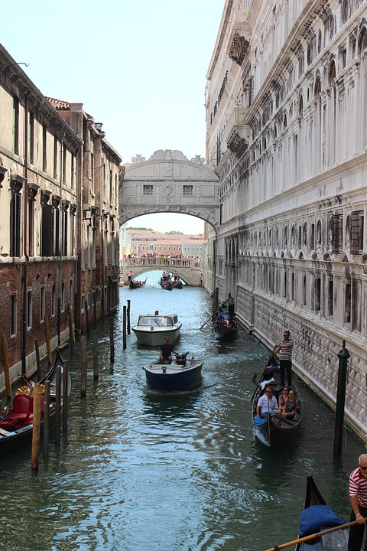

Fotoğraf 1.1: Venedik’teki su kanalı ve yapı mekânlarına ait görsel

Kaynak:https://pixabay.com/tr/photos/venedik-mimari-turizm-i%C5%9Faret-kanal-2713675/
Mekân soyutlanabildiği oranda somutlanbilir bir şeydir de. Mekân soyutlanabilirliliğini mekânın temsilleri aracılığıyla, mekânın temsillerinden daha baskın bir şekilde ortaya koyar. Somutlaştığı ya da soyutlaştığı anda toplumla sürekli bir diyalektik ve sentez içerisindedir. Dolayısıyla toplumsal alanın bütün arterlerinde, normlarında özneleşebilir bir ana ulaşır. Özneleşen mekân iktidarın mekânı haline gelir. İktidarlaşan mekân da toplumsal alandaki bireyin pozisyonlanmasını ve dolayısıyla mekânın kullanım şeklini de belirler. Venedik bir örnektir, mekânlar üzerinde biricikleşebilen duygu, yani temsili mekânın etkilerinin yansımasını okumak mümkündür. Mekânlar; tasarlanan temsili mekânlar ve mekânın temsilleri, tasarım süreçlerindeki tekrarlanabilirliliği ve dolayısıyla da ortaya çıkan sentez mekândaki sürekliliğinde üretilir. Dolayısıyla mekân üretilmeye devam ederken, temsili mekânlar da yani mekâna eşlik eden ve mekânı temsili etkilerle ortaya çıkaran, sözler, imgeler, semboller, somutlamaları, ayrıca üretir, mekânın ürünü şeklinde mekânda süreklilik arz ederek üretime katılarak devam eder.
Temsili mekânlar mekân temsilleriyle tek mi ifade edilir? Lefebvre’de temsil mekânı olarak ütopik mekân üretilebilir, ya da ütopik mekân bir temsil mekândır. Başka bir mekânda temsili mekânı ifade etmek, mekânı somutlaştırmak, üretmek elbette mümkündür. Bunu bir edebiyat, bir yazıt ve yahut da bir ütopya sentezinde ifade ederek, temsili mekânı ütopyalarda işleyerek de, mekânı, dolayısıyla da ortaya konulacak ütopyanın vücut bulacağı mekânı, görünür kılmak mümkündür.

1.1.d Ann Game’in Dolayım Ve Dolaysızlık İlişkisinin Mekân Boyutuyla
Yorumlanması

Ann Game’in kaleme aldığı Toplumsal’ın Sökümü eserinde gerçekleştirdiği amir-sekreter ropörtajı ile açıklığa kavuşturduğu dolayım ve dolaysızlık kavramları, mekân bağlamında değerlendirilmesi, mekânın toplumsal yanı açısından önem arz ettiğini belirtmek isterim. Ann Game dolayım ve dolaysızlık ilkelerini, amir ve sekreter karakterleri üzerinden değerlendirerek, gündelik hayat akışında geçen ve bize normalleşe gelen ilişkilerdeki rolleri, toplumsal cinsiyet alanında incelemiştir. Köken bağlamından dolayım ve dolaysız kavramlarını incelediğimizde karşımıza şu terimsel anlamlar çıkmaktadır:
-Dolayım: Diyalektik bir süreç içinde ya da bir akıl yürütmede, iki öğe arasında bir bağ kurulması sonucunu veren süreç. (tr.wiktionary.org)
-Dolaysız: (zarf) Araya herhangi bir araç girmeden.
"Kadının üretime dolaysız katılması, ona ekonomik özgürlüğünü sağlamaktır." - A. İlhan
(http://tdk.gov.tr)
Dolayım ve dolaysızlık kavramlarının anlamsal kavramı incelendikten sonra, Ann Game’in eş zamanlı yaptığı röportaj değerlendirmesine değinilecek olunursa;

‘’... -Bu işlerin nasıl yürütüldüğüne ilişkin bazı ayrıntılara değinebilir misiniz?
- Amir Sekreter, görmem gereken şeyleri seçip ayırır, hepsini okur. İnsanlar çoğunlukla bana yalnızca önemli şeyler gönderdikleri için önemli olduğunu düşünürse ve önemli olduğunu biliyorsa o evrağı dosdoğru bana getirir… Kimi görmek istediğimi kimi görmek istemediğimi o bilir… Bir toplantım varsa bir gün önceden bana anımsatır. Öğlen yemeklerinde kimlerle birlikte olacağımı önceden bana anımsatır böylece her gün neler olup biteceğini bilirim. Ya da insanlarla görüşmek için seyahate çıkmam gerekiyorsa gelecek hafta şuraya gideceksiniz, unutmayın der. Yolculuğu o ayarlar. Uçak biletlerini, kalınacak otelleri ve bu türden işlerin hepsini o ayarlar.’’ ( Ann Game Toplumsalın Sökümü Syf: 167-168)

Aynı soruya karşılık sekreterin verdiği cevap:

‘’… Pek çok küçük iş, küçük görevler de var, sorumlu olduğum, ayıklayıp sınıflandırarak ilgilendiğim. Çeşitli kayıtlar ve bunun gibi şeyler ama bunun dışında asıl sekreterlik işleri… Çoğunlukla daktilo etmek, günlük randevu defterini tutmak, kimileyin yorgun ve bezginlik veren bir iş. Başka insanlarla bağlantı kurmasını sağlarım. Şirketin öbür kısımlarıyla bağlantıları, toplantıları ve bu türden şeyleri ayarlarım. Sadece onun düzenini ayarlarım, çok zor şeyler değil...’’ (Ann Game Toplumsalın Sökümü Syf: 174-175)

Amire özgü olan; yönetim, örgütleme, yöntem, denetim kavramları Ann Game’in yaptığı röportaj döngüsünde, ikililer arasındaki diyaloglarda sürekli karşısına çıkan kavramsal şemaları oluşturmaktadır. Tersine dönüşen bu mekanizma, amirin sekreteri konumlandırdığı pozisyondan kaynaklanmaktadır. Sekreter ise yaptığı işleri tamamen küçüksemekte ve bunları basit işlere indirgemektedir. Dolayısıyla sekreter farkında olmadan amirin yapması gerekenlerden daha fazlasını yapmaktadır ve bunlar sekreter için rütin işler olarak alışa gelmektedir. Bu ikili diyalogdan karşımıza şu sonuç çıkmaktadır:
Amir konumu itibariyle gerçekleştirdiği işleri sekreter üzerinden kendini dolayımlaştırarak, amir pozisyonunu kurmayı sürdürürken; sekreter pozisyon itibariyle dolaysız bir şekilde farkında olmadan amiri, amir pozisyonuna taşımaktadır. Dolayısıyla da sekreter aslında sahip olduğu pozisyonun basitliğine kaçarak da pozisyonunu, küçültür nitelikte günlük hayatta karşılaşılabilecek çoğu kanının karşılığını aslında vurgulamaktadır. Dolayısıyla da toplumsal alanda kadın çoğu alanda olduğu gibi gündelik çoğu ilişkilerde sahip olduğu enerji ve üretkenliğinin çoğu durumda farkında olmayan bir kabulleniş eğiliminde olması ilişkilerdeki dolayım ve dolaysızlık ilkelerindeki dengelerden kaynaklı olduğu söylenir bir olguyu ortaya çıkarmaktadır.
Ann Game’in dolayım ve dolaysızlık ilkelerini mekâna indirgeyebilir miyiz? Mekândaki dolayımlama toplumsal cinsiyette kendini nasıl somut hale getiriyor? Bu sorular aslında mekânı oluşturan imgeleri, mekânın üretimi alanını biraz daha derine götürmeye yöneltecek. Mekânın canlılığı biraz daha keskinleşmeye başlıyor. Görünmeyen şey ya da şeyler daha çok görünmeye, somutlaşmaya başlıyor.
Sigfried Giedon mekâna dair izlenimlerini mekânların birbiri üzerinden kayması ve birbiri içinden geçirimliliği üzerinden kurarak aktarır. Özellikle endüstri devrimiyle beraber ortaya çıkan yapılarda, çeliğin ve farklı malzemelerin kullanımıyla Sigried Giedon’da mekân, zaman ve mimarlık momentlerinin eş zamanda uyandırdığı mekân algısına değinir. Eiffel kulesinin tamamen çelikten oluşu ve çelik parçalar arasından diğer mekânların görünürlülüğü, eş zamanda mekânların birbiri üzerinden kaymasına ve dolayısıyla da dolayımlaşmasına sahne olmaktadır. Dolayısıyla mekânı, mekân üzerinden dolayımlaştırarak eş zamanda farklı mekân algısını ortaya çıkarır.
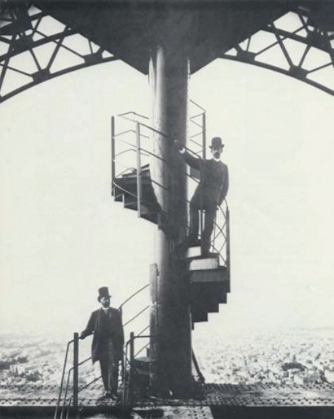

Fotoğraf 1.2: Eiffel Kulesi merdivenlerinin mekânla kurduğu ritm.

Kaynak: https://www.salvoweb.com/salvonews/17610-eiffels-spiral-staircase-sells-for-a-20-times-estimate-212k

Eiffel Kulesi’ni betimlerken, sarmal merdivenlere tırmanmanın doğurduğu eşsiz ‘’döner’’ mekân etkisini vurgular. İç ve dış mekânlar bunun sonucunda sürekli birbiriyle ilişkilendirmektedir. Bundan kaynaklı da neresinin iç neresinin dış mekân olduğunu açıkça ayırt etmenin güçleştiğini belirtir. (Mimarlık Ve Modernite Syf: 51/52)

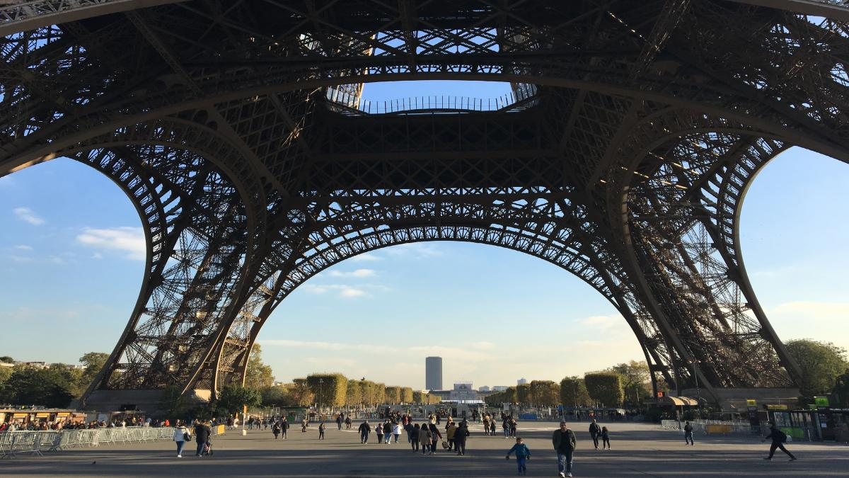

Fotoğraf 1.3: Eiffel Kulesi’ndeki çelik yapının, parçalarının diğer mekânlarla eş zamanda oluşturduğu geçirimlilik.

Kaynak: (https://www.toureiffel.paris/en/news/works/international-projects-call-redesign-eiffel-tower-area)

‘’ Eiffel Kulesi’nin hava akımlı merdivenlerinde, Pont Transbordeur’un çelik kollarında, bugün inşasının temel estetik deneyimiyle karşılaşıyoruz: havada asılı duran zarif bir demir ağ içinden akıp giden şeyler, gemiler, deniz, evler, direkler, peyzaj ve liman. Formların sınırlanmışlığı gevşiyor: biri alçalırken aynı anda birbirlerine dolanıp iç içe geçiyorlar.’’
(Mimarlık Ve Modernite Syf: 51)

1.2 Toplumsal Yapı, Kadın Ve Mekân
Doğadaki canlılar, en basitten en karmaşık haldeki canlıya doğru organize bir çerçevede, doğa yasaları, toplum yasaları ve ya normlar eşliğinde toplu halde, bir arada yaşarlar. Bu birlikte oluşturulan yaşamda, onları bir araya getiren çeşitli etkenlerin etkileri barınmaktadır. Toplulukların oluşması, onların bir araya gelişlerinin çeşitli evrimsel süreçlerinin yanı sıra, bir araya gelişlerinin sosyal ortamdaki etkileşimleri de etkili olmuştur. Dolayısıyla toplumsal oluşum ya da toplumsal etkenlerden kaynaklı ortaya çıkan bir araya gelişlerin ayrı bir konu kapsamını kapsadığından dolayı konunun tezle olan kavramsal boyutu ele alınarak değerlendirilmeye tabii tutulacaktır.
İnsanlar toplumsal alanda topluluklar ya da toplumsal bağlılıklar çerçevesinde yaşarlar, bir araya gelirler. Diğer canlılarda olduğu gibi türünün devamı ya da yaşamın şartlarına karşın bir aradaki yaşayış ihtiyaçlarının yanı sıra, insanın daha karmaşık halleri, davranışları, yaşam biçimleri ve dolayısıyla etkileşimleri doğal olarak toplumsal yapıdaki farkını da ortaya koyar. Toplumsal yapı ne ile başlar? Ya da toplum dediğimiz şeyin bir sayısı, niceliği var mıdır? Kadın erkek toplumsal yapıda nasıl bir role sahiptir? Tarzındaki sorulara verilecek cevaplar toplumsal yapıdaki kadın rolünü, dolayısıyla da etkisini somutlaştıracak niteliklere taşıyacaktır. Kadının doğurgan yanı çocuk anne ilişkisinin bağlarını şekillendirir. Doğada iki canlı üzerinde, yani dişil yan üzerinden örneklemle kadın-bebek, dişil bir hayvan ve yavrusu üzerindeki etkileşimleri ele alalım. Doğadaki dişil bir hayvandan dünyaya gelen bir yavru, örnek olarak; ceylan, zürafa, at ya da koyundan doğan yavrusu tüyleriyle, deri katmanını saran ve onu doğa şartlarına karşın koruyan vücudunu saran tabakasıyla dünyaya gelir. Annesinin kısa süreli müdahalesiyle de ayakları üzerine kalkarak yürümeye ve dolayısıyla doğadaki etkileşime tekil olarak katılabilme olanağını elde eder. Bunun en önemli evresini değinildiği gibi, hayvandan doğan yavrunun sahip olduğu biyolojik yapı ve doğaya olan uyumsal, evrimsel fizyolojisinin etkilerinden kaynaklıdır. Dolayısıyla da yavru toynuklarıyla, onu doğadaki atmosferden ve etmenlerden koruyacak derisindeki yapısıyla, annesinden bağımsız bir şekilde ayaklanmasını, yürümesini, yaşama adım atmasını sağlar. Her bir canlının annesi ile olan bağlılığı çeşitli yaşlara kadar sürer. Bu türden canlıların anneleri ile olan bağlılıkları da temel ihtiyaçları olan beslenme ihtiyaçları, dolayısıyla da ortalama bir insandaki anne ve çocuğuyla geçirdiği bağlılıktaki zaman aralığından oldukça düşük bir zaman aralığına denk gelir.

İnsandaki anne çocuk ilişkisi doğumdan sonraki temel ihtiyaçların; yeme, içmenin karşılanmasına kadar sürmez. Daha sonralara ve uzun yıllara yayılarak devam eder. Çocuk anne rahmindeyken bile (röportaj 1’de olduğu üzere) çeşitli evrelerde anne ile etkileşimi, toplumsal bağının dokunuşları başlar, ortalama 16-18 yaşına kadar da bu bağlılık sürer. İnsandaki doğum sonrası bebek doğaya adapte olacak şekilde dünyaya gelmez. İnsan derisi ve fizyolojik yapısı bir yetişkine ihtiyaç duyar. Bu ihtiyaç diğer canlılarda duyulan ihtiyaçtan çok fazlasını kapsar. Bu temel ihtiyaçları karşılama iletişimi, anne ve çocuk arasındaki; iletişim, dokunuş, kavrama, öğrenme ve daha birçok toplumsal yapı temellerini oluşturan yaşanmışlıklarla gerçekleşir. Anne ve çocuk arasındaki bu etkileşimin uzun yıllara yayılması, insandaki toplumsal alanın karmaşık yapısından ve dolayısıyla kendini var etme mücadelesinden de ayrıca kaynaklanmaktadır. Dolayısıyla da denilebilir ki ilk toplumsal dokunuşlarımız anne rahminde başlar ve dış ortamda da anne ile olan etkileşimin sonucunda şekillenerek devam eder. Toplumsal yapıda nicelik aranmaz dolayısıyla da sayı önem arz etmez. Dolayısıyla da anne ve çocuk arasındaki etkileşim toplumsal alanın şekillenmesindeki en büyük etkenlerden birini de kapsamaktadır. Bu ikili etkileşimin gerçekleşeceği bir mekâna ve hatta çok mekâna ihtiyaç duyar. Bu mekânın toplumsal alandaki konumu, biçimi ve etkileşim şekli dolayısıyla da kadının mekânsal üretim süreçlerindeki konumu, toplumsal bağlamda önemli bir pozisyona konumlanmaktadır. Dolayısıyla toplumsal yapı, kadın ve mekân momentlerinde kadının rolü, etkisi ilk toplumsal mekândan, günümüz mekânlara gelinen mekânlara doğru mekânı irdelemek kadının toplumsal alandaki rolü ve etkisini gerçek boyutlarıyla ortaya çıkarmasını sağlayacaktır. Dolayısıyla da tez kapsamı doğrultusunda toplumsal alan, mekân, bireylerin ilişkisi kadının rolü ve mekânın üretimdeki etkisi, neolitik dönemden günümüze kadar mekân kullanımı ve mekân üretim süreçleri bağlamında değerlendirilmiştir.

  - Kadın Ve Mekân Değerlendirmesi
Kadın etkisi ve rolü toplumsal alanın temel düğümüdür. Bu düğüm pek çok yönüyle mekânsal olan alanı etkiler, biçimlendirir, üretir. Kadın ve çocuk arasındaki iletişim daha önce de vurgulandığı üzere toplumsal dokunuşların ilklerini kapsar. Bu kapsama çeşitli politik etkiler ve eril, hiyerarşik yapının da öznesi olduğu toplumlarda daraltılmıştır dolayısıyla da kadının mekânsal alan üzerindeki etkileri, yapı, mekân, hatta kent biçimlenişindeki etkilerini görünür olmaktan çıkartmıştır. Bu da bir önceki toplumsal yapının bir sonraki toplumsal yapının pratiğini, mekânını şekillendirmesinden kaynaklanarak günümüze kadar ulaşmıştır. Toplum ve mekân üretim sürekliliği bağlamında Lefebvre’nin ifadeleriyle değinilecek olunursa:
‘’Bir toplumun mekânsal pratiği kendi mekânını yaratır. Bu mekânı diyalektik bir etkileşim içinde ortaya koyar ve varsayar: Ona hakim olarak ve ona sahip çıkarak yavaşça ve kesin olarak üretir. Analize tabi tutulduğunda, bir toplumun mekânsal pratiği mekânını deşifre ederek keşfedilir’’ (Henri Lefebvre Mekânın Üretimi: Syf: 67, 68)
Mekân üretilir. Bu mekân bedensel hareketlerin, bedensel hareketlere ve yapı inşaatının tamamlanmasına katkı sunan diğer nesnelerin, tekrar edilir hali ile üretilir. Toplumsal alana inşa edilen mekân, bedendeki mekânların, bedensel hareketlerin sonucu, mekânsal etkileşime geçer. Bu etkileşim analojik olarak, toplumsal bağlamda birey-mekân etkileşimleri aynı olmakla beraber, kullanım açısından ciddi farklılıkları barındırır. Türkiye’de kullanılan kamusal ya da yarı kamusal, özel ya da yarı özel bir mekândaki etkileşimin niteliği, Avrupa’da ve ya başka bir ülke ve farklı toplumsal alanlarda kullanılan mekândaki etkileşimin niteliğinden farklılıklar gösterir. Tasarlanan mekân, toplumsal gelenek, görenek, ahlak ve tarihsel getiriler sonucunda mekâna semboller, imgeler aşılar. Dolayısıyla mekânın temsilindeki mekâna, temsili mekânın mekândaki etkileri, mekân etkileşimleri bağlamında rol oynar. Dolayısıyla toplumdan topluma farklı etkileşimleri, reaksiyonları doğurur. Bu doğumlar mekânın ‘’algılanan, tasarlanan, kullanan’’ mekân momentlerini de belirler. Mekân kullanımını toplumsal cinsiyete indirgendiğinde, kadın kullanımı açısından, mekânın temsili-temsil mekân kavramları bağlamında, kadın mekân ilişkisi daha somut hale indirgenmiş olur. Dolayısıyla; mekân bir cinse özgü neden atfedilir? Mekân üretiminde, mekânın temsilleri, temsili mekânların etkileri kadın cinsinde nasıl bir rol biçimi doğurur? Kadın-mekân kullanım ilişkisinde tarihsel yörüngede mekânsal etkileşimler nasıl bir yörünge izlemiştir? Bu soruların cevaplarına ulaşmak, tezin genel bağlamında önem arz etmektedir. Dolayısıyla bundan sonraki bölümlerde bu ve benzeri kurgular üzerine yerleşen sorulara cevap bulmaya yönelik çalışmalara değinilecektir.
1.2.a Tarihsel Çerçevede Mekân Üretiminin Ve Kullanımının Kadın Rolü İle İlişkisi
Mekân kavramının kuramsal kısmı, tezin kurgusu doğrultusunda değerlendirilip, bu bağlamla birlikte mekânın toplumsal tarih içeriğine değinmek, teze katkı sunacak temel diğer unsurlardan birini oluşturacaktır. Dolayısıyla tarihsel çerçevedeki mekân, mekân üretiminde kadın etkileri, kadın rolü ve toplumsal alandaki mekânsallaşmada; kadın-mekân-toplum ilişkisi, bu bağlamlar üzerinden neolitik dönemdeki yerleşim yerlerinde; mekân-toplum-kadın rolü çerçevesi üzerinden değerlendirilecektir.
Arkeolojik tarihsel alan, özellikle neolitik dönem bağlamında, henüz yazıya tabii bir kalıntının olmayışından dolayı, yoruma daha çok açık bir alanı doğurmaktadır. Dolayısıyla çoğu arkeolog ve araştırmacı kendi tezleri üzerinden değerlendirmeler yaparak, kazı alanı üzerinden yorumlar geliştirmektedir. İlk toplumsal alanımız nasıldı? Günümüz ve yakın dönem öncesi dönemler dışındaki dönemlerde; kadın, mekân, toplumsal alan ilişkilerinde mekân nasıl bir bağlam etkisinde role sahipti? Toplumsal cinsiyet alanında kadın-mekân nasıl bir anlayış doğuruyordu? Tarzında ve devamındaki sorulara ulaşmak, kadın-mekân, kadın etkisi-mekân üretimi sürecindeki kadın rolüne ulaşılabilirlilik açısından önem arz etmektedir. Soruların günümüz kaynak ve yazılı tarih çerçevesinde nesnel bir cevaba ulaşılabilirliliğin ortaya çıkmasını oldukça kısıtlamaktadır. Yazılı tarihin toplumsal yapısı ve mekânsal yapısı eril karakteri ön plana çıkarmasından dolayı neolitik döneme dair toplumsal alanın analizi ve kadın yanının etkilerine ulaşılması bakımından da gerekli kaynaklara ulaşmayı dolayısıyla da kadın etkilerinin alanını kısıtlı bir alana işlemektedir.
Dolayısıyla günümüz ve yakın dönemi anlaşılır hale getirmek için; kadın-mekân-toplum momentlerinin neolitik yerleşim yerleri üzerinden değinilen soruların cevaplarına ulaşmak, kadının mekân üretimindeki rolüne ulaşılacak cevapları doğuracaktır.
Kadın yanının mekân üzerindeki etkiler ve günümüz mimarlık üzerine etkileri yazısız tarihteki mekânların biçimlenişinde ortaya çıkmaktadır. Neolitik kent devrimlerinde kadının ana aktörlerden oluştuğu toplumsal yapıda mekân ve yapı üretimi kadının çoğu kez aktif olarak rol aldığı ve dolayısıyla da mekânı şekillendirdiğini ortaya koymaktadır. Günümüze taşınan mimarlık epistemolojisi ve mimarlığın kuramsal çerçevesi, yazılı tarih bağlamından ele alınarak, kadın yanının etkilerinin göz ardı edilmesini, ve erk cinsinin hizmetinden türediğinin göstergelerini ön plana çıkarmaktadır. Çoğu yazısız kaynakların, yapıların ve mekânların araştırılmasından elde edilen sonuçların ve değerlendirmelerin kadının mekân üretiminde ve mimarlık biçimlenişinde önemli bir konuma sahip olduğunu ayrıca ortaya koymaktadır.
‘’Mimarlık tarihi ve teorileri üzerine yazılmış eserlerin pek çoğunda kadınların mimarlığa katkılarından söz edilmez. Gerçekten de. M.Ö. I. Yüzyılda Vitruvius tarihte kaleme alınan ve tarihteki ilk mimarlık kitabı olarak bilinen Mimarlık Üzerine On Kitap’tan başlayarak mimarlıkla ilgili yazılı eserlerde son yıllara kadar kadın mimarların rolü göz ardı edilmiştir. Oysa, insanlığın başlangıcında kadınlar tarihteki ilk yapı ustaları (builder) olarak görülmektedir. Toplumdaki ilk iş bölümünden sonra erkekler avcılık, kadınlar ise önce toplayıcılık, daha sonra ise ekili alanların denetimi görevlerini üstlendiklerinden, mekânsal ve fonksiyonel olarak belli bir lokaliteye bağımlı kalan kadın, ilk barınakların da sorumlusu olmuştur. Kadınlar ilk yapı ustaları oldukları halde, kültürün fonksiyonu olan mimarlığın, barınma ve hayatta kalabilmenin fonksiyonu olan inşaat yapımından farklılaşması sürecinde marjinal bir rol üstlenmiştir. (Torre, 1977, Syf: 11) M.Ö. 3000 yıllarında Orta Doğu’daki kentsel devrim sırasında gerçekleşen toplumsal iş bölümünde, bazı grupların tarım dışı işleri üstlenebilmeleri ile mimarların ilk kez ortaya çıktığı dönemden itibaren kadına pasif, erkeğe yaratıcı bir rol uygun görülmüştür.’’ (Mimarlık Ve Kadın Kimliği Boyut Yayın Grubu Syf: 9)
‘’… Bu dönem içinde kadın ve erkek arasında bir statü varlığı yoktu. Birlikte evi yaparlar, birlikte avlanır ve iş yaparlardı. Fakat sonradan devlet, aile gibi ataerkil kurumlar ortaya çıktıktan sonra kadının egemenlik alanı kaybolmuştur. (Yapıcı 2005) Barınma, avcılık ve tarım işleri içindeki görevler arasında dağılım yapıldığında erkek dış ortamda yer alırken kadın artık barınma mekânı ve çevresinde sorumluluğa doğru itilmiştir.’’ (https://www.academia.edu/2094520/YAPI_M%C4%B0MAR%C4%B0S%C4%B0NDE_KADIN_ETK%C4%B0LER%C4%B0 Yapı Mimarisinde Kadın Etkileri)

Neolitik yerleşim alanındaki toplumsal alanın analizi günümüz toplumsal alanın analiziyle çatışır. Aralarında ciddi tezatlıklar içerir. Bu hem algısal açıdan hem de günlük fark edilemeyen yaşam alanlarındaki ilişkiler açısından böyledir. Neolitik yerleşim alanlarındaki insan toplulukları; hiyerarşik bir toplum yapılanmasına ulaşmamışlardır. Heterarşik bir yapılanma denilebilecek bir toplumsal statü koşulunun etkin olduğu söylenebilir. Dolayısıyla kadın ve erkek cinsleri birlikte toplum normlarını etkilemişlerdir ve dolayısıyla biçimlendirmişlerdir. Bu yerleşim yerlerinde kadının rolü dolayısıyla kadının yaşam alanlarındaki etkileri, doğurganlıktaki biyolojik yapılarından kaynaklı, toplumsal alanda saygın bir statüye sahip olmalarına da ayrıca katkı sağlamıştır. Neolitik toplumdaki heterarşik yapıyla kadının, yapı türlerinde hem dokunuşları-rolleri katkı sağlamış, hem de toplumsal statüdeki yaşlı bilge kadına saygın bir alanın yaratılma koşullarının oluşmasını sağlamıştır. Mekânın üretiminde, yeni mekânlar yeni toplumsal süreçleri ve koşulların oluşmasını sağlar. Dolayısıyla kapitalist dönem ve neolitik dönem yerleşim alanlarındaki mekân üretim süreci de bu koşulları oluşmasını sağlamıştır. Lefebvre’e göre, kapitalizm, kendi iç çelişkilerini ve karşılaştığı krizleri mekânları işgal ederek ve yeni mekânlar üreterek yumuşatmayı becerebilmiş ve ‘büyümede’ başarılı olmuştur. Sermaye, kent mekânını sadece üretimin yapıldığı bir mekân olarak görmemiştir, aynı zamanda mekânın kendisini alınır-satılır bir rant aracına yani metaya dönüştürmüştür. Kapitalist sistemin metalaştırdığı mekân kurgularında, kadın ve erkek bireyler arasındaki toplumsal ilişkilerde oldukça katmanlaşan ayrışmalara günümüz sistemin mekan algısını tekelleştirip, kullanmasıyla doğrudan ilişkilenmektedir. Dolayısıyla neolitik yerleşim yerlerindeki kadının mekân üretimindeki rolünün etkisini ve dolayısıyla mekân-toplum ilişkisini irdelemek, kadının toplumsal cinsiyet alanındaki statüsündeki değişimin etkilerini de ortaya çıkarmasını sağlayacaktır. Yine Lefebvre’nin değimiyle, toplumsal mekân bir sonraki toplumsal mekânın üretim sürecini belirler ve dolayısıyla bir önceki toplumsal mekândan kopuk değildir, kavramsal analizinden ötürü, neolitik yerleşim yerlerdeki mekânın üretim süreçleri diyalektiksel bağlamda nedenin nedenine ulaşmak, mekânın toplumsal süreçlerini görünür kılmak açısından önem taşımaktadır. Dolayısıyla günümüz mekân organizasyonları üzerinden toplumsal süreçleri, mekân üretim süreçleri bağlamında inceleyip, teoriye indirgemek ve bunu toplumsal cinsiyete taşımak, kadın-mekân ilişkisi bağlamında ciddi eksiklikler temelinde temellendirmekten başka bir öteye götürmeyecektir. Dolayısıyla neolitik yerleşim yerleri ve mekânın üretim süreçleri, kadın rolü bağlamında bütünleştirici bir diyalektik bağlamı da ortaya koyacaktır.
Kadın gövdesi ve mekân konusunu erken neolitik ve neolitik dönemleri baz alarak çeşitli araştırmalarda bulunan sanat tarihçisi Yıldız Cıbıroğlu’nun araştırmaları kadın bedeninin mekânsal bir referansa sahne olduğunu ortaya koymaktadır.
‘’ Eski toplumlarda insanların iki konuya karşı büyülenmiş gibi baktıklarını belirtir Joseph Campbell: Cinsel ve gökyüzü. Büyülenmenin dozajı Doğulu toplumlarda daha da fazladır. Bir Sümer ilahisinde ‘’ akşam yemeğine ekmek doğuran fırın’’ sözü geçer. (Kramer, 2000)
Arkaik döneme ilişkin fırın, mezar, tapınak gibi yapılarda kadın gövdesine öykünen örneklere bir çok coğrafyada rastlanır. Marija Gimbutas (1991) ve Elinor W. Gadon, kitaplarında kadın gövdesine öykünen yapılar bağlamında megalitik dönemden mezar, tapınak, fırın örneklerine yer verirler.
Erken neolitik çağda ev/yapı planları daire planlı ve yuvarlak kubbelidir (Örneğin Kıbrıs’ta Khirokitia’dakiler). Filistin ve Ürdün topraklarında Natuf ve Ceriko eski yerleşmelerinde daire planlı İ.Ö. 9551’e tarihlenmiştir. Filistin Karmel Dağı’ndaki Vadi Fallah’ta ise (Nahal Ören II.
tabaka) çanak-çömleksiz neolitik A evresinde ev planları yumurta biçimindedir (Mellaart, 1998). Daire planlar kozmik ananın yuvarlak karnına, elips planlar ise belki totem bir kuştan ya da tanrıçadan ötürü yumurta biçimine öykünmüşlerdir. Kubbeli tapınak yapısı da mağaralara öykünmeden doğmuştur. İlk tapınaklar ve ilk süthaneler mağaradaydı ve toprak ananın rahmine/karnına benzetilerek kutsal sayılmıştı.’’
( Mimar.İst Mimarlık Kültür Dergisi Sayı:14 Kış 2004 Mimarlık Ve Cinsiyet / Kadın Ve Yapı İlişkisi Yıldız Cıbıroğlu)
Neolitik yerleşim yerlerindeki mekân örneklenmeleri genel olarak araştırmacıların üzerinde yoğunlaştıkları ve bu tez doğrultusunda, tezi besler nitelikteki yerleşim yerlerine değinilmesi, tez açısından uygun görülmüştür. Her bir yerleşim yeri ve diğer örneklenmelere yer verilen arkeolojik alanlar, ayrı bir tez konu çalışması niteliğinde olmakla birlikte, tez kapsamı doğrultusunda mekân çerçevesiyle aktarılacaktır. Tarihsel bağlamda incelenen mekânlar ve toplumsal yaşayış biçimleri Çatalhöyük neolitik yerleşim yeri üzerinden daha geniş bir çerçevede değerlendirilecektir. Çünkü Çatalhöyük sahip olduğu ekonomik, sosyolojik ve toplumsal yapısıyla neolitik yerleşim yerleri arasında en kapsamlı alana sahip yerleşim yerlerinden birini oluşturmaktadır. Dolayısıyla Neolitik yerleşim yerleri açısından Çatalhöyük üzerinden mekân-toplumsal ilişkilerinin ayrıca derinlemesine değerlendirilmesi, Neolitik yerleşim alanlarının mekân-toplumsal alan ilişkilerini daha somut alana taşımasını sağlayacaktır.

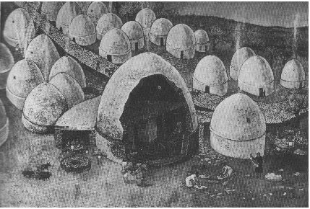

Fotoğraf 1.4: M.Ö. 6.800 Erken Neolitik Dönem Khirokitia’nın Rekonstrüksiyon Çizimi
Kubbe şeklindeki formu büyük bir yumurta halini anımsatıyor. Yerleşim yerindeki konutlar, çalışma alanları ve geçişler ana bir koridora bağlı şekilde yerleşim göstermektedir.
Kaynak: https://www.pinterest.ca/pin/468937379934095333/

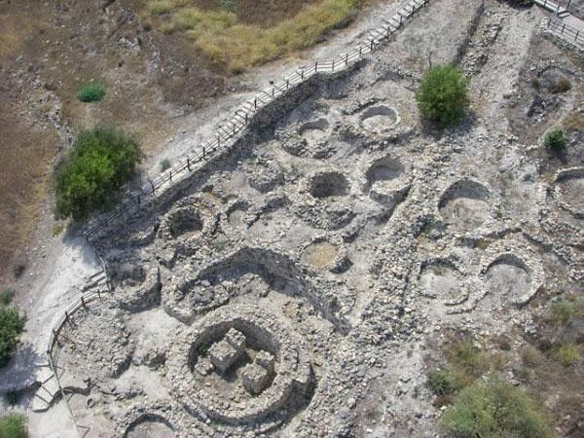
Fotoğraf 1.5: Kıbrıs Khirokitia Arkeolojik Kazı Alanı Üstten Görünüş
Kaynak: https://www.pinterest.com/pin/24629129192807212/

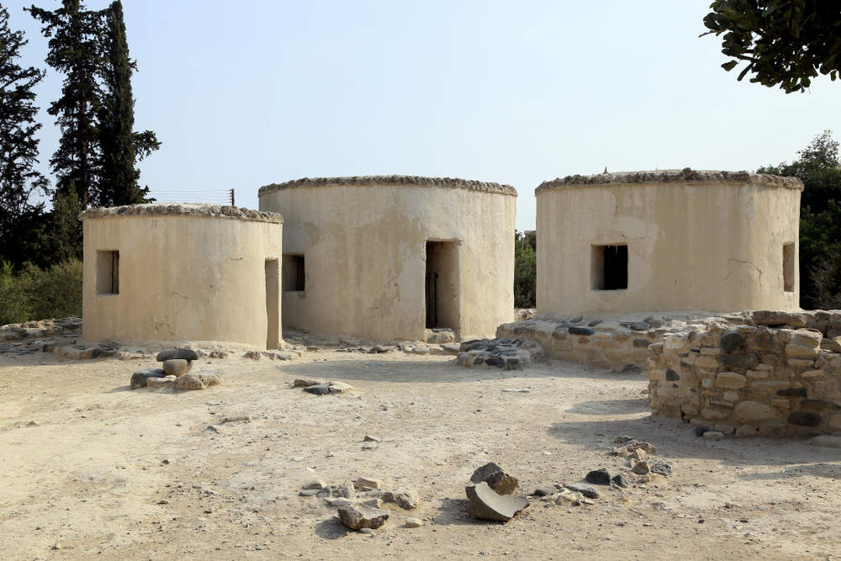
Fotoğraf 1.6: Khirokitia Erken Neolitik Yapılarının Rekonstrüksiyonun Uygulanmış Kısmı
Kaynak: https://www.lazuliapartments.com/cyprus-attractions/larnaka/khirokitia-choirokoitia/

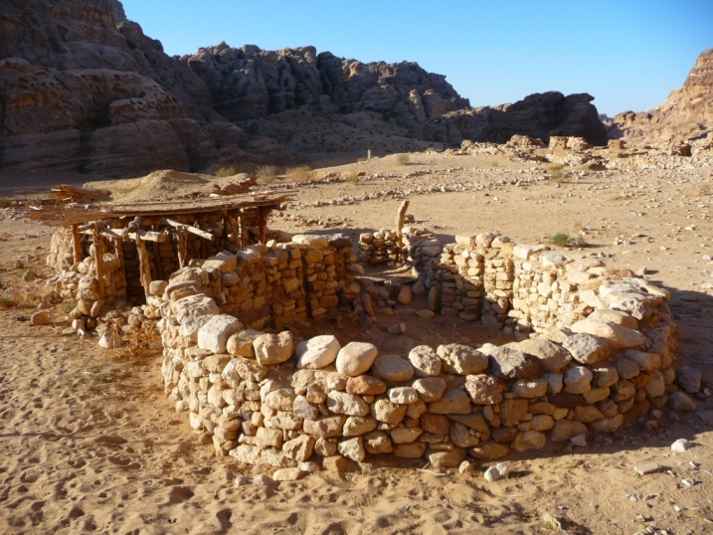
Fotoğraf 1.7: Ürdün Natuf Neolitik Yerleşim Alanı M.Ö. 12.500-10.800
Kaynak: https://www.megalithic.co.uk/article.php?sid=27158

Natuf Neolitik yerleşim alanı; avcı toplayıcılıktan yerleşik hayata geçişin yaşandığı ilk yerleşim yerlerinin başını oluşturmaktadır. Yerleşim yerinde bulunulan buluntulara göre ilk defa bitkilerin kurutulup, öğütüldüğü ve daha kalıcı barınaklar yapılmaya başlanıyor. Yerleşim yerlerindeki yapılar da genel olarak yuvarlak bir formda olduğu ortaya çıkmıştır. Köy yerleşim yeri hem Paleolitik (avcı-toplayıcı) hem de Neolitik (yerleşik) döneme ait bulguları barındırmaktadır. Dolayısıyla bölge iki farklı dönemi de yaşayan bir alana sahiptir.

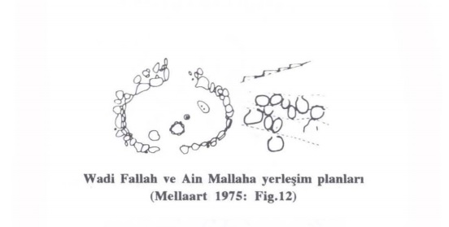
Fotoğraf 1.8: Fallah Vadisi Yerleşim Planı Arkeolojide Konut Mimarlığı Yaprak Eran
Kaynak:https://earsiv.anadolu.edu.tr/xmlui/bitstream/handle/11421/945/138550.pdf?sequence=1&isAllowed=y

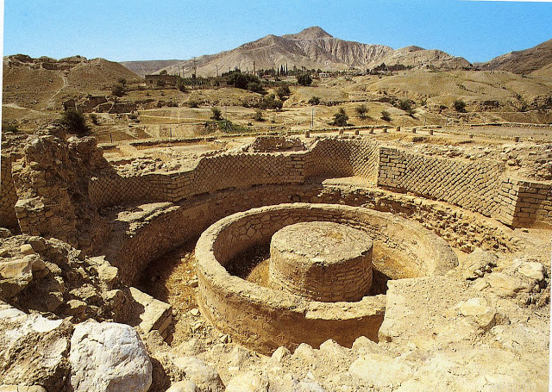
Fotoğraf 1.9: Jericho (Eriha) Batı Şeria M.Ö. 12.000-6.000
Kaynak: https://kaynaklarlatarih.blogspot.com/2017/11/uygarlgn-ilk-admlar-neolitik-cag.html

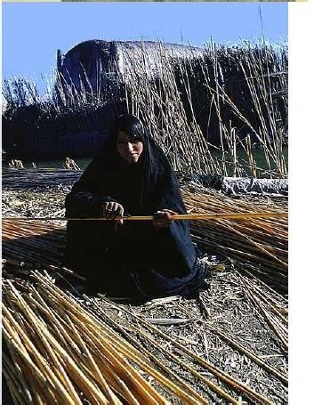
Fotoğraf 1.10: Marsh Arap Saz Evi Yapan Kadın
Kaynak:https://docplayer.biz.tr/5125172-Ars-gor-soner-yeler-ogr-gor-gulcan-m-yeler-ars-gor-evren-caglarer.html

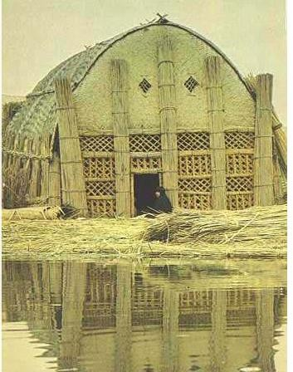

Fotoğraf 1.11: Marsh Arap Saz Evi Irak
Kaynak:https://docplayer.biz.tr/5125172-Ars-gor-soner-yeler-ogr-gor-gulcan-m-yeler-ars-gor-evren-caglarer.html

Marsh Arap Saz evleri kadınların kamışlarla oluşturdukları mekânsal ürünün oluşumunu sağlamaktadır. Bunu tarihsel olarak günümüze kadar taşınmasını sağlayan ana aktör konumunu oluşturmaktadır. Form olarak da dikdörtgensel bir tabandan, eğrisel bir çatı formuna doğru şekillenmektedir.
Neolitik Dönem’de birçok mekânın gelişmesinde organik formun etkileri başat göstermektedir. Bu da o devirdeki insan beyninin ve duygusunun karmaşıklığından ortaya çıkan ilk form olduğu ortaya çıkmaktadır. İlk defa kare, dikdörtgen formların ise Çayönü yerleşim yerinde ortaya çıktığı gözlemlenmektedir. Kare, dikdörtgen mekânlara evrilen mekân formu ara geçişlerdeki eğrisel ve kare mekân formların ara geçiş formlarını da doğurmuştur. Mekânsal form devrimi diyebileceğimiz bu değişim, Çayönü Neolitik yerleşim yerinde açığa çıkmakla, günümüz mekânların form yapısının da temellerini oluşturmaktadır. Çayönü’ye ait çalışmalar halen sürdürmekle birlikte, mekânsal organizasyonların herhangi bir merkezi statüden çıktığına dair bir veriye ulaşılmamıştır. Burada yine yapılan araştırmalara göre de Çayönü yapılarının çoğu dokunuşlarda, özellikler dallardan kamışlardan örerek yapıların oluşumuna direkt katkıları, kadının yapı biçimlenişlerinde etkin rol aldığıdır gerçekliliğini doğurmaktadır. Dolayısıyla Neolitik yerleşimlerdeki kadının, mekânsal form evriminde ve yapı, mekân üretimindeki rolü günümüz mekânların oluşumunun bir tür nedeninin sonucunu oluşturmaktadır.

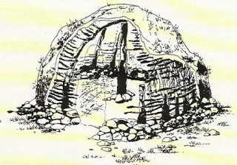
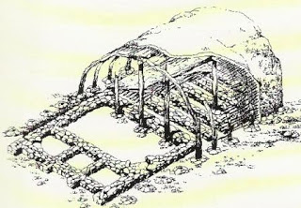

Fotoğraf 1.12: Neolitik dönemdeki İlk yuvarlak mekân form örneğinden, dikdörtgensel forma geçişteki mekâna ait görsel.
Kaynak: https://worldarkeoloji.blogspot.com/2016/02/cayonu-hoyuk.html

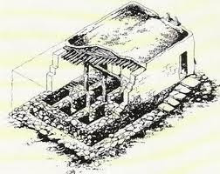

Fotoğraf 1.13: Neolitik dönemdeki mekânın dikdörtgen, kare forma dönüşen mekâna ait görsel.
Kaynak: https://worldarkeoloji.blogspot.com/2016/02/cayonu-hoyuk.html

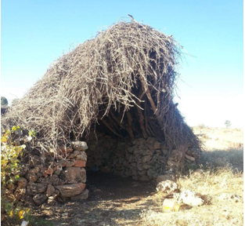
Fotoğraf 1.14: Neolitik dönemde üretilen ve kullanılan mekânın, günümüzdeki köy yerleşkelerinde halen kullanımına devam edildiğini gösteren görsel.
Kaynak: Cesur Emen-https://worldarkeoloji.blogspot.com/2016/02/cayonu-hoyuk.html
Çayönün’deki yuvarlak yapı formundan oluşan mekânın, günümüzde halen kullanıldığını gösteren görselde, mekânın yapı teknikleri, yapı büyüklüğü bağlamında da çok yönlü olarak benzeşim göstermektedir. Mardin’in köy yerleşimlerinde ekili alanların köy yerleşim alanlarından yer yer uzak olmasından kaynaklı köy halkı bu mekânlara ‘’kohn’’ yani çadır adı verdikleri mekânları yaparak, tarlalarını sürüp ektikten sonra dinlenme ve yemek ihtiyaçlarını karşıladıkları bu neolitik yapı formundaki mekânı kullanmaktadırlar.

Kare, dikdörtgensel formlarla oluşturulan mekânlar yapay bir form niteliği taşımaktadır. Çünkü doğanın bütünleştirici hatları eğrisel ve yuvarlak hatlardan oluşmaktadır dolayısıyla günümüz düzende de hemen her alanda bu formun yerleştiği kabul edilir bir gerçekliği oluşturmaktadır. Organik formun biçimlenişinde kadın etkisinin yanı sıra sahip olduğu biyolojik beden yapısıyla da bir ilham kaynağı olduğu gerçekliği de ortada olan diğer bir gerçekliği kapsamaktadır. Kadının yapı biçimlenişi üzerindeki etkilerinin nice örnekleri birçok kazı alanındaki yapı, toplumsal ilişkilerin analizi ve arkeologların değerlendirmeleri neticesinde ön görülen bir değerlendirmeyi doğurmaktadır. Çok yakın bir zamana kadar bile kerpiç evlerin yapımında kadın ve erkeklerin bir aradaki bedensel hareket etkilerinin sonucunda mekân üretimine katkı yaptıkları da ön görüldüğünde; Neolitik Dönem’de mekân üretiminde kadının rolü ve etkisi daha güçlü bir pozisyona ulaşmaktadır. Arkeoloji alanında çalışma yapmış ve bunun üzerinde analiz yapmış çoğu kişinin yorumlama biçimlenişlerinde farklılıklar taşıdığı da ortada olan bir diğer gerçeği oluşturmaktadır. Burada daha çok öne çıkan fikirlerin başında da Neolitik Dönem’deki mekân oluşumunda erkek ve kadın birlikteliğinin uyumlu oluşuyla gerçekleşmesi olduğudur. Bazı mekân gelişimlerinde kadının doğrudan etkisi olduğu gerçekliğine ayrıca bir parantez açtıkları da tartışmasız bir konu bağlamını oluşturmaktadır.
‘’Diyarbakır Ergani yakınındaki Çayönü’nde kazılardan çıkarılan sepet evler de kadınların dallardan, kamışlardan ördüğü ve içine birkaç kişinin girebileceği büyüklükte, ağzı yere çevrilmiş küfeler biçimindedir ve üstleri toprakla sıvanmıştır.’’
(Yıldız Cıbıroğlu http://www.yapi.com.tr/haberler/kadin-ve-yapi-iliskisi-yildiz-cibiroglu_95222.html)
Özellikle hayvan kılından ve ya doğanın verdiği bitkisel kamışlarla oluşturdukları çadır, konuta ulaşabilen yapılar gibi mekân üretimine katkı sağlayan hafif yapıların kadınlar tarafından yapıldığı gerçekliğidir. Halen günümüzde Sepet Evler diye adlandırılan evler, Iraklı kadınlar tarafından üretilen yapıların, günümüze kadar ulaşan en somut mekân üretiminin parçalarını oluşturmaktadır. Dolayısıyla kadın tarih boyunca, hem mekân üretiminin hem de günümüze evrilen mekânların temelindeki rolleri bağlamında mekân üretiminin bizzat öznesi olmuştur. Özellikle Çatalhöyük üzerinde yapılacak mekân analizinde günümüz yapıları üzerine olan ilişkiler daha geniş bir şekilde değerlendirilecektir.

1.2.c Tholos Mezar Yapıları Ve Ana Rahmi’nin Ritüellerdeki Mekân İlişkisi
Kadın ana rahmine öykünmelerin yoğunlaştığı mekânlarda Yıldız Cıbıroğlu’nun değerli çalışmalarından atıflar yapılarak, teze katkı sağlaması dolayısıyla yer yer demeçlerine ve değerlendirmelerine yer verilecektir. Yıldız Cıbıroğlu yazar, ressam ve aynı zaman da bir sanat tarihçisi olmanın yanında sahip olduğu kadın kimliğiyle de kadının tarih serüveni içerisinde etkin rol olarak mekânı ve dolayısıyla toplumu şekillendirdiği çoğu alanı gün yüzüne çıkararak, bir nevi toplumda kadının yazısız tarihini yazılı tarihe dönüştürme emeğiyle, değerli çoğu çalışmanın da aktörlüğünü yapmaktadır. Dolayısıyla da tez kapsamı doğrultusunda kadın ve kadının yazısız tarihini gün yüzüne çıkartmadaki önemli pay sahibi olan Yıldız Cıbıroğlu’nun çalışmaları, teze uygunluk açısından Lefebvre’den sonra önem arz edilen diğer önemli ana arteri oluşturmaktadır.
İnsanlık tarihi boyunca ve öncesine dek insanlar, sürekli bir kutsanmışlık duygusuyla, yaratılış inançlarına karşın bir atıfta bulunma ihtiyacı duymuşlarıdır. Tek tanrılı inançlar öncesinde bu yoğun bir şekilde görülen bir durumdur, nitekim halen neolitik çağ kapsamına yakın yaşayan keşfedilen ve keşfedilemeyen ilkel kabilelerde bu durum söz konusudur. Tek tanrılı inançlar öncesinde insanların şiddetli yağmura, fırtınaya ya da gök gürültüsüne dair bir korku ve panik duymuşlardır. Dolayısıyla bu ruh hallerine karşın totem inancıyla beraber, bu duygularına bir cevap niteliğinde inançlarını doğada ve ya herhangi bir nesneye inanç duygularını yükleyerek karşılık elde etmişlerdir. Dolayısıyla kutsanmışlık ve inanç; çeşitli mitlerle desteklenerek doğada berekete, yaşama inancına dair enerjiye ulaşabilirliliğin iletişimini kurmuşlardır.
Doğada ve ya herhangi bir nesnede bu totem inanca ulaşan insan, kadının kozmik alanına, ana rahmine ve doğurganlığına dair de bir atıfta bulunmuştur ve dolayısıyla kadın bu yönüyle de önemli bir konuma yerleşmiştir. Dolayısıyla da toplumun saygınlığını kazanmıştır. Ana rahmine yapılan atıflarda karmaşık yapılardaki form biçiminde görüldüğü gibi mezar biçimlerinde de karşılaşılan bir durumu doğurduğu görülmektedir.
Tholos mezar yapıları da bu alanla ilişki kurulan ve ruhani bir duyguyla toplumdaki diğer yapılarla bütünleştirilen anıtlardan oluşmaktadır. Yıldız Cıbıroğlu’nun ifadeleriyle;
‘’Miken sanatında ” tholos” mezar yapıları, bir rahmi andıran planı ve plan üzerinde yükselen yapı biçimiyle dikkat çekerler. Tholos mezarlar daire planlı ve bindirme taş tekniğiyle yapılmış kubbeli yapı ile ona giden geçitten oluşmaktadır. Atreus’un Hazineleri diye anılan tholos’un (Miken, İÖ 1500-1225) giriş kapısının üzerindeki fasadın içine üçgen bir bölüm yerleştirilmiştir. (Yıldız Cıbıroğlu, 2006) Tholos mezar yapıları şeklinde aktarılmaktadır.
Tholos mezar yapılarının biçimiyle kozmik ana rahmi ile ilişkilendirilmesi, kadının doğurganlık ve dolayısıyla da anaç yönünün temsili etkileri sonucu mekânın form biçimine yansımasına neden olmuştur. Ana rahminden dünyaya gelen insan, ana rahmine öykünerek ölüm, ebediyet ve dolayısıyla tekrardan öze geri dönüşün, tekrardan dirilmenin, doğumun ritüellerine de ayrıca etki etmiştir. Benzer şekilde Mısır piramitlerindeki ‘’dört köşe tabanı ve dört üçgen yüzü de tanrıçanın makro kozmik’’ rahmine öykünerek tanrıçanın oğlu kralın sonsuzluk içerisinde ‘’aşk ve cinsellikle’’ yaşayacağına öykünerek çeşitli göndermelerin ana rahmini yine ritüel olarak mekâna atıfta yapıldığı görülmektedir. Dolayısıyla da mezar yapılarının ana rahmi ile olan bağı kadının toplumsal alandaki anaç yanına olan öykünmeleri ve de dolayısıyla da tekrardan bu anı yaşamadaki mekânın biçimlenişini ortaya çıkarmasına neden olduğunu tholos mezar yapıları ve çeşitli mezar yapılarına yapılan atıflarda görmek mümkün hale gelmektedir.
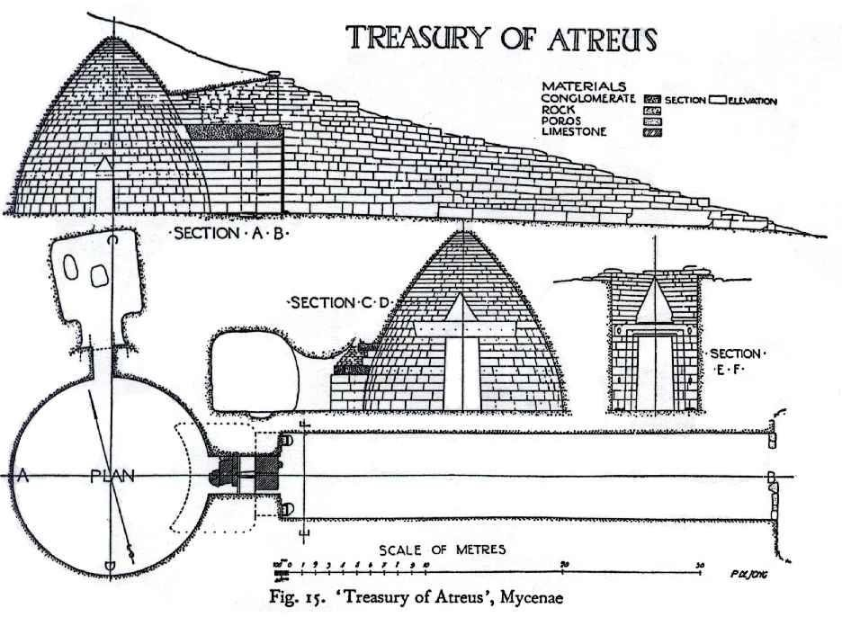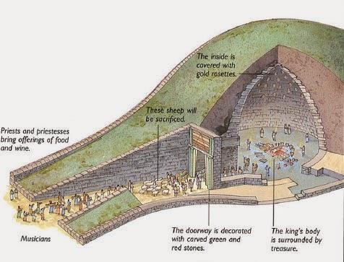
Fotoğraf 1.15: Tholos Mezar Yapılarına Ait Görseller
Kaynak: https://picswe.net/pics/mycenaean-tombs-ce.html/https://www.minoanatlantis.com/Garlo_Tholos.php
Tholos mezarları dışında çeşitli ritüellerde de ana rahmine öykünmeler yapılmıştır. Mezar ve ölümden sonraki yaşamın sürdürülebilirliliğinin de sınırlarını aşan ritüeller, mesoamerica yerlilerinde özellikle Tamelzca ritüellerinde, ana rahmine öykünmeler yapılarak mekânsal olarak ritüelin, ana temasını oluşturmaktadır. İnkalar Güney Amerika’da binlerce yıl varlık sürmüş ve 1530’lu yıllarda İspanyolların buralara yerleşmesiyle de varlıkları giderek sönmeye başlamıştır. Güney Amerika’da özellikle Kolombiya, Arjantin ve Şile’de Ant Dağları boyunca varlıklarını sürdürmüşler ve çeşitli ritüelleri yaşam alanlarına taşıyarak toplumsal alanlarındaki ilişki ağlarını, mekân kullanımını sağlamışlardır. İnka medeniyeti paralelinde mezoamerikadaki diğer medeniyetler olan Mayalar ve Aztekler de bulundukları coğrafyanın ve dolayısıyla doğadaki ruhsal etkilerin paralelinde çeşitli ritüellerle, doğada toplumsal yapıdaki bağlılığı güçlendirmek, kişisel ruhsal ve sağlık bakımından dengeli bir ana ulaşmak açısından çeşitli ritüelleri kullanmışlardır ve günümüze kadar da bu ritüellerin gelmesini sağlamışlardır. Bu ritüellerin en çarpıcı olanlarından birini de ‘’Ana Rahmi’ne öykünerek’’ yaptıkları Temazcal ritüeli oluşturmaktadır. Temazcal ritüeli genel olarak bu coğrafyalardan yayıldığı düşünülen, günümüzde halen şamanizm ve benzeri inançlara sahip bazı bölgelerde düzenlenen bir ritüeli kapsar ve günümüze ulaşabilen nadir ve önemli şifa mahayetinde de kullanılan bir ritüeli kapsamaktadır. Temazcal’ın gerçekleştiği mekânın form biçimi, ana rahminden öykünülen, kubbe şeklinde, tek bir girişi olan ve genellikle doğal malzemelerin bir araya gelişiyle oluşturulan bir mekânın içinde gerçekleştirilerek yapılmaktadır. Ana rahmine öykünme, ruhsal arınmanın, hastalıklardan, kötü atmosferden ve dolayısıyla da tekrardan yeni doğuşa yapılan öykünmelerden ötürü yapılmaktadır. Karanlık, sıcak ve ıslak olan bu yapının içine girmek, korkuların üstesinden gelmeye, duyguları açığa çıkarmaya, sınırları kırmaya, benliğin yararsız inançlarından kurtulmaya ve fiziksel yararlarından öte kişiyi hayata karşı cesaret, özgürlük ve güven duymayı ayrıca sağladığından kaynaklı annenin rahminden yeniden doğmaya atıf yapılarak gerçekleşmektedir. Temazcal seramonisini mutlaka bir şaman yönetir. Şamanın kararına göre, temazcala girmeden önce ateş seramonisi yapılır ve genelde şaman tarafından hazırlanan bir şifalı olduğuna inanılan doğal bir bitki karışımı alınır. Bu bitkisel karışım ritüel öncesi katılımcıların solunum yoluyla vücutlarına alarak, karışımın vücutlarına yaydığı etkide kalarak ritüeli gerçekleştirmektedirler. Temazcal Ritüeli’ne katılanlar erkek ve kadın karması olacağı gibi yalın, yarı giyimli, aç karna ve dolayısıyla anaya dönüşün yalın hali ve dolayısıyla da mekânda odaklanmanın belirleyiciliği ön plana çıkartılarak gerçekleştirilmektedir. Temazcal Ritüeli’nde katılanları dört ana element, ateş, su, toprak ve müzikal ritm ortamı, eşlik eder. Temazcal ritüeli öncesi daha önce kurulu ateş düzeneğine yerleştirilen kaya parçalarının ısıtılması yapılır. Isıtılan bu taşlar da ritüelin başlamasıyla da ritüelin gerçekleşeceği mekânın ortasına yerleştirilir ve dolayısıyla mekânın sıcak tutulması sağlanır. Oldukça yüksek sıcaktaki bu taşlara su dökülerek ortamın bir tür buhar mekânına dönüşmesi sağlanır. Bu ortamda ayrıca müzikal bir ortam yaratılarak ritmin mekâna taşınması sağlanır. Yaklaşık 5 saat kadar süren ritüel çeşitli aralıklarla mekân girişinden soğuyan taşların değiştirilmesi ile buhar işlemine devam ederek sürdürülür.
Ritüel boyunca şamanın yönlendirici konumu değişmez ve ritüelin devamlılığını sürdürür. Ana rahmine öykünerek gerçekleşen bu gelenek binlerce yıldır devam eden bir ritüelin geleneğini de sürdürmüş olur. Neolitik dönemde çeşitli formların ana rahmine öykünerek üretildiği bilinen bir gerçekliktir fakat Temazcal ritüelinde ana rahmi analojik bir mekânı andırmanın ötesinde yaşarken ana rahmindeki sonsuzluğa, mekânsal ana ve dolayısıyla da yeni doğmuş bir bebekteki arınmış ruh haline olan öykünme biçimi de oldukça güçlü bir toplumsal ilişkinin ortaya çıkmasını sağlamıştır.
Temazcal ritüeli daha önce de değinildiği gibi bir çok medeniyet, mesoamerica yerleşimindeki insanlar tarfından antik çağdan beri kullana gelmişlerdir. America yerlilerinden olan ve köken olarak da kızıldereli soyundan gelen Lakota (Lakhota) yerlileri bu geleneğin ayrıca günümüze taşınmasını sağlayan toplulukları oluşturmaktadır. Lakota yerlilerinde bu ayin Inipi kökenlidir ve yeniden doğuşu, yeniden yaşama karşılık gelir. Bu ritüel hem kavramsal olarak, hem sosyolojik alan olarak hem de mekânsal form ilişkisi olarak ana rahmine olan öykünmeden çok daha fazla ilişki kurmasını sağlamıştır. Dolayısıyla antik yerlilerin ve medeniyetlerinin kullandığı bu ritüelde temsili mekân toplumsal alanın merkezine yerleşmiş ve kadının doğurganlık yapısı ve dolayısıyla ana rahminin toplumsal alan üzerindeki etkisini geniş bir alana yayılmasını ve devamlılığını sağlamıştır. Günümüzde bu gelenek hala sürmekle birlikte özellikle ticari amaçlarda da kullanıldığı görülmektedir. Çoğu hamam ve saunaların da bu gelenekten türediği tezi de yaygın olarak değerlendirilen bir çalışmayı ortaya çıkarmıştır. Temsili mekânın etkileri dolayısıyla Temazcal ritüelinde olduğu gibi kendini mekânını yaratarak toplumsal mekânın da üretilmesini ve dolayısıyla da sonraki toplumsal mekânların da üretilmesini sağlamıştır.

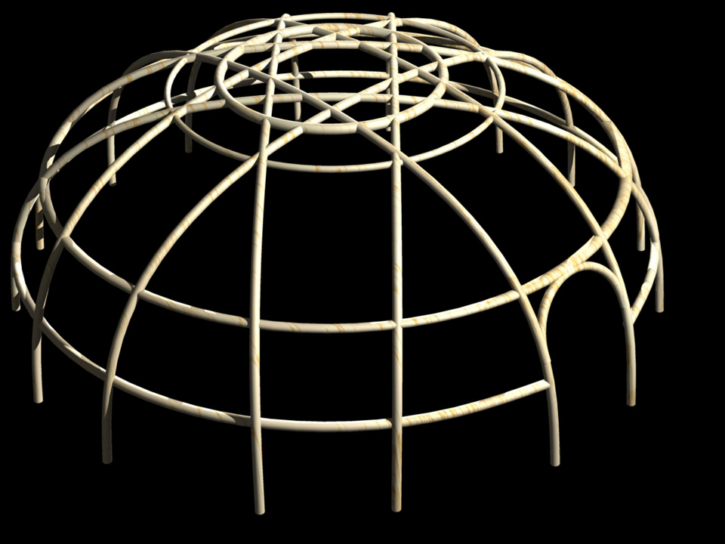

Fotoğraf 1.16: Temazcal’ın gerçekleştiği mekânın strüktür bileşim
Kaynak: https://www.kainatsessizlikmis.com/colombia-3-bolum-temazcal-peyote-orumcek-ve-dunyanin-sonu/
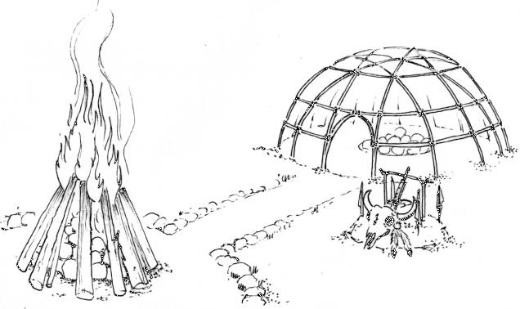

Fotoğraf 1.17: Temazcal öncesi yakılan ateş ve mekâna taşınan kaya parçaları görseli
Kaynak: http://inthetemazcal.blogspot.com/2017/02/what-is-temazcal.html
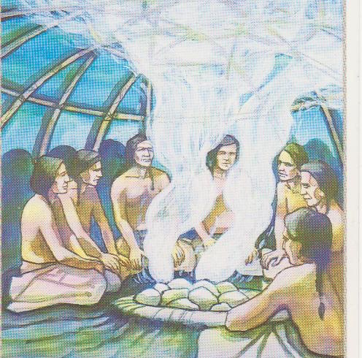
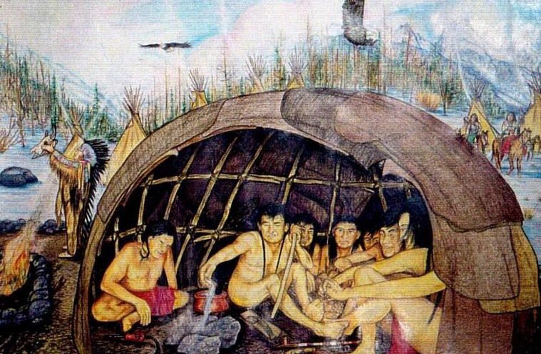
Fotoğraf 1.18: Temazcal’ın yerli halk tarafından kullanış biçimini gösteren görsel
Kaynak: https://www.kainatsessizlikmis.com/colombia-3-bolum-temazcal-peyote-orumcek-ve-dunyanin-sonu/
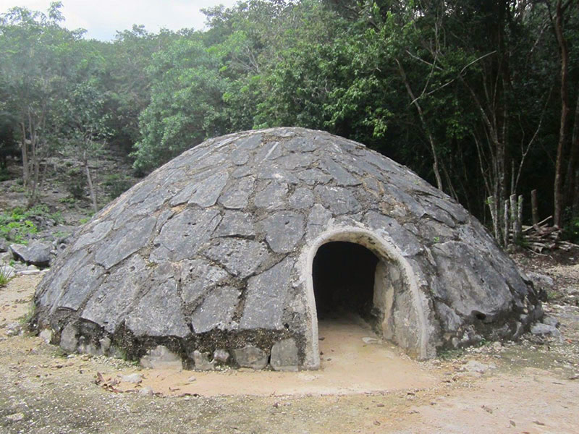
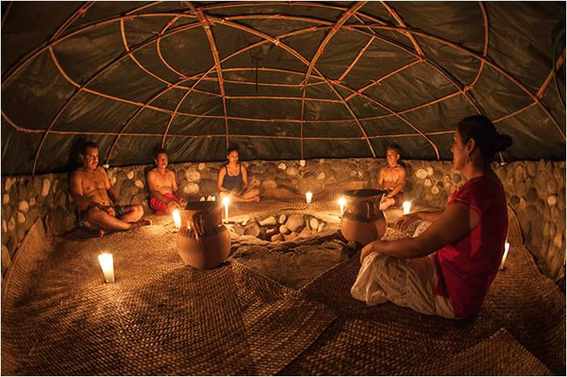
Fotoğraf 1.19: Günümüzde Temazcal Ritüeli Fotoğraf 1.20: Günümüzde Temazcal Ritüel mekânı
Kaynak: Kaynak: http://www.mexicotrippa.com/temazcal/
https://www.spafinder.com/blog/trends/2016-report/temazcal/

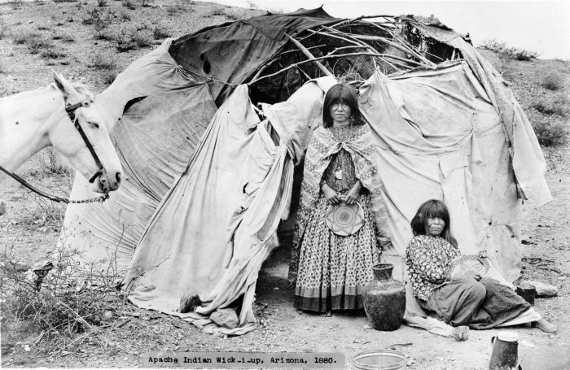
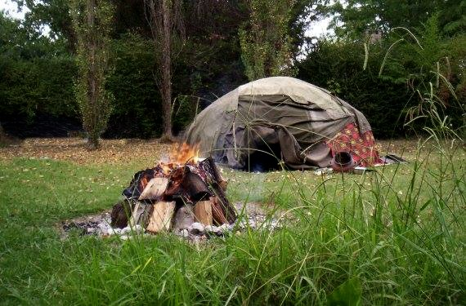
Fotoğraf 1.21: Geçmişten günümüze uzanan Temazcal mekânı görselleri.
Kaynak: https://www.kainatsessizlikmis.com/colombia-3-bolum-temazcal-peyote-orumcek-ve-dunyanin-sonu/

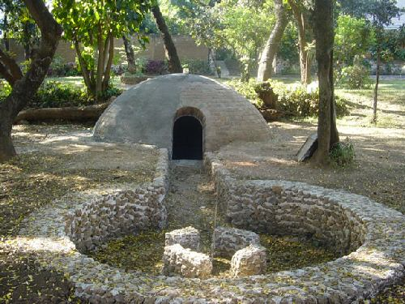
Fotoğraf 1.22: Günümüz ticari alanlarda kullanılan Temazcal mekânına ait görsel.
Kaynak: http://ivanhimanen.com/crisesofdocumentation/tag/buckminster-fuller/

Temazcal ritüeli günümüzde pek çok otel ve konaklama yerlerinde hamam fonksiyonu şeklinde kullanılmaktadır. Ana rahmine öykünmeden doğan bu ritüel, günümüze doğru gelişindeki mekân, form biçimi ve sadeliğinin doğal malzemelerle korunarak ritüelin sürdürüldüğü ve pek çok birey tarafından kullanılmaya devam edildiği görülmektedir. Ana rahmine anıştırılan ve yaşarken ana rahmine bedensel ve zihinsel bir göçün gerçekleştirildiği ritüel, kişiler üzerinde yapılan değerlendirmelerde; sağlık ve ruhsal anlamda çeşitli olumlu sonuçların elde edildiği ayrıca deneyimi olan bireyler tarafından aktarılmaktadır.

1.2.c Malta Ggantija Tapınağı
Ggantija tapınakları Malta’nın Megalitik Tapınakları’n ilk tapınaklarını oluşturmaktadır. Tapınakları oluşumu M.Ö. 3600 ila M.Ö. 2500 yıllarına dayanmaktadır. Yaklaşık 5500 yıllık tapınaklar UNESCO Dünya Mirası arasında yer almaktadır. Burada yapılan kazılardan çeşitli envanterler çıkartılmıştır. En çok önem arz edilen ve yapı ile birlikte ilişki kurulan Ana Tanrıça’ya ait heykelin bulunmasıdır. Ana Tanrıça heykeli ile tapınakların tiopolojik oluşum sürecindeki form yapıları ile oldukça güçlü bir ilişki içerisindedir. Ana Tanrıça heykelindeki bedensel kıvrımlar ve boyuna kesitindeki hareketlerle, tapınakların formu çok yakın bir şekilde aynı karaktere sahip oldukları dolayısıyla da mekânı ürettiği görülmektedir. Çoğu arkeologların ve bu tapınak alanında çalışma yapmış insanların da genel düşüncesi bu yönde ilerlemektedir. Neolitik Dönemin dini bir yapı kompleksinde, Ana Tanrıça izinin görülmesi çok da şaşılacak bir şey değildir. Nitekim yerel inanıştakiler de buranın bir dişi tarafından inşa edildiği inancını taşımaktadır.
‘’Tapınaklar büyük bir olasılıkla verimlilik için tapınmak için yapılmıştır ve arkeologlar duvarlardaki figürleri ve alanda bulunan heykelleri buna bağlamaktadırlar.
Yerel bir inanışa göre, Ggantija'yı dişi bir dev inşa etmiş ve tapınak olarak kullanmıştır.’’(De Soldanis. Gozo, Ancient and Modern, Religious and Profane, Book I. s. sf. 86-88)
Tapınakların inşasının dişil bir karakterden kaynaklı olduğu inancında olduğu gibi kadın karakteri etkisinin, temsili mekânın mekân üretimi üzerindeki etkisinin ve dolayısıyla da tapınak kompleksinin mekân üretimini ayrıca ortaya çıkardığı görülmektedir. Ana Tanrıça, dişil karakter ve dolayısıyla da kadın etkisi, temsili mekânının etkileriyle tapınak gibi daha kompleks mekân bileşimleri, yapılar üzerinde soyuttaki mekânın nispileşmesini sağlamıştır.

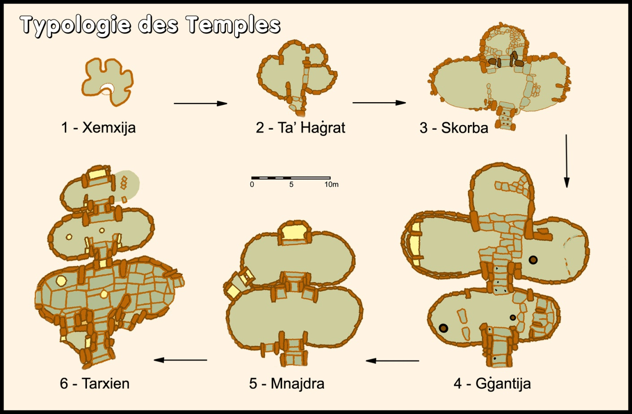
Fotoğraf 1.23: Tapınakların Yapı Tipolojisi
Kaynak: https://2mi3.com/2016/07/29/malta-notlari-hagar-qim-mnajdra/

Tapınak tipolojisinin basitten karmaşıklığa doğru giderken, daha keskin hatlarla Ana Tanrıça’nın bedensel kıvrımlarına doğru evrildiği görülmektedir.

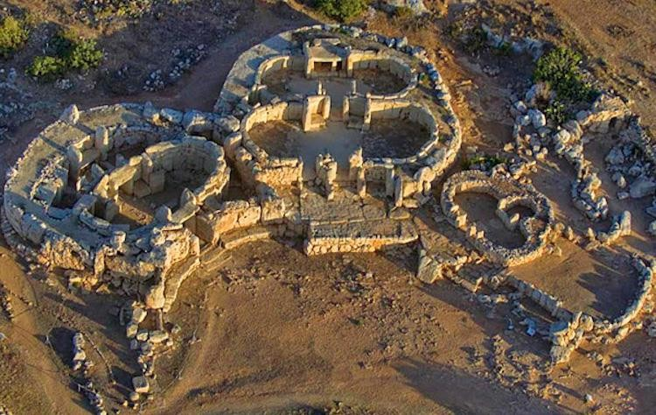

Fotoğraf 1.24: Ggantija Arkeolojik Yerleşim Alanı
Kaynak: https://2mi3.com/2016/07/29/malta-notlari-hagar-qim-mnajdra/

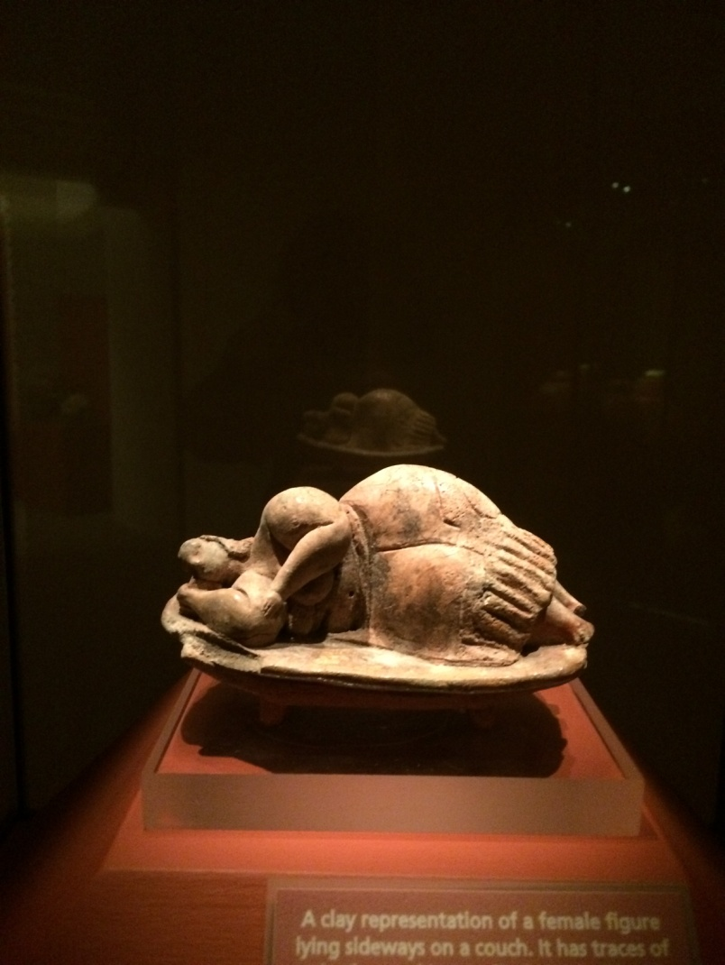
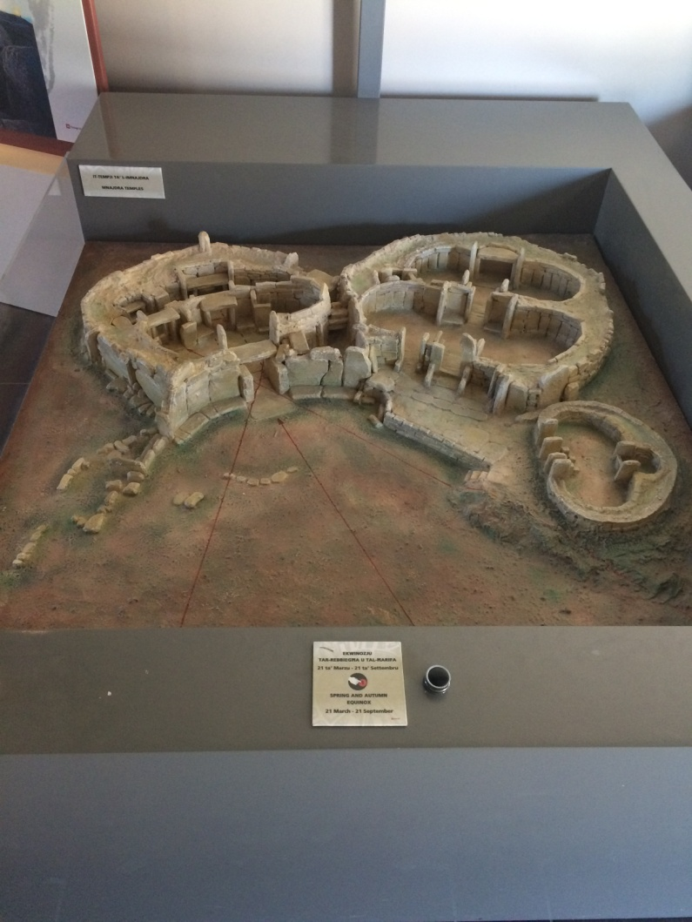

Fotoğraf 1.25: Kazı Alanında bulunulan Fotoğraf 1.26: Kazı alanının temsili maketi
Kadın tanrıça heykeli

Kaynak: https://2mi3.com/2016/07/29/malta-notlari-hagar-qim-mnajdra/

1.2.d Çatal Höyük
Neolitik dönemin karmaşık bir formda ve günümüz ekonomik, yaşamsal statü karmaşıklığına indirgenebilir bir nitelikte olmadığı kabul edilir bir olgudur. Fakat dönemsel incelemeye dair ortaya çıkan mekânsal alanları ve o günün şartları dolayısıyla kendi kurgusu içinde avcı-toplayıcılıktan yerleşik bir hayata geçişten sonraki konuma sahip olması, karmaşık yapısını da ortaya koyar. Avcı ve toplayıcılıktan tarıma geçişin olduğu, insan topluluklarının organize bir şekilde bir arada yaşayabildiği bir dönem keskin bir şekilde ortaya çıkmamıştır. Ara geçişlerle ve gerekli süreçleri geçerek Neolitik çağ farklı yerlerde, farklı anlarda yaşanmıştır. Bu devrin en temel özelliği sıkça vurgulanan ve haklı olarak da konu olan; toprağın işlenmeye başlanması, bitkilerin, doğanın insan kontrolüne alınır bir hale gelmesi, insanların bir araya gelip topluluklar halinde daha karmaşık işler yapmasından kaynaklıdır. Bu da tarihsel olarak devrimsel bir nitelik taşımaktadır. İnsanlar tahtadan araç gereç yapımına başlıyor. Taşlardan kap yapımına, günlük kullanılabilir eşya üretimine geçerek, yerleşik hayata geçişle birlikte, topluluklar arasında da ticari izlerin yaşanıyor olması Neolitik çağı ayrıca önemli bir dönem olarak kılmasını sağlayan diğer etmenleri oluşturmaktadır.

‘’İnsanlığın gelişiminde önemli bir evre olan yerleşik toplumsal hayata geçişle birlikte, tarımın başlangıcı ve avcılık gibi önemli sosyal değişim ve gelişmelere tanıklık eden Çatalhöyük Neolitik Kenti, Güney Anadolu Platosu’nda yaklaşık 14ha.lık bir alan üzerinde yer almaktadır. İki höyükten oluşan Çatalhöyük Neolitik Kenti’nin daha uzun olan Doğu Höyüğü, M.Ö. 7400 ve 6200 yılları arasına tarihlenen 18 Neolitik yerleşim katmanından oluşmaktadır. Söz konusu katmanlarda, sosyal örgütlenmeyi ve yerleşik hayata geçişi simgeleyen duvar resimleri, rölyefler, heykeller ve diğer sanatsal öğeler yer almaktadır. Batı Höyüğü ise M.Ö. 6.200 ve 5.200 yılları arasına tarihlenen Kalkolitik Döneme ait kültürel özellikler göstermektedir. Bu özellikleriyle Çatalhöyük, aynı coğrafyada 2000 yıldan fazla bir süredir var olan köylerden kentsel hayata geçişin de önemli bir kanıtıdır.’’
(http://www.kulturvarliklari.gov.tr/TR-46251/catalhoyuk-neolitik-kenti-konya.html)

Yine daha önce vurgulandığı gibi Neolitik yerleşim yerlerinde; farklı yerlerdeki yerleşim alanlarında benzer ve aynı şeylerin yaşanması, insan aklının doğayla yaşadığı diyalektiksel devinimin sonucunda ortaya çıkan ürünlerden kaynaklıdır. Dolayısıyla her hangi bir coğrafyada başlayan bir şey, başka bir coğrafyada farklı bir zamanda benzer niteliklerde yaşanmıştır. Konut, mekân formları da oldukça benzerlikler göstermektedir.
‘’ Tarih boyunca konut inşasında çok farklı formlar kullanılmıştır. Yuvarlak, oval, apsidal, yuvarlak köşeli dörtgenlerden düzgün dörtgenlere kadar uzanan geniş bir geometrik repertuardan söz edebiliriz. Bilinen en eski konutlar Üst Paleolitik dönem sonlarına (yaklaşık M.Ö.12.000-l0.000) ya da MezoIitik döneme ait yuvarlak/oval planlı basit kulübelerdir. İtalya-Fransa sınırındaki Terra Amata'da (Lev.l), Rusya'da Gagarino, Ürdün'de Mallaha'da, Wadi Fallah'da (Lev.Z), Mezopotamya'da da Zawi Chemi, Tell M'lefaat'da bunların kalıntıları ele geçmiştir. Yuvarlak ve türevi formlar doğada karşılaşılan olağan biçimlerdir ve iyi bir doğa gözlemci si olan insanın ilk yapay barınaklarında bunlardan yararlanmış olması da doğaldır. Avcılık ve toplayıcılığa dayalı göçebe yaşam biçiminin egemen olduğu Neolitik öncesi dönemlere ait mimari veri çok sınırlıdır; ancak, saptanan örnekler birbirinden bağımsız geniş bir coğrafyaya yayılmış bulunuyor ki, bu gerçek insanoğlunun ortak düşünüş biçiminin bir göstergesidir.’’ (https://earsiv.anadolu.edu.tr/xmlui/bitstream/handle/11421/945/138550.pdf?sequence=1&isAllowed=y Arkeolojide Konut Mimarlığı Yaprak Eran)
Dolayısıyla Neolitik yerleşim yerlerinden Çatal Höyük analizi yapılırken, o devirdeki ve benzer yerlerdeki toplulukların mekân kullanımı ve üretimine bir nevi ilişkiler yumağı ile birlikte değerlendirmeler yapılacaktır. Neolitik yerleşim yerlerinde insanlar ilk başlarda yumuşak, doğal formlarla mekân üretimine katkı sağlamışlardır. Neolitik yerleşim alanlarının mekân anlayışlarının genelinin, organik bir forma dayalı olması ve bunun da farklı Neolitik alanlarda aynı nitelikteki organik, yuvarlak/dairesel/analojik, bir anlayışta ortaya çıkması, dönem insanlarının ortak aklının ortaya farklı yerlerde aynı formun çıkışını sağlamıştır. Elbette ki Neolitik Dönem insanı iki temel unsur üzerinde hayata bağlanmışlardır. Yaşama dair hayatta kalma refleksi/isteği ve buna bağlı olarak da barınma ihtiyacı. Ağaç kovuklarında, mağaralarda yaşam sürdürmüş insan, Neolitik Devirle birlikte yerleşik hayata geçerek daha uzun süreli yaşama ve daha çok yerleşik hayata dönük mekânlarda yaşama alanını elde etmişlerdir. Dolayısıyla Neolitik Dönem insanı, daha önce de belirtildiği gibi mağara yaşantısı, ağaç kovuğu gibi doğadaki mekânlardan öykünmeleri, ana rahmine, kozmik mekâna olan öykünmeleriyle de ilk mekân üretimlerinin şeklini, formunu belirleyici hale getirmiştir. Bu formların organik halde ilerlemesi, dolayısıyla toplumsal üretim, ilişkilerinin de organik hiyerarşisiz bir dengede ilerlemesini doğurmuştur. Mekân üretiminin toplumsal üretimin de ön koşulunu oluşturur ve dolayısıyla bir önceki ve de sonraki toplumun algısını, yapısını da şekillendirir bir etkiye sahiptir. Burada Neolitik yerleşim yerlerinin toplum içerisinde mekânın üretim şeklinin ve etkisinin derinden ilişkilerini görmek mümkündür.
Neolitik devrin özellikle mekânsal kullanım ve toplumsal ilişkiler bağlamında günümüzle olan ilişkisi irdelenirken, elbette ki günümüz mekân ve toplumsal ilişkiler çerçevesinde bir değerlendirmeye tabii tutulacaktır fakat burada özellikle günümüzün insan-mekân kullanımının, toplumsal alandaki birey-mekân ilişkisi özelinde, kadın-mekân ilişkisindeki bağlamlar üzerinde değerlendirmeler daha çok önem kazanacaktır. Nasıl ki doğanın oluşumu ya da evrenin oluşumu milyonlarca yıl öteden incelenerek, 1. Ve 2. Doğaya atıfta bulunuluyorsa, mekânın evrimsel süreci, üretim süreci de bu bağlamda irdelenmesi gerekli bir ihtiyacı doğurmaktadır. Günümüz mekânı toplumu dönüştürmesi, kadının ve erkeğin hatta çocukların yaşlıların pozisyonlandırıldığı mekân anlayışı, doğallıktan yapaylığa olan kopuşluğuna, çeşitli krizlerin derinden yankıların oluşuna da sahne olmaktadır. Bu krizler salt haliyle ekonomik alan üzerindeki etkisiyle değil, intihar vakalarla, toplumsal ayrışmalarla, bir yerin mekânsal işgaliyle, bireylerin mekânsal kullanımıyla ve ortaya çıkan algıyla, dürtülerle, toplumsal dengeyle de yakından ilişki kurmaktadır. Dolayısıyla mekânsal alanın Neolitik alanla ilişki kurulması, ortaya mekânsal üretim bağlamından toplumsal alanlarda kurulan ve teoride kalan kuramların yerleşmesini de sağlayacaktır. Dolayısıyla Neolitik yerleşim yerlerinden Çatal Höyük, bu bağlamda önem arz eden bir yerleşim yeri konumunda yer almaktadır. Çünkü Çatal Höyük dönemi itibariyle hem uzunca yıllar ayakta kalabilmiş, benzer yerleşim yerlerine nazaran daha geniş bir tabana yayılabilmiş ve kazı alanında ortaya çıkan obsidyen taşları gibi farklı yerlerle de olan ticari ilişkisinin varlığı, burada Çatal Höyük’ü önemli bir konuma yerleştirmektedir. Dolayısıyla Çatal Höyük bulunduğu devir bağlamında, çok da küçümsenecek bir toplumsal ilişkiler ağında kalmamakla birlikte, tam aksine kapsamlı ve geniş bir tabana yayılmış bir alana da yerleştiği kabul edilir bir gerçekliği oluşturmaktadır.

Neolitik Devri insanı, hem kan bağına dayalı bir insan topluluğunu oluşturuyor hem de organik formun insan eliyle ilk üretiminin gerçekleyicileri konumuna yerleşmektedirler. Dolayısıyla Neolitik yerleşim yerlerinin çoğunun birer biyo-yerleşim alanlar içerisinde, doğal formlarla mekânı ortaya çıkardığı gerçekliği buradaki birey-mekân ilişkisinin ürünü sonucu olması gerçekliğinden kaynaklıdır. Bazı yerleşim alanlarının kare-dikdörtgensel form yapısında fakat bu formların bir araya gelişlerinde yine organik, birleşik bir dokuda oldukları, çoğu kazı alanlarında ortaya çıkan bulgularda görünür olması da ayrı bir gerçekliği oluşturmaktadır. Kare dikdörtgen yerleşim yerlerinin geneli Çatal Höyük, Pueblo Evleri örneklerinde olduğu gibi birleşik bir dokuda olması organik formdan yapay forma geçişteki ara kesitin göstergesini oluşturmaktadır.
Neolitik Dönem, dönemi itibariyle bu mekânsal organizasyonların şekillenmesi ve toplumsal alanda yer edinmesinin belli bir güce ya da otoriteye bağlı geliştiğine dair her hangi bir verinin elde edilememiş olmasının, dönemin statü kavramının da yaşadığımız dönem statü kavramıyla örtüşmediğinin göstergesini oluşturmaktadır. Neolitik Devir’in merkezcil bir statüsü yoktu. Gerek mekân organizasyonu bağlamında olsun, gerekse toplumsal alandaki ilişkiler düzeyinde olsun bu böyleydi. Bu, şu ana kadar yapılan kazı alanlarındaki değerlendirmelerde vurgulanır bir şekilde, statünün merkeziyetçi bir hiyerarşi ile belirleyici bir unsura tabii olmadığı, heterarşik bir düzlemde toplumsal ağın şekillendiği gerçekliği ortada olan bir değerlendirmeyi göstermektedir. Dolayısıyla Neolitik yerleşim alanları genel açıdan organik, bir arada, toplumsal ilişki bağlamında heterarşik bir yapıya sahiptirler. Bu heterarşik yapı bir tür biyo-yurttaş halinin toplumsal alandaki vücut bulmuş şeklini temsil etmekteydi. Çünkü yerleşim alanlarını oluşturan insanlar organik olgularla bir arada yaşam sürdüren, kan bağına dayalı ilkel kabile tarzı bir yerleşim alanının bireylerini oluşturmaktaydılar. Dolayısıyla Neolitik insanı kadını, erkeğiyle toplumsal statüde rol sahibi olabilir, toplumsal oluşumlara heterarşik, yatay bir düzeyde, katkı sağlayabilir bir ortama sahipti. Değinildiği gibi Neolitik Devir, keskin bir geçişin etkileri doğrultusunda, dönemsel yaşanmışlıkları doğurmamıştır. Buna organik bir çok olgunun eklenmeleri sonucunda yerleşim yerlerinin sahip olduğu karakteristik yapının olgunlaşmasına katkı sağlamıştır. Toplumsal yapıdaki organik bağların en önemli olarak değerlendirilen parçası da kadının Neolitik toplumdaki pozisyonudur. Neolitik toplumda kadın sahip olduğu doğurganlık realitesiyle birlikte kutsal bir bileşkenin öznesi olarak atıflarda bulunulmuş ve aynı zamanda da toplumda etkin bir konumda yer edinmesi sağlanmıştır. Dolayısıyla heterarşik toplum yapısı Neolitik kentlerde hem mekâna yansır etkileri ortaya çıkarmış hem de toplumsal alanda kadın kimliğinin karakteristik yapısını oluşturmuştur. Buna ayrıca kapsamlı olarak dönemin arkeologların değerlendirmelerine de yer verilerek değinilecektir.
Günümüz mekân organizasyonları ve ya mekân üretimleri katı bir hiyerarşik modele sahiptir. Bu her yönüyle, bütün yaşam alanımıza yerleşmiş ve özellikle de son yıllarda krizlerle boğuşan bir yapıya dönüşmesine neden olmuştur. Dikey düzlemden beslenen hiyerarşinin krizlerle sürekli ilişkilenmesi mekanizmasındaki tıkanıklıkların sürekliliğinden kaynaklı ve sistemsel olarak da merkezi bir statüden doğmasından kaynaklanmaktadır. 15.-16. Yüzyıllarda ortaya çıkan ve halen egemen güç konumunda olan sistem, 500 yıllık tarihi açısından derin krizlere, savaşlara ve dolayısıyla yıkımlara gebe olmuştur. Mekân açısından değerlendirildiğinde Lefebvre’nin değimiyle; kapitalizm yıkmak için yaratır, yıkmak için inşa eder. Dolayısıyla Neolitik Dönem’in yaratıcıları yıkmak için değil, yaşamak için, üretmek için birlikte doğanın birer parçası olduğu inancıyla toplumsal inşalarını, temel ihtiyaçların da üstünde bir organizasyonla oluşturmuşlardır. Dolayısıyla Neolitik Devir nasıl organik bir formda mekânı ortaya çıkartıysa, toplumsal statü ve ya toplumsal ilişkideki mekanizmayı da heterarşik bir yapı şeklinde, organik bir yapıda ortaya çıkarmış, toplumsal düzeni ve ilişkileri bu yönde dengelemiştir. Çatal Höyük’teki heterarşik yapının araştırmacılarca değerlendirmelerine değinilecek olunursa;
“Sosyal örgütlenmenin bu iç içe geçmiş kademeleri göz önünde tutulduğunda ve homojen bir yapıyı içerisinde barındıran heterojen bir toplum yapısının varlığı dikkate alındığında, Çatal Höyük’ün sosyal yapısı en iyi heterarşik olarak tanımlanabilir. Heterarşik altyapılar, yukardan aşağıya doğru tanımlanan modellere bir alternatif olarak, dikey hareketlere vurgu yapar ve kademesiz unsurlardan oluşur. arkeologlar birçok bakımdan, hiyerarşinin kaostan düzen yaratabilecek tek yapı olduğu varsayımına karşı çıkması bakımından heterarşi konseptini faydalı bulur. Çatal Höyük insanları, bu şekilde, yüzlerce yol boyunca genel anlamda eşitlikçi bir düzen içerisinde yaşamış olup, geriye şiddete ilişkin pek az iz bırakmışlardır.” Şeklindeki değerlendirmelere ulaşıldığı ortaya çıkmaktadır.
(Çatal Höyük Sosyal Farklılaşma Ve Toplumsal Yapı, Lindsay Der)
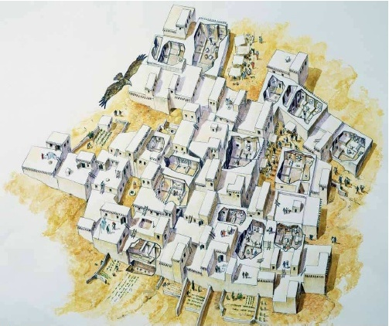
Dolayısıyla Neolitik kentlerin heterarşik yapıda oluşu çoğu arkeolog ve kuramcının değimiyle de toplumun daha uzun süreli yaşayabilme olanağını, şiddetsiz bir ortamda bunu gerçekleştirdikleri sonucunun etkileri olduğu gerçekliğine ulaşılmaktadır.

Fotoğraf 1.27: Çatal Höyük yerleşimine ait rekonstrüktif görseli
Kaynak: https://www.academia.edu/34105380/%C3%87atalh%C3%B6y%C3%BCk_Sosyal_Farkl%C4%B1la%C5%9Fma_ve_Toplumsal_Yap%C4%B1_Social_Difference_at_Catalhoyuk

Çatalhöyük Neolitik yerleşim yeri mekânlarında, çok sayıda kadına ait figürler görülmektedir. Özellikle kadın göbeği ve doğurganlık yapısı bir tür totem inancıyla da ilişki kurarak mekânsal alanlarda, kadının etkin bir konuma ulaşmasını da etkilemiştir. Kadın figürü totem inancının yanı sıra kadına ithafen; saygınlık, bilgelik atıflara da sahne olmuştur. Bunu duvar kabartmalarının yanı sıra, kadın figürünün heykeldeki yansımalarında görülmesinde de ortaya çıkmaktadır.
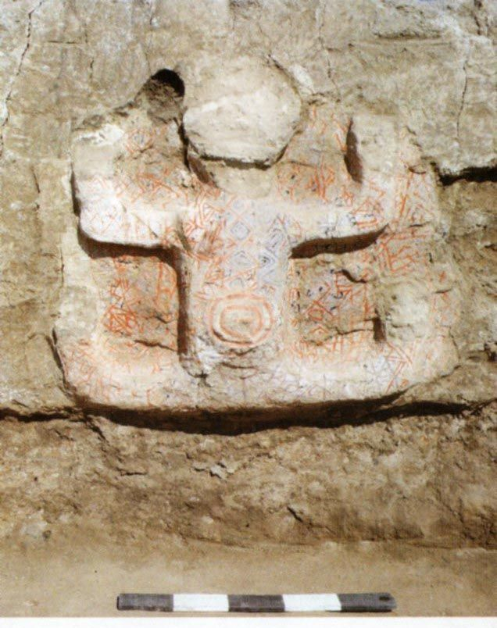
‘’Çatalhöyük’te duvar resminde peçeli tanrıçanın karnında bir daire çizilmiştir ve ortasında nokta vardır. Bu onun Güneş’i içinden çıkarttığına inanılan karnını temsil eder ve aynı zamanda karnının Güneş’in evi olduğunu gösterir. Bu im pek çok coğrafyada aynı anlamda kullanılmıştır. Mısır’da da ilk yapılar daire planlıdır. Daire kozmik ananın karnına öykünmeyle, ondaki yaşam veren ve koruyan güçlerin aynı geometrik biçimde ortaya çıkacağı inancıyla yapılmıştır.’’ Yıldız Cıbıroğlu

Fotoğraf 1.28: Çatal Höyük Kazıları’nda duvar üzerinde yapılan kadın figürü ve göbeğine ait görsel
Kaynak: Pinteres Çatalhöyük, Leopar Tapınağı VII.23 , James Mellaart (Erdinç Bakla archive)
https://www.pinterest.com/pin/548102217132651431/
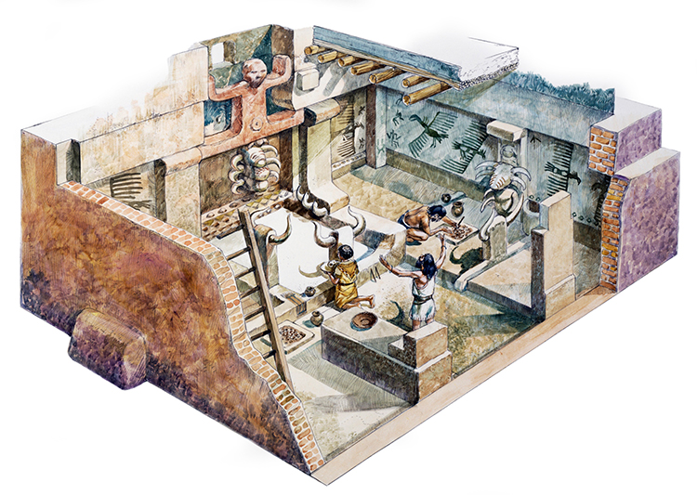

Fotoğraf 1.29: De Agostini Picture Library, Çatal Höyükte bir rekonstrüksiyon görselinde; mekândaki totem inancıyla ilişkisini gösteren görsel, kadın figürünün totem inancındaki önemli bir göstergesi olduğunu göstermektedir.

Kaynak: https://www.academia.edu/34105380/%C3%87atalh%C3%B6y%C3%BCk_Sosyal_Farkl%C4%B1la%C5%9Fma_ve_Toplumsal_Yap%C4%B1_Social_Difference_at_Catalhoyuk

Mekân görsellerinde ve kazı alanındaki bulgulardan da anlaşılacağı üzere kadın mekân üretiminde, mekânın temsillerini oluşturan en önemli figürlerin birini oluşturmuştur. Yani mekânlara eşlik eden sembollerde hayvan boynuzları ve çeşitli doğa sembollerinin yanı sıra kadına ait sembollerin kullanımı mekân üzerindeki baskın sembolleri ortaya koymaktadır. Dolayısıyla Çatal Höyük yerleşiminde mekân temsilleri, mekânın ana gövdesini oluşturmuş, toplumsal mekânda önemli bir konum edinmiştir. Bu aynı zamanda toplumsal alanda da kadının önemli bir pozisyonda olmasını da sağlamıştır.
Pek çok kişinin farklı yorumlama biçimiyle Çatal Höyük’ün kent olduğu ve olmadığı savı ile tartışılır bir pozisyon ortaya çıkmaktadır. Kent olgusu kavramsal olarak değerlendirildiğinde ve dolayısıyla mekân bağlamının üstünde bir kimlikle işlevselci bir anlayışla ve mekanizmayla değerlendirildiğinde evet, Çatal Höyük kent değildir olgusuna ulaşılır. Fakat biliniyor ki mekân durağan değildir, canlıdır ve bu canlılık her daim süregelen bir yapının dokusunu oluşturmaktadır. Lefebvrenin değimiyle ‘’mekân sistemi’’ çerçevesinden değerlendirilmesi, mekânı kent bileşeninde, mekânsal bağlamda irdelemek, kent kavramına dair daha somut kavramsal ilişkilerde kentin görünür olmasını sağlayacaktır.
Dolayısıyla kent kavramının mekân sistemi bağlamında değerlendirilip, toplumsal-mekân bağlamında incelenmesi gerekli duyulan temel ihtiyaçtan kaynaklanmaktadır. Neolitik yerleşim yeri kent kavramı içerisinden değerlendirilmeye tabii tutulduğunda, kimi arkeolog, mimar ya da kent planlamacılarına göre kent olmadığı düşüncesi öne çıkmakla birlikte, mekân organizasyonu ve dönem içerisindeki mekân değerlendirmesinde ise Neolitik yerleşimlerin kent kavramı dahilinde incelendiği ve kabul görüldüğü ortaya çıkmaktadır. Murray Bookchin’e göre de Çatal Höyük dönemi itibariyle büyük bir kent kimliğine sahip oluşu kavramı yatmaktadır.

‘’ En iyimser tanımla kent, bir eko-topluluktur.’’
‘’Kent kökenlerine ilişkin geleneksel açıklamalar kulak tırmalayacak ölçüde teknolojik niteliktedir; bunlara göre kentin ortaya çıkışı, toprağı işlemenin bulunuşuna ve özellikle de hayvansal güce dayalı tarıma bağlanmaktadır. Cilalı Taş Devri’nde (neolitik) toprağın işlenmesine damgasını vuran teknolojik yeniliklerin çiftçiler tarafından kullanılmasının büyük bir yiyecek fazlasına yol açtığı, bunun da kentin ortaya çıkışına neden olduğu kabul edilir. Maddi bolluk içindeki halkın, tarımsal uğraşları terk edip, becerilerini çömlekçilik, dokumacılık, metalürji, marangozluk, kuyumculuk ve duvarcılık alanlarının yanı sıra idareci, rahip, asker ve sanatçı olarak da gösterdikleri söylenir. Tarımla uğraşan köylerin büyüklük ve nüfusunda bir artış görüldüğünde, bunların-çoğu kez tanımlanamayan büyüklükteki-‘’kritik kitleye’’ ulaştıkları, böylece ‘’kent’’ olmaya hak kazandıkları söylenir… Ünlü arkeolog V.Gordon Childe bunu kısaca ‘’kentsel devrim’’ olarak nitelendirir.’’ (Murray Bookchin Kentsiz Kentleşme Syf: 53/54)

Dolayısıyla M.Ö. 6.000-7.400 yıllarına tarihlenen Çatal Höyük, dönemi itibariyle büyük bir kent yapısına sahipti. Dönemi itibariyle sahip olduğu nüfus yoğunluğu ve mekân topluluğuyla da kent kimliğiyle beraber kentsel bir devrimin başlangıcını başlatmıştır. Çok geniş bir Neolitik ve Kalkolitik tarihe sahip bir yerleşim yeri olmakla birlikte; hücresel doku yapısıyla penceresiz ve çatılarda kurulan merdivenlerle geçişler sağlanmakta olan bir yapıya sahipti. Bu konut topluluğu işlevsel açıdan hem konut, hem etkinlik, hem yaşamsal faaliyetlerin hem de dinsel inancın bir arada dikey ve yatay düzlemde yaşandığı bitişik bir kent dokusuna sahipti. Kent deyince akıllara geniş caddeler, bunları birbirine bağlayan sokaklar ve işlevselliği oluşturan diğer kavramsal kısımlar geliyor. Halbuki Çatalhöyük gerçeğinde sokak dokusu mevcut değildi, günümüz caddeleri, kent meydanları da yoktu, bir mekândan diğer mekâna geçişte kurulan merdiven geçişleriyle sağlanmaktaydı, bir alandan diğer alana geçilen geniş alanlardaki boşluklar da kentin açık toplanma alanlarını oluşturmaktaydı. Doğal yapıdaki duvarlar da bir nevi kenti kale duvarı şeklinde sarıp, bir tür koruma işlevine sahipti. Yerleşik hayata geçişin ara formuyla beraber, karmaşık, katmanlaşan mekânsal bileşimlerin bir araya gelişindeki mekânlar da kentin temel karakteristik özelliklerini oluşturmaktaydı.
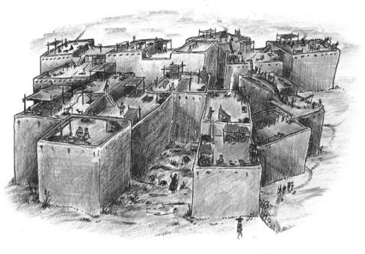

Fotoğraf 1.30: Çatalhöyük yerleşkesindeki günlük mekân kullanımını anlatan rekonstrüktif görsel.
Kaynak: arkeolog.tumblr.com

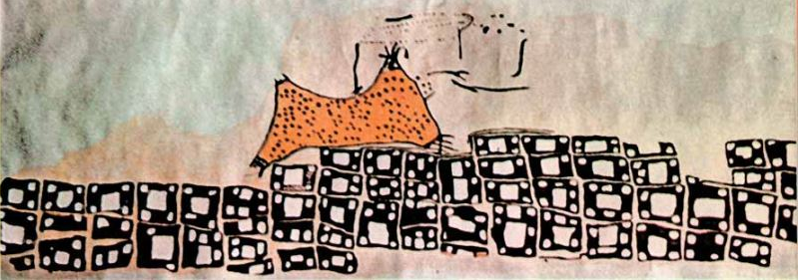
Fotoğraf 1.31: Çatalhöyük hücresel doku planı.
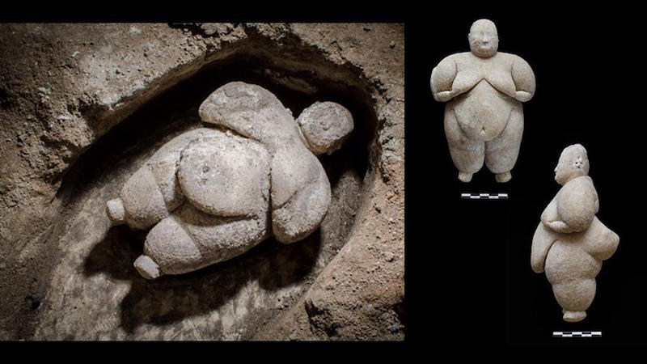
Kaynak: arkeolog.tumblr.com

Fotoğraf 1.32: Çatalhöyük kazı alanında çıkarılan yaşlı, bilge kadını simgeleyen heykelcik.
Kaynak: http://arkeofili.com/anadolu-medeniyetleri-muzesinde-gorulmesi-gereken-10-catalhoyuk-eseri/
Çatalhöyük hücresel doku plan şemasından da anlaşılacağı üzere kent organik bir dokuya sahiptir. Yaşlı bilge kadın heykelciği ise doğurganlık sembolünü simgeleyen; göbek katmanını saran deri katmanı, güçlü bir şekilde heykelciğe yansıtılarak üretilmiştir.

Kadınların etkin söz sahibi olduğu bu kentte kolektif bir mücadele söz konusudur. Çatalhöyük üzerine Mellaart’ın değerlendirmeleri Neolitik kente dair toplumsal analizi görünür kılmaktadır. ‘’Kent ana merkezcil bir yapıya sahiptir. Kadınlar, kent kültürüne ait sembollerde sıklıkla yer alır. Kentte bulunan küçük heykeller içindeki en çarpıcı figür, Ana Tanrıça’ya aittir. Kadın ve çocukların birleşik bir mezarda gömülmesine özen gösterilmiştir. Hiyerarşi ve savaş kentin toplumsal yaşamının belirleyici özelliği değildir. Çatalhöyük’teki evlerin büyüklüğü ile mezar kalıntılarında bulunan eşyalar göz önüne alındığında, kentte gözlenebilen birkaç istisna dışında oldukça eşitlikçi bir yapıya sahiptir.’’
Mellaart ana kent ile yakınındaki takipçi kentte açık bir şiddet ya da kasıtlı bir yıkım belirtisine rastlanmadığını gözlemlemiştir. Bu bölgelerde yüzlerce iskelet üzerinde yapılan incelemlerde de şiddet yoluyla gerçekleşmiş herhangi bir ölüme rastlanmamıştır. James Mellaart’ın Çatalhöyük üzerine analiz ettiği sosyolojik analizler oldukça ilginçtir. Dönemi itibariyle işlevsel açıdan oldukça zengin bir zemine oturan Çatalhöyük gerçeği kent kavramının gönümüzdeki yorumlanış şeklinden oldukça farklı bir karaktere sahip olduğunu göstermektedir. Özellikle kadın kavramının ön plana çıktığını, despotizm, zor ve güç kavramının ön plana çıkmadığı, dikeydeki yaşamsal mekânların çatılarla oluşturduğu yatay ilişkilerdeki ana merkezcil kent karakterinin oluşu günümüzdeki kent karakterinin doğal bağlamından ne derecede koparıldığını bir nevi göstermektedir. Çatalhöyük’te geçtiğimiz aylarda gömülü bir ‘’yaşlı, deneyimli ve toplum için önem arz eden’’ kadın heykelciği bulundu. Kazı başkanı bu heykelin Tanrıça heykeli olmadığı var olan toplum için ise önemli katkılar sağlayan ve toplumda saygınlık kazanan bir yaşlı kadın heykelciği olduğunun altını çizmektedir. Bunu konumuz bağlamında yorumlayacak olursak Çatalhöyük’te mekân bağlamında gerçekleşen zihinsel dürtülerde kadın rolüne bir nevi önem atfedilmiştir, günümüz sisteminde hapsedilen mekânlarla beraber her gün artan kadın ölümleri mekânlaşmalarda yaratılan metalaşma kurgusu ile direkt bağlantılıdır. Murray Bookchin Kentsiz Kentleşme adlı yapıtında Çatalhöyük ile ilgili oldukça güçlü analizleri açığa çıkarmaktadır.
‘’Çatalhöyük tahminen birlik ruhunun son derece gelişmiş olduğu bir yerleşim yeridir. Kent nüfusu oldukça yoğundu ancak günümüzün büyüklük ve nüfus yoğunluğuna dayalı standartlarına göre bile, köy sayılamayacak kadar büyüktü. Arkeologların kentin nüfusuna ilişkin tahminleri az çok doğruluk gösteriyorsa, Çatalhöyük’ün tarihsel bir bakış açısıyla kendi zamanı ve yeri için büyük bir kent olduğu söylenebilir. Modern kentlerdeki insanların sahip olduğu dürtüler, kentlilik olgusu burada yaşayan insanlar için geçerli bir söylem değildi. Bunların yerleşimin proto yurttaşlarıydı. Bu kentlerdeki yüksek birlik ruhu, aile bağları ve cinsiyete dayalı iş bölümü gibi organik olgularla beslenip politik boyutta belirlenmiş hak ve ödevlerle bütünleşmişti. Bu yerleşimler kan bağına ve cinsiyet ile yaşı esas alan gruplara dayalı kabilesel dünyanın biyolojik gerçekliği ile komşuluğa, mesleki hareketliliğe ve yasayla belirlenmiş haklara dayanan kentsel dünyanın politik gerçekliği arasında bir geçiş oluşturmaktadır.’’ (Murray Bookchin Kentsiz Kentleşme Syf: 67/68)

Ana merkezcil kent karakterinin ön plana çıktığı ve kadın rolünün ve mekânsal boyutunun etkinleştiği Çatalhöyük Neolitik kentinin 2000 yıl boyunca mevcut yerinde ve yukarıda vurgulanan toplum yapısı üzerinden yaşam sürdürmesi, bu kentin mekânsal kurgusuyla zihinsel devinimi nasıl etkilediğini göstermektedir. Mekânın temsilleri ve mekân üretiminin aktörleri, toplumsal yapının da koşullarının Çatal Höyük üzerinden, günümüz mekân-kentsel alan anlayışından çok farklılık göstermektedir. Bu farklılıklar yönetimsel olarak da, merkezi statü olarak da toplumsal cinsiyet alanı olarak da alışıla gelmişin dışında kendini göstermektedir. Çatalhöyük’te ana merkezli ve özünde birlik ruhuna dayalı, kadının etkin rol alabildiği mekânsal alanların da var olması, mekân üretiminin toplumsal dönüşümdeki etkilerini de ortaya çıkmasını sağlamaktadır. Dönemi itibari ile kent olma özelliği taşıyan bu konut ve karma mekân dokusu mimari yapısı bağlamında bu kadar uzun süre ayakta kalışı ve ölümlerin herhangi bir şiddet bulgusuyla gerçekleşmemiş olması kentin mekânsal kurgusuyla direkt bağlantılıdır. Çünkü hücresel dokuya sahip bu kent yapısı keskin hatlarla özelleştirilmiş mekânlara ayrışmamıştır. Yani günümüz mimaride sokakların oluşu mekânların tekelleşmesi ve bu mekânların kendi içinde bağımsızlaşması kadını belli mekânlara yerleştirmiştir. Şüphesiz toplum içinde var olan tüm bireyler bu kurgudan negatif etkilenmektedir, burada değinilen şey günümüz sistemi içerisinde bize dogmatikleştirilerek öğretilen kavram, tanımların ve özellikle mekân kurgularının tarihte önemli bir toplumsal bağlama sahip kadını, ne denli mekânlara yerleştirdiğini ve onları pasifleştirerek rol dışı bıraktığı kısmı açığa çıkmaktadır.
Çatal Höyük genel mimari yapısı incelendiğinde yakın günümüzde ve yer yer halen kullanılan mekânların da kökenine ışık tuttuğu görülmektedir. Tavanda ahşap kütükler, dallarla üzeri toprakla sıvanan mekânların iç bölmeleri de toprak ve o yöreye özgün karışımlarla günümüz kerpiç yapılarına benzer bileşenlerle yapıldıkları görülmektedir. Halen günümüzde Çatal Höyük yerleşim yeri civarı köy evlerinde bu kullanım yaygın bir şekilde görülmektedir. Benzer görünüm Çayönü Yerleşim yeri civarındaki yerlerde de görünmektedir. Dolayısıyla Neolitik yerleşim yerleri mekân üretiminde kendinden binlerce yıl sonraki mekânın da üretim şeklini de bu örnekle belirlediğini ortaya koymaktadır.

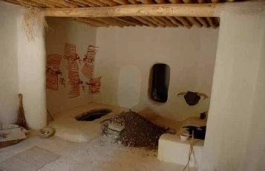

Fotoğraf 1.33: Çatalhöyük yerleşimindeki hücresel yapının iç mekânına ait görsel.
Kaynak: https://www.academia.edu/34105380/%C3%87atalh%C3%B6y%C3%BCk_Sosyal_Farkl%C4%B1la%C5%9Fma_ve_Toplumsal_Yap%C4%B1_Social_Difference_at_Catalhoyuk
Mekân kullanımına; avlanan hayvanlar ve sembollerin temsili etkileri mekân kullanımını belirlemiştir.
Çatal Höyük yerleşkesinin olduğu Çumra ilçesindeki yapıların çoğu benzer olmakla birlikte kimi yaşam tarzları da buna benzer olduğu söylenebilir. Çünkü Çatal Höyük kazılarında bekçilik yapan Sadrettin Dural yıllar boyunca kazı alanındaki görevi dışında yaşadığı içsel duyguya dair de hislerini bir öykü kitabına aktararak kalıcı hale getirdiğini belirtmektedir. Buradaki duygular kazı o dönem kazılarında görev yapan Prof. Ian Hodderi de etkiler ve ona 52 saatlik ders verme olanağını sağlamaktadır. Bilimsel ve yerel tabanın senteziyle oluşan öyküde, Sadrettin Dural şu sözlerle duygularına yer vermektedir:
‘’Bu kitabın çalışması devam ederken köyde benim oturduğum ev Çatalhöyük evleri gibiydi. Yaş itibariyle neolitik insanlarına çok benzeyen bir yaşam biçimim de var. Ben kitapta da söyledim bunu; ‘bu insanlar böyle yaşadı diye iddia etmiyorum ama neolitik insanların nasıl yaşadıklarını anlatacak en yakın kişilerden biri benim. Bu kitabın çalışması devam ederken bazı olaylar da gelişti. Kitabı köyde yazıyordum, şu ufak kulübemde eşime okuyordum yazdıklarımı. Kitapta anlatılan çocuğa geldik… Çocuk kitapta ölecek. Bunun öyküsünü yazıyorum. Çocuğu öldürdük... Benim hanım dedi ki, ‘çabuk o çocuğu dirilt! Yahu hatun nasıl olur, orada ölmüş, burada da ölecek dedim. ‘Hayır, ölmeyecek dedi, ‘yaşayacak! E kitap? ‘Kitabı batsın dedi, ‘arkadaş o çocuk yaşayacak. Burada şunu anladım; şurada küçük bir çocuk bizden yardım istese yardımına koşuyoruz ama kadınlarımız içgüdüsel olarak kendi çocuğu gibi sahipleniyor ve koruyor o çocuğu. Yardımla koruma arasında büyük fark var. Bu da neslimizin devamı için çok büyük katkısı olan bir duygu. '' (http://www.turizmhaberleri.com/KoseYazisi.asp?ID=3614)

Neolitik yerleşim yerine yakın bir yerde gerçekleşen bir adamın öyküsündeki ara kesit, kadının bir nevi varlık betimi olan içselleştirme ve sezgisel duygusunu da betimlemektedir. Bu duygunun da doğmasına; doğmasına eşlik eden bir mekânın varlık nedenini oluşturan Neolitik bir mekânın öyküdeki bağlayıcı yanı, Neolitik yerleşimin binlerce yıl sonra yeniden bir mekânda kadını ve mekânı tekrardan yaşatarak, izlerini sürdürmesini sağlamıştır. Dolayısıyla bütün yaşam alanlarımızda yer yer bu ara kesitte mekânın varlığıyla beraber kadının yapıcı, sezgisel yanını görmek, hissetmek geçmişteki öykünmelerde mekân ve kadında işleyen, sonraki nesillere bunların aktarımını sağlayan ara kesitlerin realitelerini de oluşturmaktadır. Daha önce de değinildiği gibi gerek Çatal Höyük gerekse de Çayönü civarı yerleşkelerinde bu türden Neolitik yerleşim yerlerindeki mekânlara benzer mekânların örneklerine halende rastlanılabilinmektedir. Neolitik insanının ürettiği mekânlar kendinden sonraki mekânın üretimini de sağlamıştır. Dolayısıyla mekân hem üretilir, üretirken de tarihini de oluşturur ve bir sonraki toplumun da bu üretim sürecinde zemin olmasını sağlar.

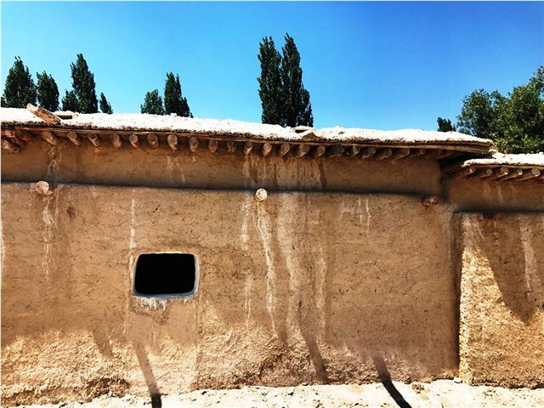

Fotoğraf 1.34: Çumra civarı ev örneği
Kaynak: http://www.turizmhaberleri.com/KoseYazisi.asp?ID=3614

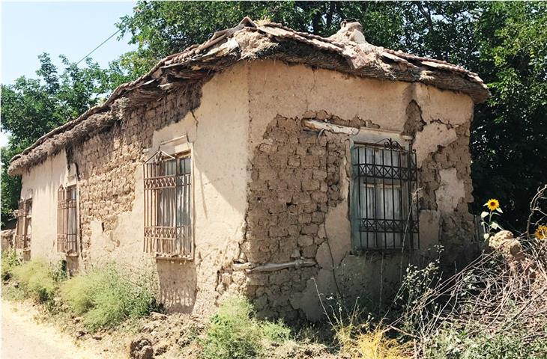

Fotoğraf 1.35: Çumra civarı ev örneği
Kaynak: http://www.turizmhaberleri.com/KoseYazisi.asp?ID=3614

Neolitik yerleşim yerleri ve Çatalhöyük kentine dair genel bir değerlendirme yapılacak olunursa; Neolitik yerleşim yerlerinde iki temel unsur öne çıkmaktadır; birincisi toplumsal yapı, bunun da sonucunda ortaya çıkan heterarşik yapı ve ikincisi olarak da kadının toplumsal yapıda, mekân üretimi üzerindeki etkin olan rolünün gerçeği. Bu iki temel etken günümüz mimariyi ve mekânsal organizasyonunu değerlendirmeye ışık tutacak etmenleri oluşturmaktadır. Savaş, kent yıkımları ve mekân üzerindeki hakimiyet mekândaki toplumsal cinsiyet sorunlarıyla beraber toplumsal yıkımın sürecini de hızlandırmaktadır. Çatal Höyük yerleşkesi, Doğu (M.Ö. 7400/6200) ve Batı (M.Ö. 6200/5200) höyüğü şeklinde konumlanmaktadır. Bu iki höyük arası geçişte herhangi bir şiddete dayalı ya da yakın yerleşim yerleriyle olan ilişkilerinden kaynaklı her hangi bir savaş, benzeri unsura dayalı ölümlerin gerçekleşmemiş olması da toplumsal yapıdaki birlik ruhunun ayrıca göstergesini göstermektedir. Binlerce yıl bir arada yaşayabilmeyi sağlayan bu kentlerde şiddetin olmayışı ve mekânların uzun ömürlü olması toplumdaki bireylerin mekânlardaki pozisyonlarıyla da oldukça yakın ilişki içerisindedir. Savaş ya da otoriter yaklaşım kentin kaderini hiçbir şekilde belirlememiştir. Günümüzle yorumlandığında ise günümüz mekânların ömürleri, mekânın üretimi aşamasındaki inşa sürecinde bile ön görülebilmektedir. Bu betonun dayanımıyla ya da yapıyı oluşturan diğer malzemelerin ortalama dayanım süreleriyle doğru orantılı bir şekilde hesaplanmaktadır. Mekânlar belli bir kurala tabii tutulup belli, sabit bir kurgudan türetilmektedir. Dolayısıyla da mekân sadece belli bir döneme ve belli kurallara tabii tutularak üretilmektedir. Dolayısıyla da çoğu travmaların ve sıkışmışlıkların da oluştuğu temel problemler üretilen mekânlarda günden güne ortaya çıkmakta olan diğer gerçeklikleri de ayrıca oluşturmaktadır. Hiyerarşik yapıyla birlikte mekân sabit, durağan ve yapay bir süreklilikte üretilmektedir. Dolayısıyla günümüz mekânın dönüşümünde mekânsal alanlarda yapay bir alan edinmekle birlikte, toplumsal alanda da bireyin pozisyonlandırıldığı alanlara bireyler yönlendirici bir etkiyle yönlendirilmektedir. Mekânın canlılığı kapitalist düzenle birlikte durağanlaştırılmıştır. Günümüzdeki konut ve ya diğer mekânsal organizasyonlarda mekân değişikliği malzeme ve ya doku düzeyinde kalmaktadır. Yeni bir değişiklikte ise yıkım kaçınılmaz bir şey olmaktan öteye geçmemektedir. Mekânın canlılık, hareketlilik ve toplumsal alandaki bağlayıcı yapısı betonun kullanım kaderine bırakılarak sabit, tekil ve belli bir yaş aralığına konumlandırılarak üretilmekten öteye gidilmemektedir. Neolitik yerleşim yerlerinde mekân üretiminin uzun oluşu, Neolitik insanının doğadan ve kadının yapıcı rolündeki etkilerinin dokunuşlarından kaynaklanmaktadır. Dolayısıyla kadının pozisyonlandırıldığı mekânlar, toplumsal dönüşümlerde mekânla birlikte yeni ve bir sonraki toplumsal oluşumun üretiminin de temel hatlarını ve yaşamsal döngüsünü belirlemektedir.

1.2.a Geleneksel Konut Mimarisinden Günümüze Mekân Üretiminin Ve Kullanımının
Kadın Rolü İle İlişkisi

‘’Toplumsal mekân, toplumsal yeniden üretim ilişkilerini, yani iş bölümlerini, yani ailenin özgün örgütlenmesiyle birlikte, cinsiyetler, yaşlar arasındaki biyolojik-fizyolojik ilişkileri ve üretim ilişkilerini, yani iş bölümünü ve örgütlenmesini, dolayısıyla hiyerarşikleşmiş toplumsal işlevleri –bunlara (az çok) uygun yerler atfederek- içerir. Üretimle yeniden-üretimin ikili zincirlenişi birbirinden ayrılamaz: iş bölümü aile içinde yankı bulur ve oradan beslenir, tersine, ailenin örgütlenmesiyle ise iş bölümüyle birlikte işin içine girer. Toplumsal mekân ise, bu faaliyetleri ‘’yerli yerine oturtmak’’ için birbirinden ayırır.’’
(Henri Lefebvre Mekânın Üretimi Syf: 61/62)

Aile yapısındaki mekânsal organizasyonuna mekânın temsilinin etkisi, etkin bir role sahiptir. Toplumsal değerler; din, inançlar, simgeler ve diğer sembollerin mekân üzerindeki etkileşimleri bireyin mekânsal pozisyonunu belirler. Bu bağlamda kadın geleneksel konut mimarisinde ve dolayısıyla günümüz apartman-konut mimarisinde mekân organizasyonunda nasıl bir konuma pozusyonlandırıldığı sorusu üzerinden cevaba ulaşmak, kadın-mekân değerlendirmesine katkı sağlayacaktır. Kadın, geleneksel yerleşimlerdeki mekân organizasyonlarında büyük roller üstlenmişlerdir. Özellikle İslam coğrafyasındaki ‘Dünya erkeğin, ev kadınındır’ (Kuban, 2017, Syf: 13 ) bakış açısı konut organizasyonunda kadının etkin olduğunu göstermektedir. Rapoport, İslam ülkelerinde yaptığı araştırmalarda mahremiyet olgusuyla içe dönük gelişen kent ve konutlarda kadın hassasiyeti göz önünde bulundurulduğunu vurgular ve konut biçimlenişini etkileyen faktörleri
• Bazı Temel ihtiyaçlar,
• Aile Yapısı
• Kadının Pozisyonu,
• Mahremiyet
• Sosyal etkileşimler olarak sınıflamıştır (Rapoport, 1969, Syf: 61).
Kadının ailedeki pozisyonu, ailenin yapısı, kadının ailedeki rolleri, erkek-kadın ayrımı, kadına verilen önem konut biçimlenişinde etkili olan faktörlerdendir. Örneğin çok eşlilik durumunun normal karşılandığı İslamiyet’te her eşe bir oda, her odaya bir gusülhane zorunluluk olarak ortaya çıkmış ve konut formuna yansımıştır (Rapoport, 1969, Syf: 65-66), (Gür Ş. Ö., 2000, Syf: 96-97, Kalak, 2018, Syf: 77)’’
Toplumsal yapı, toplumsal statüyü de şekillendirir. Bu bağlamda da konut ve mekân organizasyonunun formunu da ortaya çıkartır. Konut bahçe duvarları yaşadığımız kentlerde genellikle, bu kırsal yerlere doğru gidildikçe mahremiyetin de etkisiyle, daha yüksek bir eşiğe ulaşırken; farklı başka yerleşim yerlerinde Amerika ya da Avrupa kentlerinde ise parapet seviyelerinde seyir göstermektedir. Bu eşiğin belirlenmesinde toplumsal statüyü ve toplumsal cinsiyet alanını pozisyonlandıran birçok parametrelerin etkisiyle gerçekleşmektedir. Geleneksel konutlardaki avlulu alanların oluşu, sofa ya da eyvan gibi mekânsal ara geçişlerin oluşu kadının bir nebze mekândaki yaşantısını rahatlatıcı etkileri oluşturmaktadır. Elbette ki geleneksel konutların bu forma ulaşmasının daha önce de belirtildiği gibi ortaya çıkan parametrelerin etkisiyle olduğu gerçekliğinden ayrıca kaynaklanmaktadır. Sonuç itibariyle dönemsel farklılıklarda konut üzerinde ya da mekân üzerindeki rollerin etkisi kadın-mekân ilişkisinde ciddi etkilere yol açmıştır. Geleneksel konut mimarisinden günümüz konut ve mekân organizasyonlarına doğru geçerken, kapitalizmin dokunuşları daha da keskinleşmeye başlamıştır. Kâr hırsı ve eril düzene hitap eden mekân organizasyonları, tamamen hesaplara dayalı yapı türlerin oluşmasına etki etmiştir.
Eyvan, sofa ve avlulular mekânsal organizasyon süreçlerinde, hol, antre şeklinde oluşturularak mekânın formuna ve bir araya gelişindeki kurgularının şekillenmesini sağlamıştır. Dikeyde tek tip, kullanış amacına göre de karma bir yapı dokusuna dönüşen mekân organizasyonunda en büyük kriter, maksimum alanda mekân oluşturmak ve buna dayalı maksimum kâr hesabıyla mekân inşa etme eğilimi günümüz mekânların oluşum sürecinde belirleyici temel faktörü oluşturmaktadır. Bu çerçevede oluşan mekânlar mekânın; sabit, değişkensiz, durağan olmasına neden olmuştur. Kadın bu mekân organizasyonunda binada bırakılan sınırlandırılmış mekân balkonlarında ya da konutların etrafındaki mekân boşluklarında ancak vakit geçirebilecek bir pozisyonda kaldığı ortaya çıkmaktadır.
Konut mimarisinin günümüze doğru form değişikliği, plandaki değişimle beraber cephesel değişime de neden olmuştur.

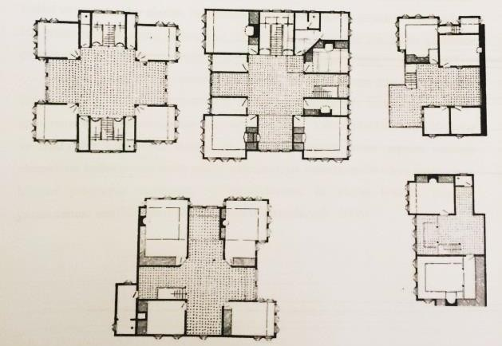
Fotoğraf 1.36: Oda büyüklükleri ile sofa ilişkisi (Eldem 1954’den aktaran Gülle 2007:20).
Kaynak: http://www.avrasyad.com/Makaleler/409106281_12.%20berna%20%C3%BCst%C3%BCn%20187-207.pdf

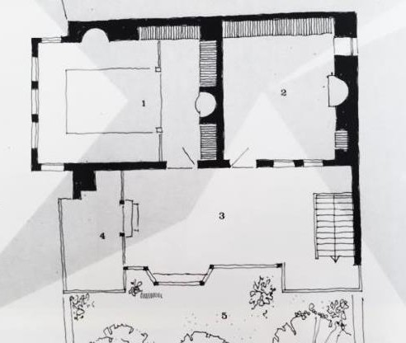
Fotoğraf 1.37: Geleneksel konutta mekânların birbirleri ile olan ilişkileri
Kaynak: Bahçe Küçükermen 2007:88

1 Oda-sofa ve bahçe ilişkisi
2 Dış çevreye yönelen oda
3 Sofaya yönelen kış odası
4 Doğal koşullara karşı korunmuş olan bahçeye yönelen açık sofa
5 Dışa kapalı ve sofaya yönelen açık oturma yeri

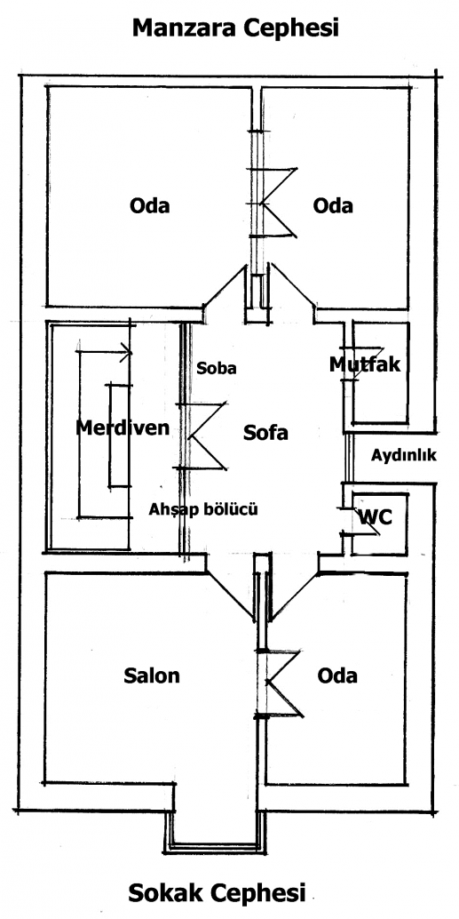
Fotoğraf 1.38: Geleneksel konutun çevre ile olan ilişkisi ve mekânsal dönüşümü
Kaynak: https://books.openedition.org/ifeagd/1584
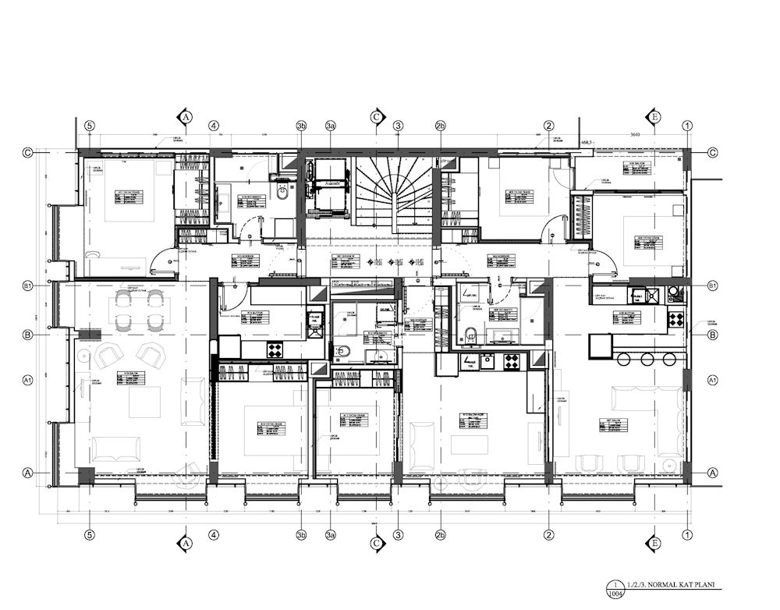

Fotoğraf 1.39: Günümüz konut yapılarındaki mekân organizasyonu
Kaynak: http://galeri2.arkitera.com/main.php?g2_itemId=61476

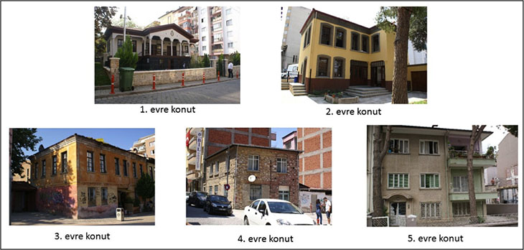

Fotoğraf 1.40: Denizli konut mimarisinde izlenen evreler (Kaynak, Avşar, 2014)
Kaynak: http://www.arkitera.com/gorus/1011/denizli-nin-sivil-mimarlik-mirasi-uzerine-bir-degerlendirme
Denizli konut evrelerindeki form, mekân değişimlerini gösteren görseller, Türkiye’deki genel konut form ve mekân değişimindeki izlerini de ortaya koymaktadır. Geleneksel konutların günümüz konutlara dönüşümlerindeki mekân organizasyonlarının plan ve cephelerdeki yansımaları mekânın form ve organizasyonlarını da şekillendirmektedir. Sofalar, eyvanlar, bahçe ve avlu gibi mekânlar günümüze doğru gelindiğinde mekânlarda; kapalı, duvarlarla örülü ve dolayısıyla sıkıştırılmış, sabitleştirilmiş mekânların üretilmesiyle konut ve diğer mekân organizasyonlarında yer edinmediğini dolayısıyla da mekânın uzanımlılığı, diğer mekânlarla olan geçirimliliğinin keskin form hatlarıyla ortadan kalktığını göstermektedir. Kadının konut mekânlarını kullanımındaki bu dönüşümlerden dolayı kapalı, duvarlarla örülü ve izole edilmiş mekânlarda, mekânların kullanımını sürdürdüğünü ortaya koymaktadır.

Neolitik Dönem mekânsal boyutuyla geniş bir çerçevede değerlendirildi. Neolitik Dönemden günümüze dönük mekân temsilleri ve temsili mekân belli bir hiyerarşiyle şekillendiği bilinen bir gerçekliktir. Yönetmeliklere bağlı konut ve ya herhangi bir mekân organizasyonunu emsale ve taksa bağlı bir takım matematik verilerle belli sınırlar doğrultusunda gerçekleştirilmektedir.
Geleneksel konutlardaki sofa ve eyvanlı yapılardan günümüz konut mekânlarına doğru mekânlar evrilirken, sofa ve eyvanlar daha küçük alanlara sahne olmaktadır. Sofanın yerine geçen hol ve antre gibi koridor ara bağlantılar, mekânlar arası koridorlaşan bağlantı yerlerine karşılık gelmekten öteye geçememektedir. Günlük geleneksel yaşantısında kadın, sofada vakit geçirmekle beraber, konut bahçesi ve avlusunda günün çoğu zamanını yakın çevre ve komşularıyla geçirmekteydi. Günümüz konut yapılarında bu mekânsal hareketlilik ortadan kalkmaya, mekânın durağanlaştırılmasına devam edilmektedir. Dolayısıyla günün çoğu zamanını evde geçiren kadın; yarı açık ve açık alanları oluşturan avlu, bahçe gibi mekânlar, yeni yapı türlerinde kapalı mekânlara evrilerek, kadının mekânsal alanlardaki yaşantısı açık, yarı açık mekânlardan kapalı mekânlara dönüştürülmesine neden olmuştur. Mekânın temsilleri günümüz yapılarında mahremiyet, toplumsal yaşam kuralları, örf, adet, gelenekler ve daha birçok parametrelerle günümüz yapılarında mekânı merkezi bir kontrol etkisi altında şekillendirmeye dönüştürmektedir. Bu şekillendirme sonucunda da mekâna dair dolayımsal yaklaşımlar doğmaktadır. Mutfak denince akla yemek pişirim yeri ve kadın cinsi, salon denince misafir yeri toplanma yeri, yatak odası denince uyku yeri olarak, toplumda kabul görülen bir gerçekliğin oluşmasını doğurmaktadır. Bahçe duvarlarının eşik yüksekliği zamanla artmakla birlikte, apartman gibi yüksek yapılarda da site bahçesine dönüşen başka bir sınırlayıcı ara mekânların oluşmasını ortaya çıkarmaktadır. Üretilen mekânlar toplumsal dönüşümün de keskin hatlarını oluşturmaktadır. Toplumun özel mekânlarından kamusal mekânlarına doğru ortaya çıkan dönüşümler, kırsal alanlardaki mekânlara doğru geçişte kadının daha kapalı ve belli mekânsal organizasyonlarda belli alanlarda yer edinmesine neden olmuştur.

Mardin’in Nusaybin ilçesindeki farklı sokaklarda, hazırlanan tez kapsamı doğrultusunda çeşitli görüntülere yer verilmesi tez kapsamı doğrultusunda uygun görülmüştür. Sokak, mahalle, konut, caddeler, kent-şehir arterleri, kısacası şehrin kamusal mekânları, farklı karelerde kadın-erkek kullanım alanları doğrultusunda değerlendirilmiştir. Bu değerlendirmeler neticesinde, günümüz mekânların toplumsal cinsiyet alanında mekân kullanım biçimleri üzerindeki etkilerine neden olan etkenlerin soyuttan somuta geçişte görünür kılmasını sağlamaktadır. Bu etkenleri kamusal mekânın kullanımına dair birer eşik bağlamında değerlendirmekle birlikte, diğer büyük kentlerdeki kamusal mekânların da birer mikro düzeyindeki ara kesitinin de gövdesini oluşturduğunu ayrıca belirtmek gerekir. Mekânın temsilleri ve de dolayısıyla temsili mekânları, başka şehirlerde ve kentlerde farklı somutlukta görünür halde olsa da özünde aynı karede birleştiğinin farkındalığıyla, mekânın toplumsal alandaki izlerinin analizleri yapılmıştır. 2019 Mayıs ayında gündüz saat 17:00 dolaylarında bireylerin mekân kullanımındaki yaklaşımlarının ve de dolayısıyla temsili mekânın etkilerinin kamusal alandaki mekâna yansımalarının gözlemleri yapılmıştır. Bu saat dolaylarında genellikle insanların daha çok dışarıyla ilişkili olduğu gözlemlenmiş ve dolayısıyla da mekânların en çok kullanıldığı, dış mekânla ilişkilenen zamana da dikkat edilerek fotoğraflamalar yapılmaya çalışılmıştır. Bu günün Ramazan ayına da denk gelmesinin, dış mekânın belirtilen saat dolaylarında daha kalabalık kitlelerin kullanımına dönüştüğü ayrıca görülen bir değerlendirmeyi oluşturmaktadır. Kamusal, yarı kamusal, açık mekânların her iki cinsin kullanımına dönük farklı alanlarda kullanıldığı; kadınların çok yoğun bir şekilde kapı önü mekânları kullandığı, erkeklerin ise çok yoğun olarak şehrin yeşil alanları, park alanlarını kullandıkları gözlemlenmiştir. Kadınların ve çocukların kullandıkları mekânlar aynı zamanda birer araç yolu olduğu için de, ayrıca araç trafiğine de maruz kaldıkları ve de dolayısıyla sadece oturup sohbet eden kadınların kullanımı dışında da kadınların, sokağın tozu, şehrin araçları, elektrik direkleriyle birlikte kullandıkları mekânı paylaştıkları gözlemlenmiştir. Erkeklerin kullandıkları mekânlarda ise serin bir havanın, yeşil alanların etkisiyle serin olduğu ve dolayısıyla da bolca oksijenin olduğu mekânı ağaçlarla, yeşil alanlarla birlikte mekânı paylaştıkları görülmüştür. Bu şehirdeki temsili mekânın etkileri, mekânlarda çok net bir şekilde kadını ve erkeği pozisyonlandırarak ve dolayısıyla da bunu çok keskin hatlarla ortaya çıkardığını, dolayısıyla da mekân temsillerindeki mekânların; kadının-erkeğin mekânı olarak toplumsal alanda kabül görülerek kullanıldığına dair görüntüleri ortaya çıkardığı gözlemlenmiştir. Dolayısıyla da mekân toplumsal cinsiyet alanında bu temsillerle birlikte kadın ve erkek üzerinde dolayımlaşarak onları pozisyonlandırdıkları mekânları ortaya çıkardığı, mekânları nispileştirdiği gerçekliğini ortaya koymaktadır. Jane Jacobs’un ‘’şehirleri insanlar için mi kuruyoruz, yoksa otomobiller için mi?’’ söyleminin, günümüz şehirlerinde karşılığını aldığı görülmektedir. Nusaybin’de kadınların kullandıkları mekânların, sokakların araçlar ile sürekli temas halinde olduğu, dolayısıyla şehirdeki kadınların kullanmaya mecbur kaldıkları mekânların temelde araçlar için üretildiği karelere yansımaktadır.

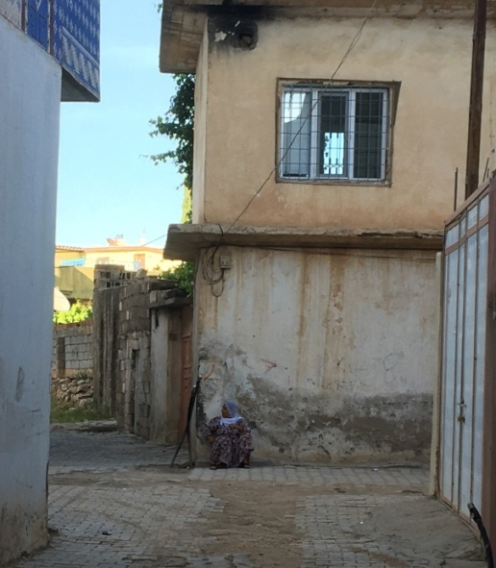
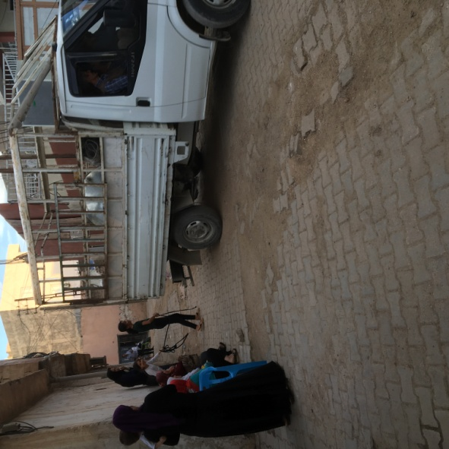
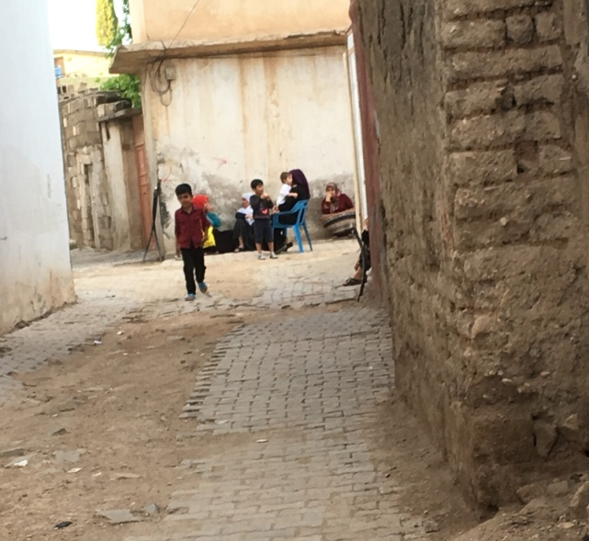
Fotoğraf 1.41: Nusaybin’de sokak kullanımına ait görsel
Kaynak: Cesur Emen

Sokak arasında, konut duvarları, bahçe duvarları ve konut kapılarının kesişimiyle oluşan mekân, her hangi bir kadının gelmesiyle kullanılmaya başlanıyor, yaklaşık yarım saat içinde diğer kadınlar ve çocuklar da bu mekânı paylaşmaya başlıyor. Bu zaman aralığı, öncesi ve sonrasını da kapsayacak şekilde sokaktan araçların geçtiği ve dolayısıyla mekânı paylaştığı görülüyor. Sokaktan araç geçtiği anda sohbetlerine mola veren kadınlar, araç ve ortaya çıkan tozun, araç egzosunun geçmesinden sonra sohbete kaldıkları yerden devam ettikleri gözlemlenmiştir.
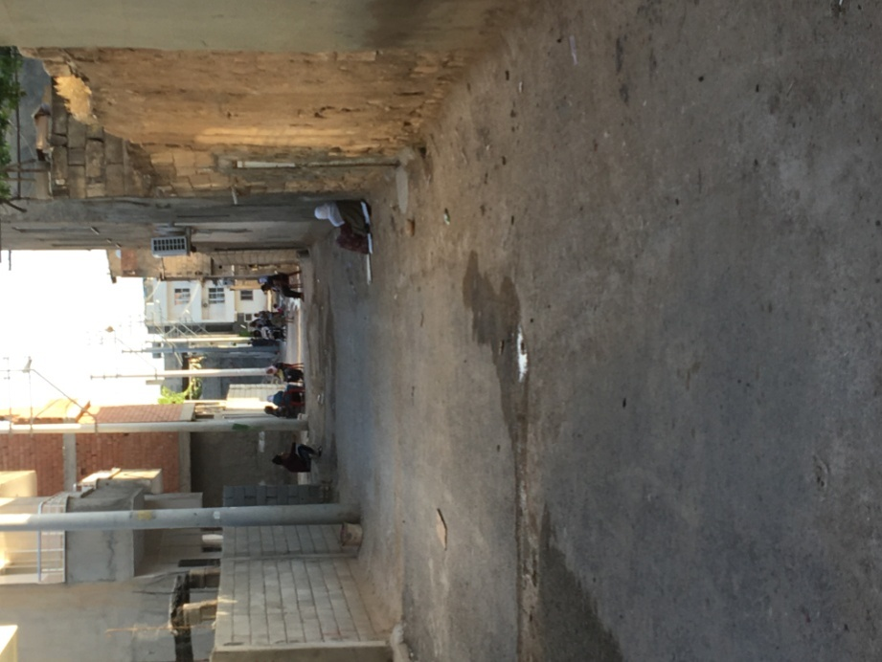
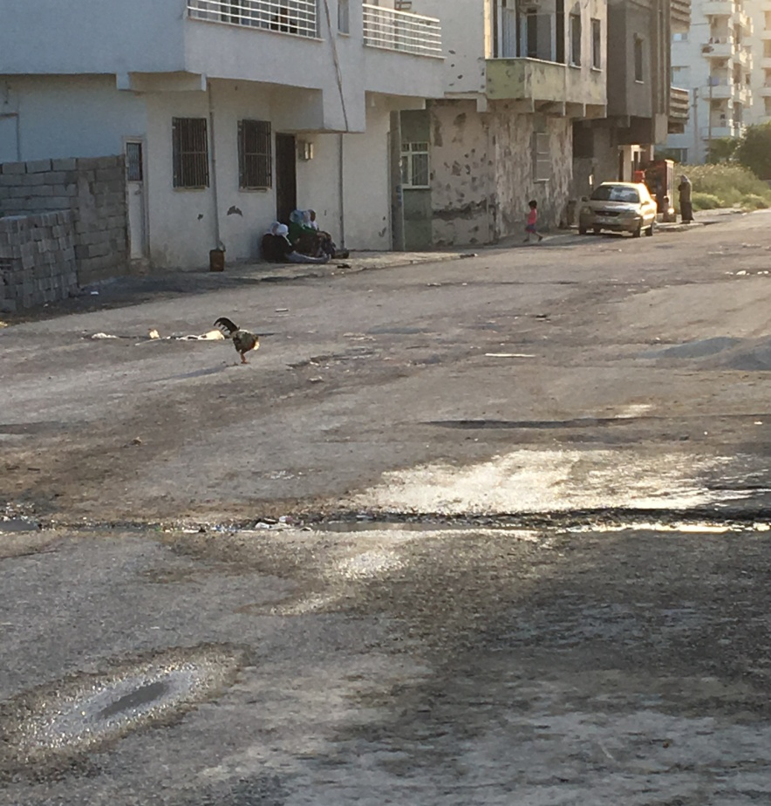
Fotoğraf 1.42: Nusaybin’de geniş bir cadde ve ara sokaktaki konutlara ait görsel
Kaynak: Cesur Emen
İki görseldeki tek farkın sokağın genişliğini oluşturmasıdır. Daha geniş olan yoldan daha fazla sayıda araç geçerken, dolayısıyla araçlar için yol, sokak kavramının geometrisi işlenirken, kadının kullandığı mekân yine değişmemekte, kadının kullandığı mekânları kapı önü ve varsa, üretilmişse kaldırım eşikleri oluşturmaktadır.

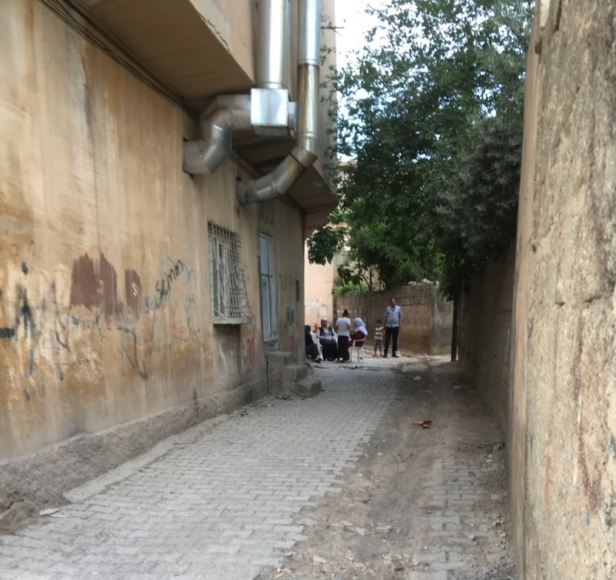
Sokaklardan geçtikçe kadınların yoğun olarak kullandıkları mekânlara iş yerlerinin bacalarının da eklendiği gözlemlenmiştir. Bahçe duvarları oldukça yüksek olmasından kaynaklı, bahçelerdeki ağaçların sadece üst kısmın mekâna dahil olabildiği gözlemlenmiştir.

Fotoğraf 1.43: Nusaybin’de kullanılan dar bir ara sokak
Kaynak: Cesur Emen

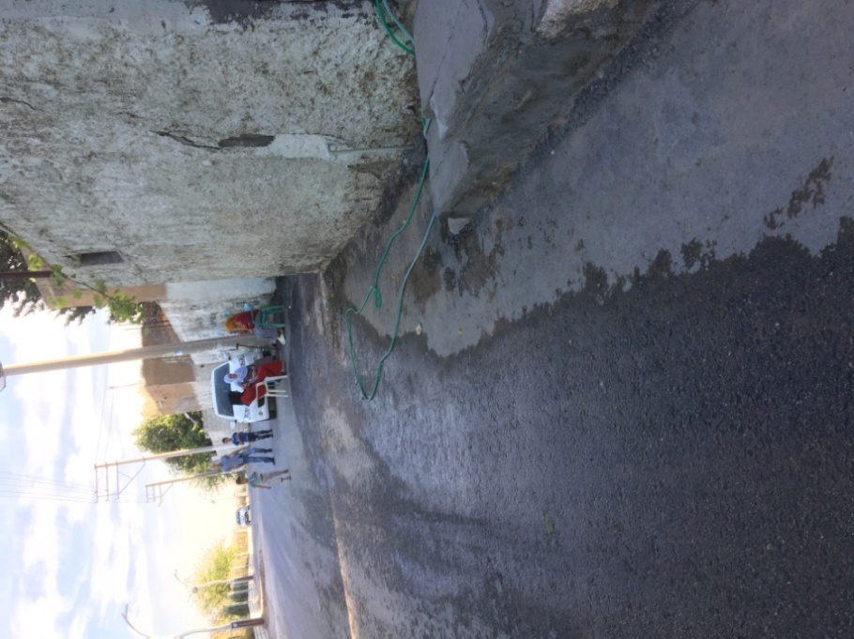
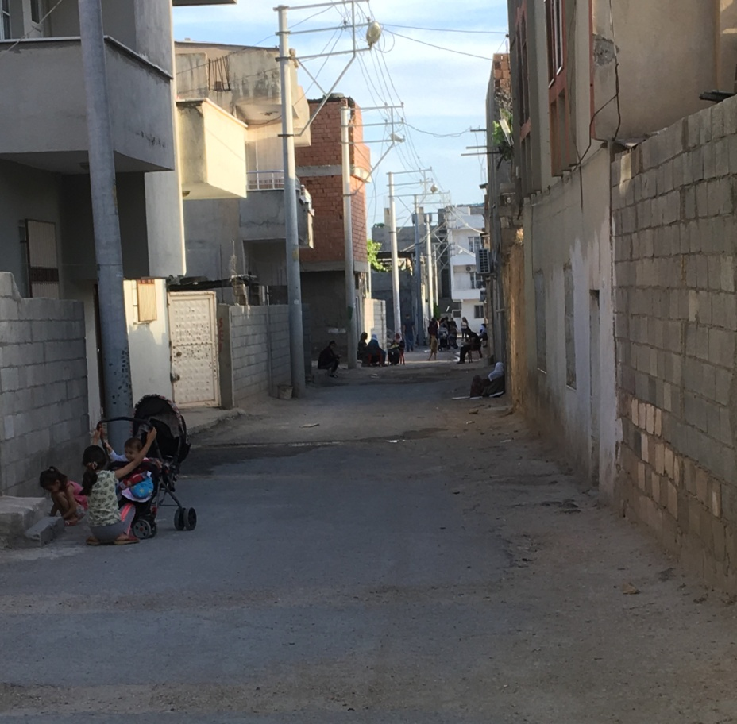
Fotoğraf 1.44: Nusaybin Sınır Bölgesi ve ara sokaklardaki konutlar
Kaynak: Cesur Emen

Karelerden biri şehrin Suriye sınırına sıfır olan bir alanda yer almaktadır. Oldukça şanslı olan kadınlar yeşil alanın keyfini bir nebze de olsa diğer kadınlardan daha fazla çıkardıkları gözlemlenmiştir. Başka bir sokaktan alınan görüntüde ise mekânın temsillerini yoğun bir şekilde elektrik kabloları ve direklerinin aldığı gözlemlenmiştir. Yine bu sokakta da bahçe duvarların yüksekliği temsili mekânların eşliğinde oldukça yüksek yapıldığı ve dolayısıyla da mekâna dair kendi payını çıkardığı gözlemlenmiştir.

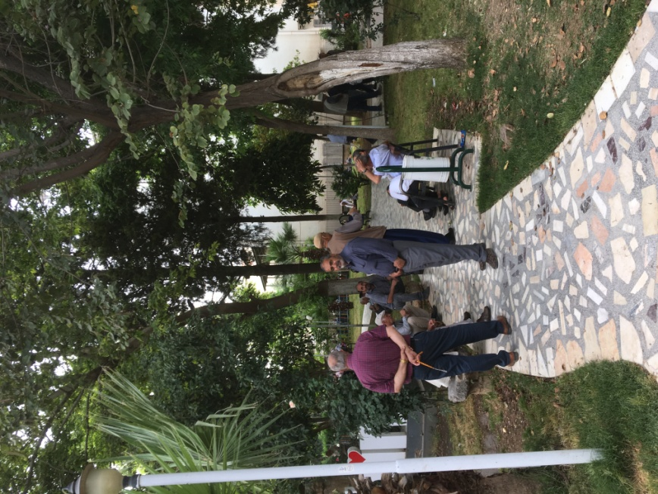
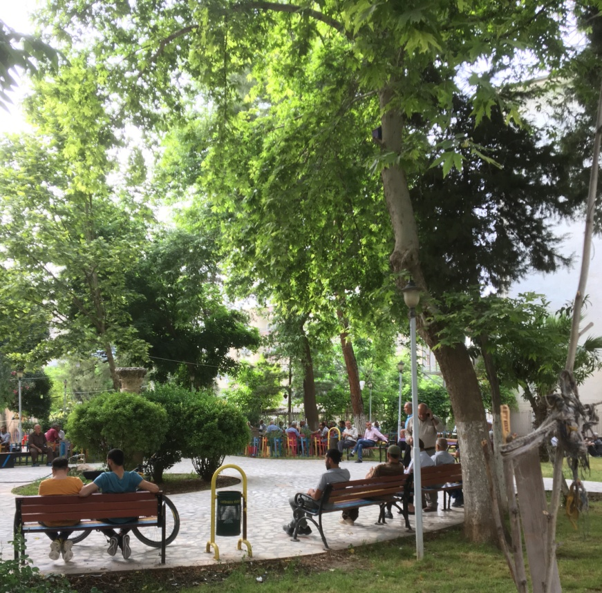
Fotoğraf 1.45: Nusaybin şehir merkezinde yer alan Barış Ve Demokrasi Parkı
Kaynak: Cesur Emen
Şehrin merkezinde yer alan yeşil alanların neredeyse bütün bireylerini erkeklerin oluşturduğunu, daha önceki yıllarda da yapılan gözlemlerde bu kent dokusunun merkezinde erkeklerin yine yoğun bir şekilde bu mekânı kullandıkları gözlenen bir gerçekliği oluşturmaktadır. Mekânın temsiline eşlik eden temsili mekânlar, bu kamusal alandaki mekânı yoğun bir şekilde erkeği pozisyonlandırdığı mekânın; şehrin en ferah, en temiz ve en çok bireyin toplaştığı mekânı haline getirdiği gözlemlenmiştir.

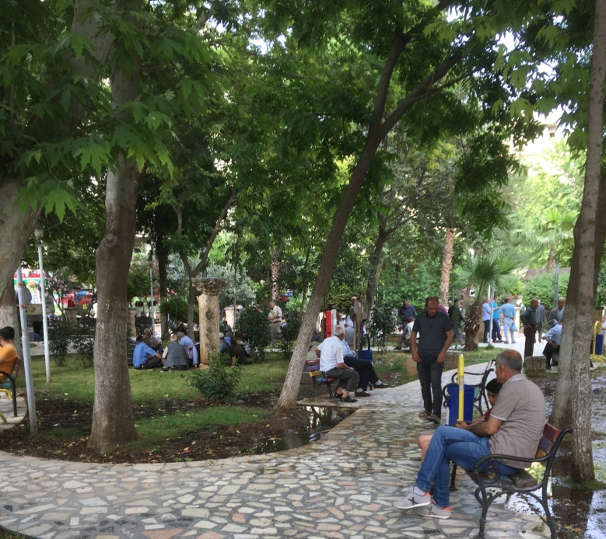
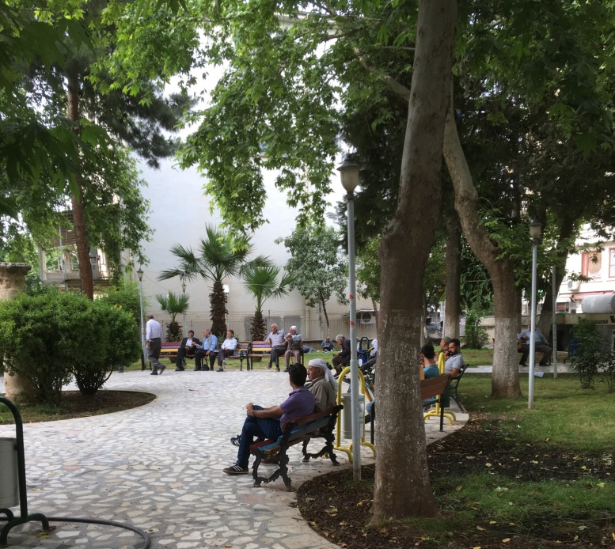
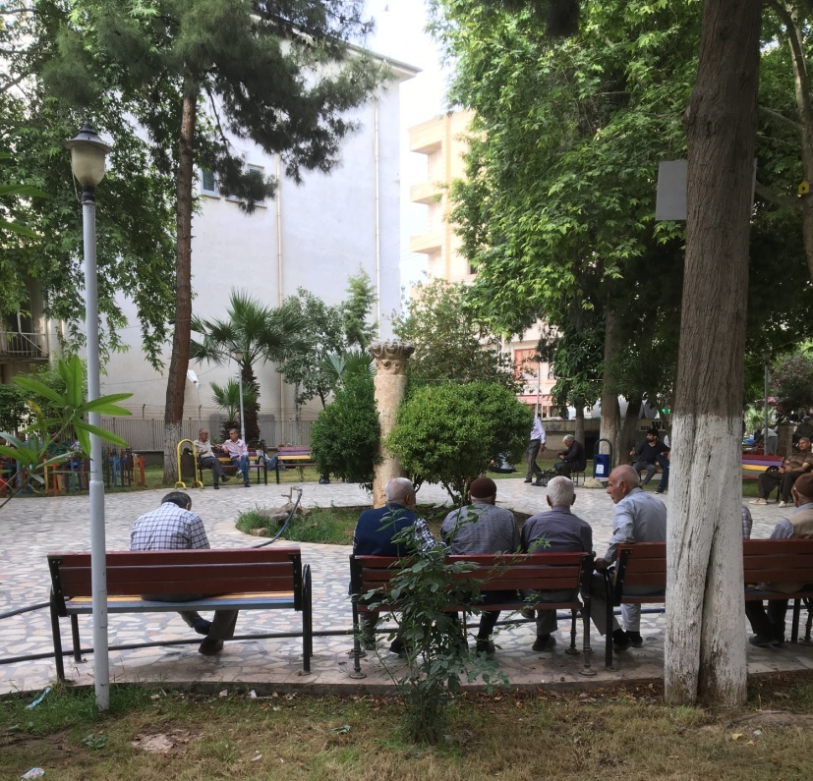
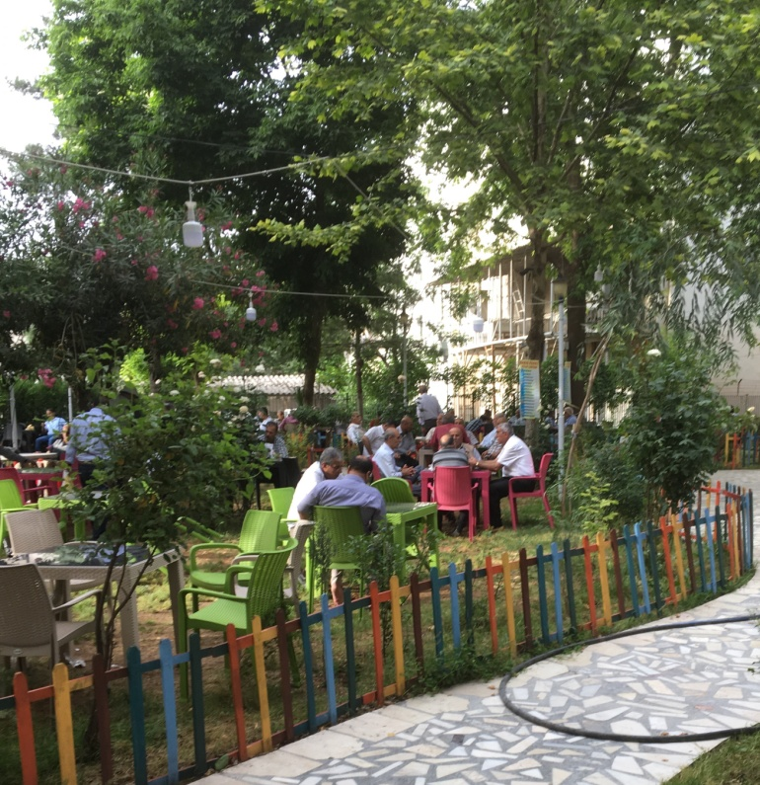
Kamusal alandaki mekânın toplumsal alandaki cinsiyet bağlamında kullanımına dair görseller.

Fotoğraf 1.46: Nusaybin şehir merkezinde yer alan Barış Ve Demokrasi Parkı
Kaynak: Cesur Emen

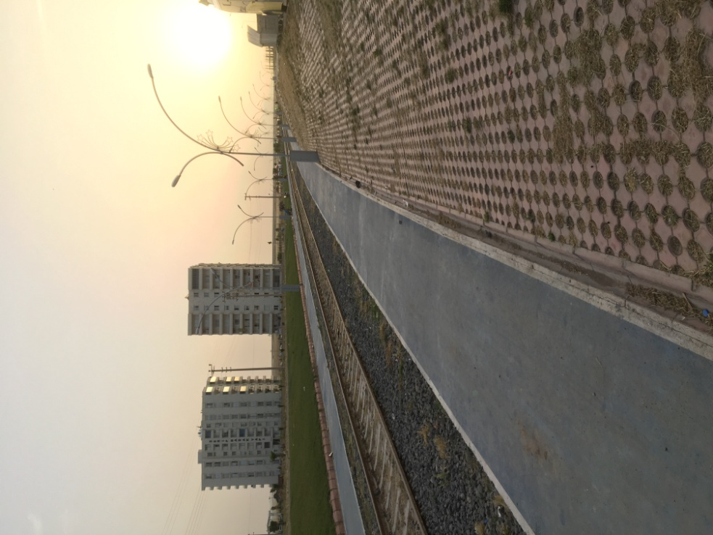
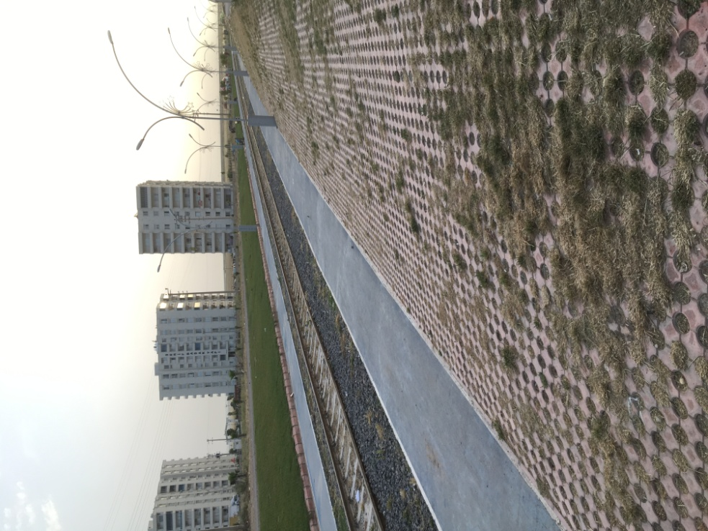
Fotoğraf 1.47: Nusaybin Demir Yolu Çevre Düzenlemesi
Kaynak: Cesur Emen

Nusaybin demir yolu-tren hattı etrafındaki mekânsal düzenlemelerle özellikle akşam saatlerinde kadın ve erkeğin kullanabildiği mekânın dönüşümü sağlanmıştır. Gece yapılan gözlemlerde her yaş aralığındaki kadınların, bu mekânsal bileşimde mekânları çok yoğun bir şekilde kullanması, mekânsal bileşimlerdeki farklılıkların da ortaya çıkmasını sağlamaktadır. Demir yolunun sağ ve sol yanları tamamen açık, her hangi bir konut ya da ara bölme duvarlarla etrafın örülü olmadığı, tren hattı doğrultusu boyunca da herhangi bir konutun ya da duvar gibi bölümlerin yokluğundan kaynaklı mekâna dair temsili mekânın etkileri, kadının mekânı kullanma parametrelerindeki mekânın oluşumunu da doğurmuştur. Bu mekân düzenlemesinde yürüme yolu, yeşil alan, demir yolu, sınır alanı, ve dolayısıyla sonsuzdan sonluya doğru açık mekânların nispileşme, birbiriyle olan geçirimliliği durumundaki mekânın temsilleri, kadının bu mekânı aktif olarak kullanmasını sağlayan en büyük etmenleri ayrıca ortaya çıkarmıştır.

Mekânın temsillerinin bu iki fotoğraf karesinde, özel, yarı özel ve kamusal alandaki dağılımını göstermektedir. Temsili mekânlar eşliğinde mekânlar; konut, bahçe, sokak-cadde olarak kullanıldığı, elektrik direkleri ve kabloları yine yoğun bir şekilde görüldüğü gözlemlenmiştir.
Yine sokakları, caddeleri konutların formuyla beraber temsili mekânın bir diğer etkisi sonucu oluşan yüksek yapıdaki bahçe duvarlarının şekillendirdiği gözlemlenmiştir.

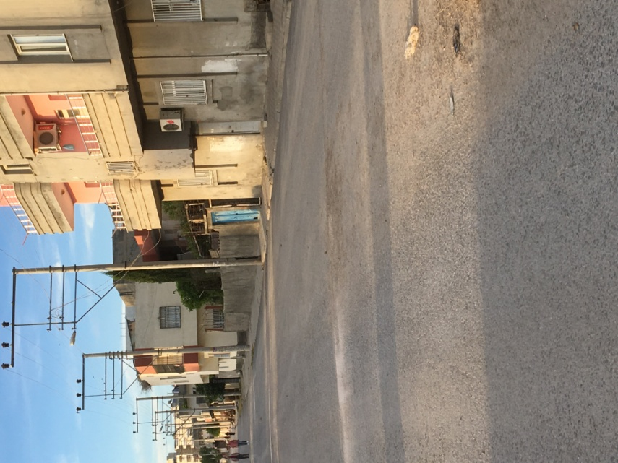
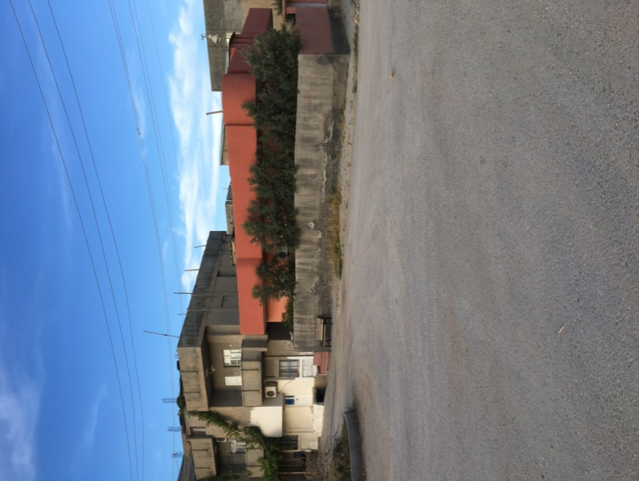

Fotoğraf 1.48: Bahçe duvarlarının sokakla oluşturduğu eşik.
Kaynak: Cesur Emen

İki fotoğraf karesinde de bahçe duvarları konut duvarlarındaki eşik yüksekliğine doğru yükseldiği, dolayısıyla dışarıdaki diğer mekânlarla geçirimliliği engellediği, mekânı kopuklaştırdığı ortaya çıkmaktadır.

‘’Büyük bir konut biriminde oturan bir kadın arkadaşımı ziyarete gittiğimde, yeşil alanlarda eğlenen küçük çocuklar gördüm; bluzlarının ya da kazaklarının üzerinde adları, soyadları, oturdukları bina ve daire numarasının yazılı olduğu bilgi kâğıtları iliştirilmişti. Hepsi birbirinin tıpa tıp aynısı olan bu kulelerde, çocuklar bazen yollarını kaybediyorlar, onları alıp evlerine geri götürebilmek için bütün bu bilgiler çok gerekli.’’
(Mme. J. L. Nantes (Haftalık bir kadın dergisinden alıntı Philippe Boudon Mimari Mekân Üzerine Sayfa 69)
Mme J.L. Nantes’in aktardığı gerçeklikler, mekânların dikeyde yükselmesiyle, sitelerin çoğalmasıyla dikeydeki mekânların form, mekân bağlamında aynılaşması homojen ve benzer ürünlerin ortaya çıkmasına neden olmaktadır. Dolayısıyla da mekânın heterojen yapısı olan canlılık, esneklik, geçirimlilik, akış ve uzam yanları bu türden yaklaşımlarla mekânın sığlaşmasına, sabitleşmesine yol açmaktadır.
Mekânın temsilleri yükseliyor. Daha yoğun bir şekilde katılaşıyor. Katılaştıkça daha çok nispileşmiş mekânı ortaya çıkarıyor. Mekânın geçirimliliği, esnekliği, akışkanlığı, hareketliliği, canlılığı katılaşıyor ve de dolayısıyla mekân daha çok sabitleşiyor. Betonlar, beton mikserleri, vinçlerin humarlı çalışmaları, işçilerin, emekçilerin bedensel hareketleri ile mekânlar üretilmeye devam ediliyor. Şehrin yeni yapıları, Toki’nin yaptığı mekânlar, bloklar halinde kentin genelini kaplamaktadır. Birbirinin tıpa tıp aynısı olan binalar temsili mekânlar eşliğinde oluşturulmuştur. Kadının ve erkeğin pozisyonlandırıldığı eski mekânlardan yeni mekânlara doğru bir ara kesite doğru gidiliyor. Eski mekânlara ait, mekânın temsilleri, temsili mekânları kendinden sonraki bu mekânları üretmesindeki ön koşullarını ayrıca yarattığının da somut göstergesi olarak ortaya koyduğunu göstermektedir.

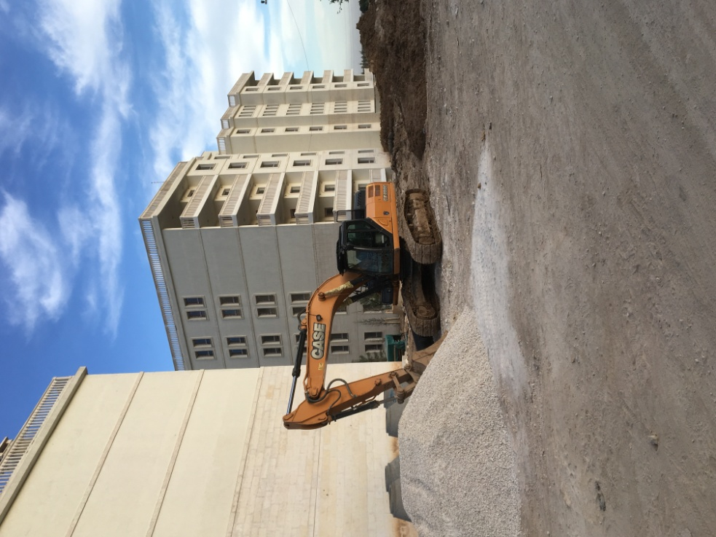
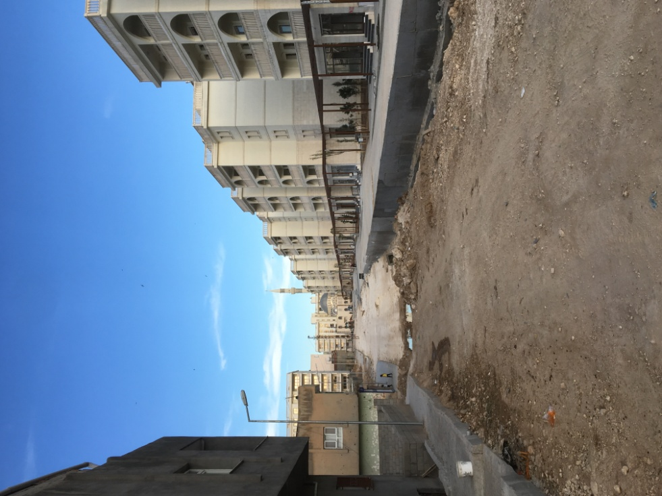
Fotoğraf 1.49: Nusaybin’de yapımına devam edilen Toki Konutları
Kaynak: Cesur Emen

Eski mekânların da eşlik ettiği yeni mekânlara ait görsellerde, mekânlar üretilmeye devam edilmektedir. Konutlar bütün yönleriyle birbirinin aynısını oluşturmakla birlikte; malzeme, doku ve yapı teknikleri bağlamında da konutlarda herhangi bir farklılık görülmemektedir. Dolayısıyla tek tip bir konutlaşmanın ortaya çıktığı görülmektedir. Temsili mekânlar burada sade bir şekilde mekânın üretim sürecinde üretilerek, konut formunda mekânın temsillerine eşlik etmektedir.

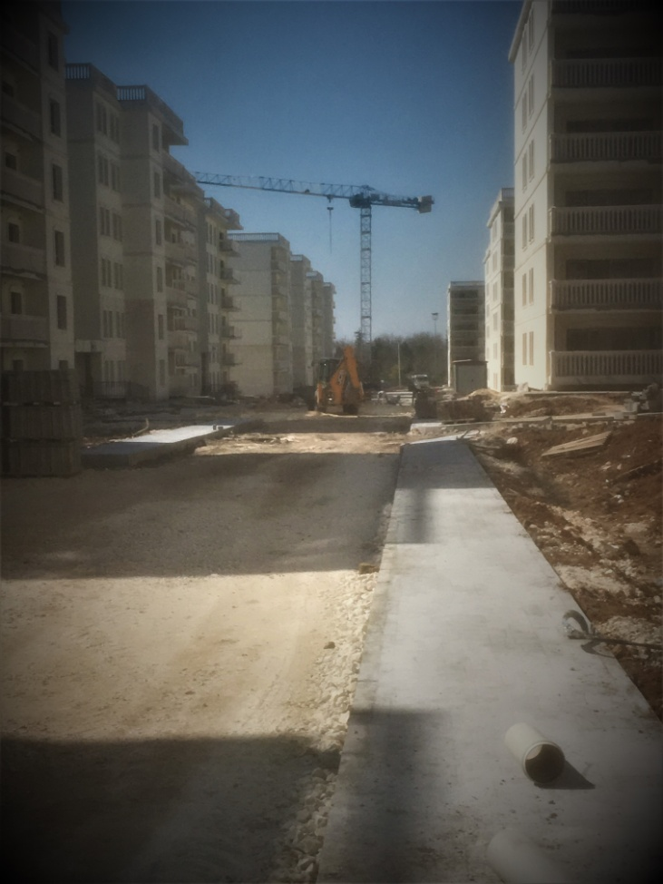

Fotoğraf 1.50: Nusaybin’de yapımına devam edilen Toki Konutları
Kaynak: Cesur Emen

1.3 Mimari Mekân Üretiminde Ütopya

‘’Temsil mekânları, mekânsal pratikler için yeni anlam ve olanakları hayal etmeyi olanaklı kılan ‘mekânsal söylemleri’, ütopyaları, hayali mekânsal dokuları ve sembolik mekânları kapsar.’’ (Harvey, Postmodernliğin Durumu, s. 246-47) Harvey’in değerlendirmesinde olduğu gibi temsili mekânlar ütopyaları da kapsar ve dolayısıyla da ütopyalardaki anlatım ve mekân imgeleri, temsili mekânlarla kurularak ütopyalarda aktarılması sağlanır. Ütopyalar temsili mekânlarla anlam kazanır ve dolayısıyla mekânda kendini ortaya koyar. Temsili mekânlarla birlikte mekânın canlılığı, sürekliliği, akışkanlılığı, mekânın uzanımlılığı ütopyadaki temsili mekânlarla aktarılır, var olan mevcut mekânın da imgelerini ve mekân temsillerini de ayrıca görünür kılar. Ütopyalar var olan toplumsal mekânın da ayrıca ürünüdür, dolayısıyla da var olan toplum nasıl ki kendi toplumsal mekânını, bir sonraki mekânın arkitektonik mekânıyla üretiyorsa, var olan mekân ve toplumsal alan da ütopyalardaki mekânı üretir. Dolayısıyla ütopyalar sözler, imgeler, temsili mekânlarla mevcut toplumsal mekândan mekânlaşır, kendi toplumunu yaratır, kendi mekânını üretir. Daha önce de belirtildiği gibi edebiyat, yazımsal yapıtlar, ütopyalar, mekânın üretim sürecinde mekânda üretilebilir, aktarılabilir. Bu üretim birer ürün şeklinde ilerler. Mekânın üretimi şeklinde ortaya çıkar. Ütopyalar var olan toplumsal karşıtlıklarda kendini var eder. Dolayısıyla da mekân nasıl ki toplumsal üretim sürecinin ön koşul ilkesini oluşturuyorsa, ütopyalar da var olan toplumsal mekânda, yapıdan üretilerek kendi toplumsal yapısını oluşturur, üretir. Mekân üretimi, düşüncedeki mekânı üretmek bir çok formlarda ortaya çıkar. Soyuttaki toplumsal mekânın görünürlülüğü çoğu zaman somutlaşmayabilir, dolayısıyla da somutlaşmadaki mekân ütopyalarda görünür kılınır. Ütopyalarda temsili mekân etkileri üzerine kurulu mekân, yeni bir toplumu, yeni bir toplumsal mekân üretiminin de koşullarını yaratır.

1.3.a Ütopya Ve Mekânın Kavramsal İlişkileri

Mekânın genel kuramsal yanı ve diğer anlamsal yönleriyle beraber, üretim biçimleri tezin genel kuramsal kapsamında açıklanmya çalışıldı. Neolitik dönemlerden günümüz mekân üretimi, temsili mekânın mekânın üretim sürecindeki etkileriyle birlikte, genel çerçevede, mekânın fiziksel bir şeyin ötesinde, nesneleşebilmenin ötesinde, özneleşebilen bir yapısının da olduğu, dolayısıyla da toplumsal alanın mekân-birey-toplum momentlerindeki üretim biçimlerini ve şekillerini de belirleyen bir yapısının olduğu, dolayısıyla da mekânın soyutlaşmadaki mekânı ayrıca temsili mekân araçlarıyla nispileştirebildiği gerçekliliğini de ortaya çıkarttığını, geniş bir alanda değerlendirilerek aktarıldı. Tezin kalan bu kısımlarında ütopyanın üretiminde mekânın belirleyici rolü mekânda aktarılmaya çalışılacaktır.
Philippe Boudon’un mimarlık epistemolojisi üzerine yaptığı denemelerde, mimarlık bilgisinin mekânın önüne dikilen iki epistemolojik engeli ortaya koyduğunu söyler. Bu iki epistemolojik engeli ‘’ işlevselci düşünce’’ ve ‘’ hakiki mekân’’ olarak belirler. İşlevselcilik ve hakiki mekân arayışı mekâna sınır biçer. Bu iki epistemolojik engel mekânı durağanlaştırır, sabitleştirir ve dolayısıyla da mekânın düşüncedeki üretiminde sınırlar belirleyerek üretilmesine neden olur. Üretilen mekânlar da toplumsal üretim süreçlerinde sabit, durağan ve dolayısıyla da bireylerin pozisyonlandırılması üzerindeki hakimiyeti de mekânın sınırsızlığından-mekânın sınırlı hatlarında dönüşmesine neden olur. Dolayısıyla da mekân çoğu yazar, sanatçı ve ya mimar ve diğerleri tarafından ütopyalarda üretilir, ütopyalarda mekânın sınırsızlığına ihtiyaç duyulur. Ütopyalarda mekân ana gövdeyi oluşturur. ‘’Katı olan her şey buharlaşır ve havaya karışır.’’ Dolayısıyla da esnek ve canlı olan mekân beton, duvarlarla sabitleşen formlarla aktarılınca, mekân burada buharlaşır ve havaya karışarak kaybolur. Kaybolan mekân da iktidarlaşan yapının öznesi konumuna ulaşır. Dolayısıyla da özneleşen mekân, bireylerin pozisyonlandığı mekânları somut ortamda üreterek, toplumsal mekânın üretimini, toplumsal alanın şekillenmesini sağlar. Ütopyalarda mekân toplumsal alandan başka, alternatif bir çıkış ortaya koyar. Dolayısıyla da ütopyalar mekâna-mekânlara ihtiyaç duyar. Toplumsal alanda oluşan çıkmazlıklar, ütopyalarda üretilen temsili mekânlarla ve mekânın formu aracılığıyla var olan toplumsal alandan, yeni bir toplumsal alan çıkışının alternatifinin yaratılmasını sağlar. Ütopyalarda mekân mekânla, toplum toplumla tokuşturulur. Edebiyat, sanat ve ya mimarlıkta ideal olarak kurgulanan toplum, mekân; tokuşturulan mekân, toplum üzerinden kendini inşa eder, dolayısıyla da kendini var ederek yükseltir. Güneş Ülkesi ve Thomas More’un Ütopyası da bu şekilde yükselmiştir. İki yazar da dönemlerindeki toplum üzerinden kendi ütopyalarını üretmişlerdir. Dolayısıyla da iki ütopyada da var olan toplumun mekânı, ütopyalarındaki toplumsal alanın mekânlarını üretmiştir. Bu üretim süreçlerinde de mekâna, mekânın sınırsızlığına ihtiyaç duyulmuştur. Güneş ülkesinde Campenella; mekân, konut ve yaşam alanının genelinde genel bir mekân formu ortaya koyarken, Thomas More’un ütopyasında ise kentsel alanda mekân formu, kent mekânının formunu belirlemiştir. Dolayısıyla da toplumsal alanın akışındaki mekân formu, kent formunu, kent formu da toplumsal formun üretilmesine etki etmiştir. Her iki ütopya yapıtı düşsel bir yazı çerçevesinde ortaya konulmuş olsa da ütopyalardaki mekânlar var olan toplumsal mekânlarla tokuşur, mekânla diyalektikleşir, bu tokuşmalardan da ideal toplum ütopyalarda oluşturulur. Dolayısıyla da mekân her iki ütopyada da yeni toplum formunun, toplum yapı koşullarının ortaya çıkarmasını sağlamıştır. Dolayısıyla da mekân ütopyalar için ana gövdeyi oluşturur, ütopyalarda toplumsal yeni üretimler için mekânın sınırsızlığı belirleyici rolünü ortaya koyarak ütopyalardaki mekânın, ideal kentin üretilmesini sağlamış olur.

1.3.b Ütopist Mimar Lebbeus Woods’un Mimari Mekân Yaklaşımının Yorumlanması

Mimarlık alanında ütopya ve ütopik mekân üretimiyle ön plana çıkan Lebbeus Woods, mimarlık alanında mekânın simülasyon biçimlerini üreterek, mimari mekânı ütopyasında üretmiştir. Ürettiği mekânların ve tasarımların mekân sınırsızlığını, dolayısıyla da mekânını, mimarlık mekânı ve toplumsal yaşam ‘’andaki-anındaki’’ mekânın içine yerleştirdiği mekânında, ütopyasında ortaya koyar. Var olan mekâna kendi mekânını yerleştirir. İlk bakışta anlamsız gelir Lebbeus Woods’un yaratmaya çalıştığı mekânlar. Uğur Tanyeli’nin söylemiyle; onun ifade biçimleri mekânlarıyla okununca Lebbeus Woods anlaşılmaya başlanıyor, der. Lebbeus Woods mekânın sınırsızlığını imler, mekânın ‘’anını’’ imler ve mekânın içine kendi ütopyasındaki mekânını işleyerek bunu yapar, üretir. Lebbeus Woods’un yaratmaya çalıştığı ütopyasını-simülasyonunu Uğur Tanyeli Amerikan askerlerinin Somali’ye çıkarma yaptığı sıralardaki, Amerikan basınının çıkarmayı meşrulaştırma çabasına öyküleştirir ve şu ifadeleri kullanır:
‘’Somali’ye çıkan Amerikan askerleri CNN’DE ‘’simüle’’ edildikleri zaman izleyenler için ne oranda gerçek bir savaşın bileşenleri olabiliyorsa, Woods’un mimarlığı da o oranda ‘’’gerçek’’tir. Kitaplarında dile getirdiği acı siyasal-mimari gerçekler de kuşkusuz ‘’gerçek’’tir. Medyanın siyasal ve/veya insani olayları yeniden üreterek, simüle ederek habere dönüştürmesi gibi, Woods’un da hem söylem, hem de tasarım alanında aynı şeyi mimarlık için yaptığı iddia edilebilir.’’ ( Uğur Tanyeli Lebbeus Woods Boyut Yayınları Syf: 11/12)
Dolayısıyla Lebbeus Woods da mimarlık alanında mekânı simüle eder, bunu da kendi ütopyasının simülasyonunu, mekândaki ‘’ana’’ atıfta bulunarak yapar. Dolayısıyla da Lebbeus Woods’da baskın çıkan mekân, temsili mekândır, temsili mekânın etkileridir. Çünkü Lebbeus Woods mekânlarına duygularını işler ve bunu yoğun biçimde ‘’ana’’ işler. Ana yaptığı söylemler ve duygularla bunu temsili mekânlara işleyerek, ütopyasındaki mekânı kurar. Yansıttığı temsili mekânlarının duygusunu da yayınladığı manifestosunda yoğun bir şekilde dile getirmektedir.
Lebbeus Woods ütopyası, yoğun olarak geçmişi olan Paris, Berlin gibi kentler için ve yeni kentler için ürettiği projeler, mekânlar, kent biçimlerini; mekânına işlediği sosyal strüktürleri üreterek yapar. Buralarda yaşadığı ve dolayısıyla beslediği duyguları da ütopyasında yoğun olarak kullanır. Bu duygular da mekân formunu, dolayısıyla da temsili mekânın mekân üzerindeki formunu ortaya çıkarmaktadır. Neolitik kentlerde ortaya çıkan heterarşik yapı Lebbeus Woods’un ütopik mekân üretiminde de ortaya çıkar. Lebbeus Woods mekânlarındaki mekânın temsillerini, dolayısıyla da ütopik mekân üretimlerindeki; mekânın formunu, heterarşik mekânın yapısını ve mekânın toplumsal yanının biçimlenişlerini, mekânlarına işleyerek üretmiştir.
Lebbeus Woods projelerinde, mekân üretimlerinde ve dolayısıyla da ütopyasında otoriteye yer vermez, mekân otoritesine- hiyerarşisini mekânlarında üretmez. Heterarşik mekân üzerinden heteros temeline dayandırarak mekânını, ütopyasını üretir. Dolayısıyla da mekânlarını çoğu zaman piramidin tersi formunda üreterek var olan mekânlara saplayarak üretir. Sivrileşen, keskinleşen ve formunun heterarşik vurgusunu ortaya çıkaran mekânın sivri yanı, baskın forma dönüşerek var olan mekânlara saplar. Dolayısıyla da Lebbeus Woods’un mekânı-ütopyası var olan mekânlarla tokuşur ve var olan mekânlara kendi ütopyasını-mekânını yerleştirir, onlardan kopuk bir şekilde üretmez.
Dolayısıyla Lebbeus Woods ütopyasını ütopik bir alanda, yerleşkede ya da her hangi bir şehirde değil, var olan şehre, yaşanılan mekânlara işleyerek üretir. Free Space, Zagreb Free Zone, Underground Berlin, Berlin Free Zone, High Houses From War and Architectural, Aerials Paris ve bir çok projelerindeki mekân üretimlerinde Lebbeus Woods; heterarşik mekân ve kent imgelerini yoğun olarak işler. Lebbeus Woods var olan mekânın derinliklerine iner, indiği derinliklerde de mekânı heteretopyalaştırarak, heterarşisini kurar. Lebbeus Woods, özellikle High Houses From War And Architectural ve Zagreb Free Zone’da ürettiği mekânlarda mekânın heterarşik yapısını somutlaştırarak aktarır.
Tezin ütopik mekân üretimleri de Lebbeus Woods’un bu yaklaşımları ve dolayısıyla da Neolitik dönem ve Lebbeus Woods’un heterarşik mekân üretimleri çerçevesinde üretilmesine ayrıca katkı sağlamıştır. Dolaysıyla da ana rahminde ütopik mekân üretimleri ve temsili mekân üretimleri bu iki momentin senteziyle üretilmesinde belirleyici etkiyi üretmiştir.
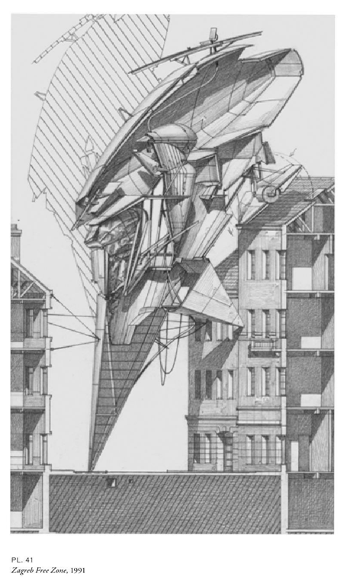

Fotoğraf 1.51: Lebbeus Woods Zagreb Özgür Bölge 1991
Kaynak: Lebbeus Woods Architect 2014
Zagreb Özgür Bölge’de Lebbeus Woods mekânın, formun sivri yanını yer düzlemine saplar. Şehirde var olan diğer yapılarla da mekânını tokuşturmakta, etkileştirmektedir.
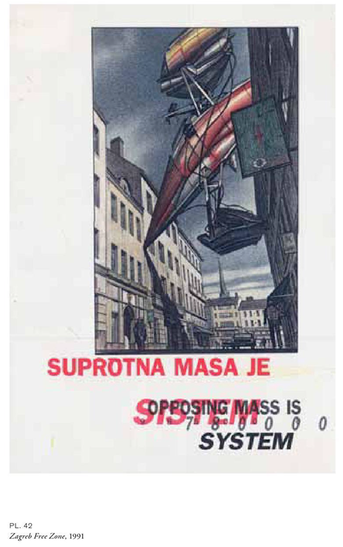

Fotoğraf 1.52: Lebbeus Woods Zagreb Özgür Bölge 1991
Kaynak: Lebbeus Woods Architect 2014

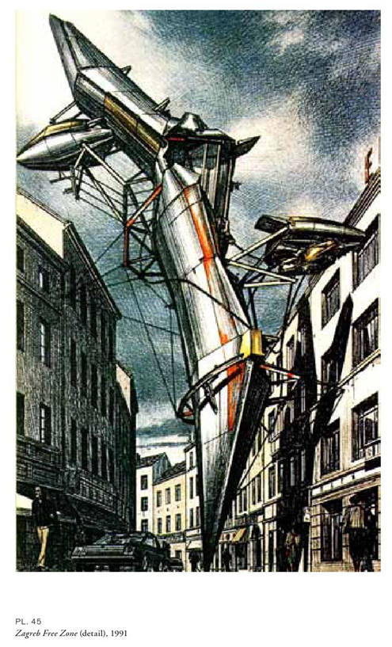

Fotoğraf 1.53: Lebbeus Woods Zagreb Özgür Bölge (Detay) 1991
Kaynak: Lebbeus Woods Architect 2014
Zagreb’de hayat akışı devam ederken, Lebbeus Woods mekânını, bu devam eden akışlara ve mekânların merkezine ürettiği mekânı işleyerek yerleştirmektedir.

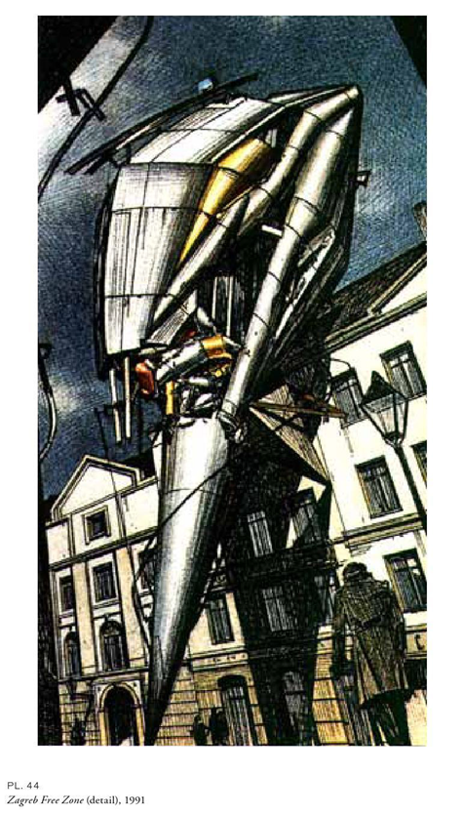
Fotoğraf 1.54: Lebbeus Woods Zagreb Özgür Bölge (Detay) 1991
Kaynak: Lebbeus Woods Architect 2014
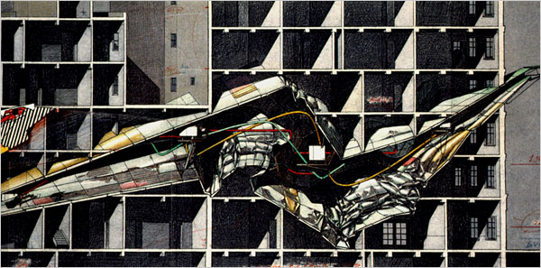

Fotoğraf 1.55: “Berlin Free-Zone 3-2,” a 1990 proposal by Lebbeus Woods for an abandoned government building in reunified Berlin. The structure, more theoretical than practical, has no assigned purpose. CreditLebbeus Woods
Kaynak: https://www.nytimes.com/2008/08/25/arts/design/25wood.html

Lebbeus Woods Berlin Free Zone temsili ütopik mekân üretiminde, terk edilmiş bir hükümet binasına kendi ütopik temsili mekânını yerleştirerek, ürettiği mekânın birleşik bir formda, kurum binasına piramidinin tersi formda mekânını saplayarak, heterarşik ütopik temsili mekânının üretimini ortaya koymaktadır.

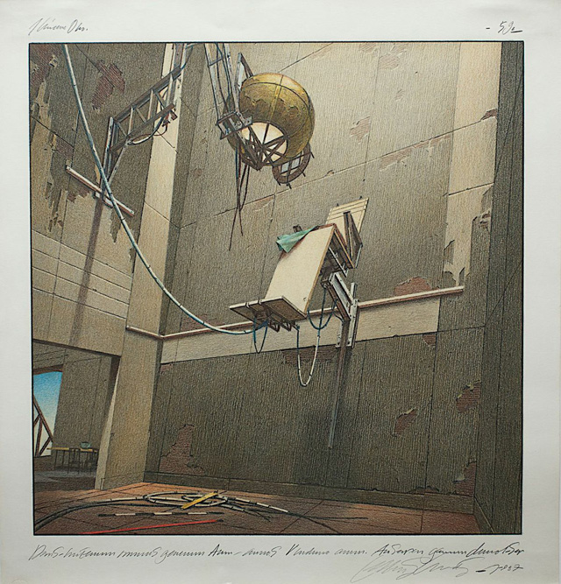
Fotoğraf 1.56: Lebbeus Woods, “Centricity” (1986–88), graphite, ink colored pencil and sepia wash on paper, part of a series of eight drawings, dimensions variable, San Francisco Museum of Modern Art (image courtesy the Drawing Center)
Kaynak: https://hyperallergic.com/131802/the-radical-and-contagious-ideas-of-lebbeus-woods/
Lebbeus Woods duyguyu, temsili etkileri yoğun olarak işler dolayısıyla da Cenricity’de ürettiği mekânda da bu duygunun yoğunluğu temsili mekân üretiminde yoğun olarak ortaya çıktığı görülmektedir.

Lebbeus Woods savaş ve mimarlık alanlarında, mekân üretimine devam eder. Ürettiği mekânları savaş anındaki mekân yıkım anlarına mekânını tekrardan yerleştirerek, heterarşik ütopyasını üretmeye devam eder. Savaş’ın ilk müdahalesi mekâna yapılır, dolayısıyla da Lebbeus Woods savaş konusunda manifestosunda da geniş bir yeri ayırtır, mekân üretiminde savaş ve mimarlık vurgusunu yoğun olarak yapar:
Mimarlık ve savaş birbirlerinin yerine geçemez değildir. Mimarlık savaştır. Savaş mimarlıktır.
Ben çağımla, tarihlei sabit ve korkutucu içinde barınan tüm otoriteyle savaştayım.
Ben uyum göstermeyen, evsiz, ailesiz, doktronsiz, benim diyecek güvenli yeri olmayan, bilinen bir başlangıcı ve sonu bulunmayan, kutsal ve eski bir alana sahip olmayan, kutsal ve eski bir alana sahip olmayan milyonlardan biriyim.
Tüm ikonlara ve nihai sonuçlara, beni kendi yanlışlığıma, kendi acınası korkularıma zincirleyerek tüm tarihlere savaş ilan ediyorum… (Boyut Yayınları Lebbeus Woods Manifesto Sayf:79)
Lebbeus Woods’un manifestosunda da görüleceği üzere; savaş ve otorite ikonlarına karşı durarak, ütopik temsili mekânlarının üretim süreçlerini ortaya çıkardığını, mekân üretimindeki duygu aktarımını da yoğun bir şekilde mekânlarına işleyerek ürettiği mekânlarındaki temsili mekânların etkilerini, manifestosunda yoğun bir şekilde işleyerek aktardığı görülmektedir.

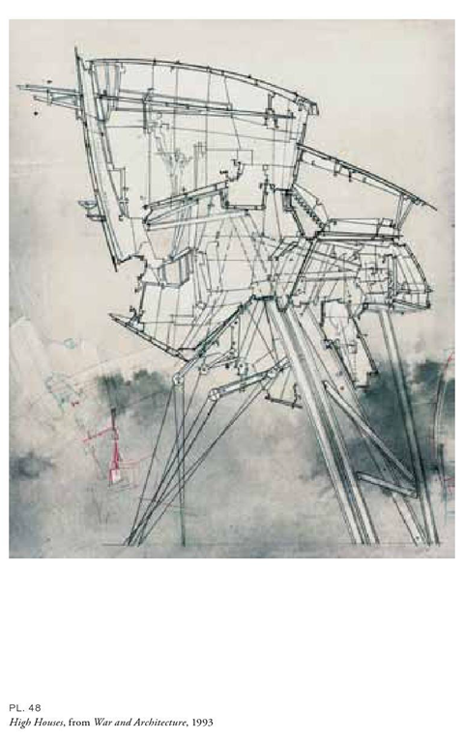
Fotoğraf 1.57: Lebbeus Woods Savaş Ve Mimarlıktan Yüksek Evler 1993
Kaynak: Lebbeus Woods Architect 2014

Lebbeus Woods Savaş ve Mimarlık’ta yüksek ayaklar üzerine kurulu, mekânını savaşın mekân üzerindeki etkileri esnasında, ürettiği ütopyasını savaş anına işleyerek heterarşik ütopik temsili mekânını üretir.
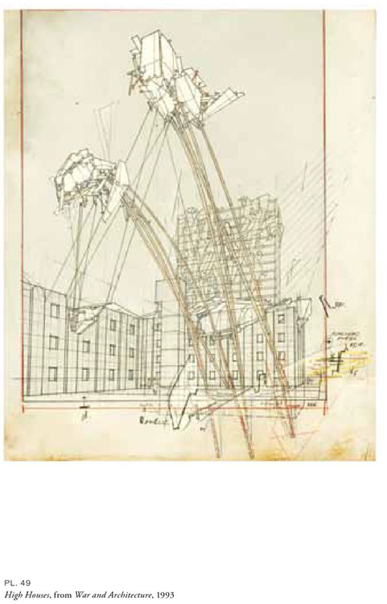
Fotoğraf 1.58: Lebbeus Woods Savaş Ve Mimarlıktan Yüksek Evler 1993
Kaynak: Lebbeus Woods Architect 2014

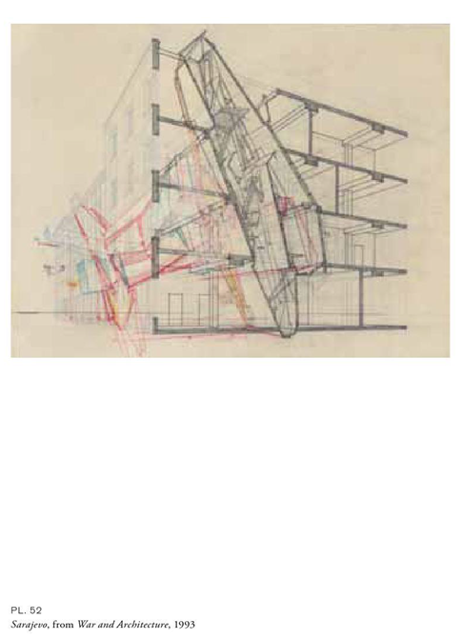

Fotoğraf 1.59: Lebbeus Woods Savaş Ve Mimarlıktan Sarajevo 1993
Kaynak: Lebbeus Woods Architect 2014

Savaş anında, savaşın etki ettiği mekân hatlarındaki ana, Lebbeus Woods’un temsili ütopik mekân üretiminin hatları belirginleşerek, mekânda heterarşiyi ortaya çıkartmaktadır.

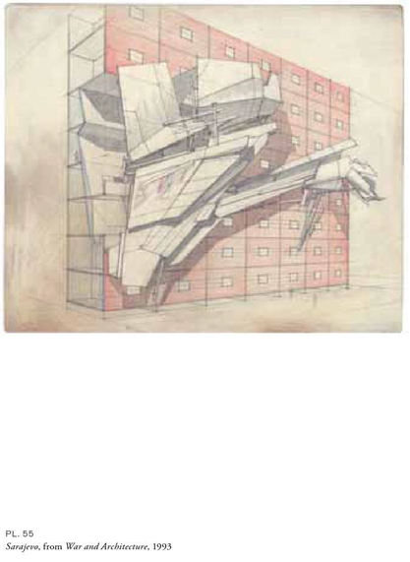

Fotoğraf 1.60: Lebbeus Woods Savaş Ve Mimarlıktan Sarajevo 1993
Kaynak: Lebbeus Woods Architect 2014
Lebbeus Woods savaş anındaki mekânın yıkımına ütopyasında ürettiği mekânı işlemektedir, işlediği mekân üretimde de yine formun akışı, sürekliliği ve mekâna saplandığı yanı ortaya çıkmaktadır.

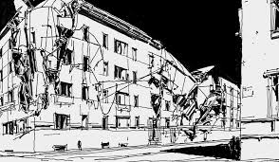
Fotoğraf 1.61: Lebbeus Woods Savaş’tan Sonra
Kaynak: lebbeuswoods.wordpress.com
Savaştan sonra mekânlar yıkılır, mekânlar savaşın formunu taşır, Lebbeus Woods savaş sonrası mekânlara savaşın mekân üzerindeki formu üreterek mekân üretimini aktarmaktadır.

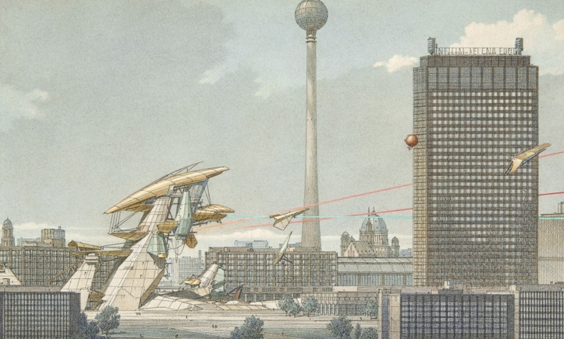
Fotoğraf 1.62: Lebbeus Woods Yeraltı Berlin’I 1988
Kaynak: Lebbeus Woods Architect 2014

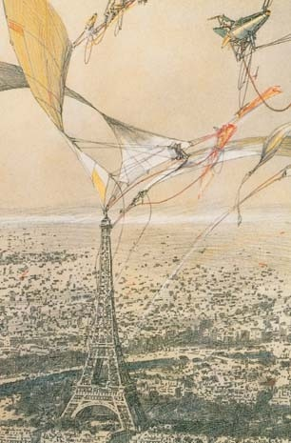
Fotoğraf 1.63: Lebbeus Woods Aerial Paris 1989
Kaynak: https://www.domusweb.it/en/architecture/2005/01/19/lebbeus-woods-into-the-woods.html

1.3.c Ütopik Endless House Yapısındaki Mimari Mekân Yaklaşımının Yorumlanması
Avusturyalı mimar ve aynı zamanda sahne tasarımcısı olan Frederick Kiesler aynı zamanda bir kahindir. Mesleki alan ve düş dünyası onun mekân imgesindeki mekânını da belirlemesine etki etmiştir. Dolayısıyla da mekânı üç kenarı olan şeyden ötürü Lebbeus Woods’da olduğu gibi mekânın sınırsızlığına olan öykünmelerle mekânlarını üretmiştir. Frederick Kiesler yumuşak formlarda mekân arayışını yapar, dolayısıyla da eğrisel formlar üzerinde çalışmıştır. Genel mekân kurguları da bu form biçiminin etkilerini ortaya çıkartmıştır. Asıl ilgi alanı ve onun mekân tutukusunu belirleyen biricik şey mekânın sonsuzluk imgesidir. Frederick Kiesler mekân sonsuzluğunda mekân arayışına girer ve dolayısıyla da sonsuzluk imgesini mekânına işler. Endless House yapısı da mekânın sonsuzluk ilkesi üzerinde kurulmuş mekânların, mekânsal bileşimlerinin bileşimlerinden üretilmiştir. Frederick Kiesler Endless House yapısında kozmik ana, dolayısıyla da ana rahmine, ana rahmindeki sonsuz mekâna öykünür. Dolayısıyla da form, biçim ve mekânın temsil etkileri Endless House yapısının üretilmesinde belirleyici etkileri ortaya koymuştur. Endless House yapısı bir ütopik mekânın ortaya çıkışıyla beraber ana rahmine olan öykünmeyle birlikte mekânın kozmik andaki canlılığını da ayrıca somutlaştırır. Endless House yapısının ana rahmine öykünmesi, mekânın sonsuzluğunun imlenmesiyle ortaya çıkar. Dolayısıyla da Frederick Kiesler ana rahmindeki sonsuzluğunda, sonsuz mekânı işleyerek mekânın sonsuzluğunu; temsili mekân etkileri, ana rahmin mekânsal etkileri, üzerinden oluşturarak mekânını üretir. Ürettiği mekânların Lebbeus Woods’da olduğu gibi heteropya ya da heterarşi ilişkisi görülmez. Endless House yapısında ürettiği mekânlarını sütunlar üzerinden yükselterek mekânlarını konumlandırır.
Tezin genel ütopik mekân üretimi ve ana gövdesi olan Ana Rahminden temsili mekânlar üretimi mekânları, Lebbeus Woods ve Frederick Kiesler’in mekâna yaklaşımlarının etkileri belirleyici olmuştur. Bu iki ütopist mekân üretimi yaklaşımındaki mekânların tokuşturulması ve dolayısıyla da Lefebvre’nin mekâna dair tezleri doğrultusundaki genel mekân ve temsili mekân yaklaşımları, Ana rahminden sonsuz mekânların, ütopik mekânların doğmasını ve temsili mekânların üretilmesini ortaya koymuştur.

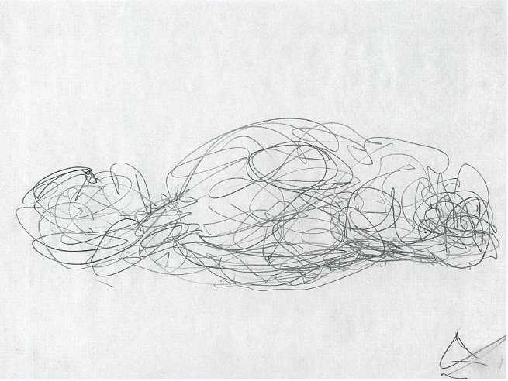

Fotoğraf 1.64: Friedrick Kiesler’in Endless House organik hatlar.
Kaynak:https://www.archdaily.com/126651/ad-classics-endless-house-friedrick-kiesler/50380a2928ba0d599b000aad-ad-classics-endless-house-friedrick-kiesler-photo

Friderick Kieslerin organik hatları, mekânsal akışmalardaki ana hatların somutlamalarını ortaya koymaktadır. Eş zamandaki hatların kıvrımsallığı ve boşluklar mekândaki akışmaları ayrıca belirginleştirmektedir.

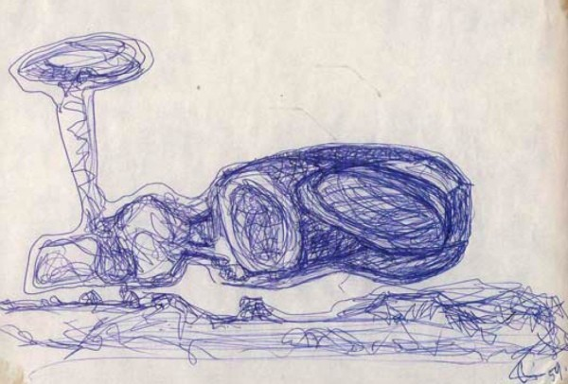
Fotoğraf 1.65: Friederick Kiesler Endless House organik form.
Kaynak:https://www.archdaily.com/126651/ad-classics-endless-house-friedrick-kiesler/50380a2928ba0d599b000aad-ad-classics-endless-house-friedrick-kiesler-photo
Friderick Kiesler Endless House yapısındaki mekân üretimlerini bu çalışmasında daha da belirginleştirmektedir. Mekân üretimindeki bu belirginlik; kıvrımsal, eğrisel organik hatların yoğunluklarını artırmalarda gerçekleştirerek, Endless House mekân hatlarını belirginleştirerek ortaya çıkartmaktadır.
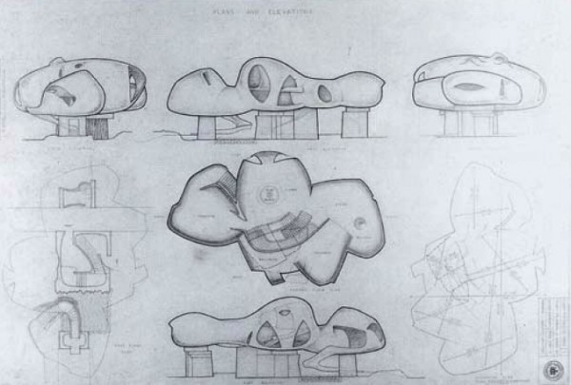

Fotoğraf 1.66: Friederic Kiesler Endless House mekân üretimleri.
Kaynak:https://www.archdaily.com/126651/ad-classics-endless-house-friedrick-kiesler/50380a2928ba0d599b000aad-ad-classics-endless-house-friedrick-kiesler-photo

Kiesler iki ana çizgisel çalışmaların izinden, çeşitli eskizler üretmiştir. Ürettiği eskizlerde mekân üretimleri; organik formda, mekânın sonsuzluk yanının belirginleştiği, ana rahmine olan anışmalarının da ortaya çıktığı görülmektedir.
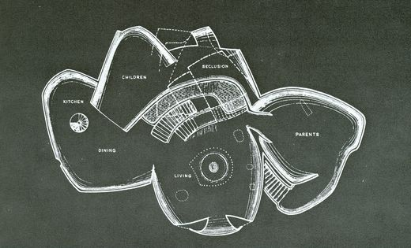

Fotoğraf 1.67: Friederic Kiesler Endless House planı.
Kaynak:https://www.archdaily.com/126651/ad-classics-endless-house-friedrick-kiesler/50380a2928ba0d599b000aad-ad-classics-endless-house-friedrick-kiesler-photo

Endless House yapısının planında Friderick Kiesler işlevsel temsili mekânları eklemiştir. Ürettiği mekânlarda geçişler organik bir formdadır. Ürettiği mekânı her hangi bir form ya da ayırıcı elemanla bölmelendirmeden, hareketin akışlarını mekân üretiminde ortaya çıkarmıştır.

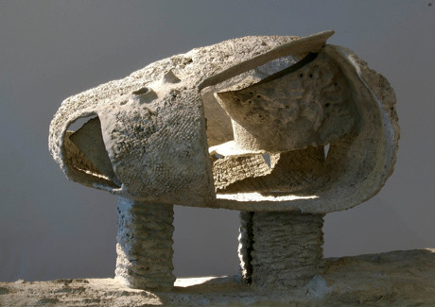

Fotoğraf 1.68: Friederick Kiesler Endless House maketi.
Kaynak:https://www.archdaily.com/126651/ad-classics-endless-house-friedrick-kiesler/50380a2928ba0d599b000aad-ad-classics-endless-house-friedrick-kiesler-photo
Frederick Kieslerin Endless House maketinde, ana rahminin etkisi çok yoğun bir şekilde ortaya çıkmaktadır. Organik formun mekânları sarması, dolayısıyla da mekânsal boşluklar üzerinde kayması, organik form içerisindeki mekânsal boşlukların da aynı zamanda organik form üzerinde akışmasını sağlamış, dolayısıyla da eş zamanda mekân üretimindeki akışmalar, süreklilik içerisinde mekânın sonsuz, canlı ve hareketli yanının ana rahmindeki anışmalarının somutlamalarını ortaya çıkartmıştır.

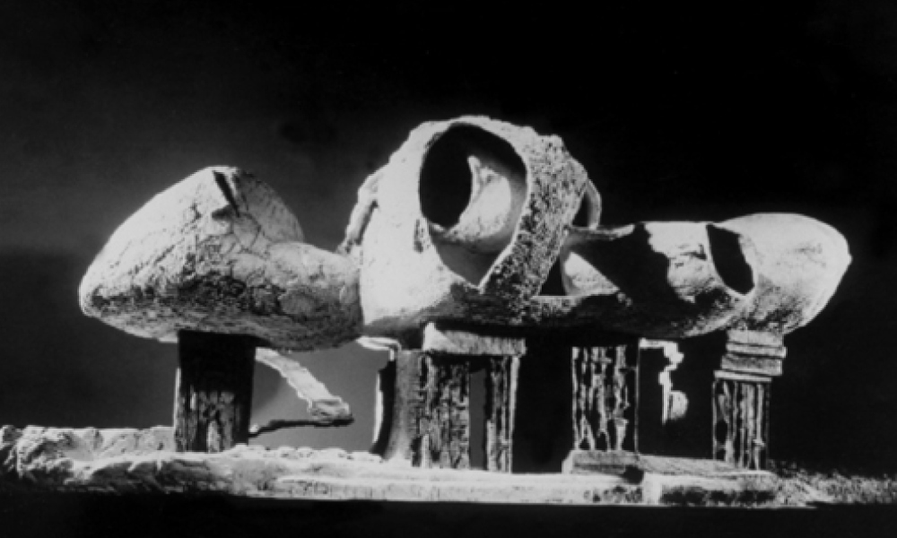

Fotoğraf 1.69: Friederick Kiesler Endles House yapı maketi.
Kaynak:https://www.archdaily.com/126651/ad-classics-endless-house-friedrick-kiesler/50380a2928ba0d599b000aad-ad-classics-endless-house-friedrick-kiesler-photo
Friederick Kiesler’in Endless House yapıtının bütünsel maketinde, mekânlar ana strüktürel yapılar üzerine oturtulmuş. Organik yapıdaki ütopik mekânda akışmalar yatay ve dikey düzlemde yoğunlaştığı, mekânsal akışmaları mekânsal dış boşluklarla saran organik kabuk kozmik mekânı derinlemesine üretmesini açığa çıkarmıştır.

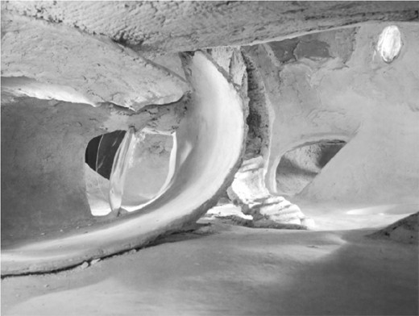

Fotoğraf 1.70: Friederick Kiesler Endless House mekân üretimleri.
Kaynak:https://www.archdaily.com/126651/ad-classics-endless-house-friedrick-kiesler/50380a2928ba0d599b000aad-ad-classics-endless-house-friedrick-kiesler-photo

Friderick Kieslerin Endless House yapısının iç mekân görselinde, ana rahminin temsili etkisi, mekânın uzanımsallığı, akışmaları üzerine etki ederek mekân üretimini mekânın sonsuzluğu, mekânın kozmikleşen yanlarına taşınmasını ortaya koymuştur.

2.BÖLÜM: ANA RAHMİ’NDEN ÜTOPİK MEKÂNLAR ÜRETİMİ

Mekânın tanımı ve somutlaşması ana rahminde kozmik bir ana ulaşır. Ana rahmindeki yaşamsal aktiviteler, biyolojik gelişmeler, hücrelerin hareketleri, hücre zarlarının esnekliği ve birbirleriyle olan etkileşimleri, bir mekânda gerçekleşir ve birçok mekânın etkileşmesindeki ana tanıklık edilerek, cenininden bebek oluşumundaki biyolojik gelişmelerin, ana mekânsal boşluktaki gelişim serüveni; mekânın sınırsızlığı, esnekliği, zamanın mekânla diyalektikleşmesiyle de kozmik bir ortamda, mekânın çok boyutluluk anlarında gerçekleşerek, mekânın, kavramsal ve kuramsal alandaki anlamsallıklarının da ötesinde bir ana ulaştığı söylenebilir. Ek2 ve Ek3 röportajlarında olduğu gibi, ana rahmi hamilelik esnasında sürekli mekânsal değişimlere uğrar. Hamilelik esnasında ve sonrasında ana rahmindeki hacimsel değişiklikler, mekânsal değişiklikleri de ayrıca kapsamaktadır. Ana rahmi duvarında, ana kordonu aracılığıyla, cenin oluşumundan bebek oluşumuna dek mekânın hareketliliği, esnekliliği, canlılığı ve kozmikleşen yapısıyla sonsuzluk, sınırsızlık mekândaki geri beslemelerle de ortaya çıkmaktadır. Ceninin hareketleri, bebeğin hareketleri, sınırlı bir mekânın ve sınırsız bir mekânın birbirine olan dönüşümlerindeki ana tanıklık ederek gerçekleşir. Lefebvre mekânın bedensel hareketleri ve bedensel ritimlerinin mekân üzerindeki akışmalarından bahseder. Lefevbre; ‘’…Beden içinde ve bedenin etrafında, tıpkı bir suyun yüzeyinde ya da akışkan bir kütlede olduğu gibi, ritimler kesişir, birbirini keser, üst üste biner, mekâna bağlanırlar.’’ ( Henri Lefevbre Mekânın Üretimi Syf. 219) şeklinde beden ve mekân ilişkisini açıklar. Beden bu hareketleri de daha önce vurgulandığı şekilde, sahip olduğu enerjinin bedensel uzuvların, organların ve hücresel organizmaların hareketleriyle mekânsal değişimi gerçekleştirerek yapar.
Organların, hücrelerin sahip olduğu ve depoladığı enerjinin etkisiyle hareketler gerçekleşir, dolayısıyla sahip olunan mekân hareketin etkisiyle mekânsal değişimleri gerçekleştirir. Ana rahminde, embriyo oluşum evresinden bebek oluşum evresine kadar hücreler, organlar ve daha karmaşık haldeki bedensel yapılar, bu döngü çerçevesinde mekânı üretir, hareketlerin ritimleriyle, enerjilerin harcanmasında açığa çıkan eylemselliklerle, mekân üretilir ve dolayısıyla mekânsal döngü ana rahminde zamanın da bileşimiyle kozmik bir ana ulaşarak üretilmeye devam eder. Dolayısıyla ana rahmi; mekânsal üretim, zamanın mekânla olan birlikteliği, yaşamsal fonksiyonları ve evreler kozmik anın doğuşuna mekân-zamanın nispileştiği anların doğumunda somutlaşarak gerçekleşir.
Lefevbre zaman ve mekân ilişkisini ağacın yaş halkalarının, zaman ve büyümedeki mekânsal alanıyla ilişkisini kurarak anlatır. Ağaç üzerinden; kabuk sarmaların, yaş halkaların bir ağaç gövdesinde, yapısında, dolayısıyla bir mekânda matematikteki soyutlamalar olan mekândaki yaş halkaları, kabuk-zaman ilişkisini ‘’… karmaşık matematiksel işlemler sayesinde soyutlama diline tercüme edilebilen yasalara göre mekân içinde olağanüstü somutturlar.’’ ( Henri Lefevbre Mekânın Üretimi Syf: 192) şeklinde, mekân içindeki zaman kavramını somutlaştırarak, zamanın mekândan ayırt edilir, fakat ayrılmaz olduğunu vurgular. Ana rahmi de Lefevbre’nin dokulardaki, hücrelerdeki, zaman ve mekân momentlerindeki ilişkileri, cenin-bebek ve ana rahmi üzerinden ilişki kurulabilir. Cenin-bebek oluşumu Ek2’de olduğu gibi belli bir zaman periyodu şeklinde ilerler, olgunluğa ulaşır ve dolayısıyla doğum gerçekleşir. Dolayısıyla da embriyo oluşumundan itibaren, hatta embriyo öncesi evrelerden itibaren, mekân-zaman ayrılmaz ikili şeklinde bir mekânda, mekânsal alanlardaki döngülerde; uzuvların olgunlaşmasına, doğumun gerçekleşmesindeki ana kadar sürekli mekân ve zamanın birbirleriyle yaptıkları binmelerle, geçirimliliklerle, sürekli diyalektik içerisinde mekânın, zamanın dolayısıyla da mekân-zaman formunun nispileşerek ayrılmaz fakat fark edilir halleri soyutlamadaki somutlamalarla ortaya çıkmaktadır.
Ana rahminin kozmik yapısı, mekân zaman ilişkisi dolayısıyla da karmaşık yapısı, mekânın nispi halleri; ütopik mekân üretimlerinde aktarılabilir, görünür kılınabilinir. Ütopyanın edebi yanı ve mimari mekân yanı, ana rahmindeki mekân ve zaman formlarında nispileştirilebilinir. Ana rahmindeki bu yaşamsal döngü, bu karmaşık hal ve kozmikleşen yapı, tarih boyunca da toplumsal alanın mekân biçimlenişlerini de ayrıca etki ettiği, çeşitli neolitik kent mekânları üzerinden ortaya çıktığı bilinen bir gerçekliği oluşturmaktadır. Ana rahmindeki bu döngüler ütopyalarda, temsili mekân üretimleriyle, edebi türlerle de ayrıca toplumsal alana indirgenebilir ve dolayısıyla mekân ve zamanın ütopyalardaki işleyişlerinde mekânın farklı formlarda aktarılmasıyla nispileşmeleri somutlanarak aktarılabilinir. Dolayısıyla ütopya mekân üretimleri kurgusu üzerinden, temsili mekân ve edebi tür üzerinden yapılan üretimlerle aktarılması yoluna gidilmiştir.

2.1.a Hukuk Yönünden Kadın Hak Savunucu Aktivisti İle Yapılan Röportajın

Değerlendirilmesi

Kadın toplumun ana tabanını oluşturur. Daha önce de belirtildiği üzere kadının doğurganlık yapısı ve dolayısıyla çocuğuyla geçirdiği süreçler toplamının toplumsallığın ana tabanını oluşturduğunu ortaya koymaktadır. Ana yasal güvencelerin kısmi işleyişi ya da işlenmeyişi erkin kadın üzerindeki tahakkümlülüğünü de sürdürür. Dolayısıyla mekândaki kadının sıkışık bir yaşantıda olmasına neden olmaktadır. Mekânın kadın yanı üzerindeki etkisi dolayısıyla da toplumsal alan üzerindeki etkisi hukuksal zemindeki bu röportajın sonucunda somutlaşarak açığa çıktığı görülmektedir. Yine röportaj esnasında ortaya çıkan; kadına bakıştaki zihinsel evrim, dönüşüm, toplumsal dönüşümde mekânın etkisi, yeni bir hukuksal zeminde ve zihinsel edinimdeki mekânın üretimi, dolayısıyla mekânın toplumsal alanındaki, dönüşüm alanındaki etkileri, röportaj esnasındaki temel başlıklar kapsamında ortaya çıkmaktadır. Kadın aktivistinin röportaj esnasında özellikle güvenirlilik ve erişebilirlilik, dolayısıyla mekânın şeffaflığı, mekânın heterojen yapısındaki anışmalarına ithafta bulunmaktadır. Bir çözüm arayışı olarak üretilen kadın sığınma evlerinin de problemi çözmekten çok başka problemleri ürettiğini, kadın sığınma evlerinin bu konuda ayrıca yetersiz kaldığını, korunma tedbirinin sözde kaldığını, dolayısıyla da yetersiz kaldığını ısrarla vurgulamaktadır. Bunu da aktarırken kadın sığınma evlerine yerleşen kadınların tekrardan aynı erkekler tarafından şiddete maruz kaldıklarını hatta öldürüldüklerini aktarmaktadır. Dolayısıyla da mekânın sahip olduğu etkin rolünün yeniden değerlendirilmesinden ve dolayısıyla üretilmesinden geçerek, düzenlemenin ve mekânın tekrar okunmasındaki değişikliklerin yapılmasından üretilecek yeni mekân düzenlemeleriyle bu sorunların önüne geçilebilineceğini, ortaya çıkan sorunları çözebileceğini vurgulamaktadır. Mekânın duvarlarla örülüp, kadının bu duvar bölmelerdeki mekânlarda yaşadığı sorunların ciddi boyutlara ulaşmasına neden olduğunu ve dolayısıyla da mekândaki kadın sesinin kısıldığı, görünürden daha çok kadın hak ihlallerinin bu mekân bölmelerinde yaşandığını ayrıca vurgulamaktadır. Dolayısıyla mekânın öznesi haline gelen erkin de statü açıdan mekân hakimiyetine ulaştığı, günümüz mekân biçimlerine olan eleştirileri doğrulamaktadır. Hukuk, yasa, kanunlar ve toplumsal dengeyi belirleyen alt ve üst belirleyici unsurlar, mekânın üretiminde belirleyici etkileri ortaya koyar. Thomas More ütopyasını aktarırken iki ana gövde üzerinde ütopyasını üretir. Mekânsal üretim ve hukuksal düzenlemeler. Mekânsal üretimdeki toplumsal alanda bireylerin mekânlardaki pozisyonlanmalarda etkin rol alan; toplumsal sorumluluk, bağlılık, kurallar ve dolayısıyla günümüz yasalar, hukuk yerine geçen toplumsal normları belirleyen alt ve üst kurallara müdahale ederek mekânlarını üretir, ideal toplumunu bu iki kavramın senteziyle yerleştirir. Dolayısıyla mekân üretiminde hukuk belirleyici etkileri ortaya koymaktadır. Kadının günümüzdeki mekân organizasyonlarında yaşadığı temel problemlerin ana gövdelerinden birini de bu düzenlemelerdeki etkilerin mekânlarda yetersiz kalmasından, mekân üretimindeki ayrıca kuralların mekânları belirleyici şekilde pozisyonlandırarak kadına yönelik sorunların çoğalmasına neden oluşturmaktadır.
2.2.b Kadın Doğum Uzmanı Asistanı İle Yapılan Röportajın Değerlendirilmesi
Kadın doğum uzmanı asistanı ile yapılan röportaj, kişiye ilk etapta tamamen biyolojik bir takım olayların gerçekleşmesi, salt yaşamsal bir takım fonksiyonların yaşanması, şeklinde gelmektedir. Fakat röportajın genelinde hacim, sıvı, hareket, boşluk ve devamındaki terimlerin ön plana çıkması, ana rahminin ayrıca kozmikleşen yapısının tüm yaşamsal faaliyetler eşliğinde, güçlü bir şekilde ortaya çıktığı görülmektedir. Bu kavramların ayrıca mekânın akışkanlığı, canlılığı, hareketliliği ve dolayısıyla mekânın genel hatlarını da çağrıştıran, mekânı ortaya çıkaran, genel hatları da kapsamaktadır. Kozmikleşen yaşamsal faaliyetlerinin her bir kesitinde ise derinlemesine yatan mekân-mekânsallaşma evrelerinin ayrıca beraberinde oluştuğu ortaya çıkmaktadır. Lefebvre’nin ağaç gövdesindeki yaş halkaları üzerinden, zaman ve mekânı irdelemesi ya da Sigfried Gideon’un mekân, zaman, mimarlık momentlerinde mekân üzerinde yaptığı analizler; ana rahmindeki yaşam boşluğundaki, bebeğin gelişim evreleri anlarında oluşturduğu zaman-mekân kavramlarını daha somut ve karmaşık bir şekilde somutlaştırmaktadır. Ana rahminin hacmi 100 kat kadar artabiliyor, amnion sıvısı bebeğin hareketlerini ve yaşamsal faaliyetlerini dengeleyerek hareket ve ritimlerin oluşumuna katkı sunuyor, doğuma doğru yaklaştıkça da ana rahim duvarı inceleşip, dışarıdaki seslerin bebek tarafından daha net bir şekilde duyulmasını ve seslerin tanınmasını sağlıyor. Kese sayısının değişken olması durumunda bile ana rahmindeki hacmin değiştirmemesi, mekân, ritimler üzerinde eş zamanda daha karmaşık mekânların üretmesini sağlamaktadır. Dolayısıyla anne rahmi, kozmik ana-anlara sahip bir boşluktan fazlasını, gebelik evrelerinde de bu kozmik yapıda daha fazla mekânın birbiri ile etkileşmesini, mekânların birbiri ile tokuşması sonucunda da yeni mekânların üretimini de ayrıca ortaya koymaktadır. Röportajın genel çerçevesinde; mekânın üretimi bağlamında; annenin hareketleri, bebeğin hareketleri, eş zamanlı hareketler, anne rahminde kozmik bir mekânda, mekânı farklı türlerde üretmesini, ana rahmindeki mekânsallaşmanın; mekânların üretimi, ritimler, hareket, biyolojik gelişmeler bağlamında oluşmasını, duygunun mekân üzerindeki etkisi bağlamında ise duygu ve mekânın oluşumu; psikolojik etkiler, panik ataklar, fiziksel müdahaleler, hareketler doğrultusunda mekânları, yaşamsal fonksiyonları gerçekleştirdiği ortaya çıkmaktadır. Dolayısıyla da anne rahmindeki her mekânın üretim evresinde, birden fazla etkenin birbiri ile devinim halinde, etkileşim halinde olmasıyla, yeni mekânların üremesinde rol oynamaktadır. Kadının yaşadığı coğrafya, iklim, toplum dolayısıyla da yaşadığı mekân, bu kozmik andaki mekânlar üzerinde, temsili mekânların mekân temsilleri üzerinde oluşturduğu etkiler şeklinde etkide bulunarak, ana rahmindeki mekâna-mekânlara etkide bulunur.

2.3.c Hamilelik Evrelerini Geçirmekte Olan Kadın İle Yapılan Röportajın
Değerlendirilmesi

Kadın doğum uzmanı asistanıyla yapılan röportajın ara kesitindeki belli başlı sorular, hamilelik evrelerini yaşamakta olan kadına yöneltilmiştir. Yöneltilen sorular, vücuda etki edebilecek, dolayısıyla ana rahmine ve ana rahmindeki mekânsal alan, yaşamsal alan üzerine etkide bulunabilecek psikolojik, travma, hareketler parametreleri doğrultusunda yöneltilen sorulardan; psikolojik etkilerin kadında düşük belirtilerini doğurduğunu, kadının yaşadığı gündelik hareketlerde bebeğin hareketlerini hissettiğini, kadının durağan, dinlenme anlarında ise bebeğin hareketlerini daha fazla hissettiğini ortaya çıkarmaktadır. Psikolojik etkinin her iki röportajda da genel olarak ana rahmi üzerinde ciddi etkilerde bulunması, kadının gündelik hayatta yaşadığı olayların kadın üzerindeki etkisini de ortaya koymaktadır. Dolayısıyla ana rahminde yaşanan yaşam ve mekândaki anlar, kadın bedeninin dışarıda karşılaştığı, yaşadığı yaşam ve mekânlar eşliğinde gelişim göstererek değişiklikleri yaşamaktadır.

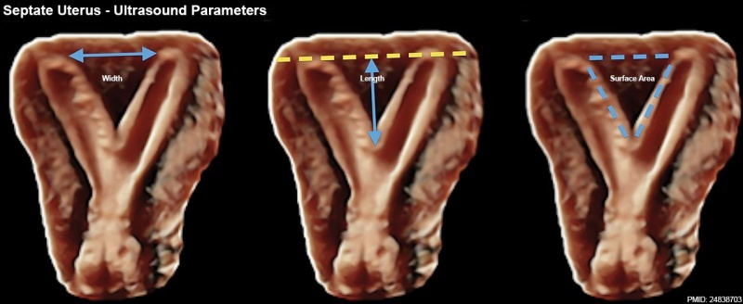
Fotoğraf 2.1: Ana rahmi duvarı bölmeleri
Kaynak: https://embryology.med.unsw.edu.au/embryology/index.php/Uterus_Development

Ana rahmi duvarının ultrason görüntülerinde, mekânın genişlik, uzunluk ve yüzey alanı görüntülerinden boşluğun ortaya çıktığı görülmektedir.

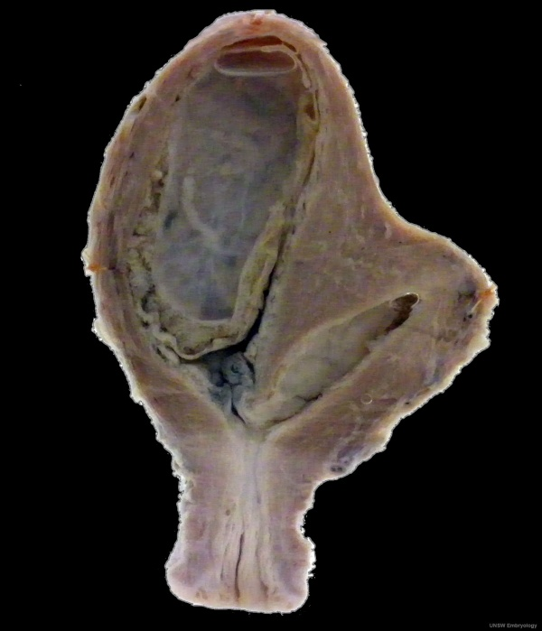

Fotoğraf 2.2: Bikornuat tipi ana rahmi
Kaynak: https://embryology.med.unsw.edu.au/embryology/index.php/Uterus_Development
Bikornuat tipi anarhimleri (kalp şeklindeki ana rahimleri) ekstradan bir boşluk daha taşımaktadırlar. Dolayısıyla bazı ana rahimlerinin biyolojik yapısı yer yer anormalliklerle karşılanabilinir. Bikornuat tipi ana rahimlerinde, ana rahmi boşluğu parçalı olduğu için bebeğin gelişimini tetikleyebilir, dolayısıyla da ilerleyen evrelerde düşük olma ihtimalini yükseltmektedir.
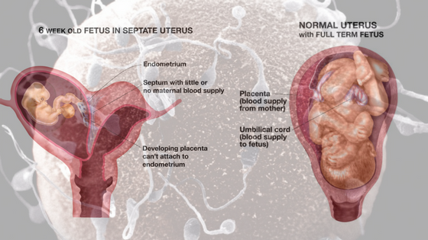

Fotoğraf 2.3: Normal ve anormal ana rahimleri.
Kaynak: http://neonatalpediatricsconferences.blogspot.com/2018/03/bicornuateuterus-alteration-of.html
Normal ve anormal ana rahimlerin ikisinde de normal doğum gerçekleşir. Birbirlerinden ayrıldıkları kısım ana hacminin, boşluğun birinde parçalı diğerinde tek hacimden, mekândan oluşmasıdır. Dolayısıyla da ana rahmi farklı hacim kapasitelerinde, bebeğin mekânsal yaşam alanının koşullarını yaratabilmektedir.

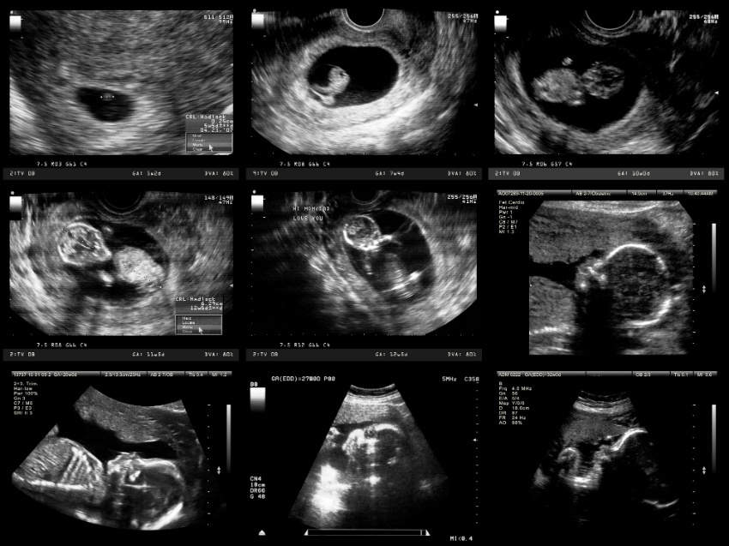
Fotoğraf 2.4: Bir bebeğin gelişim evrelerinin ultrasondaki görüntüleri.

Kaynak:https://www.anneysen.com/hamilelik/makale/saglik-pratik-gebelik-takibi-hamilelikte-bebek-gelisimi-tablosu_11020

Ek 2’de ifade edildiği gibi ana rahmi 100 kata kadar çıkabilmektedir. Ceninden bebeğin biyolojik evreleri oluşumuna dek ana rahim boşluğunda hareket, ritmler, beden uzuvları bu mekân boşluğunda farklı mekânların üretimini sağlar. Ultrason görüntülerinde de görüleceği üzere ana rahmi boşlu kozmik bir boşluğu andırır, biyolojik yaşam evrelerinin mekâna eklenmesiyle bu kozmik boşluğun daha farklı mekânsal boyutlara taşınmasını sağlamaktadır.

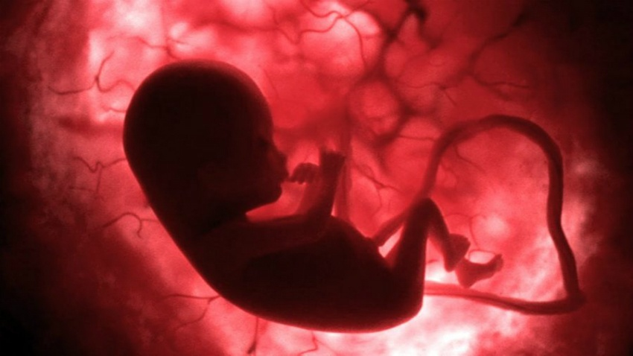
Fotoğraf 2.5: Bebek ve kordonun ana rahmindeki görünümü.

Kaynak:https://www.anneysen.com/hamilelik/makale/saglik-pratik-gebelik-takibi-hamilelikte-bebek-gelisimi-tablosu_11020

Ek 2’de ifade edildiği üzere ana rahminde kordon bir çok yaşamsal fonksiyonları karşılamaktadır. Bebeğin hareketlerini ana rahim duvarına olan bağlantısını karşılayan kordon, bebeğin boşluk içerisindeki hareketlerini de sarmalayarak ana rahminde farklı mekânsal uzanımların üretilmesini de ortaya çıkarmaktadır.

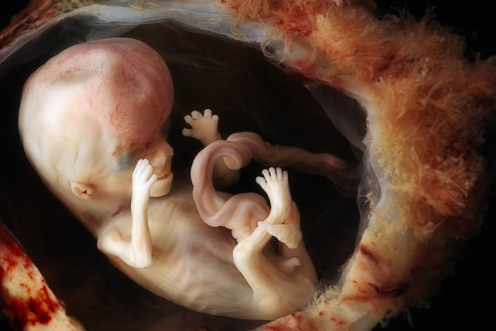

Fotoğraf 2.6: Ceninin ana rahmi boşluğundaki uzuvlarının anlık hareket görseli

Kaynak: https://www.mavikadin.com/hamilelikte-4-ay-dikkat-edilmesi-gerekenler-bebek-hamilelik-goruntusu

Ana rahmi mekânsal boşluğunda, cenin güvenli bir ortamda yaşam fonksiyonlarını sürdürür. Onu koruyan kese, deri katmanı ve besleyen plasenta, ana rahim duvarına tutunmasını sağlayan kordon aracılığıyla bebeğin güvenli bir mekânın koşullarında olmasını sağlamaktadır.

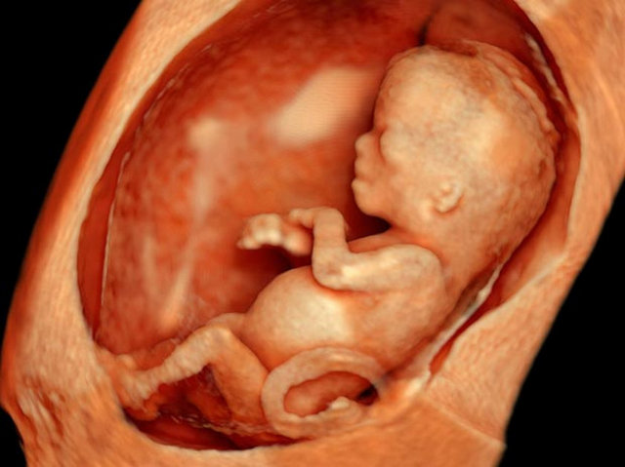

Fotoğraf 2.7: 12 haftalık fetüsün gelişimi.

Kaynak: https://www.haberturk.com/galeri/diger/426041-3d-anne-karni/1/3

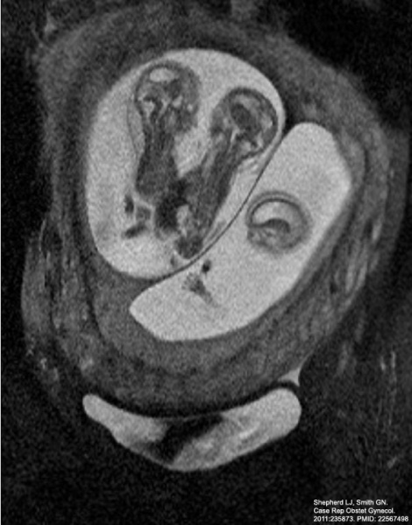

Fotoğraf 2.8: Farklı kese sayısının ana rahmindeki görüntüsü.
Kaynak: https://embryology.med.unsw.edu.au/embryology/index.php/File:Conjoined_twins_03.jpg

Ek 2’de aktarıldığı gibi kese sayısının değişkenliği ana rahmi boşluğuna etki etmemektedir. Farklı kese sayılarında mekân, hareket akışlarında daha fazla artış olduğu aktarılmaktadır. Dolayısıyla kozmik yaşam alanındaki anlar, farklı mekân bileşimlerindeki ritimlerin artışında belirginlik göstermeyi sürdürmektedir.

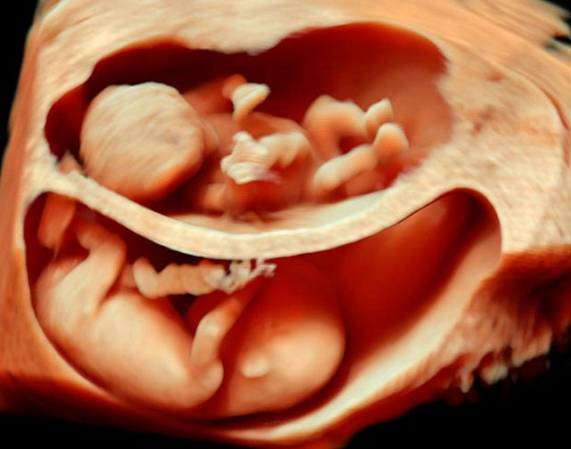

Fotoğraf 2.9: İkiz bebeklerin gelişimini gösteren görsel.

Kaynak: https://www.haberturk.com/galeri/diger/426041-3d-anne-karni/1/5

Farklı keselerdeki ceninin gelişim süreçlerinde, her bir cenin farklı hareket ve pozisyonlarda yaşam fonksiyonlarını sürdürmektedirler. İki kese arasındaki zar ise oldukça esnek olup eş zamanda farklı mekânların bu esnek fizyolojik yapılar sayesinde, organik mekân formlarının üremesine katkı sunmaktadır.

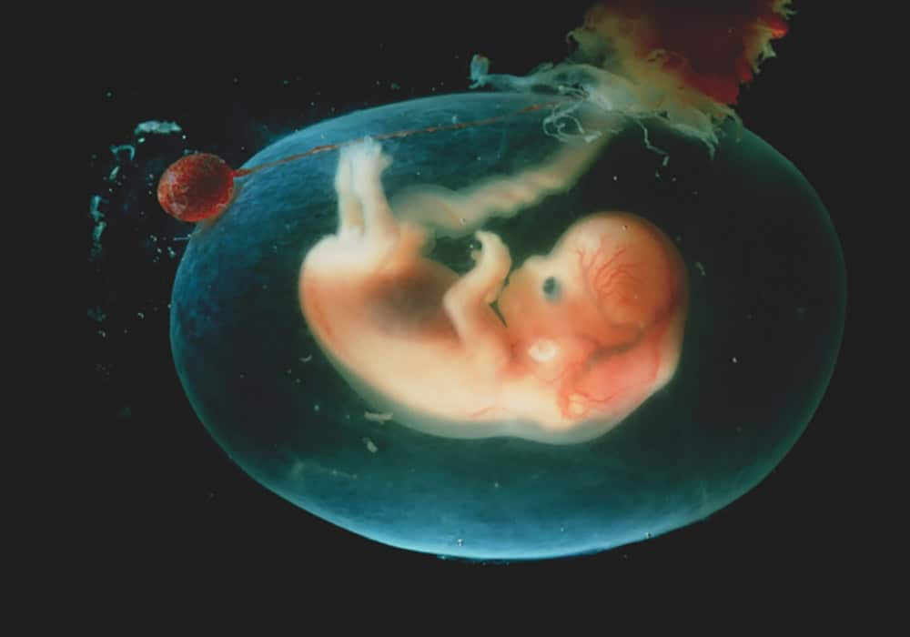

Fotoğraf 2.10: Cenin, kese, plasenta ve kordonu bir arada gösteren görsel.
Kaynak: https://yenianneyim.com/amniyon-sivisi/

Ek 2’de aktarıldığı üzere amniyon sıvısı bebeğin hareket akışmalarını, sağlıklı yaşam evrelerinin geçirmesini sağlamaktadır. Amnioyon sıvısı eşliğinde mekânsal akışmalar hızlanır ve devamında yeni mekânların üretmesine katkı sağlamaktadır.

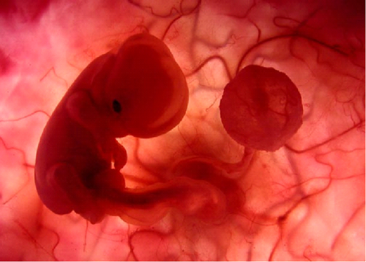

Fotoğraf 2.11: Ceninin amniyon sıvısında plasenta ile birlikte olan görseli.

Kaynak: http://www.evimizindoktoru.com/bebegin-ana-rahmindeki-fiziksel-gelisimi.html

Ana rahmi boşluğunda ışık, dış deri ve keseden süzülerek amniyon sıvısına dahil olur. Dolayısıyla farklı gün saatleri ve ortamlarda ses, ışık bu mekânsal boşluğa eşlik ederek ceninin-bebeğin mekânsal üretimlerine dahil olmaktadır.

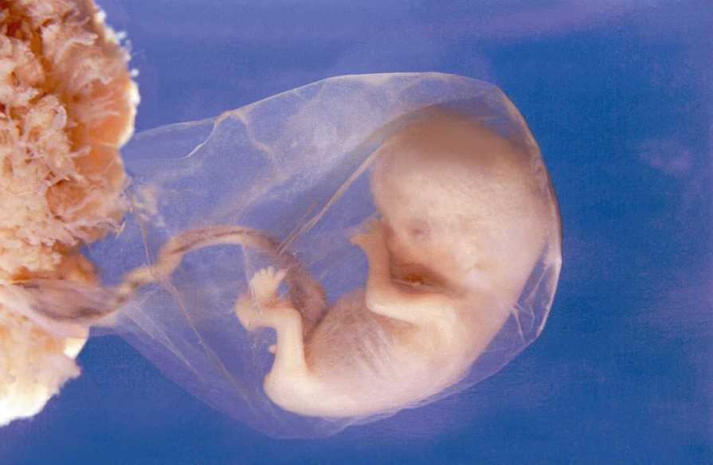
Fotoğraf 2.12: Fetüsün 4. ayındaki gelişimini gösteren görsel.
Kaynak: https://www.uzmanlar.com/bebek/hamilelik/hamilelik-gelisimi/hamileligin-4-ayinda-16-haftalik-bebek

Amniyon sıvısını saran kese bebeğin gelişim evreleri boyunca mekân esnekliğinin, mekânın formunun üretilmesine etki eder.

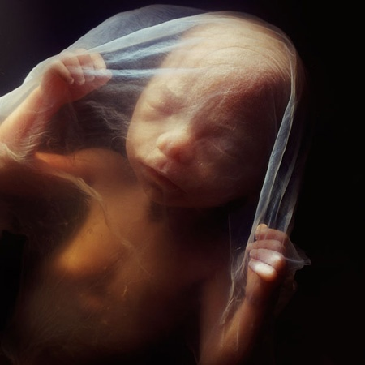

Fotoğraf 2.13: Bebeğin esnek kese zarı ile olan görseli.
Kaynak: http://www.ahmbay.com/sms/komik-resimler.php?id=5803&s=9

Bebeğin gelişim evreleri süresince uzuvlar, hareketler eşliğinde kese ile etkileşimini, mekân tokuşmalarını sürdürür.

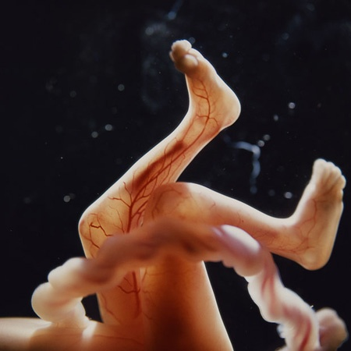

Fotoğraf 2.14: Ceninin ayak uzuvlarının anlık andaki hareketini gösteren görsel.

Kaynak: http://www.ahmbay.com/sms/komik-resimler.php?id=5803&s=8
Ceninin hareketleri boyunca kesedeki amniyon sıvısı, akışmaları üretmeye devam eder. Ek 2’de de aktarıldığı üzere bu kozmik mekânsal boşlukta, fön makinesine benzer seslerin üremesinin de nedenini bu hareketlerdeki titreşimlerin oluşmasından kaynaklanmaktadır. Üretilen bu sesler bebek doğumundan sonra da aynı sakinlik, huzurlu ortamı bebeğe aktarmaktadır.

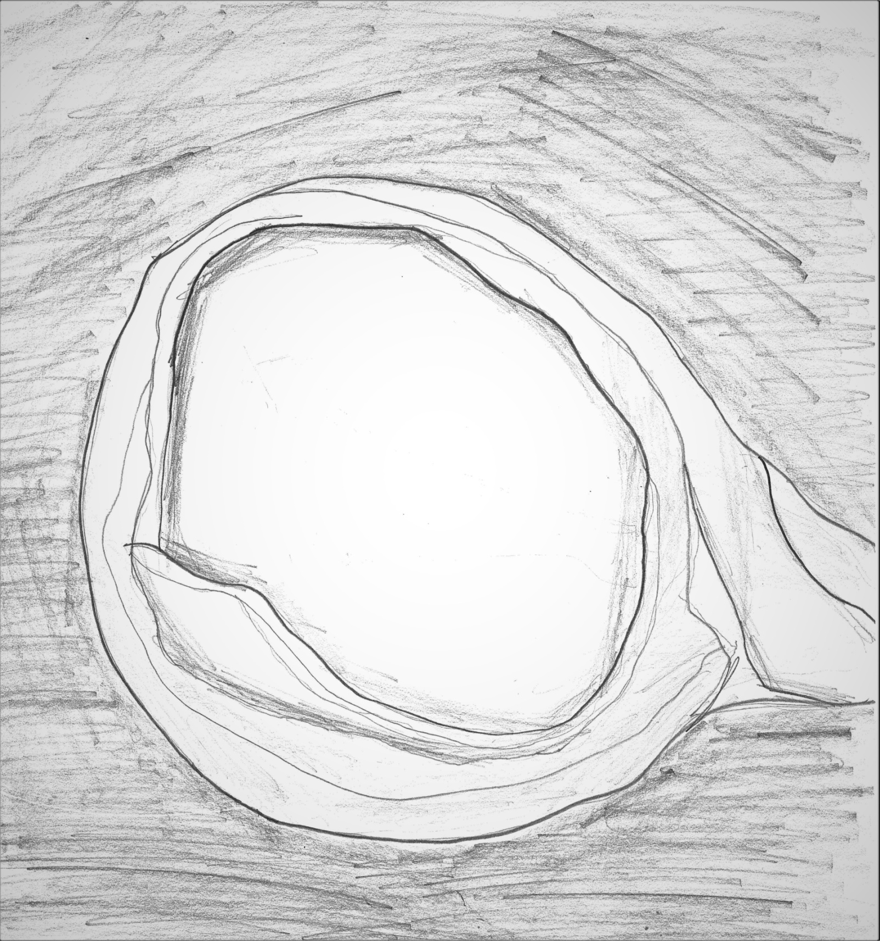
Resim 1: Cesur Emen, Ana rahmi boşluğundan; kozmik bir mekân boşluğunun, organik, esnek form eşliğindeki temsili ütopik mekân formunun üretimi.

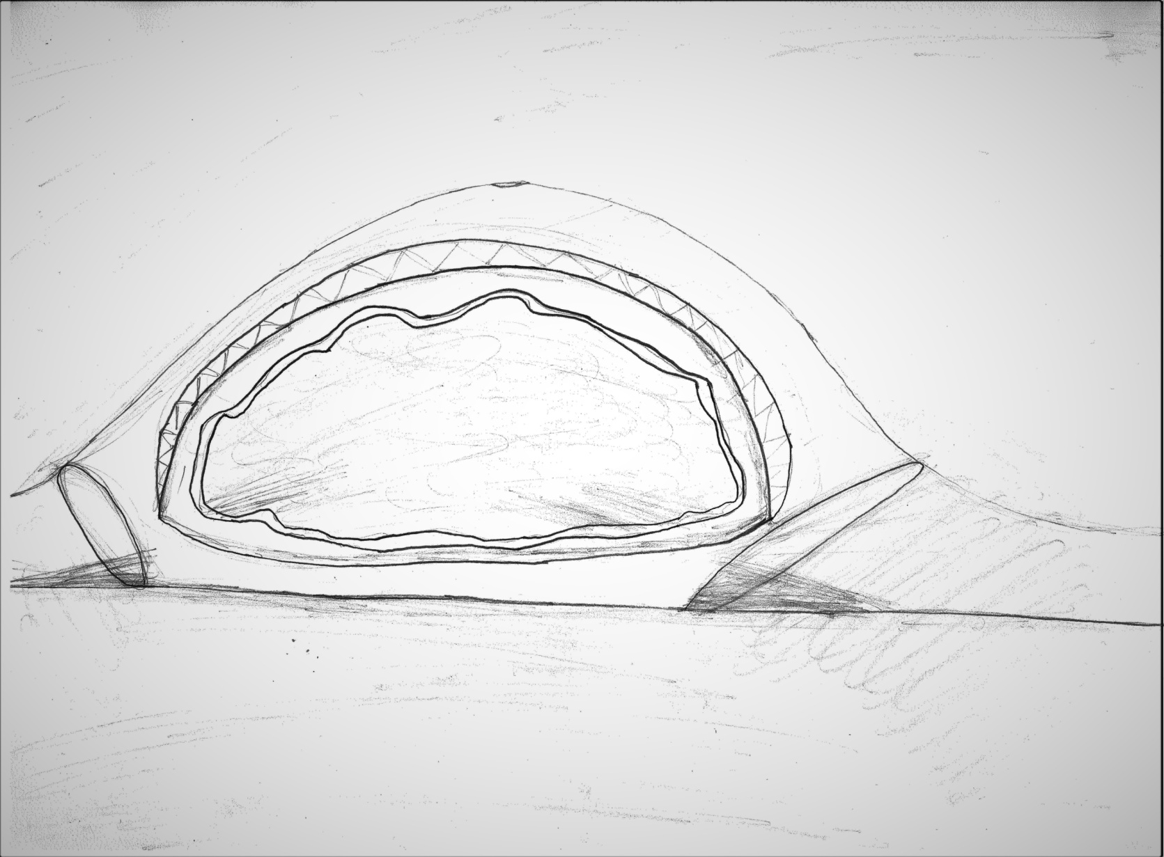
Resim 2: Cesur Emen, Ana rahim boşluğunu saran deri ve kesesinden, temsili ütopik mekânların üretimi. Ana rahmi boşluğunu saran yapılar koruyuculuğu, esnekliği, şeffaflılığı mekâna eşlik etmesine katkı yapmaktadır.

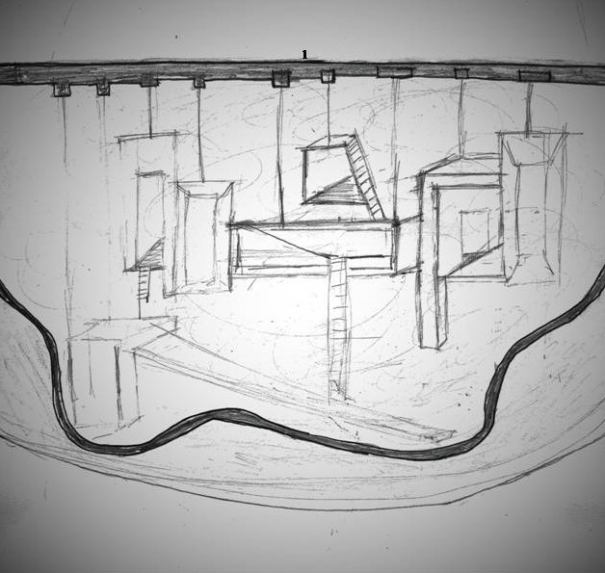
Resim 3: Cesur Emen, Ana rahim duvarından ütopik temsili mekânların üretimi.
1: Ana rahim duvarı
Ana rahim duvarı mekân üretiminin ana gövdesini oluşturmaktadır. Yaşamsal evreler boyunca yatay, dikey ve diğer farklı yönlere doğru hareketler, mekânların ana rahmi duvarından üretilmesine katkı yapmaktadır.

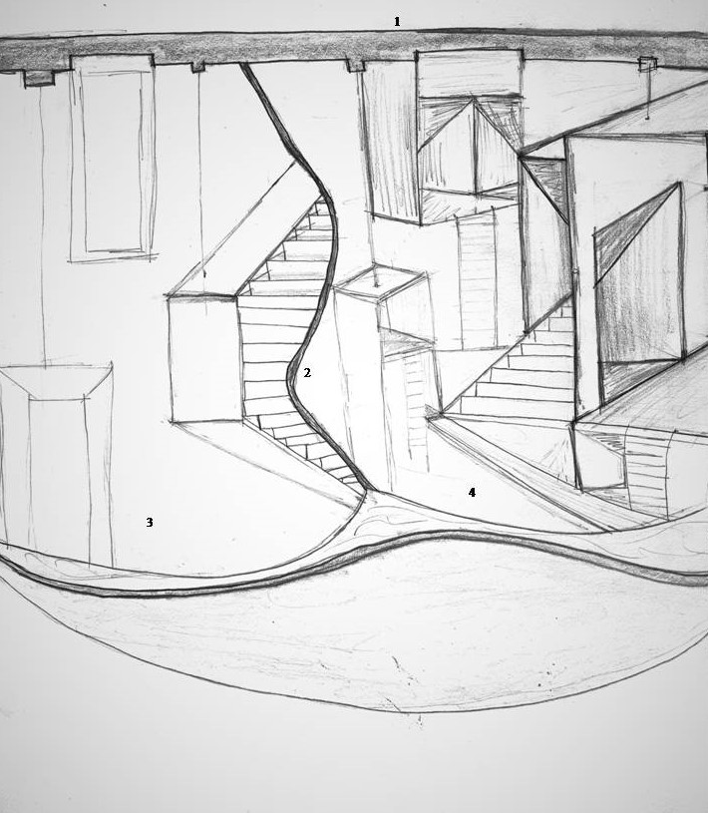
Resim 4: Cesur Emen, ana rahmindeki farklı kese sayılarından ütopik temsili mekânlar üretimi.
1: Ana rahim duvarı, 2:Ayırıcı kese zarı, 3-4: Keselerdeki iç mekânlar.
İki kesede mekân akışmaları ve hareketleri farklılık göstermektedir. Keselerin birinde daha seyrek hareket ve akışmalar üretilirken, diğer kesede daha yoğun hareket ve akışmalar üretilmiştir. Ek 2’de aktarıldığı üzere, farklı keselerdeki bebekler farklı oranlarda hareketleri, mekânsal akışmaları üretmektedir.
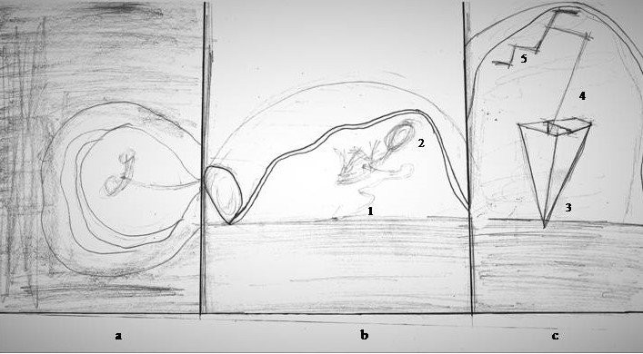
Resim 5: Cesur Emen, Ana rahmindeki mekânsal boşluk, katmanlar, cenin-bebek, kordon, yaşamsal evrelerinden, ütopik temsili mekânlar üretimi.
a: ana rahim boşlundaki kesede, cenin-bebeğin kordonla oluşturduğu yaşamsal döngü
b: Cenin-bebeğin ana rahmini saran derinin forma dönüşümünde, dış ortamla kurduğu ilişki.
c: Cenin-bebeğin mekânsal boşlukta ütopik mekânlara dönüşümleri.
1: Ana rahim kordonu, 3-4: Ana rahim kordonunun dönüştürüldüğü ütopik form, mekân,
2: Cenin-bebeğin anlık hareketi, 5: Cenin-bebeğin anlık andaki ütopik mekâna dönüşümü.
Ana rahminde kordon Lebbeus Woods’taki heterarşik yapıyla mekânın sivri yanı (3) ana rahim duvarına saplanır, kordonun esnek ve dolayımsal hareketleriyle mekânın uzanımsallığı üretilir (4), ana rahmi kozmik mekânda zihin, akıl evresi olgunlaşmamış ve henüz ortada olmadığı ceninin-bebeğin anlardaki anlık huzuru, tinsel mekânsal yanı. (5)

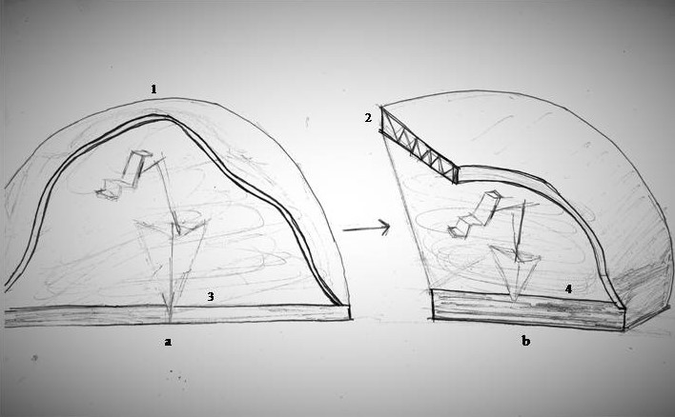
Resim 6: Cesur Emen, Ana rahmini saran geçirimli, esnek deri katmanından ütopik temsili mekân formunun üretilmesi.

1: Ana rahmini saran deri katmanı, 2: Ana rahmini saran deri katmanından üretilen temsili ütopik mekân, 3-4: Keselerdeki iç mekân alanları, a-b: ana rahim duvarları.

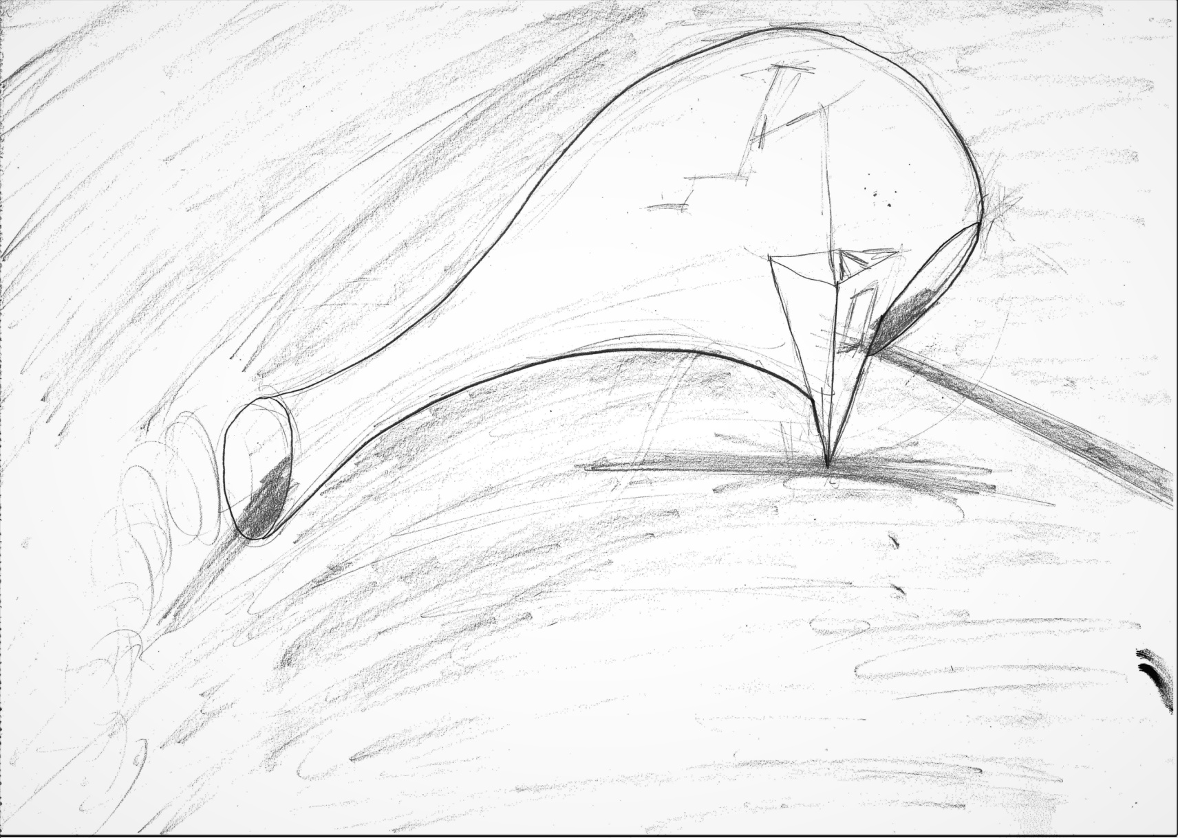
Resim 7: Cesur Emen, Ana rahim boşlundaki keseden ütopik temsili mekân formunun üretimi.
Ek 2 ve Ek 3’te aktarıldığı üzere, ana rahminde tek gebelikler yaşanacağı gibi aynı anda birden fazla gebeliğinde yaşanabileceği dolayısıyla da bu ütopik temsili mekân üretiminde tek gebelilikteki yaşam ve mekânın ütopyası üretilmiştir.

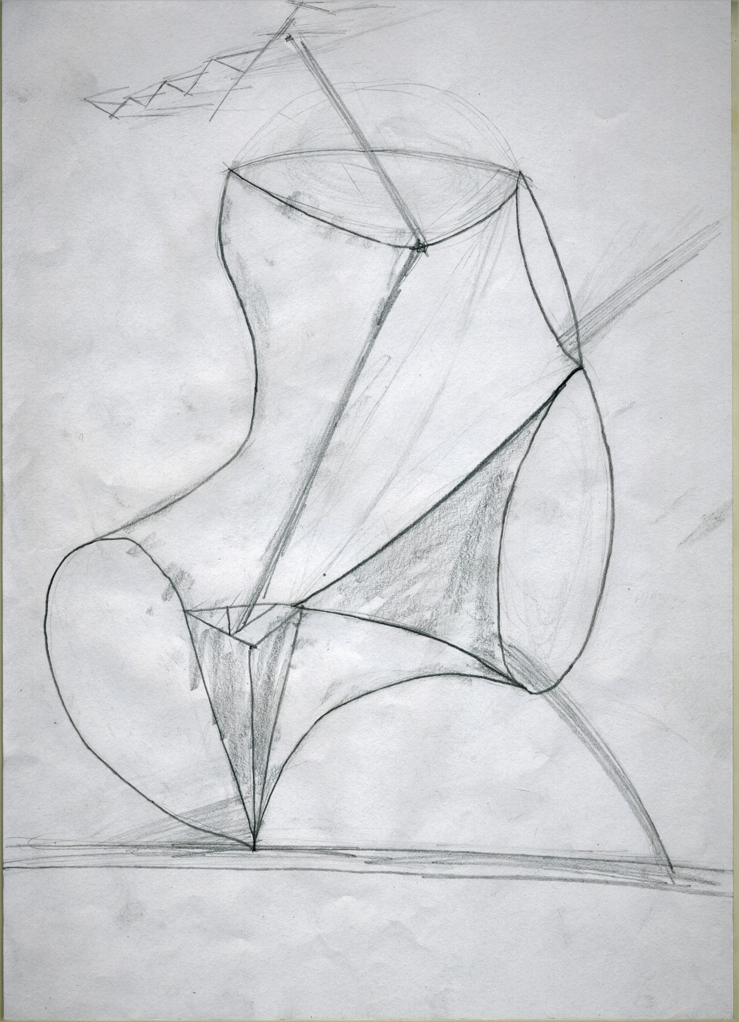
Resim 8: Cesur Emen, Ana rahim boşlundaki keseden ütopik temsili mekân formunun üretimi.
Buradaki mekân üretiminde Resim 7’deki form üretiminden, kesenin ürettiği mekânların esnekliği, boşluktaki mekânla olan ilişkisi, bebeğin kese içerisindeki hareketlerinin ürettiği mekân akışmalarının ütopik temsili mekân üretimlerini ortaya çıkarmıştır.
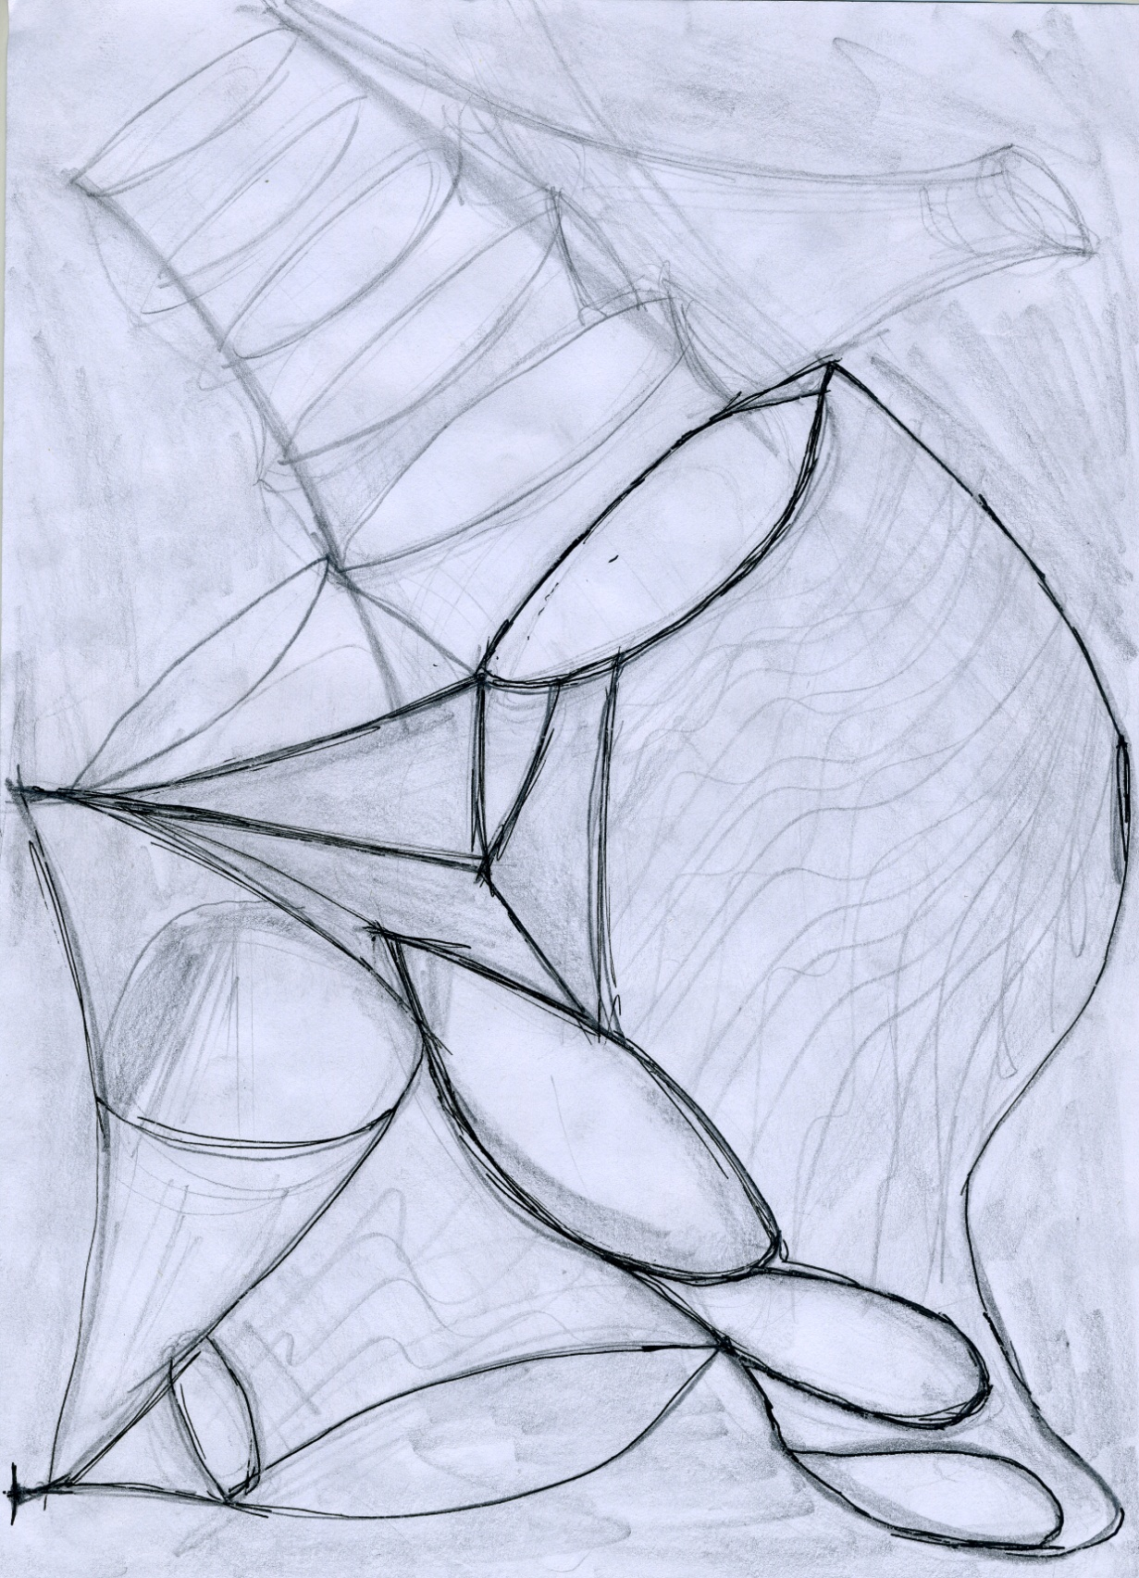
Resim 9: Cesur Emen, Ana rahim boşlundaki keseden ütopik temsili mekân formunun üretimi.
Ek 2’de aktarıldığı üzere ana rahminde, birden fazla gebelikte ana rahminde daha fazla hareketlerin oluştuğu, dolayısıyla kadının bu hareketleri daha çok hissettiğini, bundan kaynaklı da üretilen ütopik temsili mekân üretiminde ana rahmi, eş zamandaki mekân akışmalarını; mekân-zaman-beden hareketleri bağlamında mekân üretimini kozmik mekânda çoğaltarak, kozmik yaşam alanında mekân bir biri üzerinde mekân dolayımlaşmalarını somutlaştırır.

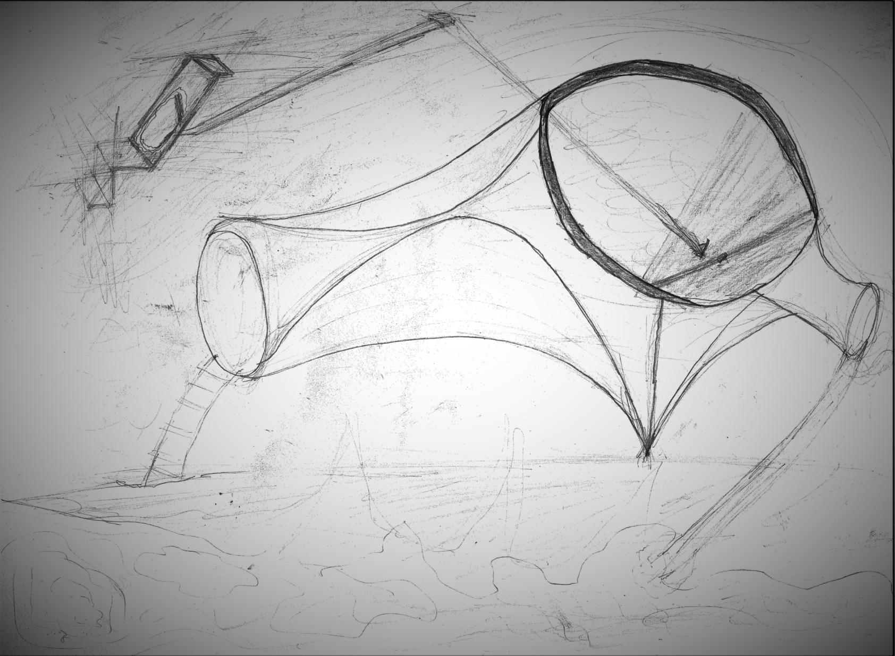
Resim 10: Cesur Emen, Ana rahmi boşluğu, amniyon sıvısı, kese, kordon ve cenin-bebekten, ütopik temsili mekânlar üretimi.
Huzurun, kozmikleşen mekânın sesi, ana rahmindeki mekânsallaşma anlarında somutlaşır, amniyon sıvısı kıyıya vuran dalgadaki akışmalar şeklinde mekânını üretir, eş zamanda mekânlar birbirleriyle etkileşime girerek mekânın uzanımsallığından, yaşanılan anların herhangi bir anında mekânlar arası erişebilirlilik sağlayarak, sonsuzluğu imleyen mekânları üretir.

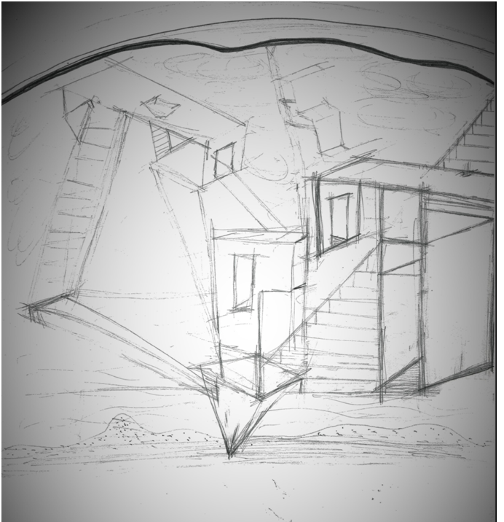
Resim 11: Cesur Emen, Ana rahmi boşluğu, amniyon sıvısı, kordon ve cenin-bebekten, ütopik temsili mekânlar üretimi.
Amniyon sıvısının ürettiği akışmalar, ana rahminde süren yaşamsal evrelerdeki mekânların akışmalarını, hareketliliğini üretir.

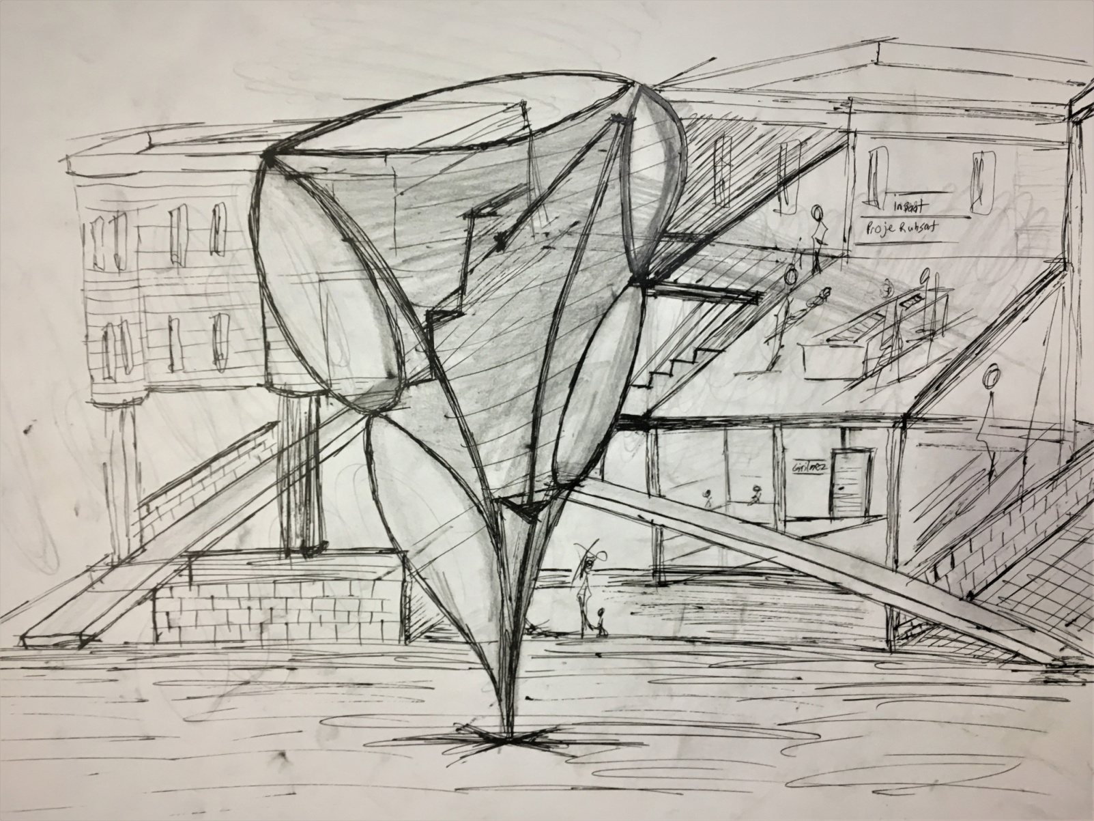
Resim 12: Cesur Emen, mekânın geometrisinin üretildiği belediye kurumunda, ana rahminden ütopik temsili mekânlar üretimi.
Günümüz mekân üretimlerini, mekânın geometrisi üzerinden yapılan müdahaleler, özneleşen yapının ve üretilen imar kanunları bağlamında üretilerek toplumsal üretim süreçlerinin oluşmasını sağlar. Üretilen ütopyada da Nusaybin belediye kamu binasına, ana rahminden üretilen ütopik temsili mekânlar, kurum binasının Nusaybin’deki mekân üretimi üzerindeki etkisi bağlamında değerlendirilerek, mekânla heterarşik bir şekilde olan üretimi ortaya çıkartılmıştır.

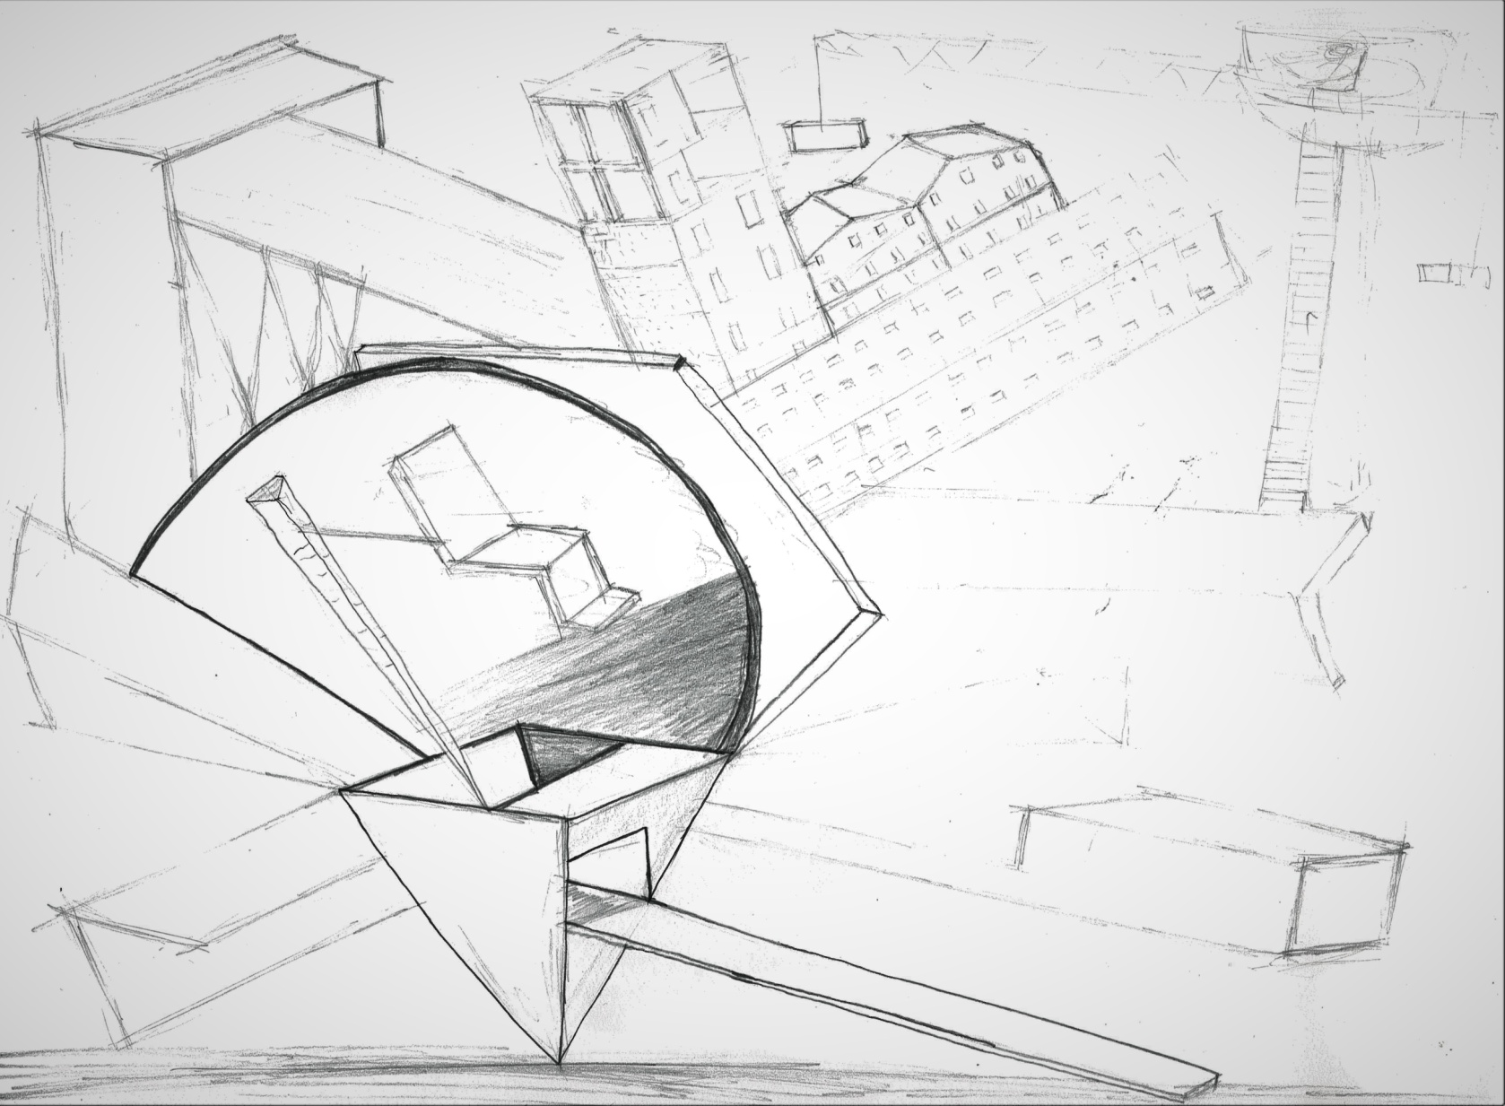
Resim 13: Cesur Emen, günümüz mekânın temsilleri, temsili mekânların etkilerinden, ana rahminde ütopik temsili mekânlar üretimi.
Ek 1’de hukuk alanında kadın ve mekâna dair yapılan aktarım ve tezin genel akışındaki kadın-mekân ilişkisi üzerinden üretilen mekânların, kadınların maruz kaldığı temel problemleri doğurduğu ortaya çıkmaktadır. Günümüz mekân anlayışını, kullanımını belirleyen mekânın temsilleri, temsili mekânlar, kozmik ana rahmindeki huzuru arzular, sesi arzular. Üretilen mekân var olan mekânlara karşı anne rahmindeki tinsel duyguyu üretir, temazcal ritüelindeki ana rahmine olan bedensel göç ve huzuru imler.
h
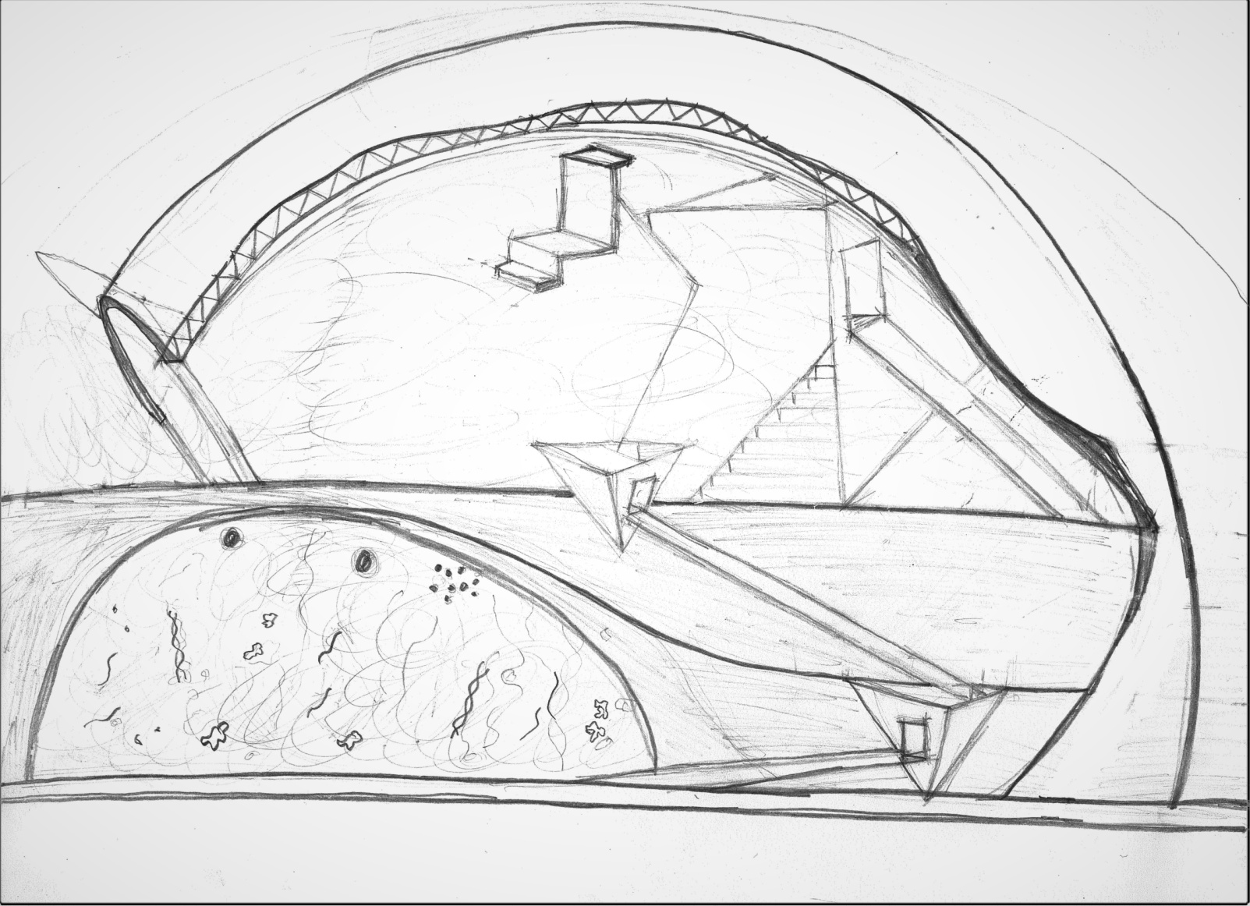
h
Resim 14: Cesur Emen, Ana rahim duvarından, arkitektonikleşen ütopik temsili mekân üretimi.

h: Ana rahim duvarı, doku hücreleri ve hücre organizasyonları.
Lefevbre’nin kavramlaştırarak aktardığı arkitektonik mekân, bir önceki mekân üzerinden var olan mekânın üretim koşullarını yaratır ve var olan mekân da bir sonra üretilecek mekânın üretim koşullarını sağlayarak mekânın üretimini sağlar. Ana rahmi duvarı Ek 1’de ifade edildiği üzere hamilelik süresi boyunca incelir, doğum sonrası tekrardan eski haline ulaşır. Bir sonraki hamilelik evresinde bu senkronizasyon periyodik aralıklarda devam ederek, ceninin-bebeğin yeniden kozmik mekânını üretir. Dolayısıyla da ana rahmi duvarı, arkitektonik yapısıyla mekân üretimindeki; hücre-doku-organizasyon-mekân momentleri bağlamında mekân üretiminin geniş çerçevesini oluşturur.
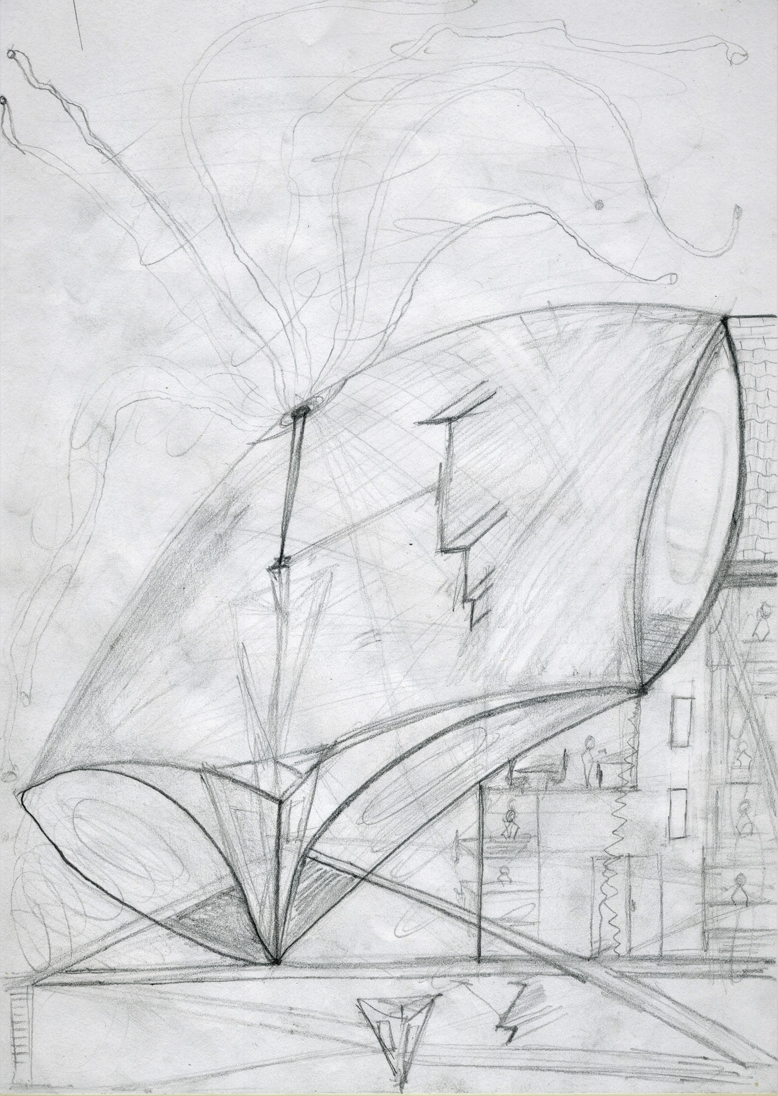
Resim 15: Cesur Emen, Ana rahim duvarından, arkitektonikleşen ütopik temsili mekân üretimi.
Ana rahminden üretilen ütopik temsili mekân, üretilen ütopyada var olan konut mekânları ile tokuşturulmuştur.
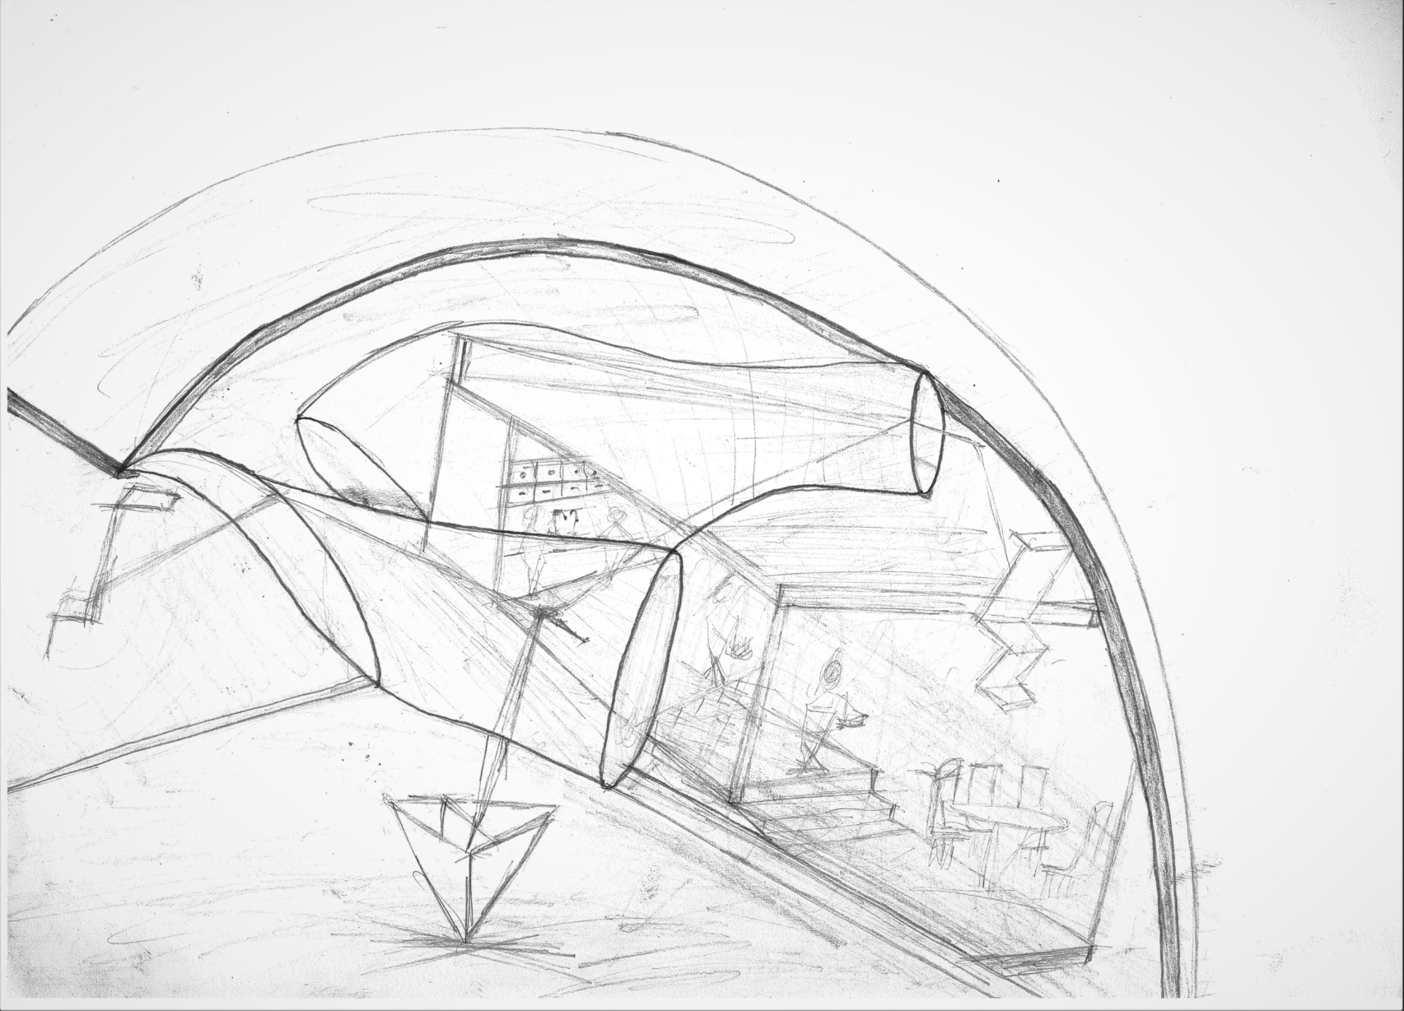

Resim 16: Cesur Emen, Ana rahmindeki farklı kese sayılarından, ütopik temsili mekânların üretimi.
Günümüz mekân temsilleri, temsili mekânların kadını pozisyonlandırdığı üretir. Mutfak mekânlarındaki kadının pozisyonu daha somut bir şekilde ortaya çıkar. Ana rahmi katılımcı bir mekândır, birden fazla gebeliğin mekân koşullarını aynı anda karşılayabilecek bir mekândır. Katılımcı, üretken mekânın yanı, üretilen eskizde var ola mekânla tokuşturularak temsili mekânın ütopyası oluşturulmuştur.

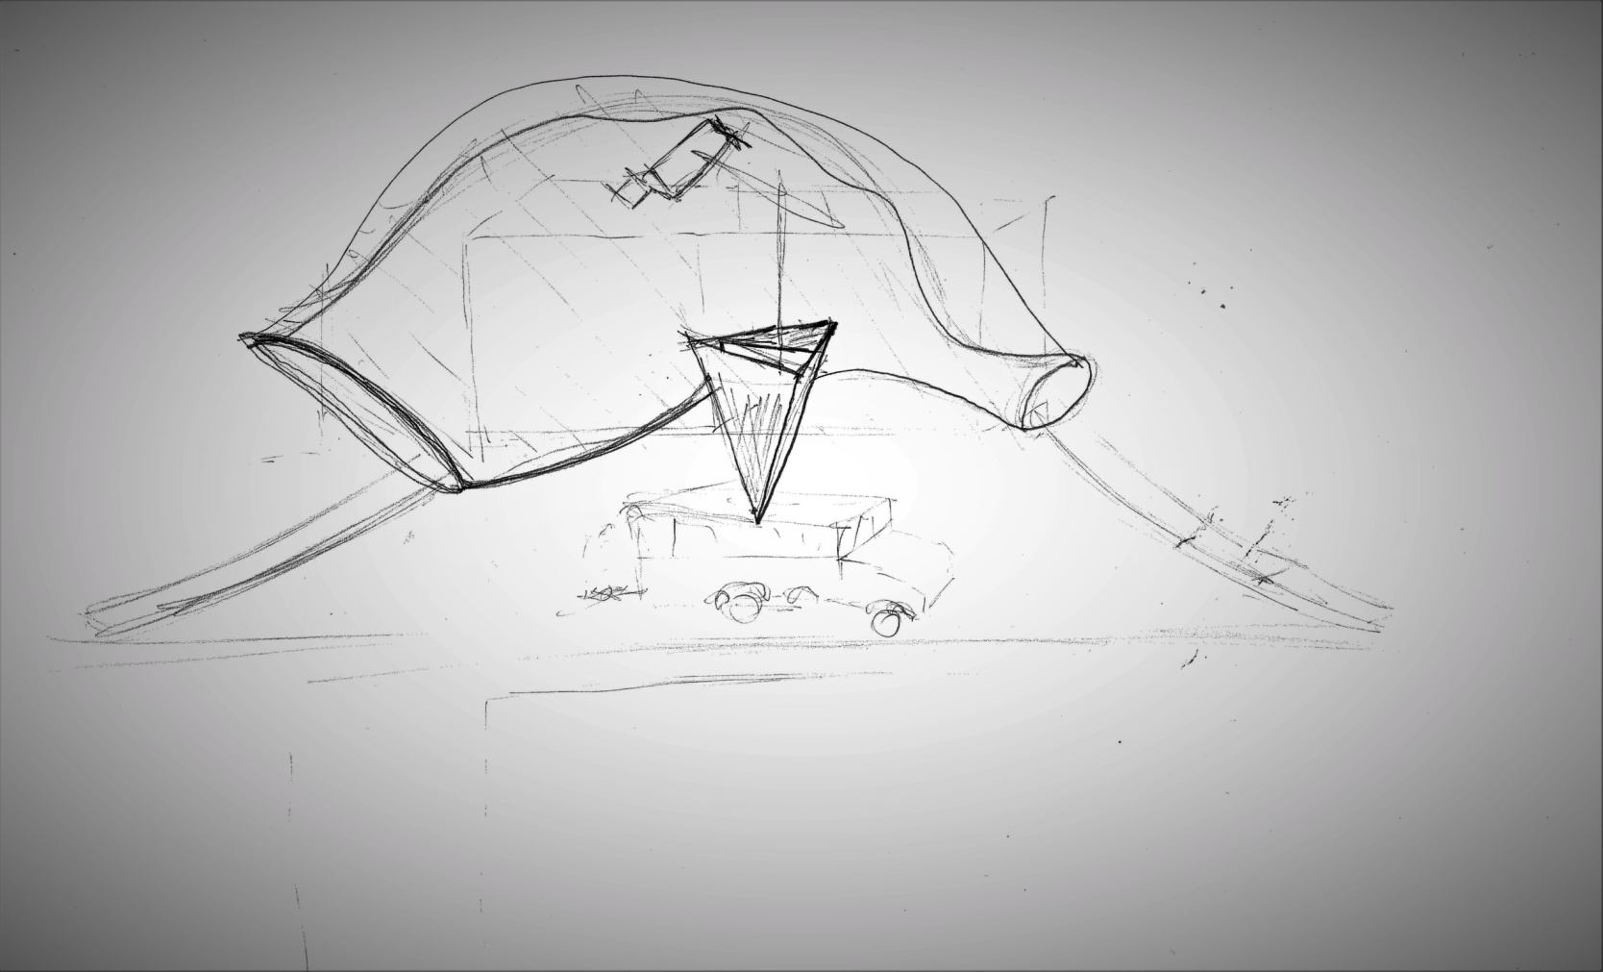
Fotoğraf 17: Cesur Emen, Ana rahminden, ütopik temsili mekânlar üretimi.

Kadının günümüz mekân kullanımı genellikle konutlarda geçmektedir. Tez çalışma alanlarından biri olan Mardin Nusaybin ilçesinde araçların yoğun bir şekilde kadınların kullandıkları mekânlarda etkisini göstermesi, sıradanlaşan gündelik mekân kullanımının belirlemesine neden olmaktadır. Lebbeus Woods’un heterarşik temsili mekân bağlamında, ana rahminin ütopik temsili mekân yanı, var olan mekândaki araçlara saplanır şekilde üretilmiştir.

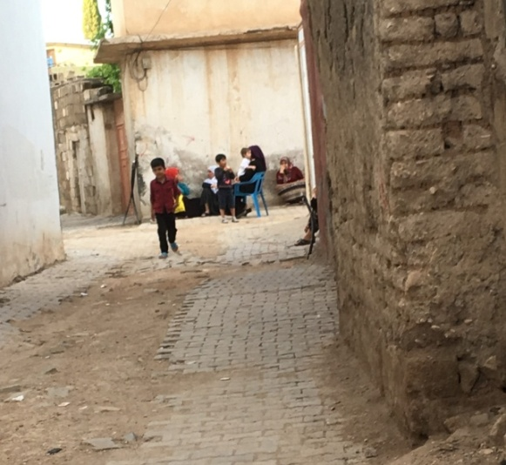
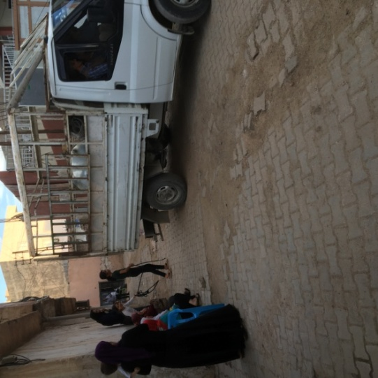

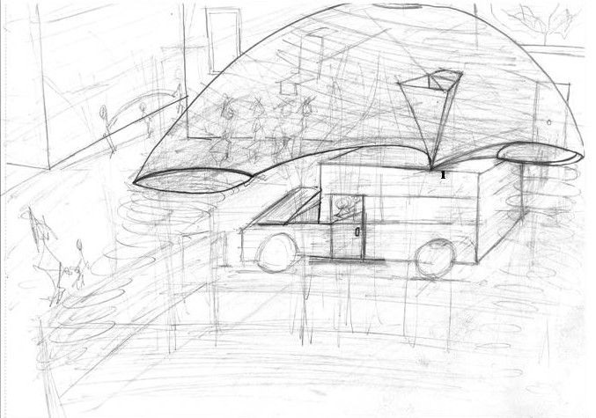

Resim 18: Ana rahminden, ütopik temsili mekânlar üretimi.

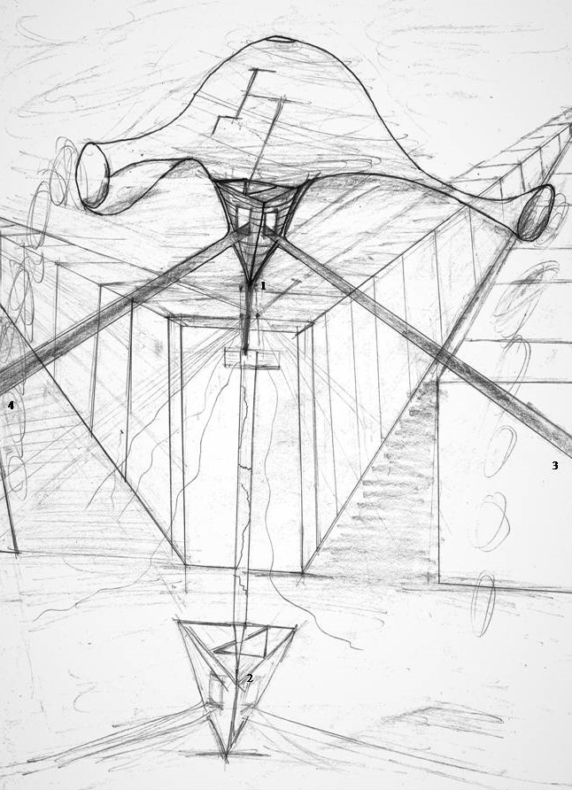
Resim19: Cesur Emen, Ana rahminden, ütopik temsili mekânlar üretimi.
1-2: Ana rahminin temsili mekânlara saplandığı kısımlar, 3-4: Ana rahmine ulaşılan geçişler.
Elektrik santralleri, elektrik direkleri kadınların kullandıkları mekânlarda, araçların yarattığı etkiler kadar etki yaratmaktadır. Ana rahmi elektrik akımına, elektrik direğine saplanmakta, ütopyasını var olan mekânlarla tokuşturarak ana rahmine geçişler gerçekleşmektedir.
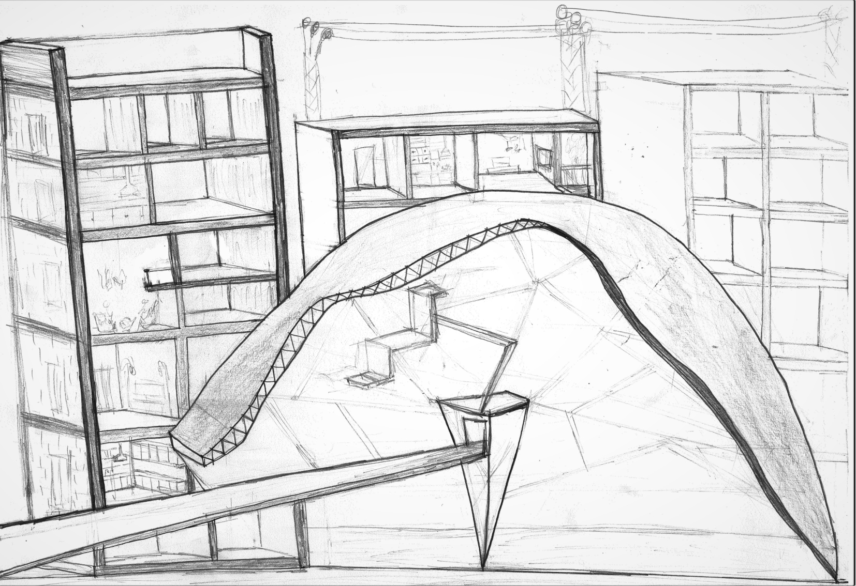

Resim 20: Cesur Emen, Ana rahminden, ütopik temsili mekânlar üretimi.
Mekânların temsilleri sonucu üretilen, temsili mekânların kullanımını oluşturan, günümüz yapıları, konutlar, ticari mekânlar kadının yaşam alanını kısıtlamış, Ek 1’de de aktarıldığı üzere mekânlara örülen duvarlar kadına yönelik yaratılan şiddet ve türevlerinde artışa neden olmaktadır. Dolayısıyla üretilen ütopya, var olan konutlara, ticari mekânlarla tokuşturulup, mekânların ara kesitlerine saplanarak üretilmiştir.

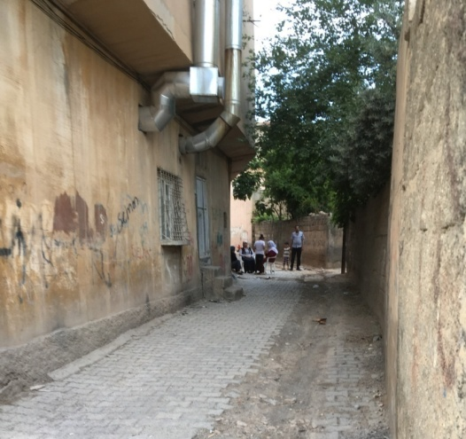
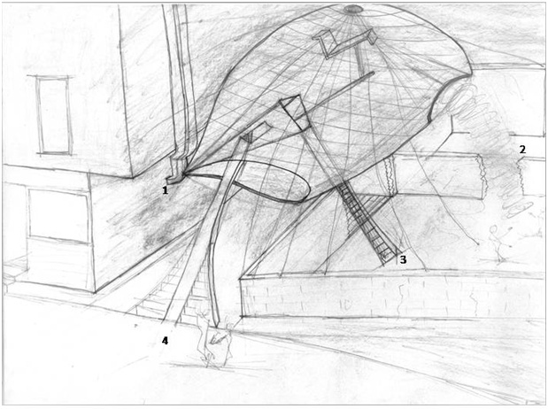
Resim 21: Cesur Emen, Ana rahminden, ütopik temsili mekânlar üretimi.
1: Ticari mekân, fırın bacası
2: Konut bahçesi duvarı
3: Konut bahçesi
4: Şehir merkezi cadde
Mekânın temsilleri, temsili mekânların üretimi ile oluşan günümüz mekânlarına ana rahminden üretilen temsili ütopik mekân heterarşik form biçiminde saplanmıştır. Ütopyadaki mekânlar var olan mekânlara kendi mekânını yerleştirerek, günümüz toplumsal alandaki mekânlarda kendi ütopyasını üretir.

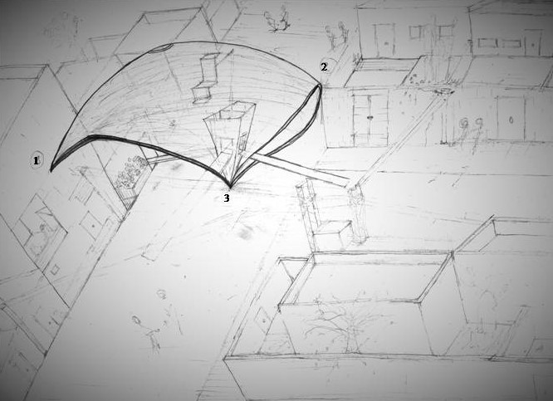
Resim 22: Cesur Emen, Ana rahminden, ütopik temsili mekânlar üretimi.
1: Günümüz apartman tipi mekân organizasyonlarının planlandığı konutlar
2: Müstakil, bahçe duvarının konut duvar yüksekliği eşiğine ulaşan, günümüz müstakil tip konut.
3: Şehir merkezindeki işlek, yoğun insan akışının olduğu ana sokağın merkezine ütopyanın saplandığı yer.
Ek 1’de kadının yoğun olarak yaşadığı problemlerin kamusal alanda gerçekleştiği, günümüz taciz ve istismar olaylarının üretilen mekânlarda, insan yoğunluğu akışının olduğu anlarda bile yaşanabildiği mekân organizasyonlarında ütopya, var olan özel, kamusal mekân alanlarına sızar, ütopya, mekânlarla tokuşarak heterarşik yapısındaki mekân üretimini, hiyerarşik mekân organizasyonlarına yerleştirir.

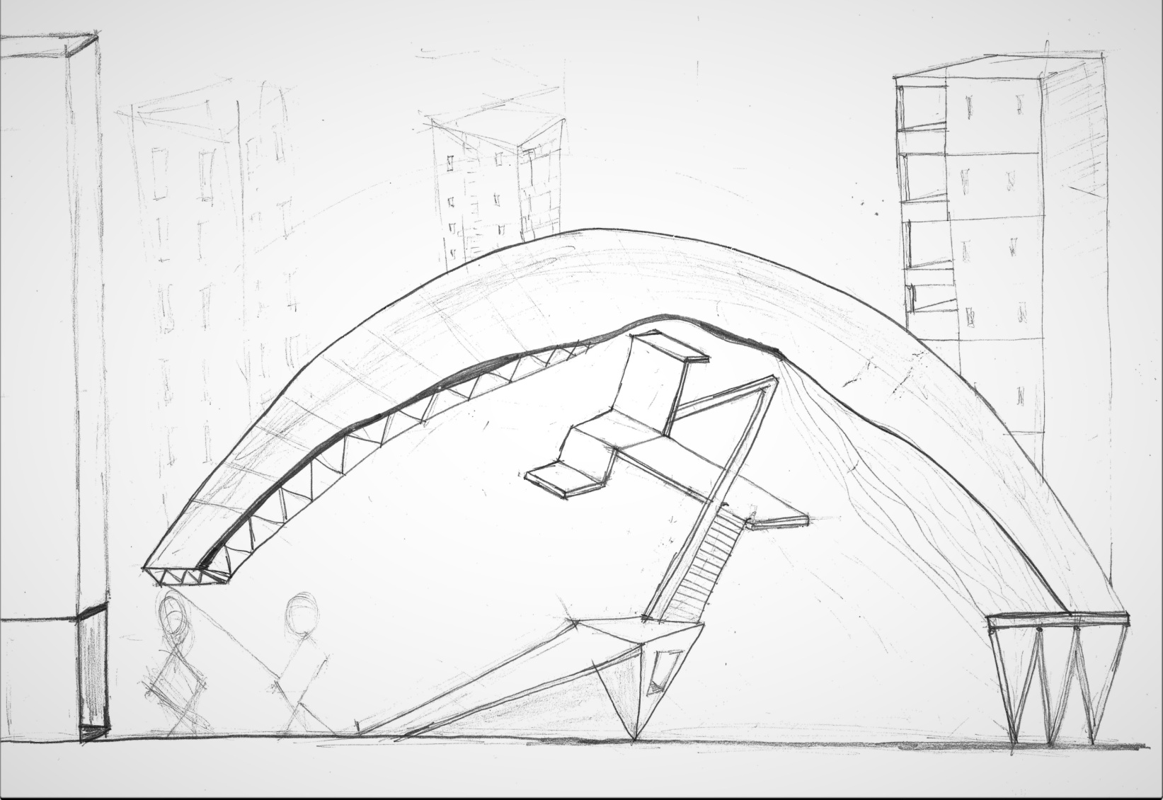

Resim 23: Cesur Emen, Ana rahminden ütopik temsili mekânlar üretimi.

Ütopya şehir merkezlerinde, mekânın özneleştiği alanlarda, erkin merkezi pozisyona yerleştiği yüksek katlı, binaların yoğunlaştığı alanlara kendi ütopyasını yerleştirir.

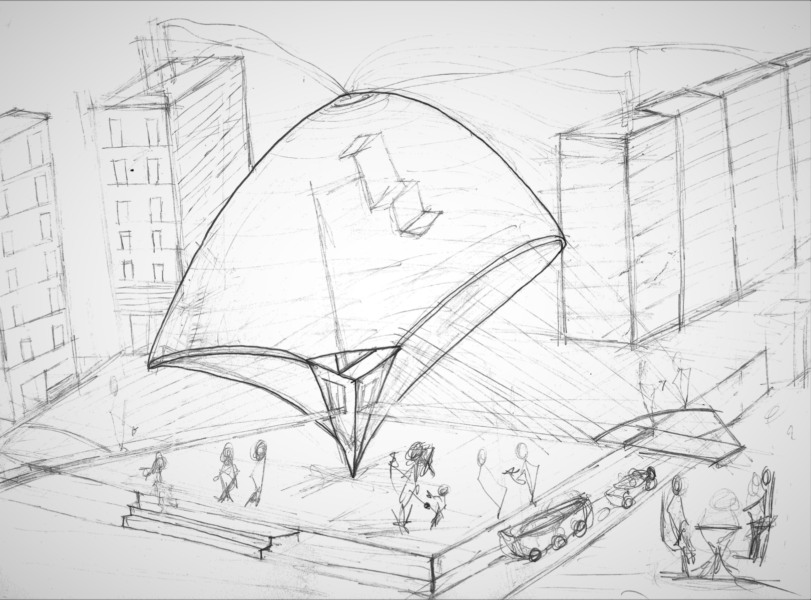

Resim 24: Cesur Emen, Ana rahminden ütopik temsili mekânlar üretimi.

Kamusal alandaki mekânlar, hiyerarşik mekân anlayışı ve Ek1’de ifade edildiği üzere erki özneleştirir. Mekân organizasyonlarında erk iktidarlaşır. Ütopya kent merkezindeki kamusal alanın merkezine kendi ütopyasını yerleştirir, ana rahmine geçişleri üreterek var olan mekânlara sızar, üretilen konutlarla mekânlarını tokuşturur.

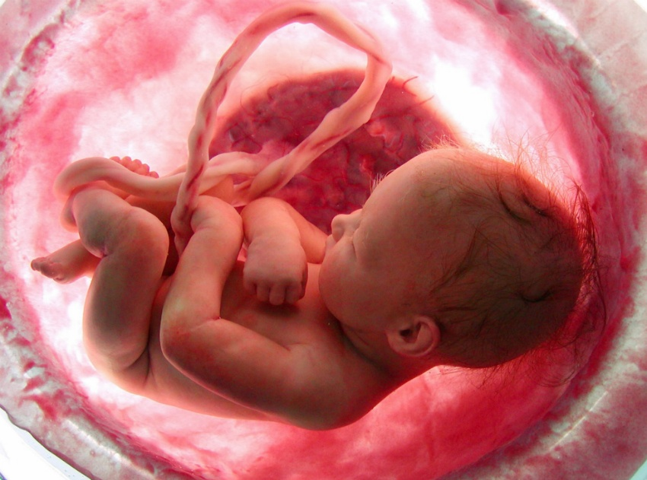

Fotoğraf 2.15: Ana rahminde, doğum aşamasına gelen bebeğe ait görsel.
Kaynak: https://www.anneysen.com/hamilelik/makale/saglik-amniyon-sivisi-ile-ilgili-yasanabilen-6-sorun_11216

Ana rahmindeki yaşamsal fonksiyonlar boyunca yaşam, kozmikleşerek doğuma doğru ilerler. Kozmik bir anda yaşanan bu yaşam anlarında mekânın sonsuzluğu, kozmikliği, tinsel yanı mekân akışmalarında belirginleşir. Evren, sonsuzdur. İnsan aklı sonlu olduğuna dair herhangi bir cevaba ulaşmamıştır. Somutlaşan tek şey evrenin sürekli genişliyor olduğudur. Dolayısıyla cenin-bebekteki bu yaşamsal evreler boyunca mekânın sonsuzluğu, kozmik yanı yaşam serüvenindeki mekânın sonsuzluk-kozmik anlarını imler.

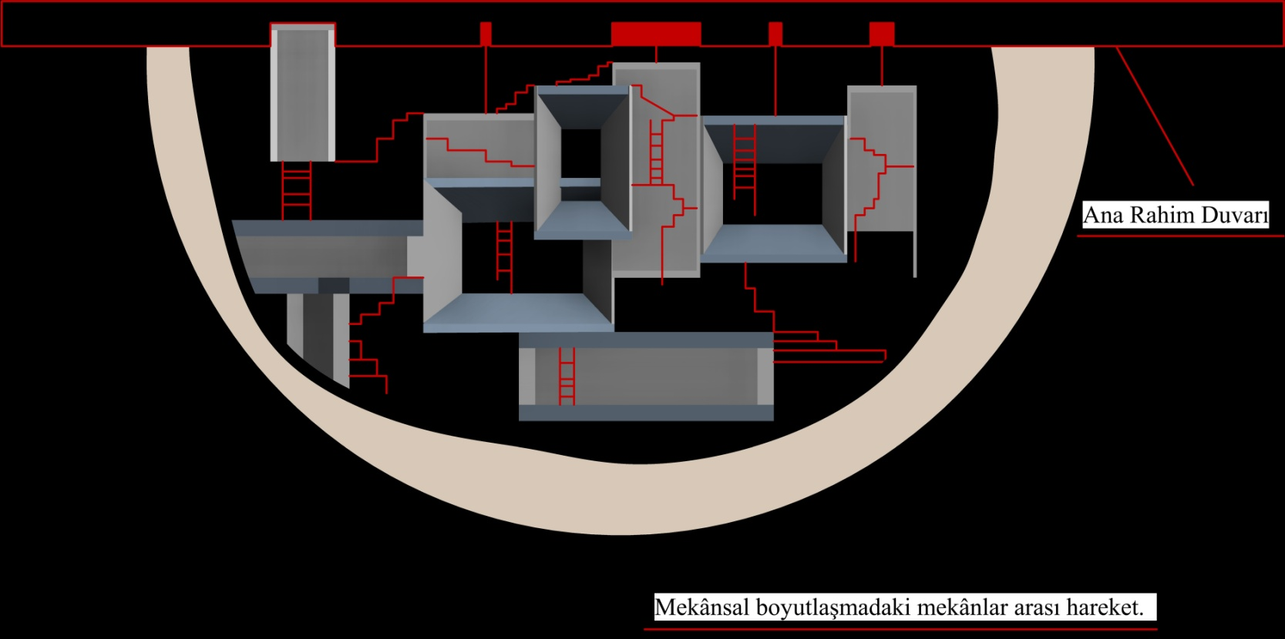

Resim 25: Cesur Emen, Ana rahminde hareket ve mekân
Anan rahminde beden ritimleri, uzuvların mekân üretimi, kozmik mekândaki mekân akışmaları ve üretimlerinde ilk embriyo oluşumundan doğum anına kadar mekân-hareket evreleri gerçekleşir. Ek 1 ve Ek 2’de belirtildiği üzere bebek sürekli hareket halindeki organizmaların ana gövdesini oluşturmaktadır.

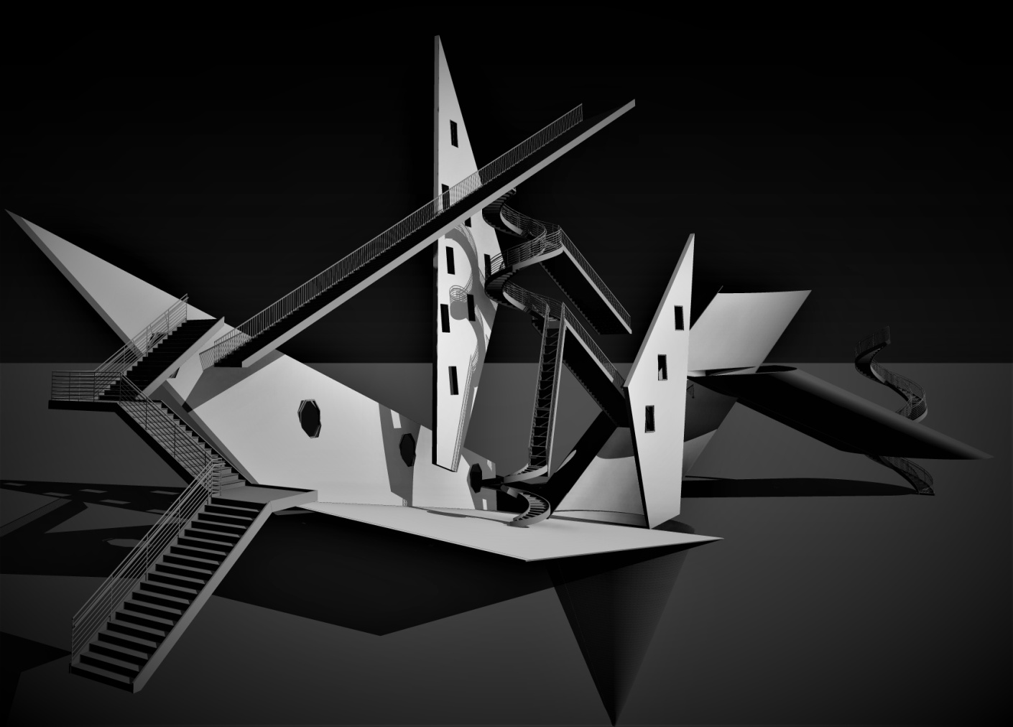

Resim 26: Cesur Emen, Ana rahminde mekânsallaşma, mekân üretimi.
Ek 1’de aktarıldığı üzere bebeğin ilk evresinde esnek ve sürekli bir hareket oluşmaktadır. Hacim arttıkça, bebeğin gelişimi ilerledikçe bu hareketlerde yavaşlama dolayısıyla doğum anına yaklaşıldığı ortaya çıkmaktadır. Bebeğin ilk evrelerindeki anların her hangi bir anında mekânlar akışır, hareketler hızlanır.

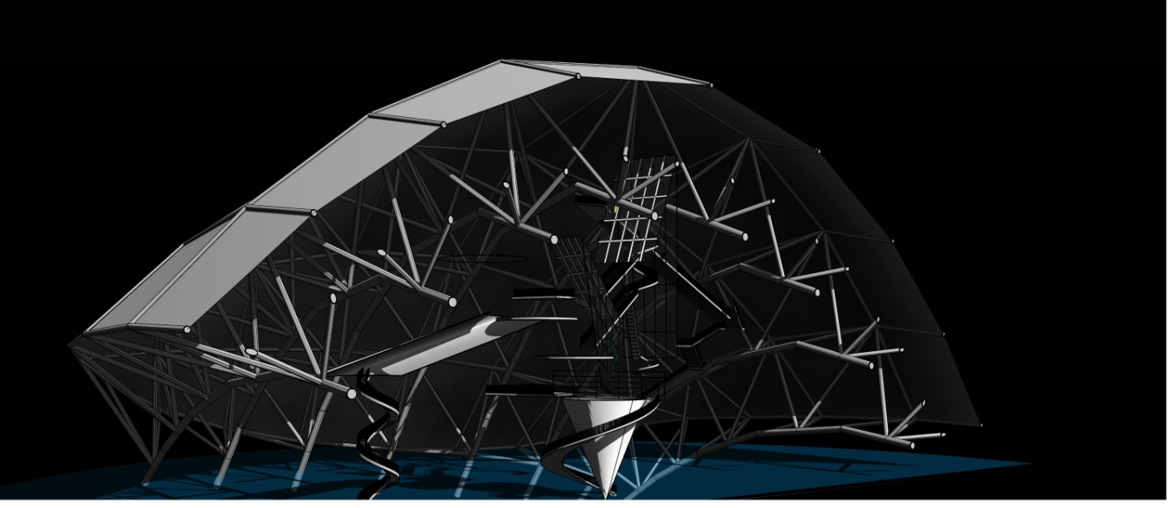
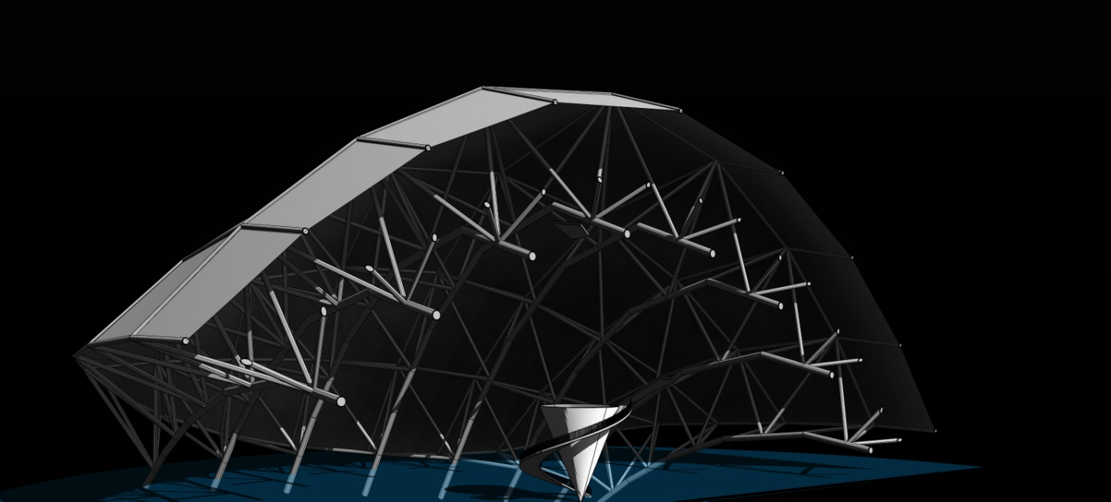
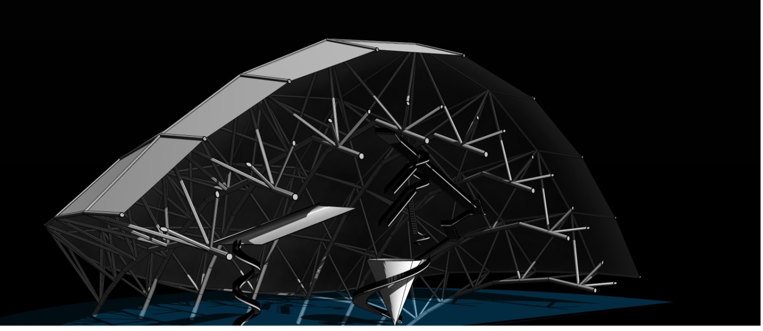
Resim 27: Cesur Emen, Ana rahmindeki yaşam evrelerinden ütopik mekânların üretimi.
c
b
a
a: İlk üç ay evresi b: ikinci üç ay evresi c: üçüncü üç ay evresi.
Üretilen ütopyada, ana rahmini korunaklı deri katmanı sarar, yaşam evreleri boyunca mekân üretimi, yaşam alanı bu korunaklı tabaka içerisinde gelişim gösterir
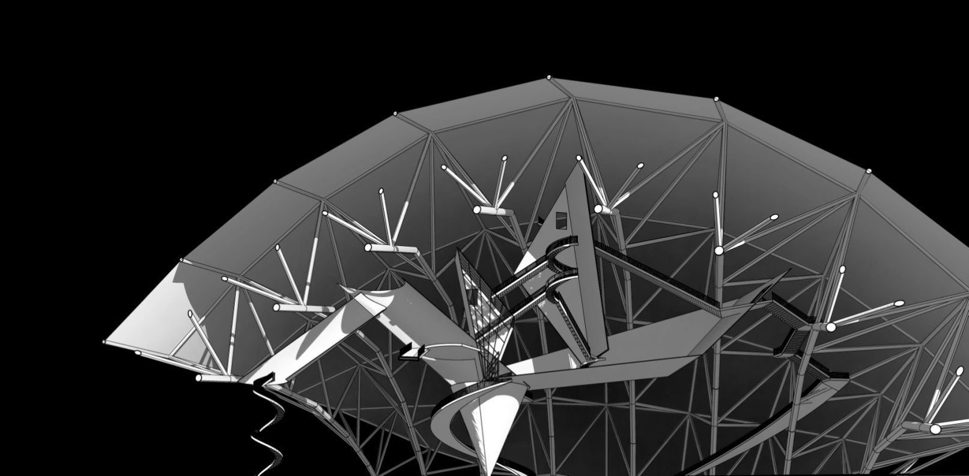
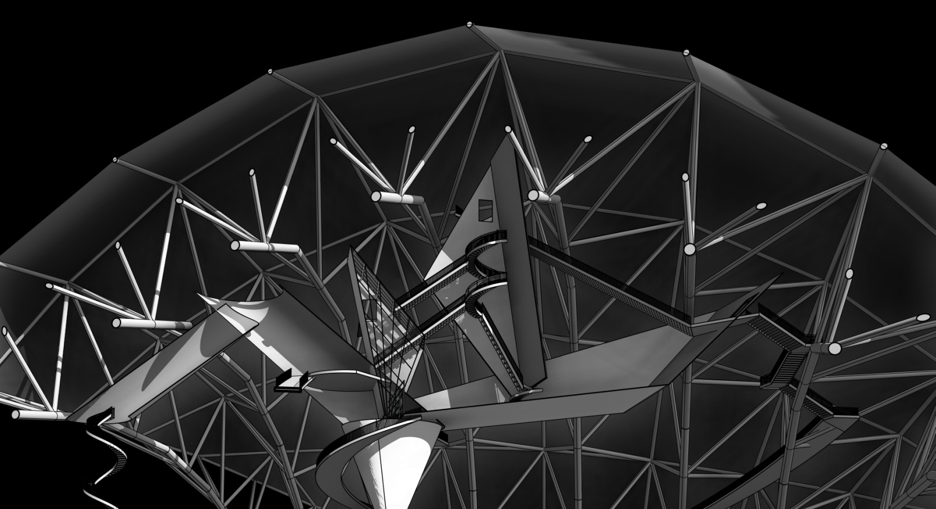
Resim 28: Cesur Emen, Ana rahminden temsili ütopik mekânlar üretimi.
Ütopik mekân üretiminde ütopya, uzuvların, kadının, organizmaların eş zamandaki hareketlerinde hareket, ulaşım mekân üretimleri iç içe geçer, mekân üretimi ana rahmi boşluğunun merkezinden dışına doğru üretilmeye devam eder.

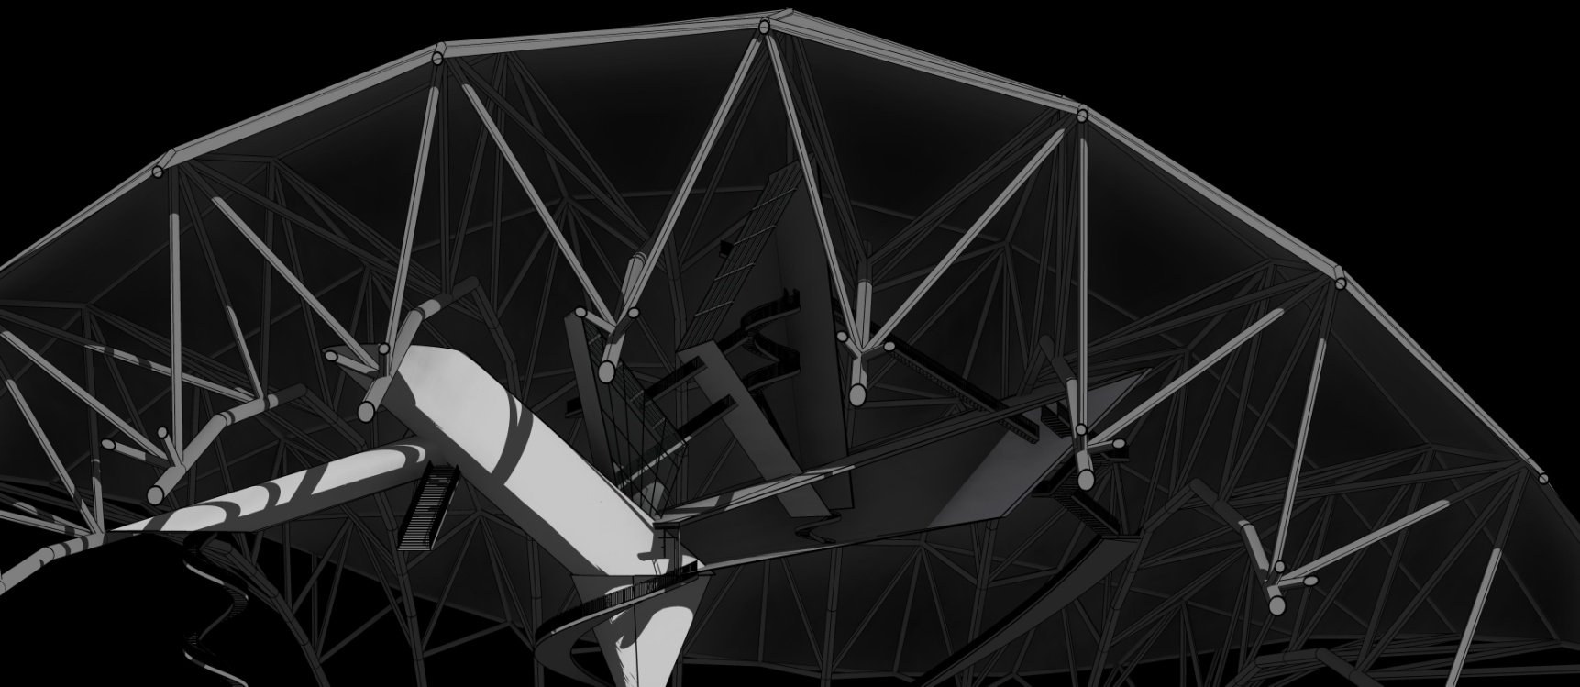
Resim 29: Cesur Emen, Ana rahminden ütopik mekânlar üretimi.
Ütopik mekânlar üretiminde, ana rahmini saran kabuk ve üretilen mekânlar ana rahminde birbiri ile tokuşur, etkileşim, tokuşmalar ve uzanımlarla mekân üretimi korunaklı form mekânında üretilmeye devam eder.

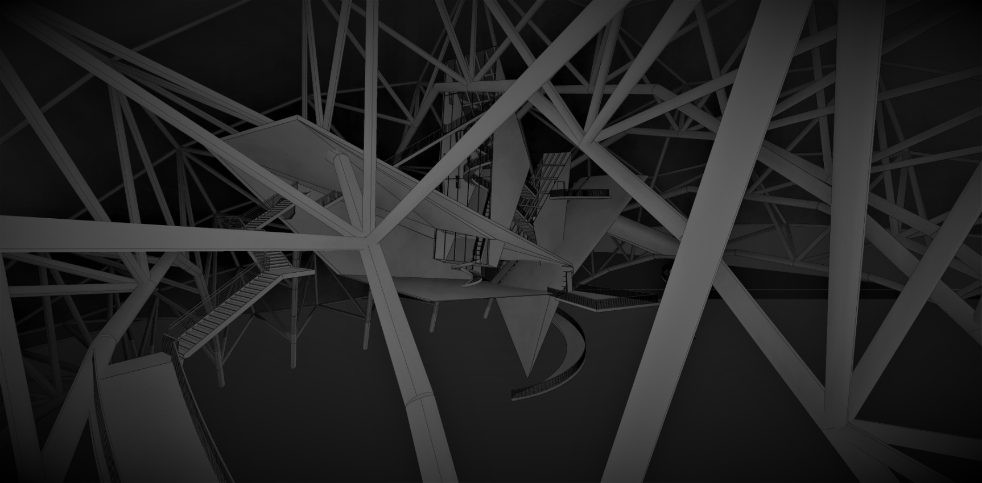
Resim 30: Cesur Emen, Ana rahminden temsili ütopik mekânlar üretimi.

Üretilen ütopik mekânlarda ütopya korunaklı formda mekân üretimine devam eder, form ve mekânlar iç içe gerek eş zamanda mekân üretimleri devam eder.

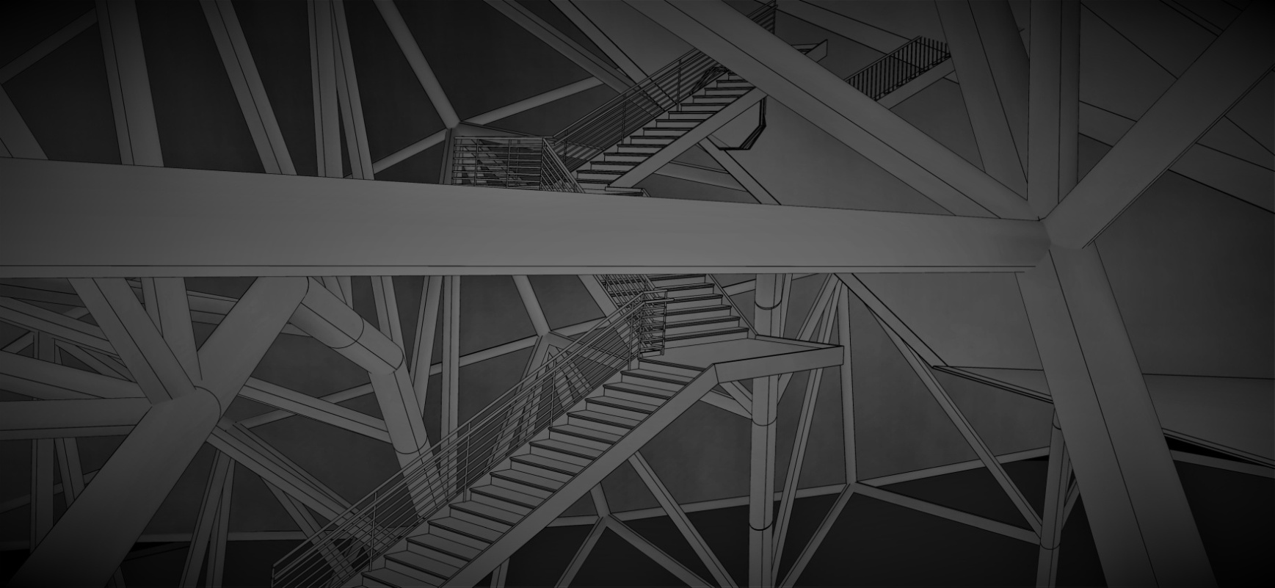
Resim 31: Cesur Emen, ana rahminden ütopik temsili mekânlar üretimi.
Ütopik mekân üretiminde ütopya, mekânın uzanımsallığıyla dış kabuğa doğru ilerler, hareket ana rahmi boşluğuna yayılır.

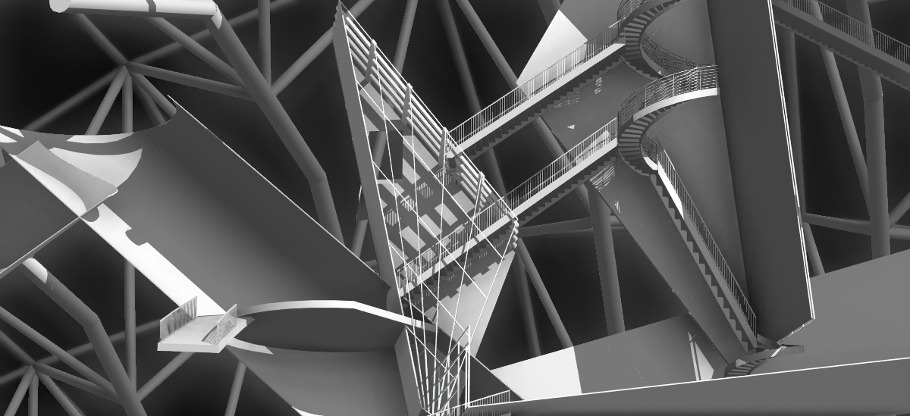

Resim 32: Cesur Emen, Ana rahminden ütopik temsili mekânlar üretimi.

Ütopik mekân üretiminde, ulaşım, hareket iç içe girer, mekânlar mekân içine sızarak ütopyasını kurar.

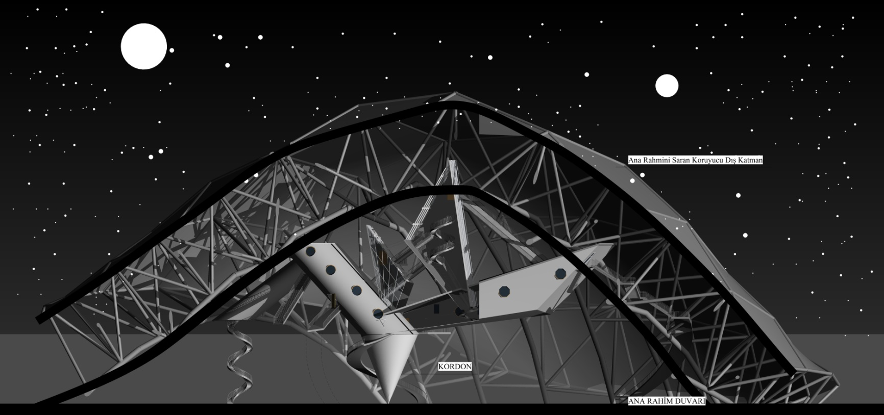
Resim 33: Cesur Emen, Ana rahmi kozmik yaşam alanından, temsili ütopik mekânlar üretimi.

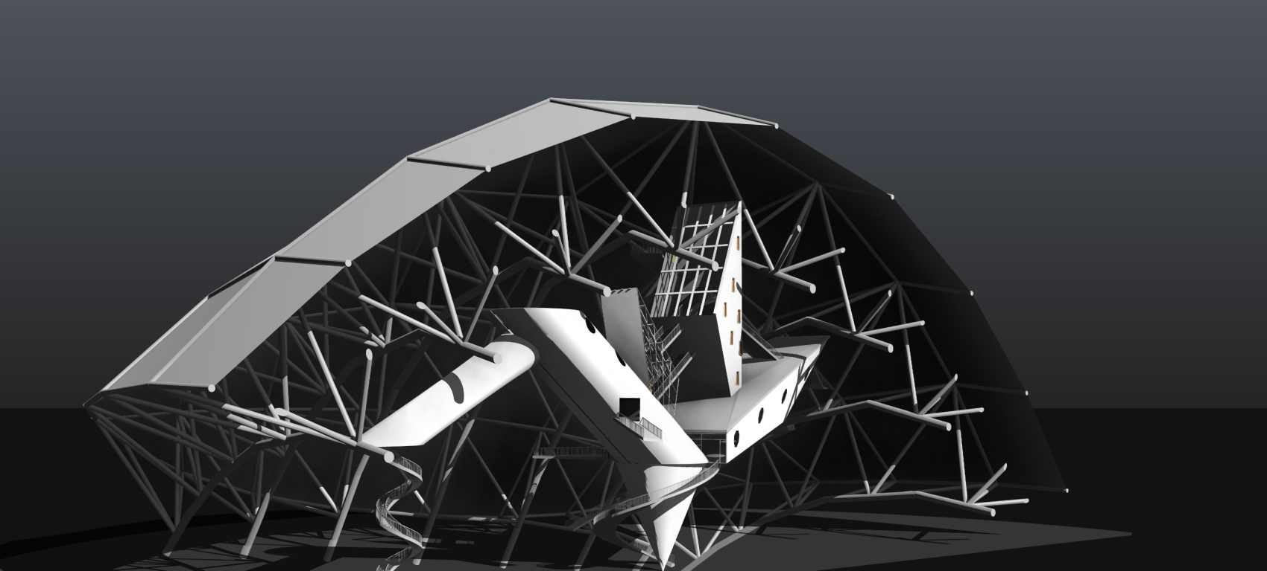
Resim 34: Cesur Emen, Ana rahminde doğum evresine yaklaşılan yaşam periyodundan ütopik mekânlar üretimi.

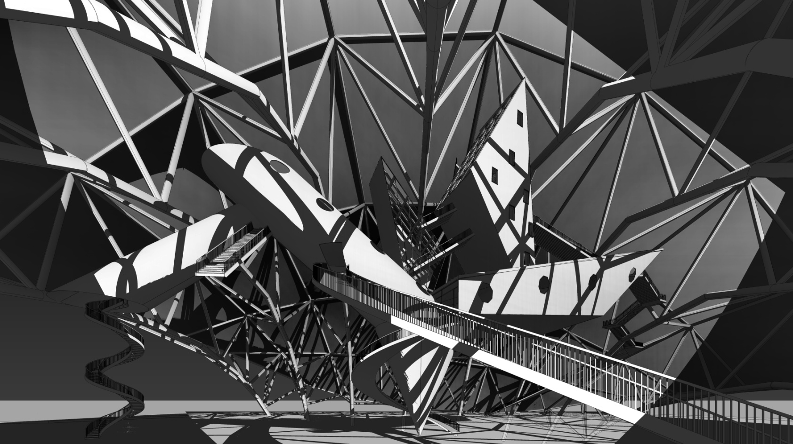
Resim 35: Cesur Emen, Ana rahminden, temsili ütopik mekânlar üretimi.

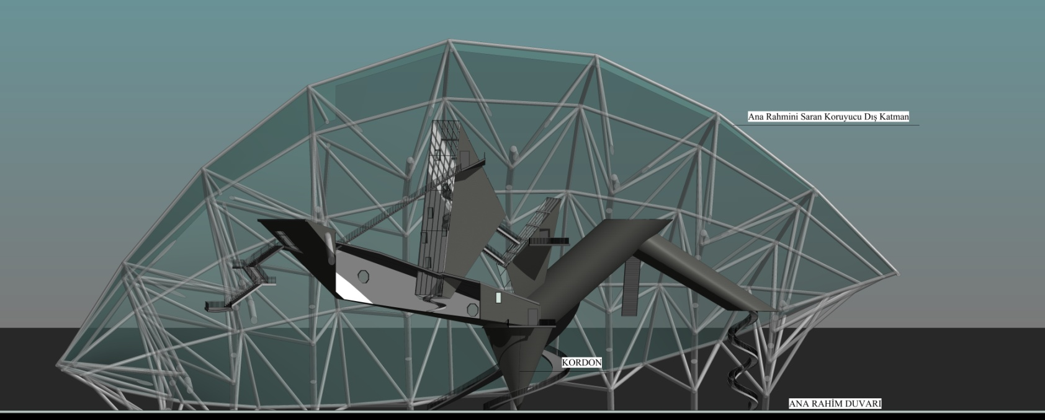
Resim 36: Cesur Emen, Ana rahminden temsili ütopik mekânlar üretimi.
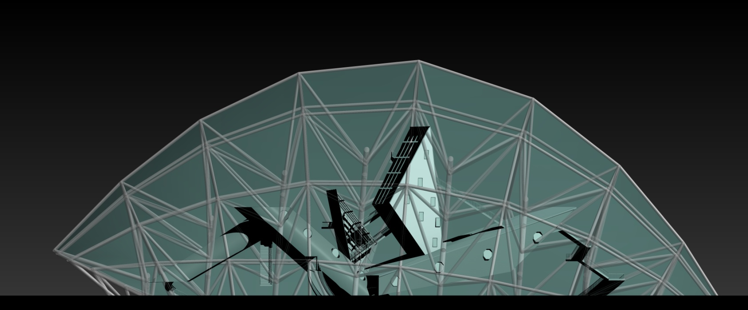

Resim 37: Cesur Emen, Ana rahminden temsili ütopik mekânlar üretimi.

Ana rahmini saran deri ütopyada, korunaklı, şeffaf, dış ortamla geçirimli bir mekân kurgusunu üreterek ütopyasını üretmiştir.

SONUÇ

Mekânın genel tanımı, kuramsal literatür kapsamında; canlı, esnek, sürekli, uzanımsal, farklı dal altında üretilebilir yanının olduğu dolayısıyla da belirsizlik yanını da taşıdığı, mekânın toplumsal üretim süreçlerinin belirlenmesinde mekânın önemli bir rolü ortaya koyduğu, tezin mekân literatür çalışmaları kapsamında ulaşılan mekân nedir sorusuna ve mekânın genel kapsamdaki karşılığını oluşturan anlamsal derinliklerinin karşılığı sonuçlarına ulaşılmıştır.

Mekânın genel kuramsal çerçevedeki analizleri doğrultusunda Lefevbre’nin mekânın üretimi dolayısıyla temsili mekânın genel hatları ve toplumsal alandaki rolünde, temsili mekân üretimlerinin soyutlamalardaki somutlamaları ürettiğini dolayısıyla da toplumsal cinsiyet ve genel toplumsal alanda bireylerin mekân organizasyonlarında pozisyonlandırdığı sonucuna ulaşılmıştır. Lefevbre’nin mekânın üretim süreçlerinde temsili mekân analizlerinden, temsili mekânın Neolitik Dönem’deki kentlerin toplumsal üretim süreçlerini ayrıca belirlediği ve günümüz mekân üretimlerinin de aynı bağlamda toplumsal üretimi gerçekleştirdiğini, dolayısıyla da toplumsal cinsiyet alanında da mekânın, mekân üretim süreçlerinde kadın ve erkeği pozisyonlandırdığı sonuçlarına ulaşılmıştır. Mekânın politik yanı ve iktidarın öznesi olma tarafı, mekân üretim süreçlerinde mekânın geometrisinden, toplumu ürettiği, biçimlendirdiği dolayısıyla da bireyleri geometrik müdahalelerle ürettiği mekânlara ayrıca pozisyonlandırdığı sonucuna mekâna dair yapılan genel araştırmalar kapsamındaki sonuca ulaşılmıştır.

Neolitik Dönem mekân üretimlerinde yapılan literatür çalışmalarında, kadının derin bir alanda mekânı ürettiği, doğurganlık yanının varlığı onu toplumda önemli bir konuma taşıdığı, yine doğurganlık yanına yapılan anışmalardaki mekân üretimlerinde; tapınaklar, barınma mekânları ve temsili mekân etkileri süreçlerinden üretilen mekân organizasyonlarının ortaya çıktığı sonucuna ulaşılmıştır. Özellikle kadının doğurganlık ve bedensel hatlarının Ggantija gibi yapılarda tapınaklaştığı, inanç ritüellerinde ana rahmindeki yaşamın anıştırılarak mekân üretimine etken ettiği, Çatalhöyük’teki yapılarda konut duvarların kadın ve doğurganlık yapısının işlenerek, toplumun inançsal alanının ana parçasını oluşturduğunu, dolayısıyla da Neolitik Kent mekânlarına temsili etkilerde bulunarak, mekânı, toplumsal süreçlerin üretilmesini sağladığını, Neolitik Dönem’de de kadının saygınlık kazandığı, mekân organizasyonlarındaki toplumsal alanda da kadının günümüzden çok farklı bir anlayışla kabul görüldüğü sonuçlarına ulaşılmıştır. Dolayısıyla da Neolitik Dönem’de yapılan geniş literatür çalışmalarında kadının yazısız tarihte günümüzün ezber bozan yanını ortaya çıkardığı, kadının mekân üretiminde ve toplumsal üretim süreçlerinde önemli pozisyonlarda yer aldığı sonucuna ulaşılmış, ulaşılan sonuçlar kapsamında da günümüz mekân üretimlerinde üretilen mekânlarda bu dönemdeki mekân üretimlerinin yansımalarının olduğu sonucuna ayrıca ulaşılmıştır. Kadının Neolitik Dönemler’de ana rahmine olan öykünmeleri ve anışmaları yine tezin genel kurgusundaki ana rahminden ütopik temsili mekân üretim süreçlerine etki etmiş dolayısıyla da üretilen eskiz ve mimarlık anlatım tekniklerine yansımaları olmuştur.

Yeni bir mekân anlayışının üretimi ve anlatımı, dolayısıyla da kadının maruz kaldığı mekânlara karşı yeni bir üretimin şekillerinin ana rahminden ütopik temsili mekân üretimlerinin gerçekleşmesinden geçtiği sonucu, tezin ana temasında varılan sonucu oluşturmuştur. Varılan bu sonuç, Neolitik Kentler’deki heterarşik mekân üretimlerinde kadının rolünün ve etkisinin nispileştiği, günümüz mekân anlayışını yorumlayarak heterarşik ütopik mekânlar üretimini gerçekleştiren Lebbeus Woods’un mekân anlayışında ortaya çıktığı dolayısıyla da bu üretimlerin kadın ana rahminden ütopik temsili mekân üretimlerinin, heterarşik bir yaklaşımla mekânın temsil etkilerinin üretilmesi sonucuna ayrıca ulaşılmış, kadının görünmeyen yanları ütopyanın var olan mekânlara yerleştirilmesiyle açığa çıkarılmıştır.

Sağlık, hukuk ve kadının yazısız tarihlerinde ana rahmine olan öykünmeler, üretilen ütopik temsili mekânların formlarını, üretim süreçlerini dolayısıyla da ana rahminden ütopyaların üretimini, dolayısıyla da ana rahmindeki mekânın temsili yanlarının üretimlerini ortaya çıkarmıştır.

Literatür kapsamında, tarihsel alandaki mekânın üretiminde kadının ortaya koyduğu rolü ve dolayısıyla kadının sahip olduğu sezgisel, doğurganlık yanının toplumsal alanlarda üretilen mekânlardaki temsili etkileri kadını yazısız tarihte önemli bir alana yerleştirirken günümüzde kadının mekân üretim ve mekâna etki ettiği etkenler tartışılmaya bile değer görülmediği, ataerkil bir anlayışla mekânların üretildiği dolayısıyla da üretilen mekân anlayışlarının kadının var olan mekânlarda ana problemleri yaşamasına ve üretilen mekânların kadın üzerinde yarattığı engellemler bende derin bir sancıyı açığa çıkartmış, mekâna dair yapılan genel literatür çalışmaları sonucunda da Thomas Moree’un ve Campanella’nın Güneş Ülkesi edebi ürünlerinin edebi yanlarının etkileri sonucunda da Annemin Sancısı öyküsünün üretiminde ana etkenleri ortaya çıkarmada önemli katkıları ortaya koymuştur. Bu sonuç bağlamında Annemin Sancısı öyküsü edebi bir alanda, ütopya bağlamında üretilmiştir.

ANNEMİN SANCISI
Yokluk ve varlığın ne olduğunu, bunların sebep olduğu akıl, mantık kavramlarının neye hizmet ettiğini bilmediğim, anlamlandıramadığım, bunların kavramsal boyutta bende yer edinmediği, sizlerin duygu akışında uyandırdığı hislerin oluşmadığı bir ana gidiyorum. Gittiğim bu an, sanırım bu kavramların olgunlaşmadığı ya da bende yer bulmadığı bir mekânsal boyut, bir boşluk ve ya derinlikle mekânsallaşma boyutuna varıyor. Akışkan, evrensel, özgür, kozmik ve bir o kadar katılımcı bir mekânsal boyuttan bahsediyorum. Sanırım bu mekânı tam olarak ifade etmeye çalıştığım kavramlarla ilişkilendirmemin nedeni, mekânsal alanımızı kısıtlayan etkilerin varlığından kaynaklanmaktadır. Annemin Sancısı’nı anlatırken aslında var olan mekânsal algıyı ortaya çıkaran olguları anlatarak, sancının mekânsal boyutunun daha somut bir hale getirebileceğime inanmaktayım. Bende ve sanıyorum ki sizde belirginleşen Annemin Sancısı, bir tür mimarlık ve yaşam alanımızın ara kesitini bizlere resmedecektir. Mekânsal alanımızı sınırlayan ve kavramsal olarak mekânın anlam derinliğini sığlaştıran boyutlar, Annemin Sancısı ile somutlaşacaktır. Tek başına Annemin Sancısı anlamsız olacağından kaynaklı, var olan mekânı ya da bize algısal olarak yerleştirilen mekânı yaşam alanımızdaki yeriyle birlikte anlatmak, Annemin Sancısı’nı daha belirgin hatlarına ulaştıracaktır.
Beyefendi yine dolaştığı sokakları geziyordu. Geçen günkü geçtiği yollara bakıp notlar alıyordu. Belediye tarafından parselasyon yapılacak yerleri önceden haber almasından kaynaklı olacak ki acil bir tavrın içerisinde, nerelerden nasıl kâr edeceğinin hesaplarına başlamıştı. Kocaman göbeği vardı, yerine göre bıyıklarını uzatır ya da keserdi. Çok yakışıklı sayılmaz, suni bir gülüşü ve kurnazlıklarla dolu bir bakışı vardı. Yeme ve içmesine asla taviz vermezdi. Ha bir de en çok zevk aldığı diğer şey, hangi yere kaç katlı bina yapacağının kazanç hesaplarıydı. Hesaplarındaki kâr oranı ve getirisi mekânsal organizasyonunu şekillendiren en büyük etkendi. Buna karşın Beyefendi’nin bir de yer yer tutan sancısı vardı. Onun sancısının önüne Anne Sancısı bile geçemezdi. Bazen çelişkiye düşer gibi oluyor, ‘’Bu kadar inşaat ve para neyime yetmez!’’ diyerek, sancısıyla didişiyordu. Onun sancısı genellikle matematiksel hesap ve ne kadar çok kazanabilirim hırsı üzerine kuruluydu. Ertesi güne başlayınca Beyefendi, gecenin duygularını bir kenara atıp tekrardan parselasyon, metre kare hesaplarına koyuluyordu. Yaşam alanlarının mekânsal algısını; kapalı kutulara, matematiksel hesaplara sığdırıyordu. Hâlbuki Anne Sancısı’nda matematiksel hesaplara yer yoktu. Doğanın kendisinde dengelediği ve mekânsal boyuta ulaştırdığı ahenk, akışkanlık, derinlik ve bunları bir arada tutan tinsel huzuru barındırıyordu. Anne Sancısı’nı doğuran değerler bütünselliği Beyefendi’nin çıkar ve mantığına tamamen ters düşüyordu. Ona göre huzur da insan ilişkisini bir arada tutan mekânsal boyut da ölçülebilir, fiyatlandırılabilir bir şeyden ibaretti. Anlayacağınız Anne Sancısı bile Beyefendi’yi durduramıyordu. Dengesini sarsmadan iştahla, doyumsuzca, kâr hesapları uğruna inşaatlarını yapmaya devam ediyordu. Minimum alanda insan hareketlerini organize etme çabası vardı. Bunu yaparken de ince hesaplarından ve kâr amaçlarından asla ödün vermiyordu. Yaptığı inşaatlar malzeme bakımından orta seviyelerde, yer yer çok düşük maliyetlerdeki piyasa ürünleriydi. Bir parselin içerisine minimum metre kare alanındaki odaları sığdırıyordu. Genellikle konutları pırıltılı, ömürlük çelikten yaptırdığını iddia ettiği giriş kapısı ile başlıyordu. Hemen kapıyı karşılayan vestiyeri, adını antre diye koyduğu bir alana yerleştiriyordu. Antreyi de adını hol diye koyduğu başka bir koridora bağlıyordu. Holün etrafına odaları, genel bir tuvalet ve banyoyu diziyordu. Mutfak ve salonu yan yana tutarak güya servisi yakın tutma amacı güdüyordu. Konutlarında bir de ebeveyn yatak odasının duşu vardı. Bunu da konutuna ekleyerek ultra lüks daire diye satışa sunacaktı. Ultra lüks daire kombinasyonu genellikle 3 oda, bağımsız mutfak, salon, bağımsız tuvalet ve banyodan oluşuyordu. Beyefendi matematiksel bütün birikimini oluşturduğu ultra lüks kombinasyon metodu üzerinden değerlendirerek: … altı artı bir, beş artı bir, dört artı bir… şeklinde mekân anlayışıyla sıralamaya koyuyordu.
Bazen kâr hesaplarını öyle bir alana sığdırırdı ki bir artı sıfır diye yeni icat ettiği mekânı hayata geçiriyordu. Holü ve antresi dahi olmayan bir artı sıfır daireleri, en çok sevdiği çerezlerden oluşuyordu. En çok sevdiği ve vazgeçilmezleri arasında bir de dikeyde yükseklik diye adlandırdığı, yüksek katlı yapılardan oluşan bloklar ve siteler geliyordu. Komşuluk ilişkilerini dikeyde çözüp, kimsenin kimseye karışmadığı bir dikey yükseklikte, maksimum sayısına erişecek konut yaratma çabası taşıyordu. Ortada komşuluk ilişkileri aslında yoktu ama varmış gibi gösteriyordu. ‘’Piyasanın en yüksek kalitedeki konutları bunlar!’’ diye reklam panolarında boy gösteriyordu şaheserlerle dolu bloklarını. Bu bloklar göbeğini daha da şişiriyordu ve hacimsel olarak kendinden sonra gelecek olan yeni Beyefendiler için bir metafora dönüşüyordu. Bu tip yapılaşmalarda mimari kaygı, sadece konut metre karesine ve yine ince hesaplarla dolu matematiksel kâr hesaplarına denk geliyordu. Beyefendi’nin mekân anlayışı bu ve buna benzer türevlerden ibaretti. Ona göre mekân; dört tarafı kapalı kutucuklardan oluşan şeyi temsil edyordu. Sağlam duvarlarla örülü bir kapısı olan yer anlamına geliyordu. Mekânlar arası bağlamı ise antreyi hole bağlayıp, hol etrafına kutucukları serpiştirmekle kuruyordu . İnsan hareketinin, esnekliğinin, insan ilişkilerinin mekânsal boyut açısından hiç bir önemi yoktu onun için. Ya da önemsediğini düşündüğü boyutları, bu konut ve mekân anlayışı ile uyguluyordu. Konutlarındaki mekân anlayışı, insan hareketlerini çok net bir şekilde belirginleştiriyordu. Bu belirginlik bende Anne Sancısı’nı biraz daha şiddetlendiriyordu. Kapıyı açıyorsun, vestiyere yöneliyorsun, bir koridorla diğer odalara girip çıkıyorsun. Komşunun kapını hiç çalmadığı, dikeyde yüksek bloklardaki bir konutta ıssız ve sessizce yaşadığını zannediyorsun…
Annemin Sancısı Beyefendi’nin sancılarından kaynaklı sürekli alevleniyordu. Çocukluğumun ve şimdiki halimin sokakları aklıma geliyor. Sokakların iki yanında dizili evlerin önünde outran, orta ve yukarı yaşlardaki kadınları gördükçe, çocukluğuma dönüveriyordu her şey. Çocukça seslerimiz yayılırken etrafa, o yaşlarda fark ettiğim ancak zamanla anlamlandırabildiğim bir şey vardı. Sokağın iki yanına dizili evlerin önünde oturan mutsuz , hüzünlü ve durgun yüz ifadelerle dolu kadınların, mutsuzluk içeren ifadelerinin nedensellikleri.... Bazen kahkahalarla çocukça seslerimize karışıyor sesleri, bazen de atmosfer değişikliğine giderek sessizliğe bürünüyorlardı. Çünkü oturdukları sokaktan araçlar, egzoz dumanları ve üzerlerinden yüksek voltajlı gerilim hatları geçiyordu. Onların kendilerini bulacağı ya da keşfedecekleri tek bir alan bile kalmamıştı ki sonradan isimleri, dedikoducu tayfası diye lanse edilecekti. Beyefendi bunu hiç önemsemez olacak ki satışa sunduğu ultra lüks dairelerinin mekânlarına, buna yönelik bir dokunuşa gerek duymayacaktı. Sokaklar onun için bir adanın diğer ada sınırlarını ondan ayıran alanı olarak ifade edecekti. Mutfak; yemek pişirim yeri, salon; misafir ağarlama yeri, banyo ve tuvalet; genel ihtiyaç yerleri, odalar; yatıp kalkma yerleri olacaktı. Ha bir de sitelere yüksek bahçe duvarı koyarak ‘’burası güvenli bölge’ diye lanse edecekti. Sokakları yüksek site bloklarının ‘’güvenli alan’’ diye hitap ettirdiği sitenin duvarlarıyla parçalıyor, sokak kavramını tekdüze çeviriyordu.
Sokaklarda yürüdükçe ve Beyefendi’nin konutlarında yaşadıkça, Annemin Sancısı duraksamadan şiddetleniyordu bende. Bir çözüm arayışına yöneldim, bu sancının kısmi de olsa bir panzehiri olmalıydı. Duygularımı, hislerimi dinginleştirecek bir mekân anlayışı mutlaka olmalıydı. Çocukluğumun sokaklarına inerek, mevcut mimari mekân anlayışından çıkarak, farklı bir mekânsal boyutta çözümü bulmaya çalışmak epeyce beni sarstı diyebilirim. Kuramsal açıdan bize önemsetilen mimarların anlayışlarını tutalım da piyasada projeleri ile öne çıkan mimarlara kadar, hepsinin içinde gizemli bir Beyefendi yattığının farkındalığıyla, Annemin Sancısı beni dayanılmaz bir acı eşiğine itiyordu.
Hakiki bir mekân, işlevsel bir mekân, ölçülebilir bir mekân, alınır satılır bir mekân... Kısacası mekânımı bir sınır çerçevesine sığdıran her şey, Annemin Sancısı’nın şiddetli etkilerini yaşatıyordu bana. Beyefendi’nin mimari bir yapısında çalışıyorkenki çektiğim acının tarifini sanırım yapamayacak boyuttayım. Şu kadarına değinebilirim ki; en son bir kamusal binanın tuvaletinde defalarca ağladığımı, bu duygu boşalımının akşamında bende tarifi imkansız hale gelen bir acı ile uyuduğumu, sabah erkenden uyanırken tekrardan işe gitmek zorunda kaldığım günün acısını, anımsatarak somutlaştırabilirim sizlere.
Vücuduma yayılan bu acının panzehirini Annemin Sancısı’nda aramalıydım. Hiç unutmam, annemin kabarmış göbeğine uzandığım ve Annemin Sancısı’nın bende uyandırdığı ilk günü. Her anadolu kadını gibi annem de çok sayıda çocuğu gezegene bahşetmişti. Bundan kaynaklı olacak ki kabarmış olan göbeğini kalınca bir deri katmanı sarmış. Annemin Sancı’ları sanırım bu deri katmanının kalınlığında kaybolmuş ve hatta acı yenik düşmüştü.
Tam bu duygu yoğunluğundayken gözlerimi yumarak yüzü koyun bir şekilde annemin karnına doğru uzandım. Bir an kendimi annemin ana rahminin boşluğunda görmeye ve o anı yaşamada buldum. Bir boşluğun içinde yüzüyorum, koşma ve yürüme eylemselliğinin ne olduğunun bile farkında olmadan dolaşıyorum. Şehirler arası, ülkeler arası hatta gezegenler arası geçişleri yaşıyordum. Size tarif edemeyeceğim hızda hareket ettiğimi söyleyebilirim. Aynı an içerisinde birden fazla mekânda bulunabiliyordum. İnanılmaz bir duygu silsilesi ve tinselliği ile sınırsızlığın tam tanımı olduğu bir boşlukta, mimari mekânsal boyutumun anını yaşıyordum. Ulaşım aracı olarak da bana hayat veren bütün sindirim, boşaltım sistemimin ana kaynağı olan ana rahmi kordonunu kullanarak gerçekleştiriyordum. Ana rahmi kordunu bazen ışınlama görevi görüyordu, bazen de tanımlayamayacağım mesafelere ulaşan rampaya dönüveriyordu. Hem oyun alanım oluyor, hem de dolaşım güzergâhların nefesi oluyordu. Temiz havayı bedenime yayıyor, bolca oksijeni yayıyordu mekânsal alanıma.
Günümüzün plan yapıları ya da birbirini yatayda, dikeyde kesen sokakları, rüzgâr sirkülasyonu, maksimum manzara gibi sizin duygularınıza hitap eden çoğu şeyin fazlası bu mekânsal boşluk yaşatıyordu bana. Bazen annemin ani yatay ve dikey düzlemdeki hareketlerinde farklı yerlere ışık hızında gittiğimi hatırlıyorum. Işığın süzülmediği ve tamamen karanlık olduğu anlarda uyuduğumu düşünüyorsunuz. Annemin rahminde uyku denen düzenli bir alışkanlık da yoktu. Karanlık olduğunda türlü hareketlere sığdıramadığım, günümüz çocuk oyunlarına benzer oyunlarla karanlığı geçirdiğimi söyleyebilirim. Aslında karanlık ve aydınlık arasındaki farkı da pek bilmiyordum. Birini diğerinden ayıran tek şeyin; soluksuzca annemin hareketsiz kaldığı andaki çıkardığı tuhaf seslerin, zaman dilimi farkının oluşturduğu boyut olduğunu söyleyebilirim. Bunun nedeninin de sonradan öğrendiğim uyku anı ve uyku sonrası olan gece ve gündüz kavramındaki ışık miktarının değişim farkından kaynaklı olduğu gerçekliğiydi. Çoğu zaman aydınlık ve karanlıkta yaptıklarım birbirinin aynısını oluşturuyordu. Sizin yaşadığınız hiyerarşik model de yoktu annemin rahminde. Yine bu tanıma karşı kavramsal olarak diyebilirim ki heterarşik bir yaşam döngüsünü, mekânsal boyut çerçevesinde yaşıyordum. Sınırsız bir mekânda, kozmikleşen bir mekânsal boyutta, metalaşan çoğu duygunun yer olmadığı anların, tadını çıkartıyordum.
Annemin rahmindeki malzeme ve yaşam kalitesi o kadar yüksek bir değerde olacak ki piyasada hala bu kalitede malzemenin var olmadığını ve olamayacağını ısrarlı bir şekilde söyleyebilmekteyim. Oldukça güven dolu bir mekânda olduğumu hemen anlıyorum. Korunaklı deri katmanı bana koruma vasfını sağlıyor. Ani hareketlerde ve darbelerde beni koruyor, yaşama evrenime ömür biçiyordu. Derin sonsuz bir boşlukta süzülürken, deri katmanından süzülen ışığı, renkleri hissedebiliyordum. Canım hiç sıkılmıyordu, daha doğrusu sıkılmanın ne demek olduğunu bile bilmiyordum. Çünkü annemin rahminde duyguların çoğu henüz yoktu. Olmayan şeyi nasıl tarif edebilirim? Sanırım var olanla tarif edebilirim.
Mesela ağlamak yoktu annemin ana rahminde. Para geçerli bir güç değildi. Alınır satılır bir şey yoktu. Cinsiyetsizliğin panzehiri olan kıyafetsiz, çıplak bedenin sade hali vardı. Beyefendi’nin yarattığı ve onun kâr ihtiyaçları doğrultusunda ortaya çıkardığı, sizdeki hiç bir duygu, his ve an yoktu. Güzel, çirkin, yakışıklı, alımlı gibi sizin iliklerinizi ısıtan duygu silsilesi de yoktu burada. Sizin hücrelerinize yerleşen ve duygu, his tanımınızı oluşturan hiç bir şey burada belirginleşmiyordu, gerçekleşmiyordu. Sizlerin pek de önemsediğiniz ve olmazsa olmazlarınızdan olan; kamusal alan, özel alan denen mekânsal hiyerarşik boyut da yoktu ve hiç bir zaman da olmayacaktı. Annemin mekânsal boşluğunda özel alan kamusal alanda, kamusal alan da özel alanda eriyordu. Anlayacağınız sizden doğan ve bende sancılaşarak katılaşan her şey burada buharlaşıyordu! Anne rahminde belirginleşen bütün mekânlar, heterarşik bir mekânsal boyuta vararak mekânsal alanımı şekillendiriyordu.
Benden önce ve sonrasına da mekânsal bir boyuta sahne olmuştu yine burası. Onlar için de burası aynı mekânlara gebe oluyordu. Mekânlar, her gün farklı mekânsal boyutlara ulaşarak değişiyordu. Bu değişim, bendeki mekânsal boyut geçişlerinde sizlerde uyanan; zaman kavramı, telaşlılık hâli ya da panik duygusuna sebebiyet verecek ruh hâlini de yok ediyordu. Çünkü istediğim yere, istedğim anda gidebiliyor ve istediğim mekân değişikliğini yaşayabiliyordum. Mekânlar oldukça esnekti, korunaklıydı, sağlık açısından çok zengin bir atmosferi vardı. Şiddet yoktu ya da psikolojik baskı ve buna benzer argümanlar hiç yoktu. Sadece annemin ruh hali bozulunca ya da tuhaf seslerin ona çarptığını sonradan fark edince durağanlaştığımı hatırlıyorum. Bu da Annemin Sancısı’nın bu mekândaki bana dokunabildiği tek argümandı sanırım. Annem bunu fark etmiş olmalı ki o ilk sancıdan sonrasını hiç yaşatmadı bana. Zaten koruma görevi gören derisi beni türlü darbelerden fazlasıyla koruyordu. Yaşam sürdüğüm mekânımın dışında kalan öteki gezegenden gelebilecek olası Anne Sancısı’na karşı da beni hep kolluyordu annem. Anlayacağınız annem Anne Sancısı’na karşı önlemini almıştı.
Gözlerimi kapatıp annemin göbeğine uzanmam ile gözlerimi açıp anneme derinden bakmam arasında geçen süre, sanırım yarım dakikalık bir şeye denk geliyordu. Derin bir anlamsallığa bürünmüştüm. Durağanlaşmıştım, usulca annemin gözlerine bakarak:
-Hepimiz buradan mı geldik, diye heyecanlı ve sancısız bir ruh hâliyle sordum.
Annemin soruma bir cevap niteliğindeki tebessüm dolu hislerle evet dercesine başını sallaması, anlam buluyordu bendeki Beyefendi’nin yarattığı sancının tükenişi. Beyefendi’nin yarattığı acıyı hissetmediğim ve yaşamadığım anın tam da mekânsal haliydi Annemin Sancısı’nın beni ulaştırdığı mekânsal boyut.
Hala yer yer bende Annemin Sancısı belirginleşebiliyor. Hücrelerime kadar sarsınca bendeki yabancılaşan duygular ve mekânsal boyutlar, onda bulmaya çalışıyorum kendimi. Annemin bana bahşettiği gerçeklik ve bu gezegendeki ütopyam arasındaki dengeyi ancak Annemin Sancısı’yla kurabiliyorum. Tam da o anı yaşayarak ve yaşatarak; hiyerarşik mekânsal boyuta taşınan duygu ve insan ilişkilerinin bende uyandırdığı acıyı, Annemin Sancısı’nda buharlaştırıyorum. Sürekli o anın ölümsüzleştiği yere belki gidemiyorum. Kendimi bulduğum o sonsuz mekânsallaşma boyuta taşıyamıyorum fakat buna karşın bir kaç metot geliştirip, o muazzam ana yer yer gitmeye çalıştığımı da söylemek isterim.
Annemin Sancısı tutunca beni, sabah ışığının yüzüme işlediği bir anda gözlerimi kapatıveriyorum. Göz kapaklarımdan süzülen güneş ışığı, göz kapaklarımın ardında yüzüşen baloncukları ve şeffaf şeritleri belirginleştiriyor bende. Tam o esnada tekrardan ana rahmindeki mekânsal boyutuma ulaşmaya çalışıyorum.
Göz çukurlarımda gözlerimi hareket ettirerek oluşturduğum baloncukların boşluk içerisinde süzülmesini sağlıyorum. O esnada yaşadığım haz duygusunun, annemin rahmindeki sonsuz ve akışkan mekândaki tinsel duyguya tekrardan eriştiğini söyleyebilirim.
Bir diğer geliştirdiğim metot ise bedensel hareketlerle ana rahmine doğru bedensel bir yolculuğu gerçekleştirme çabamdan doğmaktadır. Sırt üstü uzanmışken üzerime örttüğüm yorgan altında; dizlerimi bükerek, kollarımın da yardımı ile geniş yuvarlak bir boşluk oluşturmaya çalışıyorum. Tam bu esnada boşluk içerisine süzülen gün ışığının mekânsal bir ana ulaştığı anda karşılık buluyor, ana rahmindeki tinsel duygularım. Yaratmaya çalıştığım her iki metot da aynı süreyi barındırıyor. Yani bir dakikalık sürenin yarısına denk geliyor. Bu kısa zaman diliminin üzerimde yarattığı etki ancak Annemin Sancısı’nda karşı cevap oluşturabiliyor bende.
Beyefendilere karşı Annemin Sancısı’na atfettiğim metotlarla bedensel bir boyuttan mekânsal bir ana ulaşmaya çalışıyorum. Kozmikleşen mekânda, mekânlar arası geçişleri yaşama hissimin asıl nedeninin; Beyfendilerin yarattığı sorunlara karşı bir ihtiyaçtan kaynaklandığını, Anne Sancısı’nın da buna bir tür panzehiri etkisi yaratarak nötürleştirdiğinin, artık anlaşıldığını ümit etmekteyim. Hala yer yer eve gidince ilk işim olan annemin göbeğine yüzü koyun bir şekilde uzanıp, gözlerimi yumarak o ana gittiğimi ve o sonsuz mekân içerisinde kozmik bir ana ulaşmaya çalıştığımı söylemek isterim. Bu duygu yoğunluğu içerisindeki anda ancak kendimi bulabileceğim mekânsal boyuta ulaşabilmekteyim.

Anne Sancısı’nın mimari mekânla buluştuğu anların görselleri; mekân kavramının çok boyutluluk hâliyle birlikte, mekânsal boyutun; hareketini, akışkanlığını, esnekliğini, şeffaflığını ve tinsel histe uyandırdığı mekânsal boyutu ortaya çıkarmaktadır. Yukarıda da belirttiğim gibi bu mekânsal boyut, metafor olarak kullandığım tinsel ve bedensel göçle birlikte geliştiğini vurgulamak isterim.

Günümüz üretilen mekânlar, Beyefendilerin kâr hırsını ve sancılarını dindiren mekânlar bende yoğun bir Anne Sancısını doğurmaktadır. Annemin bana bahşettiği ve ilk mekânsal anımın dokunuşlarının olduğu yerdeki anlarda huzurun sakinliğinde, ana rahmindeki mekânın sesinde var olabiliyorum.

Annemin rahminde çeşitli oyunlar oynuyorum, koşma yürüme eylemsellikleri farklı akışmalarda, farklı mekânlarda suyun akışmalarında annemin rahminde beni farklı mekânlara taşıyor, farklı anlardaki mekânlarda anları yaşıyorum.

Annemin rahminde anne kordonu beni suyun kıyısına götürüyor, suyun kıyısından boşlukların tepelerine götürüyor, kordonun hareketleri ve akışmalarıyla anlardaki mekânlardan mekânlara geçiriyor, sürekli bir hareketin içinde mekânlarda farklı anları yaşıyorum bu kozmik alanda.

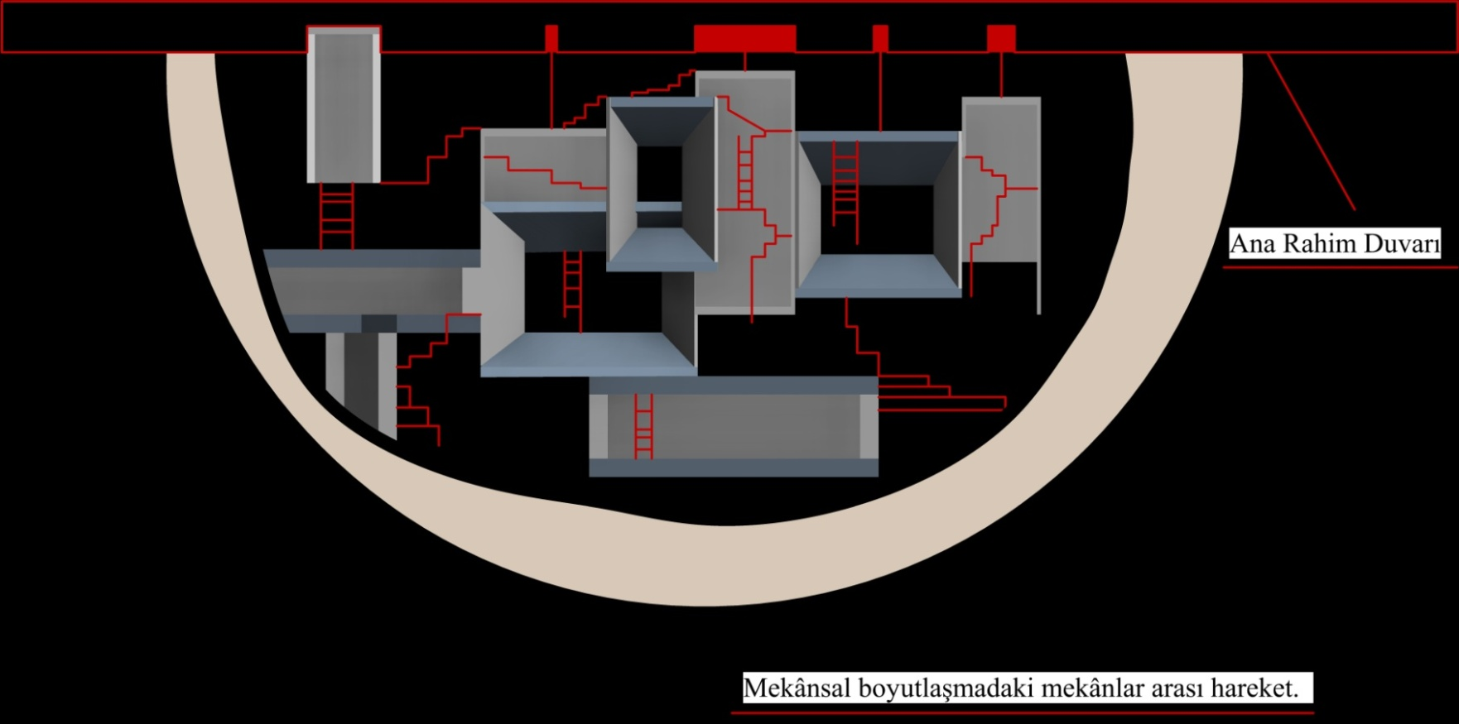

Annem bazen çok sessiz ve durağanlaşıyor, bazen inanılmaz şekilde yaptığı hareketli anlarında, mekânlar arası geçişlerimin hızlanmasına, ana kordonun esnek ve sarmal oluşundan da eş zamanda kendimi bir bütün annemin rahminin bütün yanlarında buluyor, hareketlerim mekânlara dönüşerek, mekândan boşluktaki mekânlara geçmemi sağlıyor.

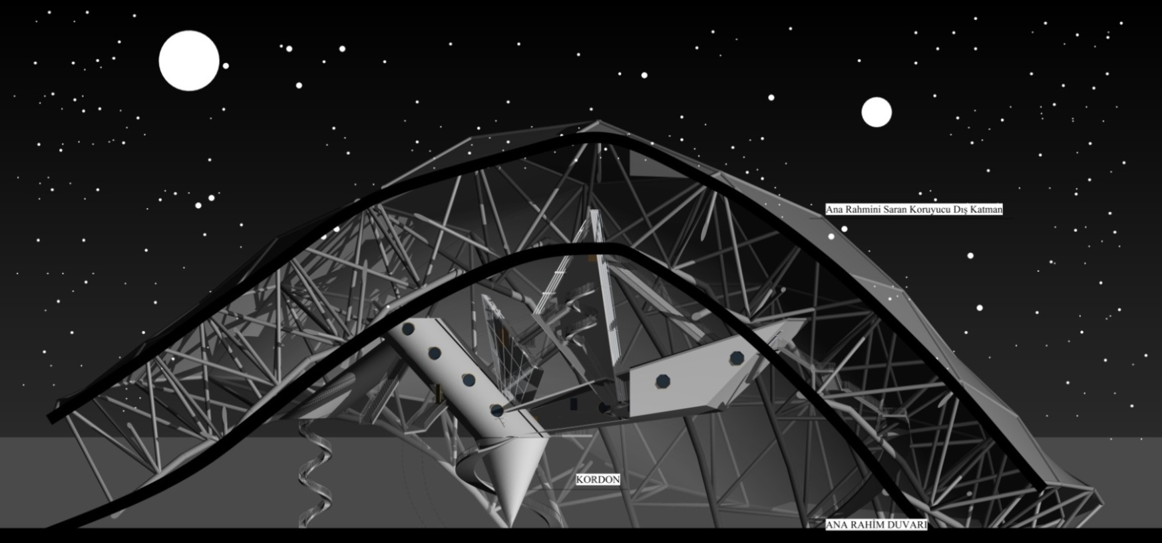

Annemin rahminde sizin gezegenler ötesi, evren boşluğunda bilgisayar ortamında görebileceğiniz anların fazlasını ben burada yaşıyorum. Sonsuzluğun anlarında, sonsuz mekân akışmalarında kozmik anları yaşıyor, evrendeki mekânlarla bütünleşiyor annemin kozmik yaşam alanı.

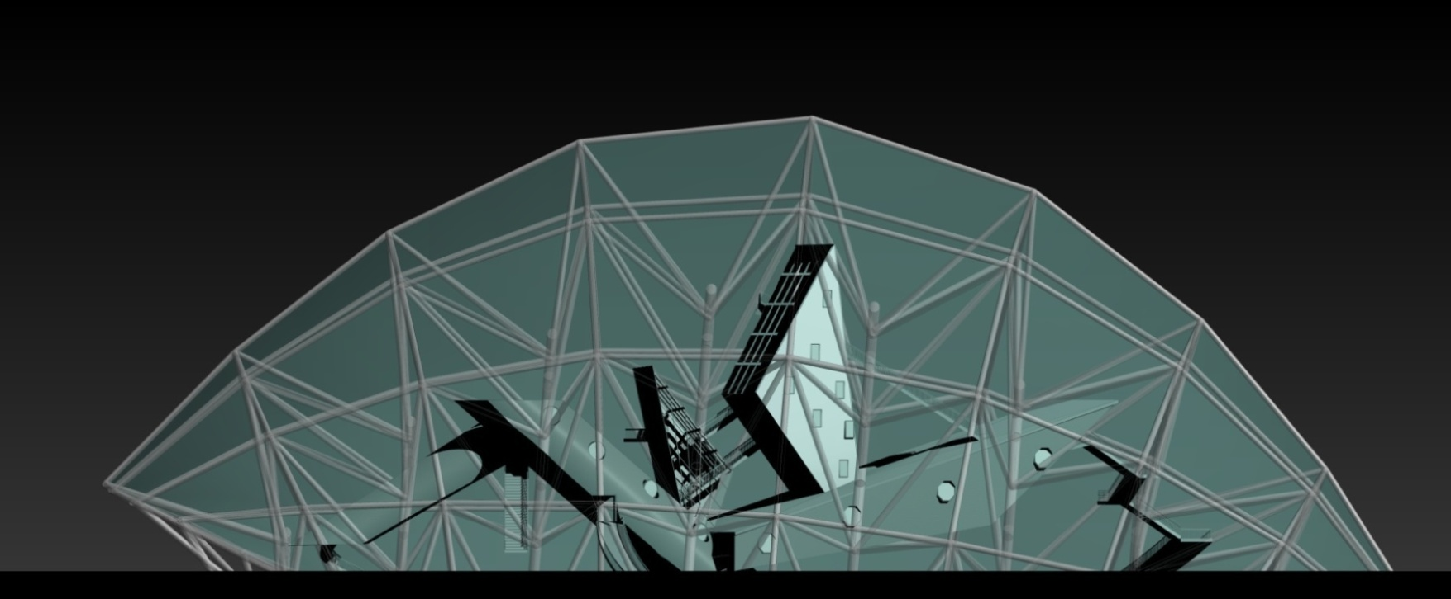
Annemin rahminde doğuma yaklaştıkça dışarıdaki seslere, mekânlara yaklaşıyorum hatta öyle bir an geliyor ki deri katmanından dışarıyı görebiliyor ve tuhaf duygulara girmeme neden oluyor.

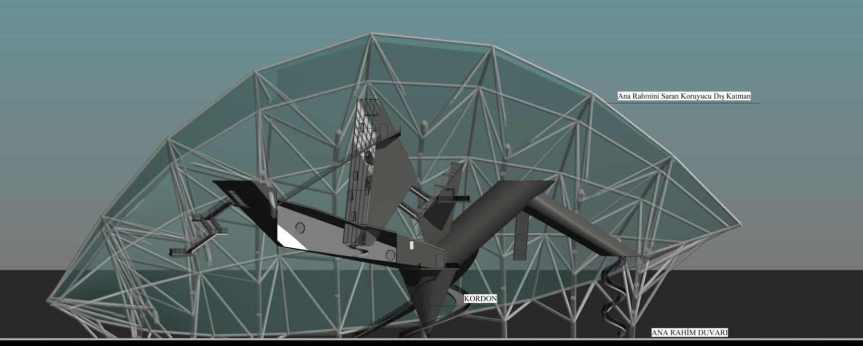

Annemi rahminde doğuma yaklaştıkça dış mekâna olan bedensel mekân ritimlerim artıyor, bedensel hareketlerim dış mekânla bütünleşmeye başlıyor.

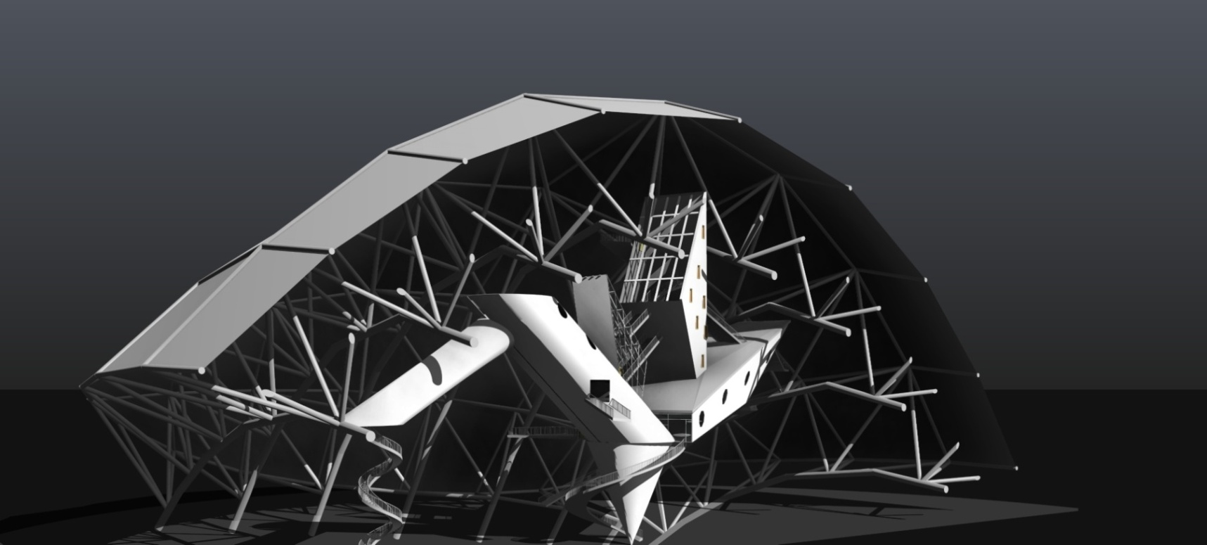

Doğum anına değin annemin deri katmanı beni her türlü darbelerden, etkenlerden korumayı sürdürüyor. Mekândaki hareketler öyle bir ana geliyor ki dışarının sesi, dışarının çığlıkları annemin deri katmanı altındaki korunaklı yapıda yitiyor , bütün sancılar Annemin Sancısı’nda yenik düşüyor.

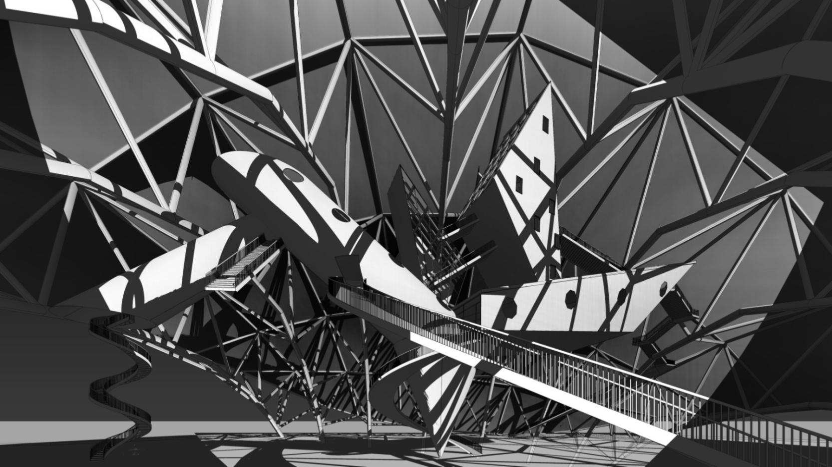

Bütün yaşamım boyunca Annemin şeffaf derisi güneşi, havayı ve dokunmayı bende sürdürüyor, mekânsal alanıma güneşin geçişini yararlı gördüğü herşeyin geçişlerini sağlarken zararlı hiçbir şeyin geçişine izin vermeyerek beni kozmik mekânında büyütüyor.

5.EKLER

E.1 Hukukçu Kadın Hak Savunucu Aktivisti İle Röportaj

Röportaj Konusu: Hukuk Çerçevesinde Mekân Ve Kadın

Kimlik Bilgileri:

Cinsiyet: Kadın

Yaş: 29

Eğitim durumu: Lisans

Meslek: Avukat

Kadının Genel Yaşam Alanında Yaşadığı Sorunlar Ve Mekânsal Çözüm Önerileri

-Doğum oranının en yüksek olduğu kent hangisidir? Bu kentteki kadınların genel olarak çalışma alanları nelerdir? ( İş kolu bağlamında çalışan ve ya çalışmama durumuna değinir misiniz?)

(Röportajın ilk sorusu, ortamın sessiz bir ana bürünmesine neden olmuştur. Hukuk alanında yapılan araştırmalarda kadına yapılan şiddete bağlı veriler hakkında, yeterli bilgiye erişilme konusunda ciddi eksikliklerin olduğu aktarılmaktadır. Röportajın yapıldığı hafta itibari ile Diyarbakır merkezde avukat olan bir kadının eşi tarafından öldürüldüğü, komşu yerleşkelerden de şiddet gören kadınların hastanelere müracaat ettikleri gözlemlenmiştir. Dolayısıyla bu soru nicelik açısından ve şiddetin gerçekleştiği lokasyonun, mekânın önemsizleştiği kadın avukat tarafından aktarılmaktadır.)

-Kadına şiddetin en yoğun olduğu kent hangisidir? Bu şiddetin genel olarak kadın yaşantısındaki etkilerine değinir misiniz? ( Psikolojik ve ya diğer yaşamsal alanlarda doğuracağı travmlar.)

Kadına yönelik şiddetle mücadele alanı oldukça kapsamlı ve çok ayaklı bir döngüdür. Şiddete maruz kalanlar açısında biz sahada çalışan gönüllü avukatlar olarak yapabileceklerimiz adalete erişim noktasındadır. Fakat takip ettiğimiz dosyalarda edindiğimiz izlenimlerimiz; kişi hak arama özgürlüğü kapsamında adli mercilere başvuru yaptığında (ki sadece bu aşamaya gelebilmesi ciddi bir yol kat etmesini gerektirirken ) yeni bir şiddet sarmalına daha maruz kalmak zorunda kalmaktadır. Bürokratik engeller kadınların adalete erişimi noktasında bir yıldırma politikasına dönüşmektedir. Gelen başvurucuların hak arama özgürlüğü sadece hukukçulardan geçmediğini, bu süreci yürütürken türlü türlü ihtiyaçlarının doğduğunu aslında kişinin psikolojik, ekonomik vs birçok konuda başka desteklere açık hale geldiğini ve ayaklar tamamlanmadığında süreçten yılan, bıkan ve bütün haklarından vazgeçen bir bireyin ortaya çıktığına şahitlik ediyoruz. Mahkemelerdeki şiddete maruz kalanlar açısından oluşan sorgulama tektiklerinden tutun, delil araştırmasına kadar uzayan yanlı bir yaklaşımın olduğunu görüyoruz. Uluslar arası sözleşmelerde taahhüt edilmiş koruyucu, önleyici yaklaşımları benimsemeyen, sosyal çalışmalarla desteklenmeyen salt yasalara dayalı bir hakkaniyete ulaşmak mümkün değildir. Bir taraftan erkek şiddeti ile mücadele ederken, bir taraftan da geleneksel yargılarla mücadele etmek zorunda bırakılmak; geleneksel yargılardan ise erkek şiddeti karşında bir yalnızlık seçilebiliyor. Bu ataerkil kültürün hayatın nasıl şekillendirdiğini, biçimlendirdiğinin göstergesidir. Yani sorun patriarkada.

-Kadına cinsel saldırıların en yoğun olduğu kent hangisidir? Bu saldırılar genellikle ne tür aile ve ya toplum tipolojilerinde başat bir hale geliyor? ( Eğitim, sosyal ve kültürel yönden konuya değinir misiniz?)

Kadına yönelik şiddetin eğitimli ya da eğitimsiz olmayla ya da hayat standartlarının düşük ya da yüksek olmasında etnik veya sınıfsal bir farkla bir ilgisi yoktur. Saydığım bu hususlar veyahut da bu minvalde sayılacak hiçbir sıralama ile bir ilgisi yoktur. Bugün dünyada ‘me too’ kampanyası büyüyerek devam ediyor. Bizler şiddete maruz kalan ya da şiddet uygulayan açısında; toplumun statülerin, yaşı, medeni halin ekonomik bağımsızlığın, eğitimci olmanın kadınları koruyan bir zırh olduğuna dair bir inancı var. Dolayısyla bu zırha sahip olanların şiddete maruz kaldığını ya da şiddet uygulayıcıların bu sayılanlardan biri olduğuna şahitlik ettiğinde, ikna olmakta güçlük çekiyor. Oysa mesele kadına bakış açısı ve şiddet eğilimindedir. Mesele bir sistem sorunu olup çözümü de buralarda aramak gerekmektedir. Bireylerden çıkıp toplumsal bir hak ihlali olduğunu görerek ve kadına yönelik şiddet konusunda toplumdaki bütün dinamikleri hayata geçirmek elzemdir.

-Kadının maruz kaldığı ve aktif iş hayatında mobbingleşmeye maruz kaldığı sektörler nelerdir?

Erk bakış açısının hükmettiği her yerde şiddet tehlikesi her zaman vardır. Mobbing, bütün sektörlerde farklı biçimlerde yaşanıyor zaten. Fakat belli bir cenahın içinde yer alan kadın açısından bunu ifade etmek, daha fazla hususla baş etmek zorunda kalması anlamına geliyor. Zira kadın mücadelesinde ev içi emeğin görünmemesi, hiçbir güvencesinin olmaması ya da ağır işçilik konumunda olmasına rağmen sistem pasifliği de başlı başına mobbingin bir başka versiyonu zaten.

-Kadına yönelik cinsel saldırı ve şiddet ya da psikolojik saldırılara karşı üretilen mekânlar yeterli mi? Yeterli değilse neden?

Türkiye’de resmiyeti de olan yapı bu anlamda, Şiddeti Önleme ve İzleme Merkezleridir. Mevcut kanuna göre (Belediye Kanunu’nun 14. Maddesi ) nüfusu 100 binin üzerinde olan belediyeler kadınlar ve çocuklar için sığınma evi açmak zorundadır. Fakat fiili gerçeklik bunu karşılamıyor. Bu hesapla kabaca tahmine göre şuan Türkiye’de en az 1600 sığınma evi olurdu. Uluslararası kriterlere göre ise sığınma evi açılması için on bin nüfus ölçü alınmalıdır. Şuan Türkiye’de 144 sığınma evi vardır.
Şiddete maruz kalan kadınlar açısından en hayati ihtiyaç kuşkusuz ‘gidecek bir yerin ‘’ olması. Maddi imkansızlıkları aile desteğinden yoksunluk başta gelen çaresizlikler, üstüne toplum baskısı, gelenekler ve çocuklarından ayrı düşme endişesi eklendiğinde mesele grift bir hal almaktadır. Fakat asıl olan şiddet, uygulayanın gidecek yerinin olmamasıdır. Terk etmek, vazgeçmek, gizlenmek, kaçmak zorunda kalanın, şiddete maruz kalan olması bir sosyal handikapımızdır.
Fakat tek sorun bunlar değil elbette, sayının değil niceliğin ön plana çıktığı bir hallaç pamuğuna dönmüş mesele.

- ŞÖNİM’ler (Şiddeti Önleme Ve İzleme Merkezleri) 7 gün 24 saat esasına göre yürütülmeli yönetmeliğine göre, lakin uygulama böyle değil. Uygulamada bir devlet memuru çalışma saatleri esas alan Şönimler çok fazla.
- Sığınma evleri yüksek güvenlikli hapishaneler gibi inşa edilip, şiddete maruz kalanın hayatla bağlantısı tamamen koparılıyor. Telefonları kendilerine belli saatlerde veriliyor, uygulama da bazı yerlerde belli dini ritüellere uymaları konusunda zorunlu tutulabiliyorlar.
- Şönimlerin kadınların ulaşamayacakları, merkezden uzak yerlerde kurulması, yeterli donanımdan yoksun olmaları sonucu kadınların bilgiye ulaşımını engellemiş oluyor.
- Sığınma evlerinin yerlerinin gizliliğine gereken özen gösterilmediği için birçok kadın bu süreçte öldürüldü/öldürülme tehlikesi atlattı.
- İçerisinde gerekli teknik kadro hep eksik olduğu için ayrıca yeni problemler doğuyor. İşaret dilinden tutun yöreye göre değişen Türkçe bilmeyenler için tercüman vs ihtiyaçları tamamlanmış değil.
- Engelli başvuruculara yönelik ne mimari bir düzenleme, ne de teknik bir donanımları yok.
- Pilot uygulama olarak başlatılması ve yönetmeliğin çok sonra çıkarılması, uygulamada bir birliğin oluşmamasına sebep oldu. Yöreye ya da şehre hatta teknik personellerin tutumundaki farklılığa kadar, birbirinden ayrı uygulama pratikleri ortaya çıkmaktadır.
- İçerisinde yer alan ekibin sadece teknik bilgiye sahip olmaları değil, kadın mücadelesi konusunda gerekli hassasiyet ve duyarlılığa sahip kişilerden olması ve bu konuda deneyim biriktiren insanların burada yer alması başattır.
- Tüm bunlardan en önemli olanı ise sığınma evleri kadınların tüm hayatını geçirmeleri için yaratılmış hapishaneler değildir. Şiddetle mücadelede bir istasyon görevi vardır. Buraya gelen başvurucunun öncelikle kendi hayatı ile ilgili ilk müdahaleler (sağlık, psikolojik destek vs ) yapılmalı fakat bunların da yanında yeni bir hayat kurabilmesi için de bir alternatif sunulmalı. Hem farkındalığını yükseltebileceği dönüşümünü yaşayabileceği bir yer olmalı, hem de buradan çıktığında da çaresiz hissetmeyecek, alternatiflere hazırlanmalı. (Bir iş becerisi geliştirme, ya da var olan becerisini kanalize edebileceği, alternatifler veya kanallar açma)

-Kadın sığınma evleri kadına yönelik her türlü şiddete karşı gerekli tedbir ve ihtiyaçları karşılıyor mu? Karşılamıyorsa neden? Y a da kadın sığınma evleri mekân açısından kadına ne tür bir imkân sağlıyor, eksik, eleştirebildiğiniz yönlere değinir misiniz?

Bur sorulara verilecek cevaplar, bir önceki sorduğunuz sorular kapsamındaki cevaplarla eş değer nitelikleri taşımaktadır.

-Mekân üretiminin kadının sosyal ve ekonomi açıdan aktif olarak yer almasına dair etkilerini değerlendirebilir misiniz? (Kadının kendi iç dünyasında kabullendiği ve doğal olarak değerlendirdiği anlayışlara karşı, mekân üretimi nasıl bir algı yaratır?)
Dolayısıyla da alternatif mekân biçiminde mimarlığın toplumsal dönüşümünü düşündüğümüzde; mimarlık ve mekân kurgusunda ne tür mekân anlayışı temel sorunların önüne geçebilir?

Farklı ve yeni bir hukuksal zeminde mekânın üretilmesi, çoğu sorunun da ortadan kaldırılmasının elbette ki kanallarını oluşturacaktır. Üretilen mekânın toplumsal alandan izole olmaması ve kadının kendini var edebilmesi, toplumsal alandan kendi özel alanına geçişte ya da tam tersi durumda kadının güvenilir bir mekân anlayışında kendini var edebilmesi, mekân üretimi bağlamında üretilen mekânların kadın yaşamında belirleyici etkilerin, mekân organizasyonlarının temellerini oluşturması gerekmektedir. Dolayısıyla da ihtiyaçlara cevap olması elbette önemli lakin asıl olan;
* güvenlik
*gizlilik
*erişilebilirlik
*ani bir durum yaşandığında, can güvenliğini riskini ortadan kaldırmaya yönelik A -B -C -D planı olmalı asla bir ya da iki alternatif yetmez.

- Bir avukat kimliğinin yanında sahip olduğunuz kadın kimliğini de düşündüğümüzde; genel olarak yaptığınız değerlendirmelerin yanında ne tür kadın sorunlarıyla karşılaşıyorsunuz? Bunun yanında, yaşanılan kadın sorunlarını mekân açısından değerlendirdiğimizde genel olarak mekân bu sorunların oluşumunda ne tür bir role sahiptir? Bir önceki sorulara nazaran burada kendi kimliğinizle beraber beklentilerinize ve sizin de yaşamış olduğunuz, mekân alanınızı daraltan etkilere karşı çözüm önerilerinize değinir misiniz?

( Bu sorulara verilen cevaplar esnasında kadın hukukçusunun, mekân anlayışı ve arzusunu açıklarkenki duyguları esnasında tebessüm ettiği, heyecanını yaşayarak aktardığı gözlemlenmiştir.)

Göçebe yaşam ve yerleşik yaşama kadar gitmem gerekir. Ne zaman etrafımıza dört duvarlar örülmeye başlandı, o zaman şiddet uygulayanlara alanlar açtık, şiddete maruz kalanları buralara sıkıştırdık maalesef. Dikkat edin sokak ortası yaşanan bir şiddet vakasına insanların sessiz kalması mümkün değil, fiili olarak müdahale cesareti gösteremeseler de mutlaka kolluk güçleri vs. ilişkin yardımı olacak birimlere haber ederler. Lakin dört duvarlarla ördüğümüz evlerde çoğu zaman cinayet işlendiğini bilseler de buna tepki veren, müdahil olan yardım isteyen ihbar eden ender sayıda insan vardır. Mekânın şiddet algısının yerleşmesinde de önlemede de kesinlikle düşündüğümüzden çok daha fazlasını içermektedir.

E.2 Kadın Doğum Uzmanı Asistanı İle Röportaj

Röportaj Konusu: Kadın Ana Rahmi Ve Biyolojik Değişimler

Kimlik Bilgileri:

Cinsiyet: Kadın

Yaş: 27

Eğitim durumu: Lisans

Meslek: Doktor / Kadın Doğum Uzmanı Asistanı

Hamilelik Evresinde Kadın Ana Rahmi Ve Fizyolojik Değişimler:

.Hamilelikte Değişim: Mekânsallaşma

-Hamilelik evresi toplam kaç evreden oluşmaktadır, bu evreleri birbirinden ayıran temel biyolojik faktörler nelerdir?

Toplam üç evreden oluşur. İlk 12 hafta ilk evreyi oluşturur. Göğüslerde hassasiyet oluşur. Daha sık idrara çıkma ve yorgunluk hissi oluşabilir. Hormonlara bağlı olarak mide bağırsak sistemi yavaşlar ve kabızlık görülebilir. 12 haftanın sonunda rahim leğen kemiklerinin üstüne çıkmaya başlar. 12-28. Haftalar ikinci evredir. Bu evre kadından kadına farklılık gösterir. Bu evrede bulantı şikayeti, bel ağrıları sık görülür. Özellikle ilk gebeliğini yaşayan annelerde yalancı sancı şikayeti ile endişelenme hali sıktır. 20. Hafta civarında rahim göbek deliği seviyesine gelir. 28-42. Haftalar son evredir. Göğüsler iyice belirginleşir ve bazen süt gelmesi olabilir. 36. Hafta civarında iman tahtasının alt ucuna ulaşır. Genişleyen rahim annenin akciğerlerinin zorlamaya başlayabilir ayrıca artan ağırlık yorucu olabilir. Uyurken rahat edemezler. Çok sık idrara çıkarlar.

-Anne ve bebek arasında kordon nasıl bir fizyolojik yapıya sahiptir?
(bebeğin besin, boşaltım, hareket döngüsü…)

İki atardamar ve bir toplardamardan oluşur. Oksijenden ve besinden zengin kan plasentadan bebeğe ulaşır. Bebeğin kullandığı ve oksijenden fakir olan kan iki atardamardan plasentaya ulaşır. Aslında anne kanı ile bebeğin kanı direkt olarak temas etmez, arada plasenta köprü rolü oynar.

-Hamilelik evrelerinde kadın rahminde ve rahim duvarındaki hacimsel değişiklikler nelerdir?: :

Hacim 100 katına kadar, ağırlık olarak 15-20 katına kadar çıkabilir. Her geçen haftada fetüs büyümesine bağlı olarak rahim duvarı gittikçe gerilir ve incelir.

-Tek gebelik, ikiden fazla (ikiz, üçüz, dördüz...) gebelik durumlarında ana rahmindeki hacimsel değişiklikler nelerdir?

Gebelikteki nicelikteki değişkenliğin ana rahmi üzerindeki etkisi değişmemektedir. Dolayısıyla bir önceki soruya verilen cevapla bu soruya verilecek cevap eş değer cevabı karşılamaktadır.

-Çok gebeliliği tek gebelikten ayıran temel faktörler nelerdir? (hacim, bebeğin hareketleri, rahmin esnekliği bakımından)

Rahim daha fazla gerilecektir. Ama esneklik bakımından bir değişiklik olmaz çünkü o yapısal bir durumdur. Bebek hareketleri bakımından tekil gebelikten fark yoktur. Sadece iki bebek de hareket edeceği için anne daha fazla hissedecektir.

-Doğum sonrası ana rahmi ve rahim duvarındaki değişimler nelerdir? ( Ortalama ne kadar sürede rahim eski haline ulaşır? Çok gebelilikte bu süreç nasıl ilerler? )

Doğum sonrası hemen rahim kasılır ve göbek altına iner. Ortalama iki hafta sonra leğen kemiği hizasında gelir ve dört hafta sonunda eski haline döner. Rahmin ağırlığı da hemen hemen dört haftada eski haline gelir. Rahim ağzı hiçbir zaman eskisi gibi olmaz.

-Ana rahminde gebelik esnasında keselerde oluşan sıvıya değinir misiniz? Bu sıvının genel olarak ana rahminde ve bebek üzerindeki etkisi nelerdir?

Bu sıvıya amnion sıvısı denir. Bebeğin yuttuğu ve idrar halinde çıkarması ile oluşur. Özellikle bebeğin hareketi ve gelişimi için çok önemlidir. Azalması veya artması birçok hastalığın belirtisi olabilir. Örnek olarak bebeğin böbreğinde gelişme bozukluğu varsa idrar çıkaramayacak ve bu sıvı azalacaktır. Bir başka örnek bebeğin yutmasında sorun yaratacak yemek borusu gelişim bozukluğu mevcut ise yutamayacağı için bu sıvı azalacaktır. Bu sıvı aynı zamanda anne sağlığı için de bir göstergedir.
Annede şeker hastalığı olması gibi durumlarda bu sıvıda artış gözlenir. Bebeğin anne karnında hareketi için olmazsa olmazdır.

.Hamilelikte İlaç Ve Psikolojik Etkilerin Yansıması: Duygu Ve Mekân

-Hamilelik süresince kadının ilaç almasının, hamilelik esnasında doğuracağı etkiler nelerdir?

Hamilelikte ilaç kullanımının ilaca göre toplam beş kategori vardır. A kategori ilaçlar gebelikte güvenle kullanılan ilaçlardır ve gebeliğe ve bebeğe herhangi bir yan etkisi yoktur. B kategori ilaçların insanda yeterli kontrollü çalışması yoktur ancak güvenlidir.
C kategori ilaçların insanda da hayvanda da yeterli kontrollü çalışması yoktur ancak kar/zarar oranına göre kullanılabilir. D kategori ilaçlar hamilelikte kullanılmazlar ancak anne sağlığı için başka çare yoksa ve annenin bundan fayda görme ihtimali varsa kullanılabilir. X kategori ilaçlar hamilelikte kesinlikle kullanılmazlar. A ve B kategori ilaçlar hamileliğe herhangi bir etki yapmazlar. D ve x kategori ilaçlar ise gebeliğin sonlanması ya da bebekte ciddi bozukluklara yol açabilen ilaçlardır.

-Kadının hamilelik süresince geçirebileceği olası ruhsal, psikolojik travmaların bebek ve ana rahmine etkisi nelerdir? Buna bağlı gerçekleşecek olası hormonal salınımının ana rahmine etki edeceği değişimler nelerdir?

Açıkçası ana rahmine etkili hormonlar doğrudan ana rahminde değişiklik yapmaz. Kompleks olaylar sonucunda kastırıcı hormonların salınımına neden olarak doğum sürecini başlatabilirler. Bebek ise aynı hormonlara maruz kalma sonucunda kalp atımında değişiklik ya da hareketlerle cevap verecektir. Ancak yapılan çalışmalar gebelik döneminde yaşanan travmaların çocuk doğduktan çok sonra bile davranış bozukluğuna sebep olma ihtimali olduğunu göstermiştir.

.Hamilelikte Hareket Ve Ses: Mekân Ve Hareket
-Annenin egzersizleri, günlük yaşamındaki hareketlerinin bebeğin yaşadığı veya yaşayacağı hareketler üzerindeki etkileri nelerdir?

Annenin egzersiz yapması ve sağlıklı beslenmesi bebeğin de sağlıklı beslenmesi ve yeterince oksijen alması demektir. Bu bebek gelişimi için önemlidir. Bebekler anne karnında 7. haftadan itibaren hareket etmeye başlarlar. Ancak anne tarafından 24. Haftadan itibaren hissedilir. Ancak annenin hareketi doğrudan bebeğin hareketi demek değildir.

-Bebeğin seslere olan duyarlılığı kaçıncı aydan sonra başlar?

10 haftalıkken işitme yolları oluşmaya başlar. 20 hafta civarında sesleri duymaya 24. Hafta civarında seslere tepki vermeye başlar.

-Bebeğin anne, baba ve dışarıdaki herhangi bir sesi tanıması hangi haftalarda oluşmaya başlar?
20 haftada anne sesine 26. Hafta civarında bebe sesini tanımaya başlar

-Bebeğe dışarıdan gelebilecek olası ani ve ürkütücü seslerden kaynaklı bebek üzerinde yaratacağı etkiler nelerdir? (Annenin yaşayacağı korku, panik ya da kalp atışını hızlandıracak herhangi bir etkinin bebek üzerinde yaratacağı etki nelerdir?).

Annenin korkması panik yapması durumunda vücutta stres hormonları salınır ve bu hormonlar plasenta aracılığı ile bebeğe de geçer. Bebek de aynı şekilde kalp atışında hızlanma ve buna bağlı hareketlerde artış ile cevap verebilir.

-Ana rahmindeki ses genellikle fön makinesi ya da halı süpürge makinesinin çıkardığı seslere benzetilir. Bebek ağladığında anneler bir yöntem olarak bu sesi çocuğa dinlettirerek sakinleşmesini sağlarlar. Tam bu açıdan ele aldığımızda anne rahmindeki baskın olan rahmin sesine, ana rahmindeki değişimler bağlamında değinir misiniz? ( Ana rahmi hacmin büyümesi ve bebeğin hareketlerinin değişmesine bağlı olarak oluşan ses değişimi.)

Anne karnında bebeklerin duydukları sesler makine sesine benzer ve doğum sonrası sakinleştirici özelliği olduğu doğrudur. Çünkü bebek bu sesleri anne karnındaki duyduğu seslere benzeterek kendini güvende hissedecektir. Gebelik ilerledikçe rahim iyice gerilecek ve duvarı incelecektir ve böylece duyduğu sesleri daha net ayırt edebilecektir. Tabi buna bebeğin işitme duyusunun gelişmesi de etki eder ancak bebeğin tam olarak duyuları doğum sonrası gelişir. Bebek anne karnında duyduğu seslere hareketle karşılık verir ve bunu anne hisseder aynı zamanda bebeğin iskelet sistemi de zamanla gelişeceği için bebeğin hareketleri belirginleşir.

E.3 Hamilelik Evresi Geçirmekte Olan Kadın İle Röportaj

Röportaj Konusu: Hamilelik Evrelerini Yaşayan Kadınlar

Kimlik Bilgileri:

Cinsiyet: Kadın

Yaş:32

Eğitim durumu: Lise

Meslek: Çalışan

Hamilelik Evresini Yaşamış Kadınların Yaşadığı Değişimler:

-Hamile olduğunuzu kaçıncı ayda öğrendiniz?

Adet kanamasında gecikme olduğunu fark ettiğim anda hamile olduğumu fark ettim.

-Hamilelik evrenizde en şiddetli ağrılarınız hangi evrelerde gerçekleşti, bunun nedenini neye bağlarsınız?

Ayın bitiminde aşırı şiddette ağrılar yaşanmaya başlıyor. Bunun da nedeni doğum aşamasının gelmesinden kaynaklanmaktadır. Düşük (2-3-4. Aylarda) ya da erken doğum (7-8. Aylarda) olma durumu söz konusu olunca aynı şiddetteki ağrılar gerçekleşmektedir.

-Hamilelik evresinde en çok hangi aylarda ana rahminizde hareketlenmeleri hissetmeye başladınız?

Çok sık karşılaşmamış olsa da 2. ayda kıpırdamalar hissedilebilmektedir. Genel olarak 3. 4. Ay aralarında hareketlenmeler hissedilmeye başlanıyor.

-Genellikle bebeğin ne tür hareketlerini hissettiniz?

Hareket halindeyken bebeğin hareketleri çok fazla hissedilmemektedir. Dinlenme esnasında genellikle tekme hareketlerini karın boşluğunun hemen bütün yüzeylerinde hissediliyor. Sağ yan, sol yan, göbek üstü ve en çok göbek alt kısmında hissediliyor.

-Psikolojik etkilerin hamilelik sürecinize ne gibi olumsuz etkileri oldu?

Kasık, karın, baldır, sırt ve genel olarak vücudun alt kısmında şiddetli ağrılar yaşanmaktadır.

https://acikders.ankara.edu.tr/pluginfile.php/48742/mod_resource/content/1/8_Zafer_Taklari_ve%20Kent_Kaplari_T-G.pdf

6.KAYNAKÇA

Yararlanılan İnternet Kaynakları:

(http://www.tubaterim.gov.tr/)
(https://www.seslisozluk.net/space-nedir-ne-demek/)
(https://polen.itu.edu.tr/xmlui/bitstream/handle/11527/3402/11519.pdf?sequence=1&isAllowed=y)
(https://www.academia.edu/4479640/Sosyolojiye_%C4%B0htiyac%C4%B1m%C4%B1z_Var_Sosyoloji_Nedir_Sosyolog_Kimdir )
https://pixabay.com/tr/photos/venedik-mimari-turizm-i%C5%9Faret-kanal-2713675/
(http://tdk.gov.tr)
https://www.salvoweb.com/salvonews/17610-eiffels-spiral-staircase-sells-for-a-20-times-estimate-212k
(https://www.toureiffel.paris/en/news/works/international-projects-call-redesign-eiffel-tower-area)
https://www.academia.edu/2094520/YAPI_M%C4%B0MAR%C4%B0S%C4%B0NDE_KADIN_ETK%C4%B0LER%C4%B0
https://www.lazuliapartments.com/cyprus-attractions/larnaka/khirokitia-choirokoitia/
https://www.megalithic.co.uk/article.php?sid=27158
https://earsiv.anadolu.edu.tr/xmlui/bitstream/handle/11421/945/138550.pdf?sequence=1&isAllowed=y
https://kaynaklarlatarih.blogspot.com/2017/11/uygarlgn-ilk-admlar-neolitik-cag.html
https://docplayer.biz.tr/5125172-Ars-gor-soner-yeler-ogr-gor-gulcan-m-yeler-ars-gor-evren-caglarer.html
https://docplayer.biz.tr/5125172-Ars-gor-soner-yeler-ogr-gor-gulcan-m-yeler-ars-gor-evren-caglarer.html
https://worldarkeoloji.blogspot.com/2016/02/cayonu-hoyuk.html
https://worldarkeoloji.blogspot.com/2016/02/cayonu-hoyuk.html
http://www.yapi.com.tr/haberler/kadin-ve-yapi-iliskisi-yildiz-cibiroglu_95222.html)
https://picswe.net/pics/mycenaean-tombs-ce.html/https://www.minoanatlantis.com/Garlo_Tholos.php
https://www.kainatsessizlikmis.com/colombia-3-bolum-temazcal-peyote-orumcek-ve-dunyanin-sonu/
http://inthetemazcal.blogspot.com/2017/02/what-is-temazcal.html
https://www.kainatsessizlikmis.com/colombia-3-bolum-temazcal-peyote-orumcek-ve-dunyanin-sonu/
https://www.spafinder.com/blog/trends/2016-report/temazcal/
http://ivanhimanen.com/crisesofdocumentation/tag/buckminster-fuller/
https://2mi3.com/2016/07/29/malta-notlari-hagar-qim-mnajdra/
http://www.kulturvarliklari.gov.tr/TR-46251/catalhoyuk-neolitik-kenti-konya.html)
(https://earsiv.anadolu.edu.tr/xmlui/bitstream/handle/11421/945/138550.pdf?sequence=1&isAllowed=y
https://www.academia.edu/34105380/%C3%87atalh%C3%B6y%C3%BCk_Sosyal_Farkl%C4%B1la%C5%9Fma_ve_Toplumsal_Yap%C4%B1_Social_Difference_at_Catalhoyuk
https://www.academia.edu/34105380/%C3%87atalh%C3%B6y%C3%BCk_Sosyal_Farkl%C4%B1la%C5%9Fma
_ve_Toplumsal_Yap%C4%B1_Social_Difference_at_Catalhoyuk
http://www.turizmhaberleri.com/KoseYazisi.asp?ID=3614
http://www.avrasyad.com/Makaleler/409106281_12.%20berna%20%C3%BCst%C3%BCn%20187-207.pdf
https://yenianneyim.com/amniyon-sivisi/
http://www.evimizindoktoru.com/bebegin-ana-rahmindeki-fiziksel-gelisimi.html
https://www.uzmanlar.com/bebek/hamilelik/hamilelik-gelisimi/hamileligin-4-ayinda-16-haftalik-bebek
http://www.ahmbay.com/sms/komik-resimler.php?id=5803&s=8
http://www.ahmbay.com/sms/komik-resimler.php?id=5803&s=9
https://www.anneysen.com/hamilelik/makale/saglik-amniyon-sivisi-ile-ilgili-yasanabilen-6-sorun_11216
https://embryology.med.unsw.edu.au/embryology/index.php/Uterus_Development
https://embryology.med.unsw.edu.au/embryology/index.php/File:Reinier_De_Graaf_-_Plate_XIX_uterine_tube_drawings.jpg
https://www.anneysen.com/hamilelik/makale/saglik-pratik-gebelik-takibi-hamilelikte-bebek-gelisimi-tablosu_11020

ÖZGEÇMİŞ

